KONCEPCJA WSPARCIA REGIONALNEGO W ZAKRESIE REALIZACJI GOSPODARKI O OBIEGU ZAMKNIĘTYM W WOJEWÓDZTWIE WIELKOPOLSKIM

dr hab. Magdalena Wdowin, profesor instytutu
dr Renata Koneczna
mgr inż. Justyna Cader
dr inż. Emil Hanc
dr inż. Piotr Olczak
mgr inż. Piotr Kunecki

Publikacja na podstawie ekspertyzy wykonanej na zlecenie
Wielkopolskiego Regionalnego Obserwatorium Terytorialnego

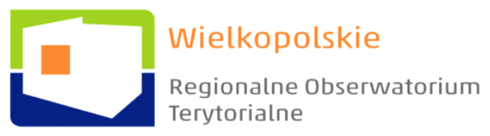

Projekt finansowany przez Unię Europejską z Europejskiego Funduszu Społecznego
i Samorząd Województwa Wielkopolskiego w ramach Wielkopolskiego Regionalnego Programu Operacyjnego na lata 2014-2020

Wykonawca:
Instytut Gospodarki Surowcami Mineralnymi i Energią PAN
ul. Wybickiego 7A
31-261 Kraków

Zamawiający:
Wielkopolskie Regionalne Obserwatorium Terytorialne
Departament Polityki Regionalnej
Urząd Marszałkowski Województwa Wielkopolskiego
al. Niepodległości 34
61-754 Poznań

ISBN: 978-83-64765-30-8

Poznań, lipiec 2021 r.

Spis treści
Indeks skrótowców 5
Wstęp 6
1. Charakterystyka województwa, 8
1.1. Dane ogólne 8
1.2. Ludność 8
1.3. Infrastruktura 9
1.4. Infrastruktura edukacyjna 10
1.5. Sektory gospodarki 10
1.6. Podmioty gospodarki 11
1.7. Energia 13
1.8. Surowce 15
1.9. Ochrona środowiska 15
2. Model i uwarunkowania prawne rozwoju GOZ w Polsce i Wielkopolsce 17
2.1. Analiza podstaw teoretycznych i priorytetów oraz założeń najczęściej stosowanego modelu rozwoju GOZ Fundacji Ellen MacArthur 17
2.2. Analiza podstaw organizacyjno-prawnych rozwoju GOZ 22
2.2.1. Poziom europejski 22
2.2.2. Poziom krajowy 25
2.2.3. Poziom wojewódzki (regionalny) 29
3. Kluczowe obszary rozwoju GOZ w Polsce i województwie wielkopolskim 34
3.1. Aspekty rozwoju GOZ 34
3.2. Obszary rozwoju GOZ w Wielkopolsce 35
4. Rola innowacji w transformacji w kierunku GOZ 51
5. Identyfikacja kluczowych łańcuchów wartości w województwie wielkopolskim 61
5.1. Identyfikacja łańcuchów wartości w województwie wielkopolskim 61
5.2. Studium przypadku dla łańcuchów wartości w województwie wielkopolskim 70
6. Dobre praktyki realizacji GOZ przez przedsiębiorstwa funkcjonujące na terenie województwa wielkopolskiego 73
7. Analiza barier w zakresie rozwoju GOZ 80
8. Wskaźniki oceny stopnia rozwoju GOZ oraz ich analiza w odniesieniu do województwa wielkopolskiego 88

8.1. Wskaźniki oceny stopnia rozwoju GOZ 88
8.2. Analiza wskaźników oceny stopnia rozwoju GOZ w odniesieniu do województwa wielkopolskiego 98
9. Propozycje działań wspierających transformację w kierunku GOZ oraz likwidujących bariery rozwoju GOZ w zależności od źródeł finansowania 133
9.1. Wsparcie finansowe w kierunku GOZ w latach 2014-2020 133
9.2. Wsparcie finansowe w kierunku GOZ w latach 2020-2027 136
9.3. Inne propozycje wsparcia finansowego w kierunku GOZ 138
10. Podsumowanie 144
Bibliografia 146
Załącznik 1. Wskaźniki GOZ w dokumentach strategicznych Wielkopolski 151
Załącznik 2. Analiza regresji wskaźników 157

Indeks skrótowców
CSR | społeczna odpowiedzialność biznesu (ang. Corporate Social Responsibility)
DMC | konsumpcja materialna
GHG | emisje gazów cieplarnianych, ang. greenhouse gas
GOZ | gospodarka o obiegu zamkniętym
JST | jednostki samorządu terytorialnego
KE | Komisja Europejska
KIS | Krajowa Inteligentna Specjalizacja
KPEiK | Krajowy Plan na Rzecz Energii i Klimatu na lata 2021-2030
KPGO | Krajowy Plan Gospodarki Odpadami 2022
LCA | analiza cyklu życia (ang. life cycle analysis)
MŚP | małe i średnie przedsiębiorstwa
ONZ | Organizacja Narodów Zjednoczonych
Opracowanie | Koncepcja wsparcia regionalnego w zakresie realizacji gospodarki o obiegu zamkniętym w województwie wielkopolskim
OZE | odnawialne źródła energii
PEP | Polityka Energetyczna Polski do 2040 roku
PEP2030 | Polityka Ekologiczna Państwa 2030 – strategia rozwoju w obszarze środowiska i gospodarki wodnej
PKB | Produkt Krajowy Brutto
PM | pyły zawieszone
POIŚ | Program Operacyjny Infrastruktura i Środowisko na lata 2014-2020
POS | Program Ochrony Środowiska dla Województwa Wielkopolskiego do roku 2030
PZPWW | Plan zagospodarowania przestrzennego województwa wielkopolskiego. Wielkopolska 2020+
RIS | Regionalna Strategia Innowacji dla Wielkopolski 2030
ROI | wskaźnik rentowności (ang. Return On Investment)
SRWW | Strategia rozwoju województwa wielkopolskiego do 2030 roku
UE | Unia Europejska
UP | Uniwersytet Przyrodniczy w Poznaniu
UPRP | Urząd Patentowy Rzeczypospolitej Polskiej
UPS | uboczny produkt spalania
WPGO 2025 | Plan Gospodarki Odpadami dla Województwa Wielkopolskiego na lata 2019-2025 wraz z planem inwestycyjnym
WRPO | Wielkopolski Regionalny Program Operacyjny na lata 2014-2020
ZE PAK | Zespół Elektrowni Pątnów–Adamów–Konin S.A.

Wstęp
Gospodarka o obiegu zamkniętym (GOZ, ang. circular economy), inaczej nazywana także gospodarką obiegu zamkniętego lub cyrkularną, to koncepcja zmierzająca do maksymalnie racjonalnego wykorzystania zasobów oraz ograniczenia negatywnego oddziaływania na środowisko wytwarzanych produktów. Model ten ma na celu minimalizację zużycia surowców oraz powstawania odpadów, a tym samym zmniejszenie emisji i poziomów wykorzystania energii, poprzez tworzenie zamkniętej pętli procesów, w której powstające odpady traktowane są jako surowce w kolejnych etapach produkcyjnych. Produkty projektowane są w taki sposób, aby nadawały się do ponownego użycia.
Gospodarka o obiegu zamkniętym nadaje priorytet całościowym wynikom wpływającym na sektor wodny i energetyczny, a także zdrowie ludzkie, różnorodność biologiczną i wartość wykraczającą poza wartość finansową. Strategia rozwoju GOZ powinna być silnie powiązana z lokalną społecznością.
Rząd Polski rozpoczął prace nad wdrożeniem zasad GOZ w gospodarce narodowej od 2016 roku (m.in. Polityka Ekologiczna Państwa, Strategia na rzecz Odpowiedzialnego Rozwoju do roku 2020 (z perspektywą do 2030 r.), Krajowa Strategia Rozwoju Regionalnego 2030, Mapa Drogowa GOZ). Gospodarka o obiegu zamkniętym jest także istotnym elementem Strategii rozwoju województwa wielkopolskiego do 2030 roku.
Przejście na gospodarkę o obiegu zamkniętym wymaga zmiany systemowej, w której regiony odgrywają kluczową rolę. Już w wielu regionach europejskich np. Päijät-Häme
w Finlandii, europejskie i krajowe cele GOZ zostały wdrożone na poziomie regionalnym. Proces ich wdrażania rozpoczął się od opracowywania regionalnej mapy drogowej, w którą zaangażowani byli lokalni samorządowcy, przedstawiciele przemysłu i środowiska naukowego, a także władze krajowe. Oznacza to, że GOZ wymaga wysiłku na poziomie makro, mezo
i mikro w celu promowania zmian.
Na poziomie makro podejście to obejmuje politykę zmiany na poziomie krajowym, regionalnym i miejskim. Symbioza przemysłowa, ekosystemy i współpraca między firmami stanowią poziom mezo, podczas gdy poziom mikro skupia się na pojedynczych firmach
i konsumentach.
W niniejszym opracowaniu podjęto próbę oceny poziomu regionu – województwa wielkopolskiego. W tym celu wykorzystano różniące się od siebie metody i techniki badawcze (desk research, analiza przestrzenna i statystyczna, wywiady z ekspertami GOZ oraz przedstawicielami wielkopolskich przedsiębiorstw).
Przejście na gospodarkę o obiegu zamkniętym w województwie wielkopolskim zostało poprzedzone dogłębną analizą i określeniem podstawowych uwarunkowań rozwoju. Wskazano główne obszary i reprezentujące je branże, innowacje, bariery, dobre praktyki, kluczowe łańcuchy wartości, perspektywy dalszego rozwoju, a także opracowano studium przypadku i wskaźniki oceny stopnia rozwoju GOZ.
W rozdziale pierwszym scharakteryzowano województwo w zakresie mieszkańców, infrastruktury, sektorów gospodarki, przedsiębiorstw, energii, surowców i ochrony środowiska.
W rozdziale drugim omówiono podstawy teoretyczne i priorytety oraz założenia najczęściej stosowanego modelu rozwoju GOZ Fundacji Ellen MacArthur i McKinsey. Przeanalizowano podstawy organizacyjno-prawne na poziomie europejskim, krajowym
i regionalnym.
Rozdział trzeci określa najważniejsze obszary rozwoju GOZ i wpisujące się w nie branże oraz uczestników.
W kolejnym rozdziale określono rolę innowacyjności w gospodarce cyrkularnej
i wskazano przykłady działań dedykowanych Wielkopolsce.
Rozdział piąty został poświęcony zidentyfikowaniu łańcuchów wartości. Wybrano trzy dominujące w Wielkopolsce obszary i wpisujące się w nie branże: rolnictwo (uprawy rolne, chów i hodowla zwierząt, produkcja żywności), przetwórstwo przemysłowe (produkcja mebli maszyn i urządzeń oraz AGD i RTV) i energetyka (technologie wodorowe, produkcja biogazu i energii oraz bioetanolu). Dodatkowo przygotowano dwa studia przypadku dla mikroprzedsiębiorstw w całym łańcuchu wartości.
Kolejne dwa rozdziały dotyczyły omówienia dobrych praktyk na podstawie wywiadów prowadzonych z przedsiębiorstwami oraz barier rozwoju gospodarki cyrkularnej.
W opracowaniu omówiono również: wskaźniki oceny stopnia rozwoju GOZ i działania wspierające transformację w kierunku GOZ, a także wskazano propozycje kierunków dalszych badań w poszczególnych sektorach w województwie wielkopolskim.

Charakterystyka województwa,

1.1. Dane ogólne
Wielkopolska to drugie pod względem wielkości województwo w kraju (9,56% ogółu powierzchni), zajmujące 29 826,51 km². Administracyjnie region składa się z 31 powiatów oraz 4 miast na prawach powiatu. W skład województwa wliczało się w 2020 roku 226 gmin, 113 miast i 5 456 miejscowości wiejskich.
Przekładało się to na znaczącą rolę regionu w gospodarce narodowej uwidocznioną poprzez udział produktu krajowego brutto (PKB) regionu w ogólnej wartości PKB dla kraju, wynoszący w 2018 roku 9,8% (208,2 mld zł). Pozycję Wielkopolski odnośnie szacowanych wartości PKB w przeliczeniu na 1 mieszkańca obrazuje Ryc. 1.1 (2019 rok). Plasowała się ona na trzecim miejscu wśród województw.

Ryc.1.1 PKB na 1 mieszkańca w Polsce według województw w 2019 roku
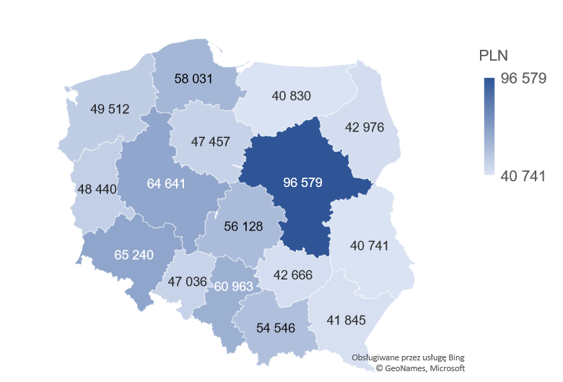
Źródło: Opracowanie własne na podstawie GUS BDL, dane szacunkowe

1.2. Ludność
Województwo wielkopolskie zamieszkiwało w 2020 roku 3 496,5 tys. osób, co stanowiło 9,1% ludności Polski. Większość osób zamieszkiwała miasta (1 877,3 tys.) w porównaniu do obszarów wiejskich (1 619,1 tys.) (ryc.1.2). Gęstość zaludnienia była niższa od średniej krajowej (122 os./km²) i wynosiła 117 osób/km². Przyrost naturalny na 1 000 ludności uległ zmianie z dodatniego na ujemny (0,9 w 2019 roku; -1,2 w 2020 roku), podczas gdy wartość dla Polski pozostała ujemna (-3,2 w 2020 roku).
Wśród ludności aktywnej zawodowo w 2019 roku znajdowało się 1 583 tys. pracujących osób oraz 46,3 tys. zarejestrowanych bezrobotnych. Stopa bezrobocia rejestrowanego była niższa od wartości dla Polski (3,3%) i mieściła się w ostatniej trójce województw
(z województwem śląskim i lubuskim) z wartością 2,6%. Przeciętne miesięczne wynagrodzenie brutto w 2019 roku było niższe od średniej krajowej (4 920,09 zł) i wynosiło 4 499,63 zł.
W 2020 roku w Wielkopolsce 27,7% ludności w wieku 15-64 lat posiadało wykształcenie zasadnicze zawodowe, co stanowiło najwyższą wartość wskaźnika w Polsce. Odsetek osób
z wykształceniem wyższym wynosił 25,8%, zaliczając region do grupy o najniższej jego wartości. Niewiele mniejszy udział miała grupa mieszkańców z wykształceniem policealnym oraz średnim zawodowym (24,2%). Ludność z wykształceniem średnim ogólnokształcącym oraz gimnazjalnym (lub niższym) stanowiła odpowiednio 10% i 12,3%.

Ryc. 1.2 Dane ludnościowe dla województwa wielkopolskiego
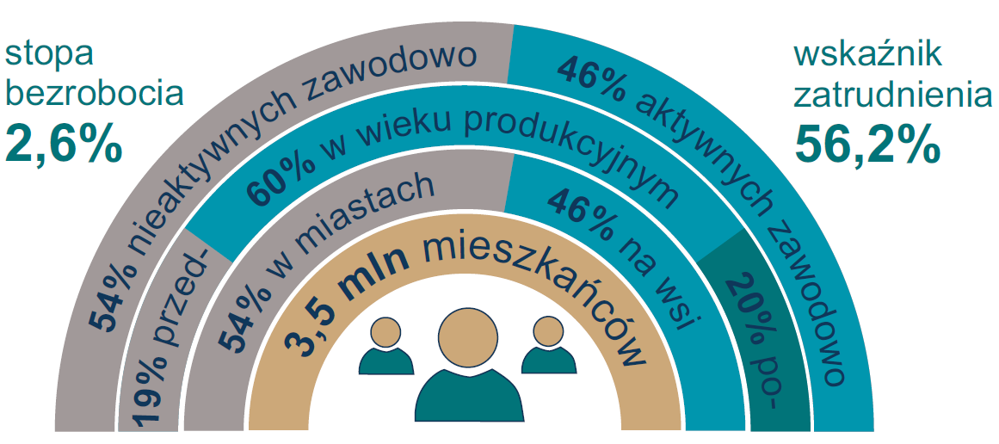
Źródło: Opracowanie własne na podstawie GUS BDL wg ostatniej dostępnej danej

1.3. Infrastruktura
Liczba mieszkań przypadająca na 1 000 ludności w 2019 roku wynosiła w Wielkopolsce 357 obiektów i była niższa od średniej krajowej, natomiast z roku na rok obserwowany był stały ich wzrost. W 2019 roku do użytku oddano 22,2 tys. mieszkań, co stanowiło 10,7% obiektów zbudowanych w Polsce. Baza noclegowa wielkopolskiej turystyki stanowiła 5,2% miejsc
w kraju (42,9 tys. w 2019 roku).
W 2019 roku do dyspozycji mieszkańców województwa wielkopolskiego było 32,9 tys. km sieci wodociągowej i 15,1 tys. km sieci kanalizacyjnej. Liczba oczyszczalni komunalnych wynosiła 334, co stanowiło 10,2% ogółu oczyszczalni krajowych. W kwestii gospodarowania odpadami można było wyróżnić 187 punktów selektywnego zbierania odpadów komunalnych.
Wielkopolska to obszar położony na skrzyżowaniu istotnych europejskich powiązań komunikacyjnych. W 2019 roku przez obszar województwa przebiegało 9,8% (30,2 tys. km) dróg publicznych kraju (o twardej nawierzchni; miejskie i zamiejskie). Liczba pojazdów osobowych w województwie (2,43 mln) stanowiła 10% wszystkich zarejestrowanych w Polsce. W regionie na 1 000 mieszkańców przypadało 695 samochodów osobowych, przy średniej krajowej 635 sztuk. Ponadto eksploatowanych było 1 889 km linii kolejowych, co stanowiło 9,7% używanych linii kolejowych w kraju.

1.4. Infrastruktura edukacyjna
Wielkopolskę cechuje wysoki potencjał edukacyjny ze względu na liczbę i zróżnicowanie jednostek kształcących, obejmujących szkolnictwo podstawowe, ponadpodstawowe i wyższe. W roku szkolnym 2019/2020 w regionie funkcjonowało 2 176 placówek powyższych szczebli kształcenia.
W województwie znajdowały się 32 uczelnie wyższe. Głównym centrum akademickim jest miasto Poznań. Liczba szkół ponadpodstawowych w regionie zmniejszyła się. Wyróżnić można było 127 szkół dla dorosłych, 137 szkół policealnych i 159 techników. Jedynie licea ogólnokształcące wykazywały tendencję wzrostową z liczbą 190 placówek oraz szkoły branżowe (162 jednostki). Pozostałą grupę stanowiły szkoły specjalnie przysposabiające do pracy (49 placówek) oraz artystyczne ogólnokształcące (6 szkół). Liczba szkół podstawowych wynosiła 1 314 placówki, z czego większość umiejscowiona była na obszarach wiejskich (812 jednostek).

1.5. Sektory gospodarki
W 2020 roku większość funkcjonujących na obszarze województwa wielkopolskiego podmiotów gospodarczych, podobnie jak w latach poprzednich, reprezentowało sektor usług (73,3%; 338 096 podmiotów). Pozostała część przedsiębiorstw związana była z sektorem przemysłu i budownictwa (24,4%; 112 606 podmiotów) oraz z sektorem rolnictwa, leśnictwa, łowiectwa i rybactwa (2,3%; 10 523 podmioty, ryc.1.3). Podobnie jak w kraju, w regionie zaobserwowano stopniowy spadek udziału sektora rolnictwa, leśnictwa, łowiectwa i rybactwa, głównie na rzecz wzrostu udziału sektora usług. Wielkopolska nadal charakteryzowała się niższym niż średnia krajowa udziałem sektora usług (Polska – 76,1%), natomiast wyższymi udziałami sektorów przemysłu i budownictwa (średnio w kraju – 22,4%) oraz rolnictwa, leśnictwa, łowiectwa i rybactwa (Polska – 1,5%).

Ryc. 1.3 Struktura podmiotów gospodarczych według sektorów gospodarki
w województwie wielkopolskim w 2020 roku
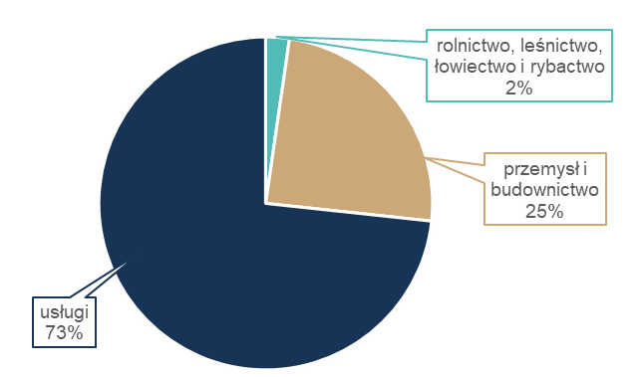
Źródło: Opracowanie własne na podstawie GUS BDL

Wielkopolska to jeden z najważniejszych w Polsce regionów rolniczych – w 2020 roku 65,7% jej powierzchni zajmowały użytki rolne (10,2% użytków rolnych kraju). W rolnictwie preferowana była uprawa zbóż, a kierunkiem rozwojowym poszerzanie obszaru upraw intensywnych. Przykładowo zbiory zboża wynosiły w 2019 roku 3 843,8 tys. ton, co stanowiło 13,3% zbiorów w kraju. Istotnym elementem była także uprawa warzyw, której poziom był wyższy niż przeciętny w kraju. Szczególna koncentracja tego rodzaju upraw miała miejsce
w okolicach Poznania i Kalisza, gdzie znaczna ich ilość uprawiana jest pod osłonami, a także w subregionie leszczyńskim. Zbiory warzyw gruntowych w 2019 roku stanowiły 11,6% zbiorów krajowych, natomiast ziemniaków 12,1%.

1.6. Podmioty gospodarki
Liczba nowo zarejestrowanych podmiotów gospodarki narodowej w 2020 roku
w Wielkopolsce wynosiła 32 250, co stanowiło drugi najwyższy wynik w skali kraju (za województwem mazowieckim – 61 837), pomimo tendencji spadkowej zaobserwowanej
w całym kraju. Według rejestru REGON na terenie regionu znajdowało się łącznie 461 225 podmiotów. Średnio sześć podmiotów na 10 tys. mieszkańców charakteryzowało się udziałem kapitału zagranicznego (2 123 podmiotów w 2019 roku). Pod względem liczby pracujących przeważały mikroprzedsiębiorstwa (443,57 tys. podmiotów), podobnie jak na terenie całego kraju (ryc. 1.4). Drugą w kolejności grupą były przedsiębiorstwa o liczbie 10-49 pracowników (14 463 podmioty). Firmy średnie i duże stanowiły niewielki odsetek ogółu podmiotów, było to odpowiednio 2 773 i 419 podmiotów.

Ryc. 1.4 Struktura podmiotów gospodarczych według liczby pracujących
w województwie wielkopolskim w 2020 roku
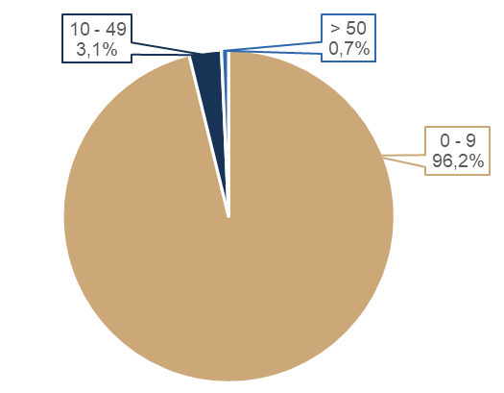
Źródło: Opracowanie własne na podstawie GUS BDL

W 2020 roku w strukturze podmiotów gospodarczych dominował sektor prywatny (444 341, 98%), z kolei sektor publiczny stanowił zaledwie 2% (8 797 podmiotów). W 2019 roku na 10 tys. podmiotów gospodarki narodowej przypadało 719,2 instytucji otoczenia biznesu, co plasowało Wielkopolskę na dziesiątej pozycji w kraju.

Ryc. 1.5 Liczba podmiotów gospodarczych według sekcji PKD
w województwie wielkopolskim w 2020 roku

Źródło: opracowanie własne na podstawie GUS BDL

Na wyróżnienie w regionie zasługuje branża spożywcza. Województwo jako jeden
z liderów w produkcji żywności w kraju charakteryzuje się dużą liczbą podmiotów w tym sektorze. W 2020 roku funkcjonowały 3 784 podmioty branżowe (łącznie działy 10 i 11 sekcji C), w wyniku czego Wielkopolska pod względem ogólnej liczby podmiotów produkujących żywność i napoje zajmowała trzecie miejsce w kraju (za województwami śląskim
i mazowieckim). Rolnictwo i związany z nim przemysł przetwórczy rozwinęły się najintensywniej w południowej i południowo-wschodniej części regionu. Podmioty specjalizujące się w produkcji żywności w większości lokowały się w subregionie kaliskim. Ponadto w sektorze przetwórstwa przemysłowego (sekcja C) wyróżniała się branża odzieżowa (2 834 podmioty), produkcja mebli (4 895 podmiotów), produkcja wyrobów z drewna oraz korka (3 816 podmiotów) oraz dział naprawy, konserwacji i instalowania maszyn i urządzeń (5 361 podmiotów) (ryc. 1.5).
Dodatkowo istotny udział rynku widoczny był dla sekcji G (22%), z czego 51% podmiotów w tej grupie działała w handlu detalicznym. Sekcja F znajdowała się na drugiej pozycji pod względem liczby podmiotów gospodarczych (15%), a szczególne znaczenie posiadał dział roboty budowlane specjalistyczne.

1.7. Energia
W 2019 roku zużycie energii elektrycznej ogółem wynosiło w Wielkopolsce 12 899 GWh. Najbardziej energochłonnym sektorem ekonomicznym był przemysł (57 192 GWh, ryc. 1.6).

Ryc. 1.6 Charakterystyka zużycia energii elektrycznej w województwie wielkopolskim w 2019 roku
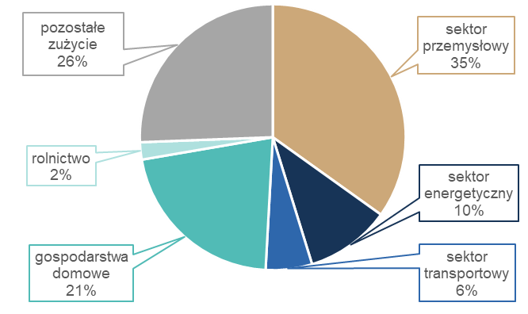
Źródło: Opracowanie własne na podstawie GUS BDL

Zużycie energii elektrycznej w gospodarstwach domowych na 1 mieszkańca wynosiło 823,9 kWh i było wyższe od średniej wartości dla kraju (797,5 kWh). Pod tym względem region plasował się w pierwszej piątce województw o najwyższym wykorzystaniu energetycznym
w gospodarstwach domowych (ryc. 1.7).
Energia elektryczna w województwie wielkopolskim produkowana była głównie przez elektrownie konwencjonalne zawodowe (ryc. 1.8), z produkcją wynoszącą 7 408,9 GWh
w 2019 roku. Udział energii odnawialnej w produkcji energii elektrycznej ogółem, wynoszący 25,3%, był wyższy od średniej krajowej (15,5%), jednak równocześnie ponad trzykrotnie niższy od najwyższej wartości w Polsce (województwo warmińsko-mazurskie – 85,7%). Stosunek produkcji energii elektrycznej do jej zużycia opiewał na 74,2%.
Głównym obiektem zasilającym województwo w energię elektryczną jest Zespół Elektrowni Pątnów–Adamów–Konin S.A. (ZE PAK) – drugi pod względem wielkości krajowy producent energii elektrycznej otrzymywanej z węgla brunatnego i czwarty wytwórca energii elektrycznej w Polsce. Przewiduje się, że elektrownie PAK do 2030 roku zamiast węgla brunatnego będą wykorzystywały wyłącznie odnawialne źródła energii (OZE) oraz wodór do produkcji energii elektrycznej.

Ryc. 1.7 Zużycie energii elektrycznej w gospodarstwach domowych na 1 mieszkańca
w Polsce według województw w 2019 roku
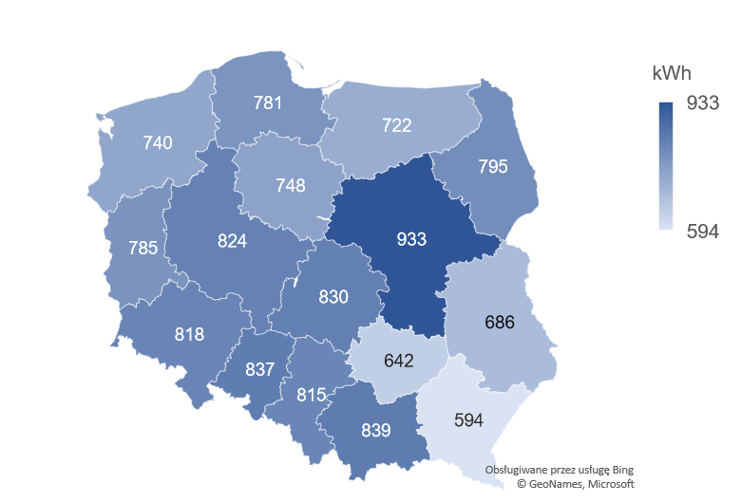
Źródło: Opracowanie własne na podstawie GUS BDL

Ryc. 1.8 Produkcja energii elektrycznej w województwie wielkopolskim w 2019 roku
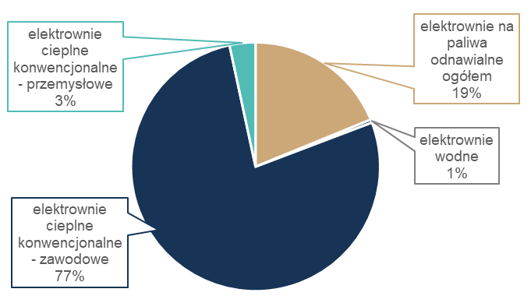
Źródło: Opracowanie własne na podstawie GUS BDL

1.8. Surowce
Głównymi surowcami energetycznymi dotychczas eksploatowanymi w województwie wielkopolskim były węgiel brunatny i gaz ziemny. Wydobycie węgla w 2019 roku w złożach konińskich (na potrzeby ZE PAK) wynosiło: Tomisławice 2 329 tys. t (4,41% wydobycia krajowego), Pątnów IV 2 214 tys. t (4,19%), Drzewce 1 313 tys. t (2,48%), Adamów 895 tys. t (1,69%). Gaz ziemny występuje w strefie kościańsko-grodziskiej i w okolicach Ostrowa Wielkopolskiego. Spośród surowców istotne znaczenie miały kruszywa piaszczysto-żwirowe. Województwo wielkopolskie znajdowało się na drugim miejscu pod względem największej udokumentowanej liczby ich złóż w Polsce (za województwem mazowieckim) – 1 232 złóż, przy czym eksploatowanych było 29% złóż (358). Ponadto ze złoża soli Kłodawa 1 wydobyto 578 tys. t soli kruszonej (około 14,2% krajowego wydobycia soli; wzrost wydobycia o 4,7%
w stosunku do 2018 roku).

1.9. Ochrona środowiska
Wpływ eksploatacji wymienionych powyżej surowców nasilał istotnie degradację terenów województwa wielkopolskiego. W wyniku wydobycia węgla brunatnego zwiększyła się znacząco powierzchnia terenów pokopalnianych. Miało to również swoje przełożenie na zachwianie zasobów wodnych, w tym pogłębianie suszy hydrologicznej. Województwo wielkopolskie zostało zaliczone do grona najbardziej deficytowych w wodę obszarów Polski.
Udział gruntów zdewastowanych i zdegradowanych wymagających rekultywacji
w powierzchni ogółem w 2019 roku wynosił 0,346% i stanowił najwyższą wartość w Polsce, za województwem śląskim (0,404%). Wielkość gruntów, które zostały zrekultywowane
i zagospodarowane w ciągu roku wynosiła 289 ha, z czego głównym kierunkiem były cele rolnicze.
Powierzchnia obszarów chronionych w regionie od kilku lat utrzymywała się na podobnym poziomie, nieco poniżej średniej wartości dla całej Polski (32,3%), jednak w 2019 roku zmniejszyła się o 1% wynosząc 29,6%. Powierzchnia rezerwatów przyrody wynosiła 4 117,57 ha. Parki, zieleńce i tereny zieleni osiedlowej stanowiły 0,2% powierzchni ogółem.
Największą część nakładów na środki trwałe służące ochronie środowiska przeznaczono w Wielkopolsce w 2019 roku (ryc. 1.9) na gospodarkę ściekową i ochronę wód (638,9 mln zł) oraz ochronę powietrza atmosferycznego i klimatu (436,1 mln zł).
Zestawienie wartości wskaźników dla wybranych obszarów województwa wielkopolskiego przedstawiono na ryc. 1.10.

Ryc. 1.9 Nakłady na środki trwałe służące ochronie środowiska w województwie wielkopolskim w 2019 roku
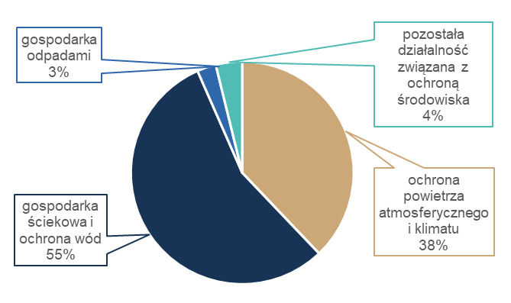

Źródło: Opracowanie własne na podstawie GUS BDL

Ryc. 1.10 Wybrane dane statystyczne dla województwa wielkopolskiego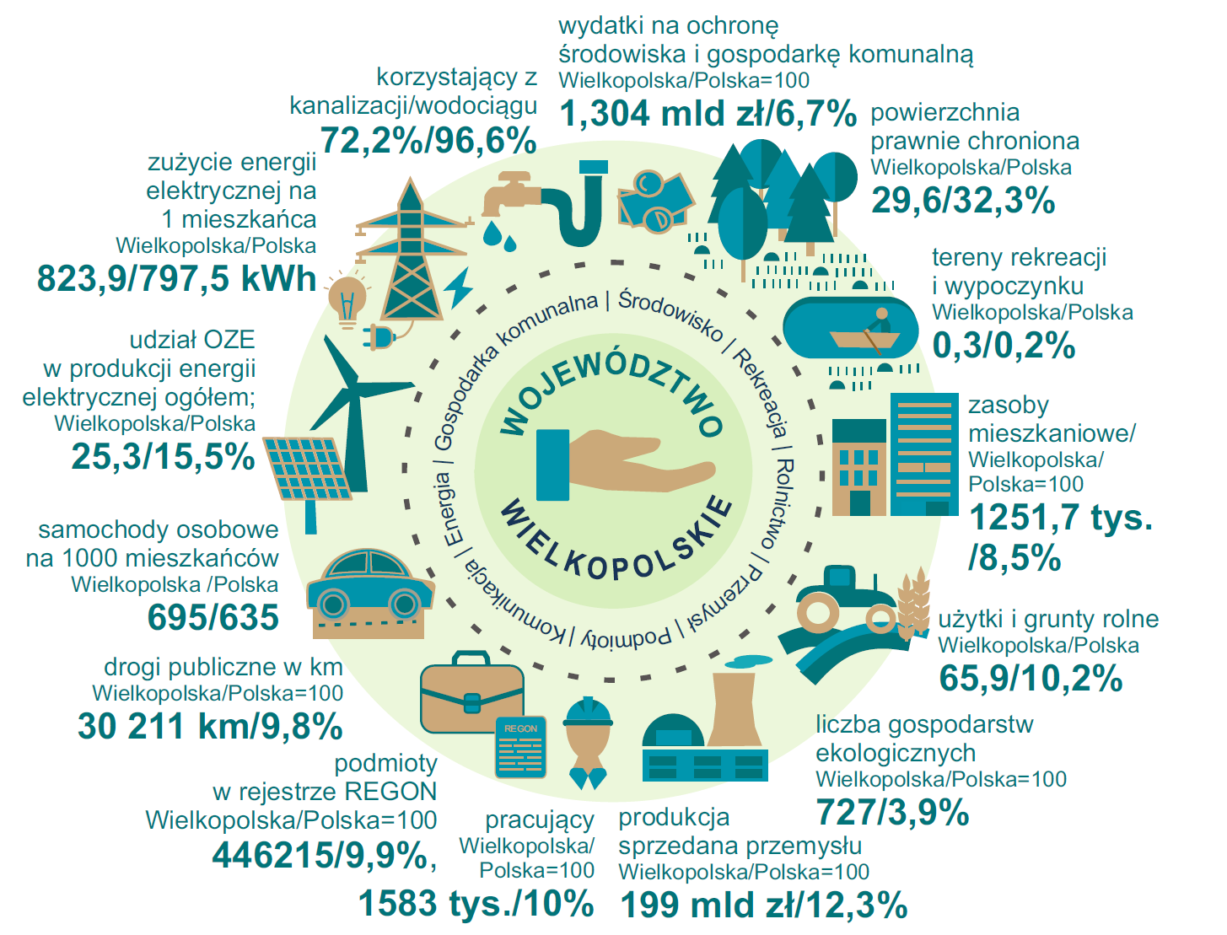
Źródło: Opracowanie własne na podstawie danych GUS BDL wg ostatniej dostępnej danej

Model i uwarunkowania prawne rozwoju GOZ
w Polsce i Wielkopolsce

2.1. Analiza podstaw teoretycznych i priorytetów oraz założeń najczęściej stosowanego modelu rozwoju GOZ Fundacji Ellen MacArthur

Gospodarka liniowa jest systemem konwencjonalnym. Jest praktykowana od bardzo dawna, ale nie jest siłą napędową zrównoważonego rozwoju. Jej podstawą jest zakup dużych ilości tanich, łatwo dostępnych materiałów. Następnie przetwarzane są one w gotowy produkt i utylizowane – głównie składowane lub spalane, przy niewielkiej lub żadnej możliwości odzyskania produktów lub surowców wtórnych. Precedens ten wzmacniały przepisy, regulacje, prawo rachunkowe i podatkowe, w wyniku których producenci nie byli obciążani kosztami usuwania odpadów.
Zachowanie produktów i materiałów przy ich najwyższej wartości jest częścią przejścia w kierunku odbudowy cyklu gospodarczego, który odsuwa nas od marnotrawstwa.
Tak radykalna zmiana pociąga za sobą poważną transformację obecnych wzorców produkcji
i konsumpcji, co z kolei ma znaczący wpływ na gospodarkę, środowisko i społeczeństwo. GOZ coraz częściej zyskuje na popularności na całym świecie jako potencjalny sposób na rozwój dobrobytu społeczeństwa, jednocześnie zmniejszając zależność od podstawowych materiałów i energii.
Według Komisji Europejskiej (KE) „w gospodarce o obiegu zamkniętym wartość produktów i materiałów jest utrzymywana tak długo, jak to możliwe. Odpady i zużycie zasobów są zminimalizowane, a gdy produkt osiąga koniec swojego życia, jest ponownie używany do tworzenia dalszej wartości”. Może to przynieść duże korzyści gospodarcze, przyczyniając się do rozwoju innowacji, wzrostu i tworzenia nowych miejsc pracy, a także zwiększenia konkurencyjności, chroniąc przedsiębiorstwa przed niedoborem zasobów i niestabilnością cen, dając nowe możliwości biznesowe, wydajniejsze sposoby produkcji i konsumpcji. Według Stahela „system GOZ powinien zamieniać towary, których okres użytkowania dobiega końca, w zasoby dla innych”. GOZ stwarza wiele możliwości dla społeczeństwa i przemysłu. To nie tylko program ochrony środowiska, ale zadanie, które pozwala odzyskać m.in. surowce
i materiały z odpadów oraz zwrócić je konsumentom. Zgodnie z tym zadaniem w pierwszej kolejności należy podjąć działania mające na celu zapobieganie powstawaniu odpadów, a więc prowadzenie działań profilaktycznych. Jednakże, kiedy już dochodzi do powstania odpadów, priorytetem jest wprowadzenie ich do ponownego użycia. Jeżeli nie ma już takiej możliwości, należy poddać je recyklingowi. Najniżej w hierarchii znajduje się odzysk energetyczny. Natomiast sposobem zagospodarowania, który według hierarchii praktycznie nie powinien mieć miejsca jest utylizacja, np. w postaci składowania lub spalania bez odzysku energii. Obecnie bardzo duże znaczenie w procesie GOZ ma ekoprojektowanie, które powinno poprzedzać produkcję. Produkty powinny być projektowane z wykorzystaniem analizy cyklu życia (LCA, ang. life cycle analysis, ryc. 2.1). Projektować należy tak, żeby z jednej strony oddziaływanie produktu było jak najmniej uciążliwe dla społeczeństwa, gospodarki
i środowiska, z drugiej zaś – żeby na wszystkich pozostałych etapach cyklu życia ułatwiać działania projektanta w taki sposób, aby miał zapewniony rynek na swoje produkty oraz surowce do jego stworzenia. Tylko wzajemne oddziaływanie i przenikanie się etapu projektowania z pozostałymi pozwoli na wdrożenie GOZ w odniesieniu do jak największej liczby produktów.

Ryc. 2.1. Gospodarka cyrkularna 4.0.
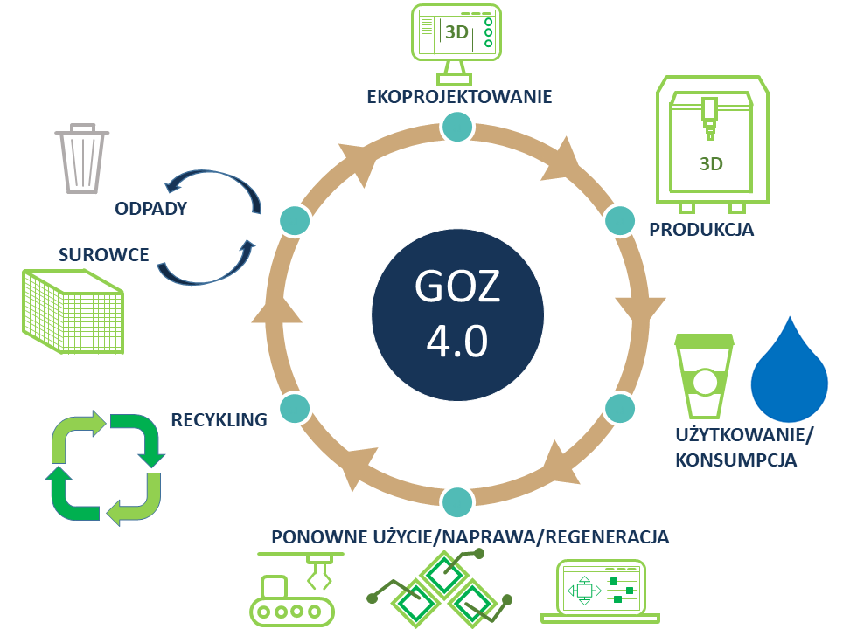
Źródło: Opracowanie własne
Początkowo rozwój koncepcji GOZ był częścią polityki publicznej w Chinach, zgodnie
z ustawą o promocji czystszej produkcji w 2002 roku. Ustawa ta została wdrożona przez rząd Chin w 2009 roku. Później (w 2015 roku) koncepcja została również przyjęta przez KE.
Zapoczątkowane działania powinny uczynić gospodarkę międzynarodową bardziej cyrkularną. Obecnie jest ona jedynie tylko w 9% cyrkularna, pozostawiając ogromną lukę do zagospodarowania. Wypełnienie tej luki na poziomie tylko Unii Europejskiej pozwoliłoby na zwiększenie produktywności zasobów nawet o 3% rocznie. Przyniosłoby to korzyści w zakresie zasobów pierwotnych w wysokości nawet 0,6 bln euro rocznie do 2030 roku.

Ryc. 2.2 Model Ellen MacArthur Foundation
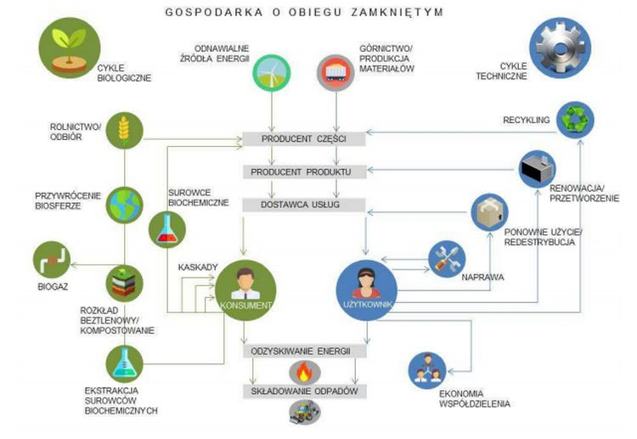
Źródło: Ellen MacArthur Foundation Circular Economy

Zgodnie z modelem opracowanym przez Ellen MacArthur Foundation (ryc. 2.2) GOZ opiera się na kilku prostych zasadach. Po pierwsze, u jej podstaw znajduje się założenie, że odpady nie istnieją: produkty są zaprojektowane i zoptymalizowane pod kątem cyklu demontażu i ponownego wykorzystania. Po drugie, obiegowość wprowadza ścisłe rozróżnienie między materiałami eksploatacyjnymi a trwałymi komponentami produktu. Inaczej niż obecnie, materiały eksploatacyjne w GOZ są w dużej mierze wykonane np. z materiałów biologicznych, które są co najmniej nietoksyczne, a nawet korzystne, i które można bezpiecznie zwrócić do biosfery, bezpośrednio lub w następujących po sobie zastosowaniach. Z drugiej strony trwałe materiały, takie jak silniki czy komputery, są wykonane ze składników nieodpowiednich dla środowiska, np. metale i większość tworzyw sztucznych. Są one od początku projektowane do ponownego wykorzystania, a produkty podlegające szybkiemu postępowi technologicznemu są przeznaczone do naprawy. Po trzecie, energia potrzebna do napędzania tego cyklu powinna być z natury odnawialna, aby ponownie zmniejszyć zależność od zasobów
i zwiększyć odporność systemów (np. na tzw. cenowe szoki naftowe).
W przypadku składników nieodpowiednich dla środowiska GOZ w dużej mierze zastępuje pojęcie konsumenta pojęciem użytkownika. Wymaga to zawarcia nowej umowy między firmami a ich klientami w oparciu o możliwości i wydajność danego produktu.
W przeciwieństwie do dzisiejszego trendu „kupuj i konsumuj”, produkty trwałe są wynajmowane lub udostępniane w miarę możliwości. Jeśli zostaną sprzedane, istnieją zachęty lub umowy zapewniające zwrot, a następnie ponowne użycie produktu lub jego komponentów i materiałów po zakończeniu okresu ich podstawowego użytkowania. Wszystkie te zasady kierują czterema wyraźnymi źródłami tworzenia wartości, które oferują możliwości arbitrażu, tj. sposobu wykorzystania różnicy cen między materiałami używanymi i pierwotnymi. Obieg cyrkularny odnosi się do minimalizacji zużycia materiałów porównawczych w stosunku do liniowego systemu produkcyjnego. Im ciaśniejszy krąg, tj. im mniej produktu musi być modyfikowane
w celu ponownego użycia, odnowienia lub regeneracji oraz im szybciej wraca on do użycia, tym większe są potencjalne oszczędności na udziale materiałów, robocizny, energii i kapitału nadal tkwiących w produkcie. Dodatkowo występują powiązane z nim efekty zewnętrzne np. emisje gazów cieplarnianych (GHG, ang. greenhouse gas) i toksyczność.
Im produkt dużej pozostaje w obiegu lub wydłuża się czas w każdym cyklu, przyczynia się to do zmniejszenia odzysku materiału, energii i pracy związanej z tworzeniem nowego produktu lub komponentu. Niezanieczyszczone strumienie materiałów, zwłaszcza materiałów technicznych, zwiększają wydajność ich redystrybucji przy zachowaniu jakości,
w konsekwencji czego wydłuża się żywotność produktu, a tym samym zwiększa się produktywność materiału. Przykładem dywersyfikacji ponownego wykorzystania produktu
w całym łańcuchu wartości jest odzież bawełniana ponownie wykorzystywana najpierw jako odzież używana, a następnie może trafić do przemysłu meblarskiego jako wypełnienie poduszek tapicerskich. W kolejnym etapie włókna tapicerskie można wykorzystać
w budownictwie do izolacji (wełna kamienna). W każdym z tych przypadków zmniejsza się zależność od surowców pierwotnych – zanim włókna bawełny zostaną bezpiecznie zwrócone do biosfery.
Wdrożenie cyrkularnych modeli biznesowych przez przedsiębiorstwa mogłoby obejmować następujące obszary: regenerate (regeneruj), share (współużytkuj), optimise (optymalizuj), loop (zapętlaj), virtualize (wirtualizuj), exchange (wymieniaj) (Tab. 2.1).

Tab. 2.1 Cyrkularny model biznesowy opracowany przez fundację Ellen MacArthur
Regeneruj | Działania służące przywracaniu, zachowaniu i naprawianiu jakości ekosystemów,  a także zawracaniu odzyskanych zasobów biologicznych do biosfery.
Współdziel | Współdzielenie zasobów pomiędzy różnymi użytkownikami, np. samochody, urządzenia; używanie powtórnie np. ubrania z drugiej ręki; przedłużanie żywotności poprzez konserwowanie, projektowanie w kierunku trwałości.
Optymalizuj | Zwiększanie wydajności danego wyrobu, eliminowanie odpadów w łańcuchu produkcji i dostaw na wszystkich etapach cyklu.
Zapętlaj | Utrzymywanie składników i materiałów w zamkniętych pętlach obiegu oraz dawanie pierwszeństwa pętlom wewnętrznym, co oznacza powtórne wykorzystywanie wyrobów i składników przy wytwarzaniu oraz recykling materiałów.
Wirtualizuj | Dematerializacja wykorzystywania zasobów poprzez dostarczanie danej funkcjonalności w sposób wirtualny: bezpośrednio lub pośrednio.
Wymieniaj | Zastępowanie starych nieodnawialnych materiałów odpowiednikami zaawansowanymi, stosowanie nowych technologii czy nowych form usług.
Źródło: Ellen MacArthur Foundation Circular Economy

Modyfikowanie modeli biznesowych w kierunku idei GOZ przez przedsiębiorstwa będzie powodować, iż w miejscu obecnych działań pojawią się nowe możliwości. Przykładowo, wdrażanie trendów GOZ może wpływać na poziom cen niektórych produktów przemysłowych i spożywczych, które mogą wzrosnąć z uwagi na ich niekorzystny wpływ na środowisko lub możliwość obłożenia dodatkowymi opłatami np. w przypadku emisji zanieczyszczeń, które powstają w toku ich wytworzenia. Wdrożenie różnych modeli biznesowych przyniosłyby najwięcej korzyści w stosunku do kosztów w długim terminie w porównaniu do stanu obecnego.
W województwie wielkopolskim możliwe jest zastosowanie modelu opracowanego przez Ellen MacArthur Foundation w wielu branżach dla różnych produktów np. napoje, wyroby tekstylne, opakowania z papieru i meble,. W ich przypadku możliwości ich cyrkulacji występują w całym łańcuchu wartości: w produkcji (napoje), w dystrybucji i etapie konsumpcji (tekstylia, opakowania, meble) oraz w obróbce poużytkowej (odpady żywnościowe).
W Opracowaniu omówiono najważniejsze obszary, które zawierają wskazane powyżej produkty w różnych branżach (rolnictwo, przetwórstwo przemysłowe, energetyka, odpady
i ścieki, transport i mobilność miejska). Następnie na ich podstawie zostały utworzone łańcuchy wartości produktów wpisujących się w te branże (uprawy rolne, chów i hodowla zwierząt, produkcja żywności, produkcja mebli oraz maszyn i urządzeń, energia). Ponadto opracowano dwa studia przypadków zgodnie z zasadą gospodarki cyrkularnej. Należy zaznaczyć, iż udział regionu w produkcji krajowej tych produktów jest na wysokim poziomie. Branże powiązane
z tymi produktami zostały określone jako inteligentne specjalizacje województwa wielkopolskiego.

2.2. Analiza podstaw organizacyjno-prawnych rozwoju GOZ
W niniejszym rozdziale zamieszczono analizę podstaw organizacyjno-prawnych rozwoju GOZ na poziomach europejskim, krajowym i wojewódzkim, wskazując na istotne powiązania przedstawionych dokumentów z koncepcją wsparcia regionalnego w zakresie realizacji gospodarki cyrkularnej w województwie wielkopolskim. Opisano także wpływ regulacji prawnych na sytuację gospodarczą w kraju i regionie na podstawie wskazanych dokumentów mających wpływ na transformację w kierunku GOZ.

2.2.1. Poziom europejski
W ostatnich latach UE podjęła kroki w kierunku transformacji ku gospodarce cyrkularnej. Poprzez wdrażanie strategii i planów działań oraz dyrektyw, norm i innych dokumentów (ryc. 2.3), regulowane i udoskonalane są kwestie związane z funkcjonowaniem przemysłu oraz konsumpcją, bazujące na modelach gospodarczych o bardziej zamkniętym obiegu.
Obecnie GOZ jest priorytetem polityki gospodarczej UE na najbliższe lata i jednym
z kluczowych stymulatorów wdrażania zasad odpowiedzialnego, zrównoważonego rozwoju. Dynamiczne rozpowszechnianie modelu GOZ szczególnie widoczne jest od 2014 roku poprzez programy w zakresie zasobooszczędności, niskoemisyjności, konkurencyjności i ograniczenia powstawania odpadów: Ku gospodarce o obiegu zamkniętym: program „zero odpadów” dla Europy i Zamknięcie obiegu – plan działania UE dotyczący gospodarki o obiegu zamkniętym. Istotnym impulsem do rozwoju modelu GOZ były także postawione przed członkami Organizacji Narodów Zjednoczonych (ONZ) Cele Zrównoważonego Rozwoju (SDGs, ang. Sustainable Development Goals) w ramach przyjętej Agendy 2030 w 2015 roku (w szczególności cele 7, 11, 12, 13, 14, 15). Związane są one m.in. ze zrównoważonym rozwojem, ochroną ekosystemów oraz zabezpieczeniem gospodarki przed marnotrawieniem zasobów poprzez wtórne wykorzystanie surowców, tj. istotnymi elementami budującymi łańcuch modelu GOZ.
Ryc. 2.3 Wybrane dokumenty na poziomie europejskim związane z zagadnieniami GOZ
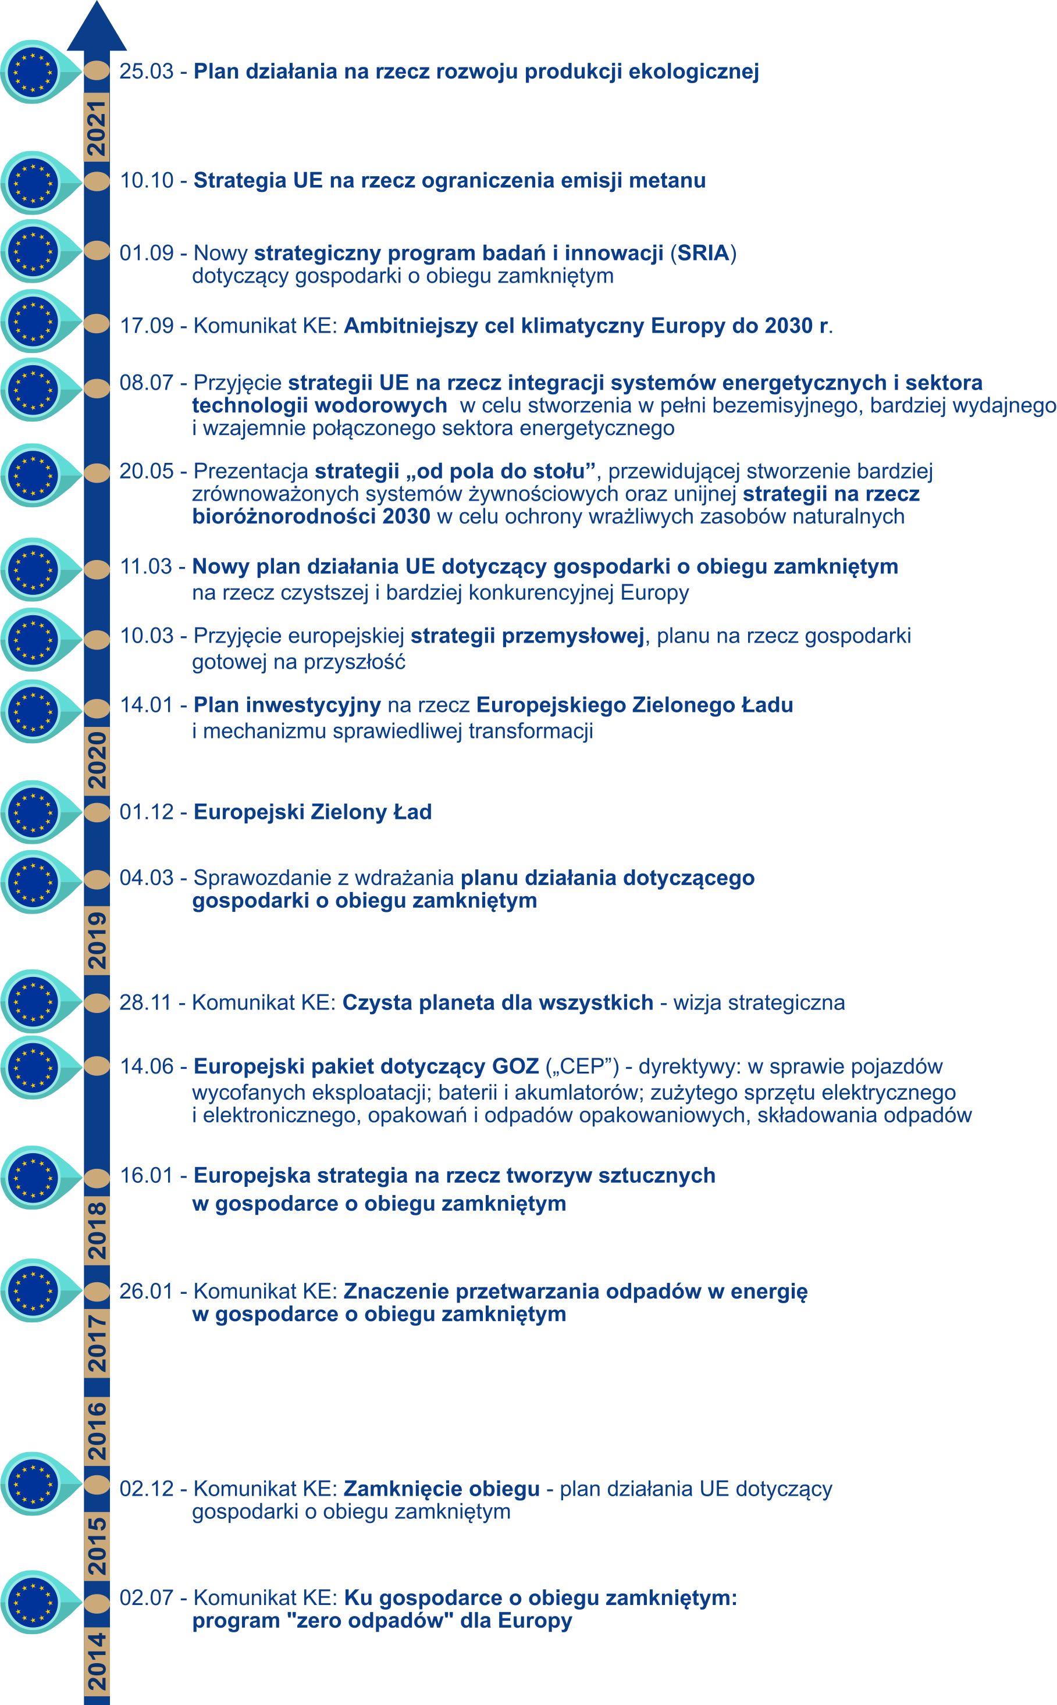
Źródło: Opracowanie własne
W kolejnych latach następowała intensyfikacja działań (m.in. pakiet GOZ, dyrektywy odpadowe, strategia na rzecz tworzyw sztucznych przyjmujące podejście oparte na cyklu życia materiału oraz przetwarzanie odpadów w energię) (ryc. 2.3). W 2018 roku przedstawiono długoterminową wizję dojścia do zerowych emisji netto w 2050 roku w ramach strategii Czysta planeta dla wszystkich. Wskazano, iż przejście na gospodarkę zeroemisyjną wymagać będzie maksymalizacji potencjału gospodarki cyrkularnej. Zwiększanie konkurencyjności przemysłu unijnego poprzez innowacje na rzecz GOZ uznawane jest za kluczowy czynnik umożliwiający ograniczenie emisji gazów cieplarnianych. Szczególną uwagę zwrócono także na rolnictwo, w kontekście biogospodarki o obiegu zamkniętym, wykorzystujące nowe możliwości biznesowe i systemy rolne oraz rolników jako dostawców podstawowych surowców.
W 2019 roku ogłoszono nową strategię: Europejski Zielony Ład, w celu przekształcenia UE w „sprawiedliwe i prosperujące społeczeństwo żyjące w nowoczesnej, zasobooszczędnej i konkurencyjnej gospodarce”. Zawiera ona plan działań umożliwiających bardziej efektywne wykorzystanie zasobów dzięki przejściu na czystą gospodarkę o obiegu zamkniętym poprzez zmobilizowanie sektora przemysłu.
Jednym z zasadniczych elementów będących efektem postanowień Europejskiego Zielonego Ładu jest ogłoszony w 2020 roku Nowy Plan Działania UE dotyczący gospodarki
o obiegu zamkniętym na rzecz czystszej i bardziej konkurencyjnej Europy. Głównym celem nowych ram politycznych jest wspieranie rozwoju wiodących rynków produktów o zamkniętym cyklu życia. Dokument określa ramy polityki zrównoważonych produktów w zakresie ich projektowania, wzmocnienia pozycji konsumentów i nabywców publicznych oraz obiegu zamkniętego w procesach produkcyjnych, a także działania w ramach kluczowych łańcuchów wartości produktów, tj. elektronika i ICT, baterie i pojazdy, opakowania, tworzywa sztuczne, wyroby włókiennicze, budownictwo i budynki, żywność, woda i składniki odżywcze. Cele skupiają się głównie na sektorach zasobochłonnych, tj. przemyśle odzieżowym, budownictwie, elektronice i tworzywach sztucznych. Plan działania obejmuje politykę „zrównoważonych produktów”, które wiążą się z wdrożeniem ekoprojektowania według spójnych metod oraz rozszerzeniem odpowiedzialności producentów. Istotna pozostaje także kwestia zachęcania przedsiębiorstw do oferowania produktów wielokrotnego użytku, jak i konsumentów, zarówno w zakresie umożliwienia im takich wyborów, jak i ochrony konsumenckiej.
Kolejne działania i strategie, zgodne z Europejskim Zielonym Ładem w ramach realizacji modelu GOZ, obejmowały wybrane obszary polityki, m.in. sposoby na bardziej zrównoważony łańcuch żywnościowy (Strategia „od pola do stołu” na rzecz sprawiedliwego, zdrowego
i przyjaznego dla środowiska systemu żywnościowego), ochronę ekosystemów (Unijna strategia na rzecz bioróżnorodności 2030. Przywracanie przyrody do naszego życia), zrównoważony rozwój rolnictwa i zwiększenie produkcji produktów ekologicznych (Plan działania na rzecz rozwoju produkcji ekologicznej), redukcję emisji pochodzących
z sektorów rolnictwa, gospodarki odpadami i energii (Strategia UE na rzecz ograniczenia emisji metanu), stymulację rozwoju sektora odnawialnego, w tym zielonego wodoru (Strategia w zakresie wodoru na rzecz Europy neutralnej dla klimatu).

2.2.2. Poziom krajowy
Legislacja unijna stanowi siłę napędową zmian w zakresie transformacji gospodarki linearnej w stronę gospodarki cyrkularnej i zobowiązuje jednocześnie do dopasowania regulacji krajowych, które posłużą do implementacji celów UE w kierunku GOZ.
Wdrażanie modelu gospodarczego opartego na obiegu zamkniętym jest ściśle powiązane ze Strategią na rzecz Odpowiedzialnego Rozwoju (SOR). Dokument ten określa wielowymiarowe priorytety rozwoju kraju w zakresie gospodarczym, społecznym
i przestrzennym. Wskazane możliwe kroki, związane ze wsparciem w ramach programów rządowych, kładą nacisk m.in. na rozwój działań sprzyjających transformacji w kierunku niskoemisyjnej gospodarki o obiegu zamkniętym. W SOR określono gospodarkę odpadami jako jeden z głównych kierunków interwencji. Działania na jakie kładziony jest nacisk to gospodarowanie odpadami zgodnie z hierarchią sposobów postępowania z odpadami, rozwijanie recyklingu odpadów oraz dążenie do maksymalizacji wykorzystywania odpadów jako surowców. Kolejnym kierunkiem interwencji wskazanym w SOR jest zarządzanie zasobami geologicznymi, gdzie kluczowe znaczenie dla wysiłków na rzecz bardziej efektywnego gospodarowania zasobami ma wdrażanie GOZ.
Cele polityki regionalnej dotyczące zrównoważonego rozwoju rozszerzono w ramach Krajowej Strategii Rozwoju Regionalnego 2030. Strategia wskazuje działania możliwe do podjęcia, m.in. przez samorząd terytorialny w ramach zasad polityki regionalnej. Jedną z nich jest zasada „zrównoważonego inwestowania”, która promuje budowanie GOZ. Głównym jej założeniem jest efektywne wykorzystanie zasobów i ograniczenie wytwarzania odpadów. Podkreślono również znaczenie GOZ odnośnie możliwości wprowadzenia innowacyjnych rozwiązań w gospodarce wodno-ściekowej i technologiach recyklingu. Jako niezbędne kroki wskazano przedsięwzięcia w zakresie selektywnego zbierania odpadów komunalnych oraz rozwoju instalacji do przetwarzania bioodpadów. Budowa gospodarki cyrkularnej postrzegana jest także jako metoda wzmacniania regionalnych przewag konkurencyjnych, rozwoju przedsiębiorczości i innowacyjności.
Projektem kluczowym w ramach SOR w kontekście GOZ jest Mapa Drogowa transformacji w kierunku gospodarki o obiegu zamkniętym (Mapa Drogowa GOZ). Wskazane w niej działania związane są z realizacją głównych priorytetów w zakresie gospodarki cyrkularnej, tj.:
- innowacyjność, wzmocnienie współpracy pomiędzy przemysłem i sektorem nauki,
a w efekcie wdrażanie innowacyjnych rozwiązań w gospodarce,
- stworzenie europejskiego rynku na surowce wtórne,
- zapewnienie wysokiej jakości surowców wtórnych,
- rozwój sektora usług.
W Mapie Drogowej GOZ wskazano konieczność przeorganizowania modelu funkcjonowania poszczególnych uczestników rynku, w tym przedsiębiorców, instytucji publicznych
i konsumentów. Dokonano ponadto priorytetyzacji obszarów przedstawionych na ryc. 2.4.

Ryc. 2.4 Obszary priorytetowe określone w Mapie Drogowej GOZ

Źródło: opracowanie własne na podstawie Mapy Drogowej GOZ

Wskazanie priorytetów gospodarczych w zakresie wsparcia prac badawczych, rozwojowych i innowacyjności w obszarze GOZ możliwe jest także dzięki Krajowym Inteligentnym Specjalizacjom (KIS). W ramach analizy obszarów strategicznych dla polskiej gospodarki w latach 2017-2018 utworzono Krajową Inteligentną Specjalizację – Gospodarka
o obiegu zamkniętym – woda, surowce kopalne, odpady (KIS 7). Priorytety rozwojowe wskazane w obszarze tej specjalizacji to:
- rozwój technologii zagospodarowania odpadów nieprzydatnych do ponownego wykorzystania lub recyklingu materiałowego,
- projektowanie wyrobów pod kątem minimalizacji odpadów,
- bezemisyjność lub minimalna emisja do środowiska,
- zrównoważenie obiegu wody.
Ponadto również Strategia Produktywności wskazuje na GOZ jako kluczowe wyzwanie rozwojowe. Głównym założeniem strategii jest „progresywny wzrost produktywności w warunkach gospodarki: neutralnej klimatycznie, o obiegu zamkniętym, opartej na danych”.
Kluczowym obszarem wdrażania GOZ jest gospodarka odpadami, której celem jest oddzielenie powiązań między wzrostem gospodarczym a wytwarzaniem odpadów
i wykorzystanie ich zamiast surowców pierwotnych. Podstawowym dokumentem z tego zakresu jest Krajowy Plan Gospodarki Odpadami (KPGO). W jego ramach szczególny nacisk kładziony jest na zapobieganie powstawaniu odpadów, następnie na ich zagospodarowanie według określonej hierarchii. Zgodnie z założeniami KPGO, jak
i gospodarki cyrkularnej, podstawą systemu przetwarzania odpadów jest infrastruktura mająca na celu minimalizowanie odpadów, natomiast infrastruktura związana z przekształcaniem termicznym oraz mechaniczno-biologicznym przetwarzaniem odpadów traktowana jest jako uzupełnienie systemu. Poprzez zapobieganie powstawaniu odpadów rozumie się środki
w zakresie przygotowania do ponownego ich użycia, np. poprzez sieci napraw i ponownego użycia oraz selektywnej zbiórki (PSZOK – sortownie odpadów selektywnie zbieranych).
W ramach KPGO wskazuje się także na działania mające na celu stymulowanie rozwoju rynku surowców wtórnych. Istotne jest ponadto propagowanie badań nad technologiami maksymalizacji procesów odzysku i recyklingu odpadów, rozwoju i udoskonalenia istniejącego systemu zbierania i transportu odpadów. Szczególną uwagę zwrócono na działania z zakresu ekoprojektowania jako kluczowego narzędzia do ograniczania zużycia zasobów. Przedsięwzięciom inwestycyjnym w ramach KPGO towarzyszyć mają działania miękkie - działania edukacyjne mające na celu wdrożenie zasad poprawnej segregacji odpadów, właściwe sposoby postępowania z różnymi typami odpadów, promowanie i realizacja działań na rzecz przygotowania do ponownego użycia oraz recyklingu.
Gospodarka odpadami w kierunku GOZ wraz z edukacją ekologiczną, w tym kształtowaniem wzorców zrównoważonej konsumpcji należą także do grupy kierunków interwencji w ramach Polityki Ekologicznej Państwa 2030.
Kwestie odpadów w kontekście ich ponownego wykorzystania jako surowce zawiera także projekt Polityki Surowcowej Państwa. Jednym z jej głównych celów w zakresie pozyskiwania surowców ze źródeł wtórnych jest transformacja gospodarki w kierunku obiegu zamkniętego, przy założeniu, iż wszystkie odpady to potencjalne surowce. Wdrażaniu tej koncepcji ma służyć rozwój systemu inwentaryzacji składowisk odpadów wydobywczych. Efektywne wykorzystanie zasobów odbywa się poprzez maksymalizację odzysku surowców oraz minimalizację wytwarzanych odpadów. Kluczowe działania związane z GOZ wskazano
w ramach Celu szczegółowego 6 – Pozyskiwanie surowców ze złóż antropogenicznych oraz wspieranie rozwoju gospodarki o obiegu zamkniętym. Są to: inwentaryzacje hałd, ocena możliwości wykorzystania składowisk odpadów wydobywczych, budowa bazy wiedzy odnośnie zastosowań i klasyfikacji surowców z odpadów oraz działania na rzecz rozwoju ich odzysku,
w tym rozwój technologii przetwórstwa.
Aspekty energetyki w koncepcji gospodarki cyrkularnej poruszone zostały także
w Polityce Energetycznej Polski do 2040 roku (PEP) oraz Krajowym Planie na Rzecz Energii i Klimatu na lata 2021-2030 (KPEiK). KPEiK przedstawia założenia i cele oraz polityki i działania na rzecz realizacji pięciu wymiarów unii energetycznej, tj. bezpieczeństwa energetycznego, wewnętrznego rynku energii, efektywności energetycznej, obniżenia emisyjności oraz badań naukowych, innowacji i konkurencyjności. W dokumencie wskazano na duży potencjał wykorzystania przetworzonych substancji mineralnych w procesie rekultywacji polskich terenów powydobywczych, po wydobyciu głębinowym i odkrywkowym. Ponadto podkreślono konieczność dopasowania celów w zakresie GOZ do branży wydobywczej. Przedsiębiorstwa sektora górniczego powinny w swoich modelach funkcjonowania uwzględniać zmiany rynkowe i legislacyjne, które wpłyną bezpośrednio na ich konkurencyjność w kolejnych latach. Redukcja potrzeb wydobycia zasobów oraz emisji mogłaby zostać ograniczona poprzez zagospodarowanie odpadów powydobywczych
i ubocznych produktów spalania.
Gospodarka cyrkularna w Polityce Energetycznej Polski jest określana jako działanie proefektywnościowe minimalizujące wpływ sektora energetycznego na środowisko. Instrument ten również wskazuje na wykorzystanie ubocznych produktów wydobycia (metan, wodór, kopaliny), co wpłynie na wdrażanie GOZ, jednak w aspekcie podniesienia rentowności eksploatacji węgla kamiennego. Istotnym obiektem rozważań wpisujących się w ideę gospodarki cyrkularnej jest biomasa. Uwzględniając możliwość rozpowszechnienia wizji GOZ oraz konkurencję surowcową między energetyką a przemysłem rolno-spożywczym wskazano na działanie zwiększania wykorzystania biokomponentów pochodzenia odpadowego. Ze względu na wzrastającą konsumpcję, zwiększony strumień bioodpadów oraz regulacje prawne ograniczające składowanie odpadów wzrasta znaczenie biomasy w zakresie jej energetycznego wykorzystania. Biomasa, która po poddaniu hierarchicznemu postępowaniu
z odpadami nie została zagospodarowana w innych gałęziach gospodarki, może zostać wykorzystana w celu pozyskania energii lub na potrzeby produkcji biopaliw. Istotne jest także wykorzystanie na cele transportowe biometanu, wytwarzanego m.in. z odpadów komunalnych i przemysłu rolno-spożywczego, a także rozwój możliwości sieci przesyłu gazów. Zmiana struktury na rynku paliw związana jest także z możliwościami rozwoju paliw alternatywnych, m.in. wodoru. Poza zielonym wodorem (na który ukierunkowane są strategie europejskie), możliwe jest także w okresie przejściowym pozyskiwanie wodoru ze źródeł niskoemisyjnych, np. z biometanu. Osiągnięciu celu rozwoju ciepłownictwa systemowego ma sprzyjać zwiększenie wykorzystania ciepła wytworzonego w instalacjach termicznego przekształcania odpadów, przy zachowaniu unijnej hierarchii sposobów postępowania z odpadami.
Kwestie rozwinięcia niskoemisyjnej gospodarki opartej o wodór określa projekt Polskiej Strategii Wodorowej do roku 2030 z perspektywą do 2040 roku. W dokumencie tym wskazano sześć celów (wdrożenie technologii wodorowych w energetyce; wykorzystanie wodoru jako paliwa alternatywnego w transporcie; wsparcie dekarbonizacji przemysłu; produkcja wodoru w nowych instalacjach; sprawna i bezpieczna dystrybucja wodoru; stworzenie stabilnego otoczenia regulacyjnego), odnoszących się do trzech sektorów wykorzystania wodoru – energetyki, transportu i przemysłu. W ramach wsparcia dekarbonizacji przemysłu przewiduje się wsparcie finansowe i organizacyjne studiów wykonalności przemysłowych dolin wodorowych w ramach budowy przemysłowych procesów o obiegu zamkniętym (uruchomienie Programu Wsparcia Technologii Wodorowych Narodowego Centrum Badań i Rozwoju).

2.2.3. Poziom wojewódzki (regionalny)
Opracowane na poziomie regionalnym strategie i plany działań są zgodne
z instrumentami wdrażanymi na poziomie krajowym (ryc. 2.5) oraz europejskim. Kluczowym dokumentem strategicznym jest Strategia rozwoju województwa wielkopolskiego do 2030 roku (SRWW).
W ramach SRWW wskazano kluczowe wyzwania dla Wielkopolski. Jednym z nich jest poprawa warunków życia z poszanowaniem środowiska przyrodniczego. Istotną rolę w tym względzie będzie odgrywało wdrażanie modelu gospodarki cyrkularnej, zmniejszającego presję na środowisko i zasoby naturalne. Wśród najważniejszych czynników egzogennych rozwoju regionu, wynikających ze światowych trendów, wskazano na szansę rozwinięcia sektorów biogospodarki, GOZ i zielonej gospodarki.
Priorytetowe kierunki rozwoju związane są z zasadą horyzontalną – rozwojem zrównoważonym, która stanowi podstawę działań zapisanych w SRWW. Reindustrializacja gospodarki możliwa będzie dzięki wsparciu branż związanych z ekotechnologiami oraz rozwojem łańcucha dostaw produktów i usług zeroemisyjnych, w tym wodorowych, co przyczyni się do transformacji modeli biznesowych wielkopolskich przedsiębiorstw.
Potencjału rolnictwa w Wielkopolsce jest również podkreślany szczególnie
w aspekcie możliwości absorpcji innowacji, rolnictwa ekologicznego i zdrowej żywności oraz ograniczania marnotrawienia żywności.
Konieczność wdrażania koncepcji GOZ została podkreślona zarówno na obszarach miejskich, jak i terenach wiejskich. Działania związane z koncepcją cyrkulacji gospodarki na tych obszarach przedstawia ryc. 2.6.

Ryc. 2.5 Wybrane dokumenty na poziomie krajowym i wojewódzkim związane z zagadnieniami GOZ
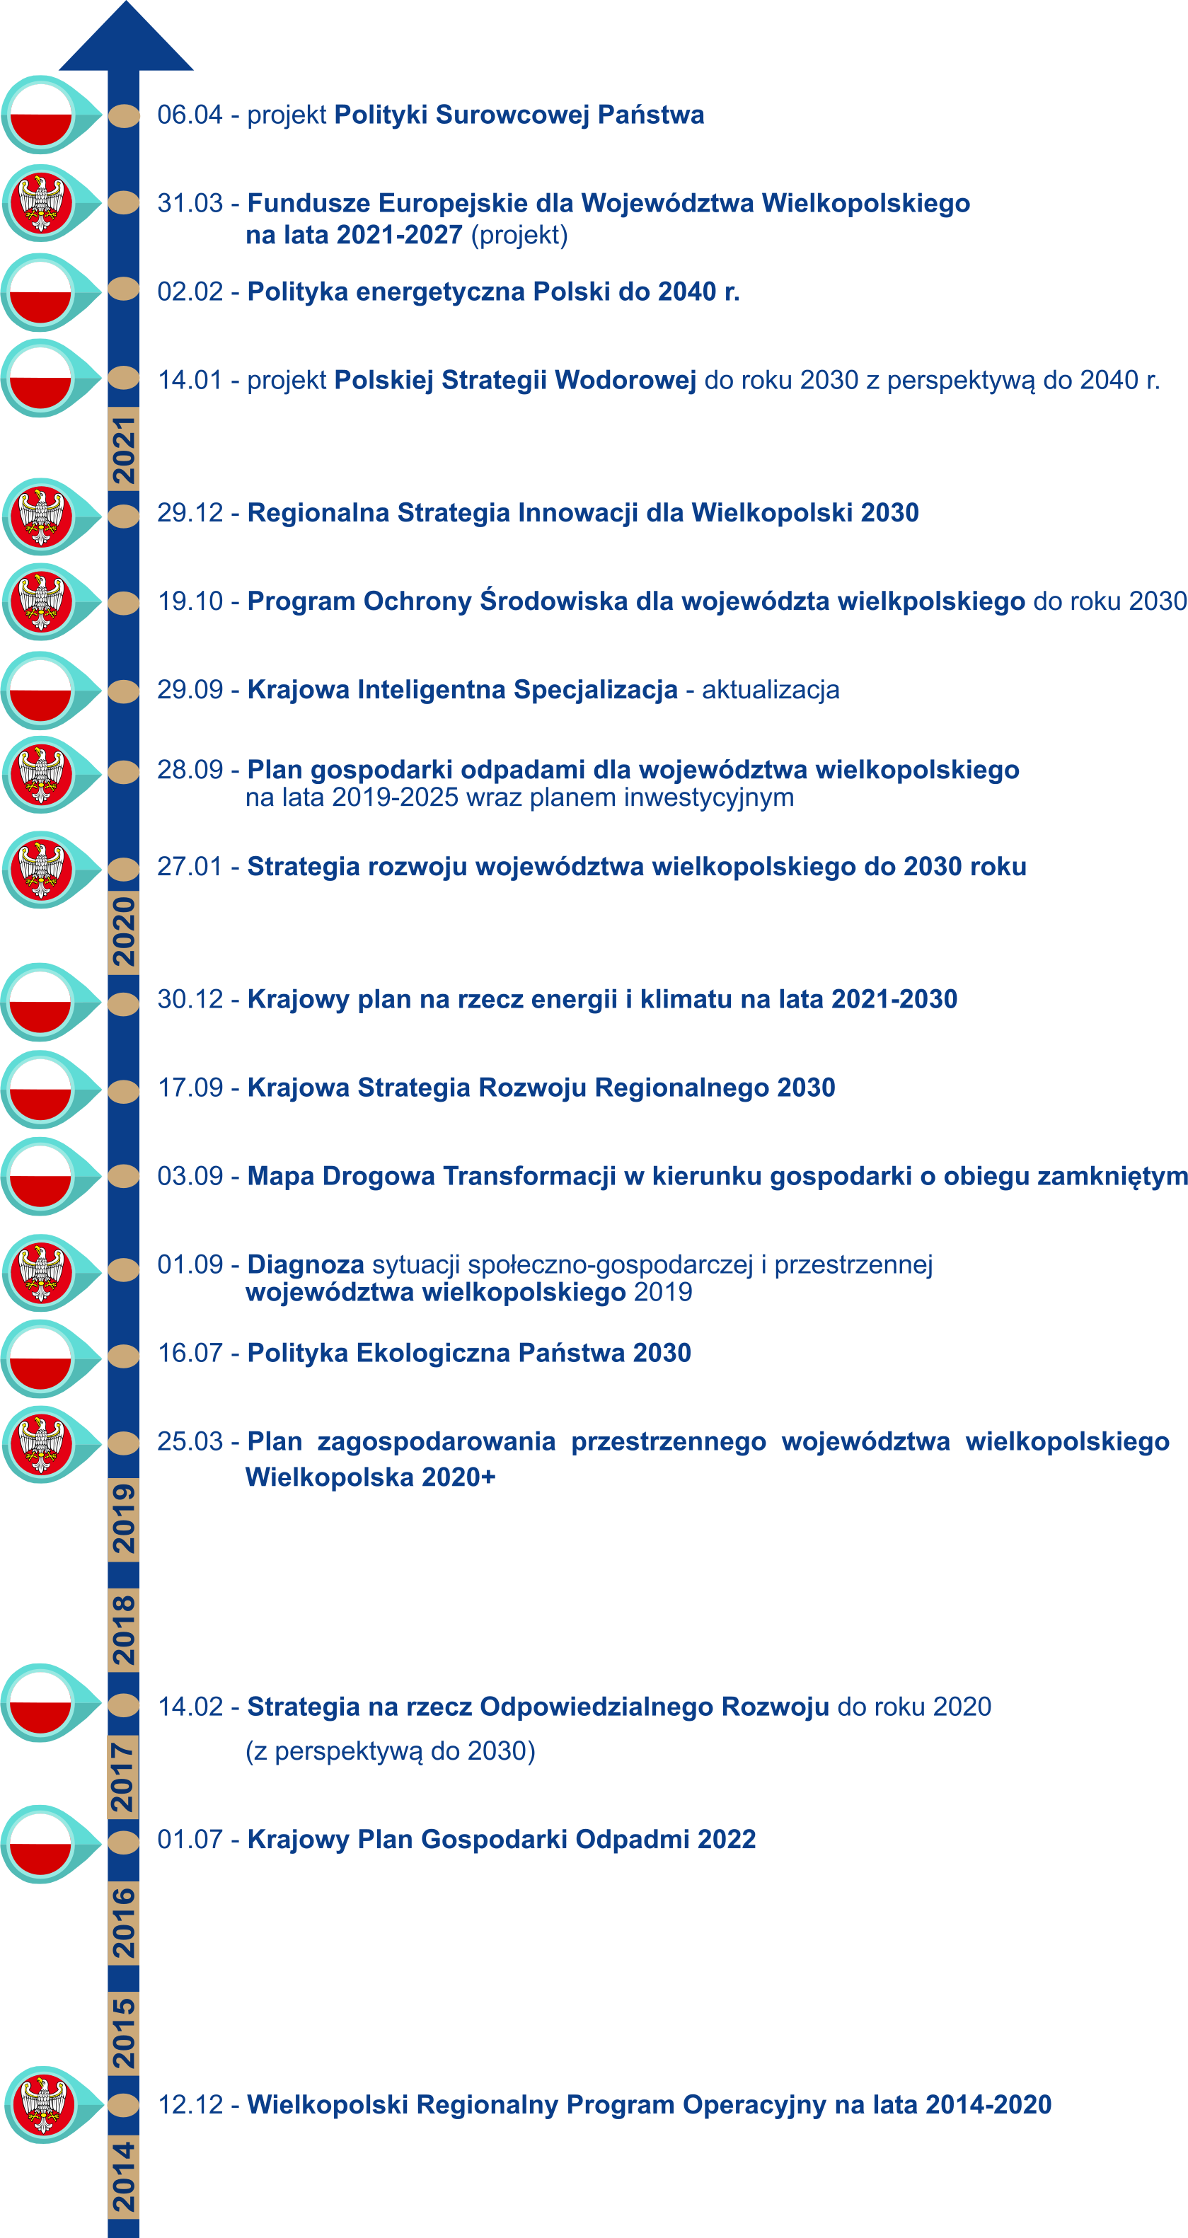
Źródło: Opracowanie własne
Ryc. 2.6 Działania regionalne w obszarach wiejskich i miejskich związane z rozwojem GOZ

Źródło: Opracowanie własne na podstawie Strategii rozwoju województwa wielkopolskiego do 2030 roku

Ponadto SRWW wskazuje na konieczny element ochrony środowiska tj. odpowiednią gospodarkę odpadami, co jest jednoznaczne z wdrażaniem modelu GOZ w tym sektorze. Wsparcie samorządu województwa zostanie ukierunkowane na istniejące i planowane instalacje odzysku surowców, kontynuację budowy sieci punktów selektywnego zbierania odpadów, zamykanie składowisk niespełniających wymogów środowiskowych, wsparcie inicjatyw mających na celu przedłużenie cyklu życia produktów oraz działań zapobiegających marnotrawieniu żywności. Przedstawione założenia są zgodne z Planem zagospodarowania przestrzennego województwa wielkopolskiego oraz Planem gospodarki odpadami dla województwa wielkopolskiego (opartym o KPGO).
W SRWW określono pakiety działań, w ramach których wyróżniono m.in. nowoczesną gospodarkę odpadami, w tym następujące działania:
- Nowoczesna gospodarka odpadami o obiegu zamkniętym (działania wskazano
w Planie gospodarki odpadami dla województwa wielkopolskiego);
- projekt Zjadamy, nie wyrzucamy (uświadamianie lokalnej społeczności
w kwestiach marnotrawienia żywności);
- Wielkopolska wolna od azbestu (realizacja Programu usuwania azbestu
i wyrobów zawierających azbest dla województwa wielkopolskiego).
Działania w obszarze gospodarki odpadami ukierunkowane na realizację polityki przestrzennej województwa określono w Planie zagospodarowania przestrzennego województwa wielkopolskiego. Wielkopolska 2020+ (PZPWW). Dokument wskazuje konieczne do podjęcia kroki w zakresie rozwoju infrastruktury komunalnej w celu poprawy funkcjonowania gospodarki odpadami. Są to budowa, rozbudowa i modernizacja istniejących
i planowanych instalacji regionalnych, wyposażonych w urządzenia do odzysku surowców, materiałów lub energii oraz zamykanie i rekultywacja składowisk niespełniających wymogów ochrony środowiska.
Równocześnie zmiany związane z unijnym pakietem GOZ uwzględnia Plan gospodarki odpadami dla województwa wielkopolskiego na lata 2019-2025 (WPGO). Dokument jest zgodny z założeniami i aktualnymi celami wskazanymi w krajowym planie gospodarki odpadami (KPGO). W ramach planu uwzględniono konieczne działania ukierunkowane na modernizację systemu gospodarki odpadami komunalnymi, w celu osiągnięcia poziomów recyclingu i ograniczenia składowania wskazanych dla lat 2025 i 2030. Pakiet GOZ wprowadza m.in. obowiązek uzyskania 55-procentowego poziomu przygotowania do ponownego użycia
i recyklingu dla całego strumienia odpadów komunalnych w 2025 roku. Implementacja założeń pakietu GOZ związana jest z potrzebą rozwijania selektywnego zbierania odpadów oraz infrastruktury wspomagającej recykling.
GOZ zawiera się także w celach strategicznych Regionalnej Strategii Innowacji dla Wielkopolski 2030 (RIS) o charakterze horyzontalnym w ramach realizacji zrównoważonego rozwoju województwa wielkopolskiego. Gospodarkę cyrkularną wskazano jako kierunek
o dużym potencjale rozwojowym w województwie wielkopolskim, szczególnie w subregionach kaliskim, pilskim, poznańskim i Poznaniu. Wśród regionalnych inteligentnych specjalizacji dla Wielkopolski przedstawiono te relacjonujące tematycznie z KIS 7, tj. Wnętrza przyszłości oraz Biosurowce i żywność dla świadomych konsumentów.
Dokumentem wdrożeniowym w zakresie funduszy strukturalnych i Funduszu Spójności, określającym obszary działania organów samorządu województwa wielkopolskiego m.in. na rzecz poprawy konkurencyjności i spójności regionu jest Wielkopolski Regionalny Program Operacyjny. Wśród zasad horyzontalnych w okresie programowania na lata 2014-2020 wskazano zrównoważony rozwój (będący jednym z priorytetów Strategii Europa 2020). Wśród powiązanych z tą zasadą założeń jest dążenie do zamykania obiegów surowcowych, w tym do maksymalizacji oszczędności wody i energii. Instrumenty wsparcia i kryteria wyboru projektów do finansowania w ramach regionalnego programu operacyjnego określane są
właśnie z uwzględnieniem zasady zrównoważonego rozwoju.
Podstawowym instrumentem wdrażania polityki ekologicznej zbieżnej z założeniami najważniejszych dokumentów strategicznych krajowych i unijnych jest Program Ochrony Środowiska dla Województwa Wielkopolskiego do roku 2030. W ramach wybranych obszarów interwencji określono następujące cele wpisujące się w działania na rzecz implementacji modelu GOZ:
- Gospodarowanie wodami: racjonalizacja i ograniczenie zużycia wody;
- Gospodarka wodno-ściekowa: poprawa jakości wody, wyrównanie dysproporcji pomiędzy stopniem zwodociągowania i skanalizowania obszarów wiejskich;
- Zasoby geologiczne: ograniczenie presji wywieranej na środowisko podczas wydobycia kopalin, rekultywacja terenów poeksploatacyjnych;
- Gleby: ochrona gleb przed degradacją, utrzymanie dobrej jakości gleb, rekultywacja
i rewitalizacja terenów zdegradowanych;
- Gospodarka odpadami i zapobieganie powstawaniu odpadów: redukcja ilości wytwarzanych odpadów, w szczególności zmieszanych odpadów komunalnych, ograniczenie ilości odpadów komunalnych przekazywanych do składowania, ograniczenie nielegalnego obrotu odpadami;
- Zasoby przyrodnicze: zachowanie różnorodności biologicznej;
- Edukacja: zwiększanie świadomości ekologicznej społeczeństwa;
- Monitoring środowiska: zapewnienie aktualnych i wiarygodnych informacji
o stanie środowiska.

Kluczowe obszary rozwoju GOZ w Polsce
i województwie wielkopolskim

3.1. Aspekty rozwoju GOZ
Gospodarka o obiegu zamkniętym jest koncepcją międzysektorową. Z tego względu GOZ jako obecnie wdrażany model ekonomiczny wymaga uwzględnienia szeregu powiązań gospodarczych, środowiskowych i społecznych. Jako model horyzontalny powinien obejmować wszystkie obszary gospodarki. U podstaw gospodarki cyrkularnej znajduje się recykling i odzysk. Jednak jest to niewielki wycinek z całej idei GOZ. Już dziś można zaobserwować trendy wiodące oraz identyfikować, tzw. megatrendy, które będą miały duże znaczenie w procesie przekształceń gospodarek w kierunku GOZ w przyszłości. Megatrendami są obecnie: nowe źródła energii i efektywność energetyczna, selektywna zbiórka odpadów
i recykling, zmiany w zachowaniu konsumentów, poszukiwanie nowych modeli biznesowych, ekoprojektowanie, a także tzw. zielone zamówienia publiczne.
Branże w obrębie GOZ powinny przenikać się wzajemnie korzystając z doświadczeń
i możliwości innych by tworzyć nowe usługi, produkty i koncepcje.
Wytypowane przez UE aspekty, uwidocznione poprzez strategie i monitoring, obejmują obszary gospodarki odpadami, relacji ekonomicznych w przedsiębiorstwach, surowców wtórnych oraz konkurencyjności i innowacyjności. Od 2015 roku UE przedstawia plany strategiczne szczególnie dla sektorów: odpadów, opakowań i tworzyw sztucznych,
a także ekoprojektowania i rozszerzenia odpowiedzialności producentów. Według działań wskazanych w Europejskim Zielonym Ładzie na rzecz GOZ oraz wynikającego z niego Planu Działania UE, producentów produktów i surowców w najbliższym czasie obejmą istotne zmiany regulacyjne odnoszące się do: elektroniki, ICT, baterii, akumulatorów, pojazdów, opakowań, tworzyw sztucznych, wyrobów włókienniczych, budownictwa, żywności, wody, składników odżywczych. Ma to swoje przełożenie na sektory:
- gospodarki odpadami, recyklingu,
- energetyczny, paliwowy,
- transportowy,
- chemiczny,
- spożywczy
- rolny i leśny.
Zasadniczym aspektem rozwoju GOZ jest świadomość tego co jest wytwarzane,
w jakich ilościach i jakie ma własności. Ważna jest też świadomość dalszych możliwości wykorzystania surowca, by doprowadzić do czystej produkcji. Wiedza jest podstawą realizacji procesów GOZ – najważniejsza jest edukacja poszczególnych uczestników łańcucha.
Innym aspektem są regulacje rządowe. Wdrożenie celów krajowej Mapy Drogowej GOZ musi odbyć się poprzez stworzenie priorytetu dla surowców wtórnych.
Najważniejsze aspekty rozwoju GOZ zróżnicowane względem jego uczestników zawierają się w poniższych syntetycznych zestawieniach:
- przedsiębiorcy/producenci – wsparcie na innowacje, wdrażanie technologii, B+R, oszczędności, konkurencyjność, popyt na recykling, rozwój rynku recyklingu, energooszczędność, surowiec/produkt wtórny ponad pierwotny;
- konsumenci – wydłużenie cyklu życia produktów, możliwość naprawy, współdzielenie produktów/usług, oszczędność – wymiana zamiast zakupu nowych produktów, widoczny cel (obecnie nieokreślony recykling), większa możliwość oddania/zwrotu, niewyrzucanie rzeczy;
- samorząd – zwiększenie świadomości konsumentów – mniej odpadów zmieszanych, budowa wzajemnej komunikacji ze społecznością, rynek obrotu surowcami, zielone zamówienia publiczne, cyfryzacja, zielone biura – elektroniczny obieg dokumentów.

3.2. Obszary rozwoju GOZ w Wielkopolsce
Gospodarkę cyrkularną, traktowaną jako model zrównoważonej konsumpcji, objęto działaniami zaproponowanymi w krajowej Mapie Drogowej GOZ w ramach obszarów zrównoważonej produkcji przemysłowej, zrównoważonej konsumpcji, biogospodarki wraz
z aspektami implantacji nowych modeli biznesowych, monitorowania działań oraz kwestii finansowania.
W innych dokumentach strategicznych (przedstawionych w rozdziale drugim) także zwrócono uwagę na:
- politykę wodorową w energetyce – wsparcie finansowe i organizacyjne studiów wykonalności przemysłowych dolin wodorowych w ramach budowy przemysłowych procesów o obiegu zamkniętym i docelowo powstanie w Polsce co najmniej pięciu dolin wodorowych ze znaczącym elementem infrastruktury przesyłowej wodoru;
- zrównoważoną produkcję przemysłową oraz konsumpcję (przetwórstwo przemysłowe). W Polsce branża spożywcza opisana jest jako główne źródło marnowania żywności (według danych Eurostat, Mapa Drogowa GOZ). Realizacja zadań w kwestii marnotrawienia żywności ma się odbywać np. poprzez system zachęt i obowiązków dla przedsiębiorców w celu przeciwdziałania marnowaniu żywności;
- tworzenie lokalnych łańcuchów wartości w wybranych obszarach biogospodarki;
- lepsze gospodarowanie odpadami komunalnymi i przemysłowymi. Jest to związane
z wymaganiami prawa europejskiego i krajowego. Działania krajowe związane są m.in. z identyfikacją strumieni odpadów, redukcją poziomu składowania odpadów, zbiórką selektywną, realizacją wyznaczonych poziomów recyklingów. Minimalizacja ilości wytwarzanych odpadów oraz maksymalizacja odzysku surowców ze źródeł wtórnych związane są z polityką surowcową państwa.
Na podstawie analizy desk research oraz wywiadów z ekspertami wytypowano kluczowe dla rozwoju GOZ w województwie wielkopolskim branże (uprawy rolne, chów i hodowla zwierząt, produkcja żywności, mebli maszyn i urządzeń oraz AGD i RTV, biogazu, energii
i bioetanolu a także technologie wodorowe) w obszarach: rolniczym, przetwórstwie przemysłowym, energetyce, odpadach i ściekach, transporcie i mobilności miejskiej (ryc. 3.1). Należy mieć na uwadze, iż omawiane działania GOZ w obrębie tych obszarów niejednokrotnie nakładają się na siebie. Niektóre aspekty omawiane są szczegółowo w reprezentatywnym obszarze. Ponadto działania wspierające transformację w kierunku GOZ są realizowane jako zasada horyzontalna, dotycząca całej gospodarki.

Ryc. 3.1 Kluczowe obszary GOZ w Wielkopolsce
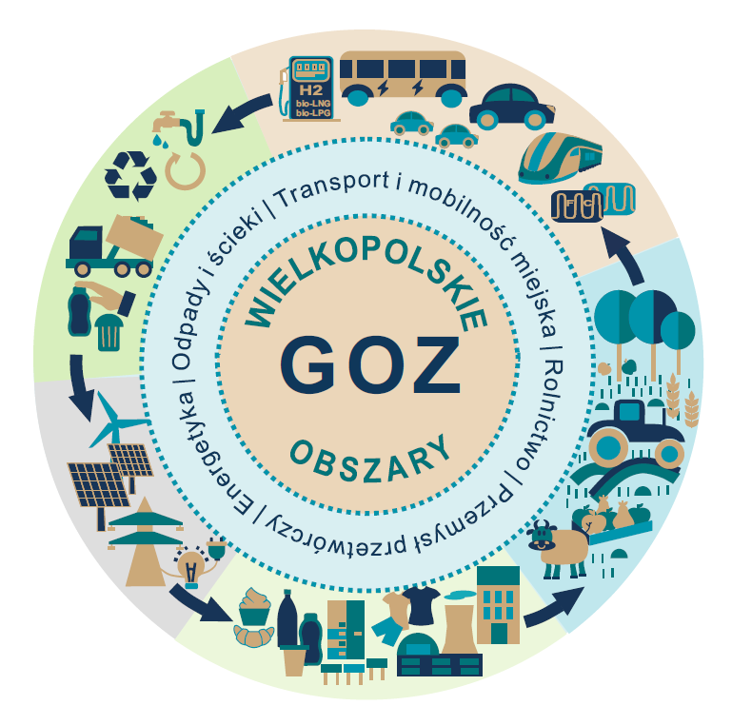
Źródło: Opracowanie własne

Wytypowane przykładowe branże wpisują się w te obszary, które stanowią wysoki potencjał do wdrażania innowacyjnych rozwiązań i rozwoju nowoczesnych technologii, szczególnie w zakresie zagospodarowywania odpadów i przetwarzania ich w charakterze surowców wtórnych. Dodatkowo w obszarach tych wśród wyzwań na poziomie krajowym identyfikuje się konieczność transformacji modeli biznesowych przedsiębiorstw, zgodnie
z wymogami GOZ, co znacznie zmniejszyłoby presję antropogeniczną gospodarki na środowisko naturalne.
Według ekspertów to właśnie gospodarka odpadami komunalnymi i przemysłowymi jest kluczowym elementem wpisującym się we wszystkie branże np. odpady z produkcji mebli
w przetwórstwie przemysłowym. Wśród pozostałych wymieniono: energetykę (biogazownie, produkcja wodoru), gospodarkę zasobami, produkcję przemysłową, rolnictwo i przemysł rolno-spożywczy, zrównoważone budownictwo i transport, a także edukację. Ponadto podkreślano znaczenie Przemysłu 4.0 i komplementarne z nim rozwiązania informatyczne np. Big Data, które również mają zastosowanie we wszystkich analizowanych branżach.

Rolnictwo
W tradycyjnym modelu rolnictwa zasady GOZ, tj. zamykanie obiegów i recykling, a także wykorzystanie kapitału przyrodniczego, było i jest nadal widoczne. Obszar rolnictwa najsilniej jest związany z obszarem przetwórstwa żywności. Zamknięty obieg od lat wykorzystuje się np. w rolnictwie ekologicznym (organicznym). W obszarze tym obowiązuje zasada ograniczania stosowania środków zewnętrznych, ewentualnie ograniczanie ich do środków pochodzących
z produkcji ekologicznej, substancji naturalnych lub substancji będących ich pochodnymi bądź wolno rozpuszczalnych nawozów mineralnych. Zamknięcie obiegu substancji odżywczych
w rolnictwie pozwoliłoby, aby składniki: azot, fosfor i potas wracały do gleby pod postacią kompostu, skutecznie przechwytując węgiel i poprawiając odporność upraw oraz zdolność gleby do zatrzymywania wody.
Realizacja idei GOZ w obszarze rolnictwa wpłynie na przedsiębiorców zajmujących się m.in. produkcją, dystrybucją i przechowywaniem produktów spożywczych. W znacznie większym stopniu niż dotychczas branże te będą musiały ograniczyć występujące w ich działalności straty żywności. Dlatego też konieczne jest poszukiwanie dalszych rozwiązań
i sposobów zachowania zasobów naturalnych w produkcji rolnej przy jednoczesnym zabezpieczeniu samowystarczalności unijnego rolnictwa. W rolnictwie za GOZ uważa się przede wszystkim:
- zachowanie i wzmocnienie kapitału naturalnego;
- optymalizację (nie maksymalizację) wydajności zasobów naturalnych;
- wspieranie efektywności wykorzystania odpadów i eliminowania szkodliwych praktyk;
- wspieranie interakcji między ludźmi, efektywne wykorzystanie zasobów i optymalne zarządzanie nieuniknionymi odpadami;
- promocję instrumentów ekonomicznych zniechęcających do składowania odpadów;
- konkretne działania w celu promowania ponownego używania produktów (promocja modelu „produkt końcowy z jednej branży – surowcem początkowym w innej branży”);
- bodźce ekonomiczne dla producentów do wprowadzenia bardziej „zielonych” technologii.
Popularnym trendem w obszarze upraw, a tym samym stosowania nawozów jest recykling fosforu, który jest ważnym zasobem wykorzystywanym na potrzeby produkcji żywności. Niestety bezpieczeństwo jego dostaw jest poważnie zagrożone, a jego stosowanie wiąże się z marnotrawstwem i stratami na każdym etapie jego cyklu istnienia.
Uważa się, że najważniejsze dla rolnictwa powinno być zamykanie obiegów (looping) zarówno jeśli chodzi o tworzywa sztuczne, a także rozwiązania prawne wymuszające recykling tworzyw sztucznych stosowanych coraz szerzej w rolnictwie (np. produkcja rur drenarskich
z folii stosowanych w produkcji kiszonek i opakowań po pestycydach) oraz przerabianie odpadów organicznych na biowęgiel, który jest trwałą postacią węgla. Produkcja
i zastosowanie doglebowe biowęgla jest jedyną do tej pory w pełni opanowaną technologią
o ujemnym bilansie węgla. Podkreśla się również, że uprawa roślin pod osłonami powinna być pierwszym krokiem do zastosowania GOZ. Analizy cyklu życia wykazały z kolei, iż uprawa roślin na podłożach bezglebowych uważana bywa jako przyjazna dla środowiska metoda produkcji. W takich rozwiązaniach obciążenie środowiska upraw bezglebowych jest o 50% niższe niż upraw tradycyjnych z powodu niższych emisji składników odżywczych i pestycydów do środowiska. W przypadku poziomu emisji gazów cieplarnianych dla uprawy pomidora wynosi on odpowiednio w uprawie bezglebowej i tradycyjnej glebowej 853 i 1 303 g CO₂/kg. Innymi rozwiązaniami technologicznymi zgodnymi z zasadą gospodarki cyrkularnej w systemie upraw pod osłonami są:
- wytwarzanie błonnika pokarmowego i białka pokarmowego z biomasy odpadowej;
- jak najszersze stosowanie energii odnawialnej w produkcji szklarniowej;
- stosowanie wertykalnych miejskich szklarni z użyciem wody opadowej;
- szersze zastosowanie nawozów organicznych (problem dyskusyjny);
- wprowadzenie dla wielkich obiektów szklarniowych, wzorem Holandii, obowiązku retencji wody deszczowej;
- używanie pasywnych systemów gromadzenia ciepła;
- innowacyjne zastosowanie biomasy odpadowej – np. produkcja kartonu z włókien celulozowych ogórka i pomidora;
- biorafinacja.
Popularną branżą w obszarze rolnym w rejonie Wielkopolski są stawy hodowlane.
W dobie rozwoju nowych technologii oraz promowania szeroko pojętej innowacyjności
w zakresie produkcji żywności, szuka się rozwiązań, które w efektywny sposób mogą połączyć różne formy produkcji, tak aby w konsekwencji uzyskać dodatkową wartość oraz maksymalnie wykorzystać potencjał gospodarstwa lub firmy. Jednym z nurtów GOZ są również zrównoważone systemy produkcji w akwakulturze. Przykładem zrównoważonej akwakultury jest klasyczna produkcja stawowa, generująca wiele korzyści pozaprodukcyjnych, m.in.: pozytywny wpływ na gospodarkę wodną w zlewni, w szczególności retencję oraz poprawę jakości wód powierzchniowych, tworzenie siedlisk czy zachowanie bioróżnorodności,. Istotna jest w tym rozwiązaniu idea integracji, tj. wykorzystanie plonów produkcji roślinnej
w żywieniu ryb, wykorzystanie nawozów naturalnych pochodzących z produkcji zwierzęcej do nawożenia stawów, chów i hodowla drobiu wodnego na stawach rybnych, wypas owiec na groblach stawowych oraz wykorzystanie roślinności wodnej w karmieniu zwierząt gospodarskich oraz kompostowaniu i nawożeniu pól,.
Kolejnym nurtem GOZ w obszarze rolnym, ale też spożywczym jest biorafinacja, czyli konwersja. W dzisiejszych czasach biorafinacja nie ogranicza się tylko do produkcji biopaliw, ale jest postrzegana jako racjonalnie zaprojektowany ciąg technologiczny, który pozwoli wykorzystać do maksimum możliwości przetwórstwa surowców odnawialnych. Z biomasy bogatej w węglowodany podczas fermentacji etanolowej wytwarzany jest bioetanol. Główne surowce do produkcji bioetanolu to ziarno kukurydzy, ponadto wykorzystywany jest destylat rolniczy, melasa, ziemniaki oraz w niewielkich ilościach ziarno zbóż. Z biomasy bogatej
w oleje w procesie transestryfikacji otrzymywany jest biodiesel. Olej rzepakowy wykorzystywany jest do produkcji estrów metylowych. Z biomasy odpadowej w procesie fermentacji metanowej otrzymywany jest biogaz, którego głównym składnikiem jest biometan. W obszarze rolnictwa szczególnie ważne są biogazownie rolnicze, które umożliwiają zagospodarowanie wszelkiej biomasy odpadowej i jej konwersję do użytecznej energii oraz nawozu rolniczego a dodatkowo rozwiązują problem emisji metanu uwalnianego z biomasy. Istotnym czynnikiem w aspekcie GOZ są lokalne biogazownie rolnicze, oddające nadwyżki energii do sieci energetycznej lub metanu do sieci gazowej, które mogą stać się ważnymi ogniwami zdecentralizowanego systemu produkcji energii. W ostatnich latach w Polsce znacząco wzrosła liczba instalacji do produkcji biogazu rolniczego. Przykładem rozwinięcia koncepcji biorafinerii I generacji i wyjścia z produkcji biopaliw do bioproduktów o większej wartości jest przetwórstwo komercyjne ziemniaka, w dużych zakładach przetwórczych, gdzie zróżnicowana produkcja pozwala osiągać znaczne zyski. Produktem odpadowym z tego rodzaju przetwórstwa jest sok z ziemniaka, który może być zagospodarowany jako pasza dla zwierząt. Nowe technologie pozwoliły na wykorzystanie tego strumienia do produkcji wysokowartościowego produktu jakim jest lizyna, co korzystnie wpływa na bilans ekonomiczny przedsięwzięcia. Warto zwrócić uwagę na pojawienie się na obszarze Wielkopolski topowej technologii biogazowej III generacji, o sprawności sięgającej 97% – wyższej o 1/4 od innych biogazowni rolniczych. Najnowocześniejsza biogazownia w Polsce – unikatowa w skali europejskiej, uruchomiona została w Rolniczo – Sadowniczym Gospodarstwie Doświadczalnym w Przybrodzie. Twórca technologii, firma Dynamic Biogas, w kooperacji
z naukowcami Uniwersytetu Przyrodniczego w Poznaniu opracowała efektywnie energetyczny system wykorzystywany przez H. Cegielski-Poznań S.A.

Przetwórstwo przemysłowe
W przetwórstwie przemysłowym ważne dla Wielkopolski są przemysły: meblowy, tekstylny, opakowań, rolniczy i rolno-spożywczy.
Sektor spożywczy w Wielkopolsce charakteryzuje się względnie niskim stopniem automatyzacji i poziomem innowacyjności, a więc wyzwaniem dla tej branży nadal pozostaje adaptacja do warunków trzeciej rewolucji przemysłowej. Gospodarka o obiegu zamkniętym
w tym obszarze ściśle koreluje z rozwiązaniami dla obszaru rolnego. Stąd też obszary te są łączone tworząc obszar rolno-spożywczy, w którym coraz bardziej na popularności zyskują ekologiczne gospodarstwa rolne.
Dla rejonu wielkopolski liczba ekologicznych gospodarstw od kilku lat utrzymuje się na wysokim poziome (ryc. 3.2). O dużym potencjale gospodarczym rolnictwa w tym regionie świadczy wielkość globalnej produkcji rolniczej, będącej sumą wartości surowych (nieprzetworzonych) produktów pochodzenia roślinnego i zwierzęcego, która utrzymuje się na jednym z najwyższych poziomów w Polsce. Dlatego też idea GOZ dla tego obszaru ma istotne znaczenie.

Ryc. 3.2 Liczba ekologicznych gospodarstw rolnych (z certyfikatem zgodności Głównego Inspektoratu Jakości Handlowej Artykułów Rolno-Spożywczych oraz w okresie przestawiania gospodarowania
na metody ekologiczne) oraz powierzchnia użytków rolnych tych gospodarstw (ha)
w województwie wielkopolskim w latach 2010-2019

Źródło: Opracowanie własne na podstawie GUS BDL

Badania nad rozwojem przyjaznych dla środowiska technik uprawy roślin obejmują m.in. hodowlę nowych odmian, lepiej dostosowanych do warunków środowiska o podwyższonej odporności na niekorzystne czynniki środowiska, optymalizację metod nawadniania oraz nawożenia upraw, wykorzystanie płodozmianu w celu ograniczenia występowania organizmów patogenicznych w glebie, ściółkowanie gleby, stosowanie nawozów pochodzenia naturalnego z hodowli zwierząt lub rolnictwa z aplikacją mikroorganizmów glebowych dla zwiększania żyzności i różnorodności biologicznej gleby oraz podniesienia odporności roślin na patogeny
i szkodniki.
Rosnąca produkcja żywności, już nie tylko ekologicznej, niezbędnej do zaspokojenia potrzeb coraz większej liczby ludzi na świecie wiąże się z poważnymi problemami środowiskowymi. Problemy, które mogą pojawić się w przetwórstwie żywności są związane
z zarządzaniem energią i odpadami. Duże ilości odpadów wytwarzanych w przemyśle spożywczym rodzą ważne kwestie związane z problemami gospodarowania, zarówno
z punktu widzenia ekonomicznego, jak i środowiskowego . Pod koniec lat siedemdziesiątych XX wieku rozpoczęto pierwsze badania, które dotyczyły ograniczenia ilości odpadów
i produktów ubocznych przemysłu spożywczego.
Na ograniczenie wytwarzania odpadów wpływa doskonalenie struktury zarządzania oraz jakość monitoringu w łańcuchach produkcji żywności. W wielu organizacjach granica między odpadami a produktami ubocznymi nie jest ustalona. Według dyrektywy w sprawie odpadów, wyróżnia się tzw. odpady zróżnicowane (materiał wyrzucany przez posiadacza), pozostałości poprodukcyjne (materiał, który nie został wyprodukowany celowo, który nie musi być ściśle określony, ale może zostać uznany za odpad) i produkty uboczne (pozostałość, którą można wykorzystać bezpośrednio bez dalszego przetwarzania). Według badaczy i naukowców produkty uboczne powstają w trakcie procesu produkcji głównego produktu i nie są głównym celem produkcji, podczas gdy inni definiują produkty uboczne jako substraty oddzielone od procesu produkcji żywności, w których można wykorzystać funkcjonalne komponenty, ułatwiając w ten sposób opracowywanie na rynku nowych produktów wysokiej jakości. Produkty uboczne z produkcji żywności można ogólnie podzielić na dwie grupy, w zależności od tego, czy pochodzą z żywności pochodzenia roślinnego lub zwierzęcego .
Produkcja odpadów i produktów ubocznych z żywności przebiega przez cały cykl życia żywności, od rolnictwa, poprzez produkcję przemysłową, przetwórstwo i sprzedaż żywności, aż po spożycie w gospodarstwach domowych. W krajach rozwiniętych 42% marnotrawionej żywności powstaje w gospodarstwach domowych, 39% jest tracone w przemysłowej produkcji żywności, 14% w sektorach gastronomicznych, a 5% w sieciach handlowych i podczas dystrybucji. Odpady i produkty uboczne mają ogromny potencjał do ponownego wykorzystania w różnych systemach produkcyjnych. Biorąc pod uwagę ograniczenia w branży, istnieje duża tendencja do stosowania produktów ubocznych i stosowania niezbędnych składników żywności, ponieważ mogą one stanowić ważne źródło związków, które mogą częściowo lub całkowicie zastąpić niektóre surowce. Celem jest zmniejszenie ilości odpadów poprzez odpowiednio opracowaną strategię produkcji, a następnie zdefiniowanie zasady, zgodnie z którą wszelkie wytwarzane odpady i produkty uboczne mogą być wykorzystane do produkcji innych produktów spożywczych lub niespożywczych. Dlatego wdrażanie i realizacja różnych inicjatyw na poziomie przemysłowym prowadzi do osiągnięcia maksymalnego wykorzystania odpadów .
Zasadę zarządzania Zielonymi Procesami Produkcyjnymi można osiągnąć poprzez:
- cele krótkoterminowe, które obejmują minimalizację ilości odpadów poprzez redukcję
i recykling cennych substancji, produktów ubocznych i pozostałości, przy czym końcowym efektem jest zmniejszenie zarówno emisji, jak i ryzyka;
- cele średniookresowe, do których należy rozwój efektywnego procesu produkcyjnego, a tym samym wzrost wartości produktów ubocznych;
- cele długoterminowe, które obejmują sukcesywne zastosowania produkcji ekologicznej, a tym samym rozwój „innowacyjnych produktów” (np. funkcjonalnej żywności), otwierając w ten sposób możliwości dla nowych rynków i spełniając cele dotyczące ekologicznej produktywności,.
Znaczne ilości odpadów wytwarzane są rocznie w łańcuchach produkcji żywności, które wymagają pilnej eksploatacji. Przemysł spożywczy wytwarza znaczne ilości odpadów, do których zalicza się: resztki owoców i warzyw, wyrzucone produkty, melasę i płatki z rafinacji cukru, kości, krew i skórki z przetwórstwa mięsa i ryb, pozostałości po winiarniach, gorzelniach i browarach, odpady z przemysłu mleczarskiego, np. serwatka, ścieki z procesów mycia, blanszowania i chłodzenia . Większość odpadów przemysłu spożywczego to odpady mniej niebezpieczne ze względu na swoje organiczne pochodzenie, jednak mogą one również negatywnie wpływać na jakość środowiska.
Odpady w przemyśle spożywczym powstają w różnych sektorach wzdłuż łańcucha produkcyjnego, z gospodarstw rolnych, pakowania/przetwarzania, transportu/dystrybucji, handlu detalicznego, usług i gospodarstw domowych, przy czym szacuje się, że około 18% odpadów pochodzi z przetwórstwa i pakowania w wyniku niezbędnych operacji takich jak mycie, obieranie, usuwanie nasion, oddzielanie itp.
Eksploatacja produktów ubocznych przemysłu spożywczego może mieć wielorakie znaczenie. Przy odpowiednim przetworzeniu odpady mogą być stosowane w postaci bioabsorbentów, dodatków, nowych produktów, w tym żywności funkcjonalnej i składników bioaktywnych, karmy dla zwierząt, substratu wzrostu mikroorganizmów, materiałów nawozowych po kompostowaniu lub jako źródła energii do produkcji biopaliw (bio-wodór, biodiesel). Według ekspertów z dziedziny odpadów, odpady żywnościowe stanowią tanie źródło ważnych składników, które przy odpowiedniej separacji mogą służyć jako dodatki funkcjonalne.
Na obszarze Wielkopolski znajdują się również winnice, produkujące odpady (wycieki winogronowe, wytłoki i łodygi winogron), stąd analiza kierunków ich wykorzystania również byłaby wskazana. Produkcja win białych i czerwonych generuje znaczne ilości stałych odpadów organicznych, tj. wytłoki i łodygi winogron. Wytłoki winogronowe są formą biomasy, która wraz z innymi organicznymi pozostałościami z produkcji wina i pozostałościami z winnic, takimi jak łodygi winogron, jest uważana za typowy produkt odpadowy.
Przykładem wykorzystania tego typu odpadu jest Hiszpania, gdzie rząd oferuje firmom winiarskim trzy alternatywy dla zarządzania wytłoczynami: recykling, waloryzację lub usuwanie, z dużymi opłatami za usuwanie wytłoczyn, zachęcając tym samym przedsiębiorstwa do korzystania z innych, bardziej użytecznych rozwiązań. Wytłoki winogronowe mogą mieć wiele zastosowań, tj. żywność funkcjonalna, biosurfaktanty, kosmetyki, farmaceutyki
i suplementy,.
Innym przykładem przemysłu spożywczego w rejonie Wielkopolski są branże produkujące i eksportujące kawę i herbatę. W zakładzie produkującym kawę możliwe jest użycie fusów kawowych, będących produktami ubocznymi. Tradycyjnie traktuje się je jako odpady, ale można przeznaczyć je do produkcji pary w kotle biomasowym. Pozwala to zaoszczędzić gaz do produkcji pary potrzebnej na cele produkcyjne oraz uniknąć kosztów składowania i utylizowania fusów. Z kolei w zakładach zajmujących się przetwórstwem kukurydzy i warzyw do produkcji pary może być wykorzystany biogaz, będący produktem ubocznym procesów oczyszczania w przedsiębiorstwie.

Energetyka
W przejściu do GOZ dużą rolę do odegrania ma transformacja sektora energetycznego. Rok rocznie rośnie udział produkcji energii pochodzącej z czystych źródeł, tj. spalania gazu ziemnego, jak również źródeł odnawialnych (energia słoneczna, wiatrowa, wodna i biopaliwa). Rozwój powinien odbywać się na wielu poziomach – również gospodarstw domowych, stąd też na popularności zyskują mikroinstalacje OZE.
Według stanu na koniec 2020 roku łączna moc zainstalowana z OZE jaką deklaruje Urząd Regulacji Energetyki wyniosła w Wielkopolsce 1 000,177 MW z 442 instalacji, w tym 239 instalacji wiatrowych o łącznej mocy zainstalowanej 746,9 MW, 124 instalacji fotowoltaicznych o łącznej mocy 70 MW, 39 instalacji wodnych o łącznej mocy 12,6 MW, 34 instalacji biogazowych o łącznej mocy 28,68 MW, 4 instalacji biomasowych o łącznej mocy 116,67 MW oraz 2 instalacji termicznego przekształcania odpadów o łącznej mocy 25,23 MW.
Energia elektryczna w Wielkopolsce jest produkowana głównie przez konwencjonalne elektrownie zawodowe spalające paliwa kopalne, przede wszystkim węgiel brunatny. Podstawowym obiektem zasilającym województwo w energię elektryczną jest Zespół Elektrowni Pątnów–Adamów–Konin (ZE PAK), który ma również znaczenie strategiczne dla kraju, ponieważ zasila znaczną część terytorium państwa. Udział grupy kapitałowej ZE PAK SA w wolumenie energii elektrycznej wprowadzonej do sieci (2019 rok) wynosił 4%. Jest to zarazem drugi, pod względem wielkości, krajowy producent energii elektrycznej otrzymywanej z węgla brunatnego. 1 października 2020 roku ZE PAK SA ogłosił nową strategię spółki, której celem jest transformacja energetyczna od węgla do zielonej energii. Istotnym kierunkiem nowej strategii PAK jest produkcja i wykorzystanie wodoru.
Problem środowiskowy kogeneracji polega na restrykcjach narzucanych przez dyrektywę IED obligujących do ograniczania emisji zanieczyszczeń do atmosfery, m.in. NOx, SOx. Kolejny problem to znaczne ilości ubocznych produktów spalania (UPS).
Rozpatrując działalność kogeneracji w związku z GOZ istotne jest, iż ZE PAK jest Członkiem Stowarzyszenia Programu Czysta Polska. Spółka znacząco zmniejszyła swój udział węgla w miksie energetycznym. W 2019 roku emisja CO₂ w stosunku do roku wcześniejszego spadła o ponad 30%. Powodem było przed wszystkim zakończenie działalności elektrowni Adamów. Ponadto zgodnie z deklaracjami z 30 czerwca 2020 roku odstawieniu uległy dwa bloki węglowe w elektrowni Pątnów o mocy 200 MW oraz zmniejszeniu o 93 MW uległa moc elektrowni Konin w wyniku odstawienia wyeksploatowanych instalacji węglowych. Zmniejszenie potencjału wytwórczego ZE PAK przełożyło się na przestrzeni ostatnich lat na ograniczenie zarówno produkcji energii z węgla brunatnego, jak i emisji CO₂, SO₂, NO_{x} oraz pyłu.
W przypadku Elektrowni Konin krokiem w kierunku GOZ jest blok biomasowy o mocy 50 MW, eksploatowany od 2012 roku. Jednostka ta zostanie wkrótce powiększona o kolejny blok na biomasę o podobnej mocy. Tym samym elektrownia w Koninie stanie się pierwszą
w kraju elektrownią węglową przekształconą na biomasę. Ważne jest, że już obecnie miasto Konin ma zapewnione dostawy ciepła pochodzące w 100% z OZE, ze wspomnianego bloku biomasowego.
ZE PAK dba również o zbyt ubocznych produktów spalania celem ponownego wykorzystania. W swojej ofercie oferują sprzedaż następujących odpadów:
- popiół lotny ze spalania węgla brunatnego (kod 10 01 02),
- REA Gips z Instalacji Odsiarczania Spalin (kod 10 01 05),
- żużel ze spalania węgla brunatnego (kod 10 01 01),
- popiół lotny z bloku biomasowego Elektrowni Konin (kod 10 01 03).
Popioły lotne wytwarzane podczas spalania węgla brunatnego w elektrowniach wykorzystywane są w budownictwie. W latach 2015-2019 Grupa ZE PAK przekazała na cele drogownictwa i cementowniom około 1,4 mln ton popiołów.
Podobna sytuacja dotyczy gipsu powstającego jako produkt uboczny w procesie odsiarczania spalin w instalacjach elektrowni, który jest wykorzystywany gospodarczo
w produkcji wyrobów gipsowych, klejów, płyt kartonowo-gipsowych itp. W ostatnich pięciu latach Grupa ZE PAK przekazała do przemysłu blisko 1,3 mln ton tego surowca.
Produkty uboczne wydobycia w Kopalni Węgla Brunatnego Konin (m.in. iły i piaski podwęglowe), ale i produkty uboczne spalania elektrowni (głównie popiół i żużel) wykorzystywane są natomiast przez Firmę Wienerberger w zakładzie w Honoratce (gmina Ślesin) do produkcji asortymentu wyrobów ceramicznych.
Opracowany został też szereg pomysłów z zakresu wytwarzania energii z odnawialnych źródeł, magazynowania energii oraz produkcji i wykorzystania wodoru, w związku planowanym całkowitym odejściem Elektrowni PAK od wykorzystania węgla brunatnego do 2030 roku.
Część z planowanych projektów jest już zgłoszona do specjalnego programu w ramach wsparcia środkami unijnymi regionów silnie uzależnionych od eksploatacji węgla (tzw. Platforma węglowa). Spółka przystąpiła również do „Porozumienia na rzecz sprawiedliwej transformacji energetycznej Wielkopolski Wschodniej”, w którym przedstawiciele władz lokalnych, organizacji pozarządowych oraz przedsiębiorcy wyrazili chęć współdziałania w celu maksymalnego wykorzystania wspólnego potencjału w procesie transformacji regionu.
Istotną kwestią w poprawie bezpieczeństwa energetycznego oraz jakości powietrza ma rozwój energetyki rozproszonej opartej na alternatywnych źródłach energii, w tym na wodorze. Jednym z wiodących przedsiębiorstw rozwijających technologie wodorowe jest PKN ORLEN. Głównym kierunkiem wykorzystania wodoru jest jego zastosowanie w transporcie.
W pierwszej kolejności paliwa wodorowe rozważa się pod kątem zastosowania w pojazdach ciężarowych (śmieciarki, zamiatarki), komunikacji miejskiej (autobusy) i pociągach.
W Wielkopolsce zostało już podpisanych kilka listów intencyjnych o współpracy na rzecz rozwoju zeroemisyjnego transportu publicznego opartego o napędy wodorowe z samorządami i miejskimi spółkami – Miejskim Przedsiębiorstwem Komunikacyjnym w Poznaniu, Gminą Piła i Miejskim Zakładem Komunikacji w Pile. Efektem działań prowadzonych w ramach porozumień będzie m.in. stworzenie infrastruktury tankowania wodoru przeznaczonej dla pojazdów komunikacji miejskiej. Pierwsze stacje na potrzeby transportu publicznego mają powstać np. w Poznaniu i Katowicach. Warto również podkreślić, iż obecna definicja odnawialnego wodoru w opublikowanej wersji strategii wodorowej uwzględnia możliwość wytwarzania odnawialnego wodoru w wyniku reformingu biogazu, co umożliwia wykorzystanie potencjału rynku biometanu w Wielkopolsce.
Innym przykładem są fundusze publiczne np. z NFOŚiGW, które aktualnie zapewniają dofinansowanie termomodernizacji budynków. Z punktu widzenia GOZ warto przechodzić na ogrzewanie budynków gazem ziemnym bądź przy pomocy innych ekologicznych źródeł, np. pompy ciepła lub biomasy.

Odpady i ścieki
GOZ w aspekcie odpadów przyjmuje następujące założenia:
- podniesienie poziomów odzysku i recyklingu;
- położenie zdecydowanego nacisku na rozwój selektywnej zbiórki odpadów komunalnych (zarówno surowcowych, jak i biodegradowalnych);
- negatywny stosunek do spalania odpadów komunalnych.
Odpady komunalne i przemysłowe są bardzo różne pod względem składu fizycznego
i chemicznego. W przypadku odpadów komunalnych najważniejszym czynnikiem jest poziom wyposażenia budynków na obszarze zbierania odpadów, przede wszystkim wyposażenie techniczno-sanitarne. Skład odpadów uzależniony jest też od stopy życiowej mieszkańców czy rodzaju zabudowy.
Odpady komunalne stałe mają duży udział składników organicznych – produkty ich rozkładu nie są obojętne dla środowiska, stąd coraz bardziej na popularności zyskuje segregacja odpadów. Niestety zagrożeniem, jakie tworzą odpady komunalne jest możliwość skażania środowiska przez drobnoustroje chorobotwórcze.
Odpady przemysłowe stanowią około 91% odpadów, jakie powstają w na obszarze kraju
i związane są działalnością człowieka na terenie zakładu przemysłowego. Są to m.in. materiały niepożądane w miejscu ich wytworzenia i nieobojętne dla środowiska. Zalicza się do nich przykładowo: odpady metaliczne i mineralne, opakowania, smary, oleje, popioły itd.
W przypadku gospodarki odpadami opracowane zostały szczegółowe dokumenty dla województwa wielkopolskiego, tj. Plan Gospodarki Odpadami dla województwa wielkopolskiego na lata 2019-2025 wraz z planem inwestycyjnym. W dokumencie tym przedstawiono m.in. skalę problemu odpadów. Dla 2017 roku suma wytworzonych odpadów wynosiła 8 976 938 ton, przy czym odzyskano 5 913 589 ton, a unieszkodliwiono 2 184 016 ton odpadów. Największy problem występuje w przypadku odpadów z:
- przetwórstwa drewna oraz z produkcji płyt i mebli, masy celulozowej, papieru i tektury
- procesów termicznych;
- opakowań: sorbenty, tkaniny do wycierania, materiały filtracyjne i ubrania ochronne, nieujęte w innych grupach;
- przemysłu skórzanego, futrzarskiego i tekstylnego;
- przeróbki ropy naftowej oczyszczania gazu ziemnego oraz pirolitycznej przeróbki węgla;
- instalacji i urządzeń służących zagospodarowaniu odpadów, z oczyszczalni ścieków oraz z uzdatniania wody pitnej i wody do celów przemysłowych;
- usług medycznych i weterynaryjnych.
Do najważniejszych problemów w zakresie gospodarowania odpadami powstającymi
w sektorze gospodarczym zaliczono:
- Nieprzestrzeganie przez część przedsiębiorców obowiązków w zakresie gospodarowania odpadami wynikających z przepisów prawa;
- Wysokie koszty nowoczesnych rozwiązań technologicznych prowadzących do minimalizacji wytwarzanych odpadów;
- Nieprawidłowe postępowanie z wytwarzanymi odpadami w sektorze małych przedsiębiorstw (np. porzucanie odpadów w miejscach nielegalnego składowania);
- Niedostateczne moce przerobowe instalacji do zagospodarowania paliw alternatywnych wytwarzanych z odpadów sektora gospodarczego.
Przedstawiony też został plan działań w aspekcie GOZ, tj. wzrost poziomu przetwarzania odpadów oraz ograniczania ich powstawania.
Z uwagi na bardzo szeroki obszar odpadowy istnieje szeroka lista technologii ukierunkowanych na GOZ zaproponowanych w obszarze B+R, m.in.:
- oszczędzające materiały z zasobów pierwotnych (energii i materiałooszczędne):
  - stosowanie dodatków mineralnych w postaci:
    - lotnych popiołów konwencjonalnych oraz fluidalnych z węgla kamiennego
i brunatnego w technologii zawiesin twardniejących;
    - lotnych popiołów fluidalnych z węgla kamiennego i brunatnego w technologii zawiesin twardniejących;
  - wykorzystanie niskoemisyjnych spoiw (mieszanek żużlowo-popiołowych)
w technologii zawiesin twardniejących, zaczynów, zapraw oraz betonów masywnych;
  - wykorzystanie dennych popiołów fluidalnych z węgla kamiennego oraz odpadów powęglowych w mieszankach mineralnych;
  - wykorzystywanie odpadów jako alternatywy dla paliw pierwotnych;
  - optymalizacja technologiczna metod przetwarzania odpadów (zawracanie obiegów, minimalizacja powstawania, ponowne użycie, maksymalizacja recyklingu);
  - odzysk materiałowy z procesów przetwarzania odpadów (mechanicznych
i biotechnologicznych);
  - ocena stopnia zanieczyszczenia osadów dennych pobranych z cieków i zbiorników wodnych;
  - ocena zanieczyszczenia i migracji metali ciężkich (oraz form metali) w układzie woda, gleba, rośliny;
  - ocena możliwości zastosowania odpadów jako częściowego zamiennika surowców naturalnych lub cementu/spoiwa w wybranych kompozytach;
- recyklingowe: (o zróżnicowanych stopniach przetworzenia odpadów):
  - recykling organiczny różnych form biomasy odpadowej w warunkach tlenowych
i beztlenowych;
  - recykling wybranych polimerów;
  - recykling papieru, szkła, metali;
  - recykling opakowań wielomateriałowych;
  - dobór i optymalizacja technologii recyklingu dla odpadów budowlanych
i rozbiórkowych;
  - technologie przygotowania do recyklingu frakcji materiałowych wraz z ich optymalizacją;
  - ocena jakości wód powierzchniowych w odniesieniu do zagospodarowania zlewni;
  - oznaczanie stężenia związków oraz stężenia zapachu emitowanych do atmosfery podczas poszczególnych procesów przetwarzania odpadów;
  - opracowanie warunków wykorzystania stłuczki szklanej jako zamiennika części cementu lub kruszywa drobnego w betonach cementowych;
  - opracowanie warunków wykorzystania stłuczki sanitarnej jako zamiennika części cementu lub kruszywa drobnego w betonach cementowych;
  - opracowanie warunków wykorzystania włókien z recyklingu butelek typu PET do betonu cementowego;
  - opracowanie warunków wykorzystania kruszywa z recyklingu jako zamiennika kruszywa naturalnego w betonie cementowym;
  - opracowanie warunków wykorzystania polimerowego kruszywa z recyklingu jako składnika kompozytów cementowo-polimerowych;
  - stosowanie wody z recyklingu jako składnika kompozytów cementowych;
- wykorzystujące uboczne produkty procesów (o zróżnicowanych formach przekształcenia):
  - wykorzystanie produktów ubocznych w procesach biofiltracji (BIOZIN);
  - opracowywanie technologii pozwalających na utratę statusu odpadów;
  - technologie wykorzystujące produkty uboczne w ochronie środowiska (rekultywacja, wytwarzanie zielonej energii);
  - wykorzystanie odpadów budowlanych w procesach oczyszczania wód opadowych;
  - zastosowanie naturalnych adsorbentów w procesie demobilizacji zanieczyszczeń – metali w zbiornikach i ciekach wód powierzchniowych;
  - przetwarzanie odpadów ulegających biodegradacji zebranych selektywnie: proces fermentacji metanowej – produkcja energii elektrycznej – uzyskanie kompostu
w wyniku stabilizacji tlenowej pofermentu;
- inne:
  - badania uwalniania metali ciężkich z popiołu z termicznego przekształcania komunalnych osadów ściekowych oraz zawiesiny twardniejącej na jego bazie – aspekty środowiskowe stosowania surowców antropogenicznych;
  - optymalizacja technologiczna selektywnej zbiórki odpadów komunalnych
i przemysłowych, pozwalająca na maksymalizację ich recyklingu;
  - analiza zmian jakościowych biomasy w łańcuchu dostaw.

Jednym z nietypowych odpadów sektora przemysłowego są odpady poprodukcyjne. Przykładem w województwie wielkopolskim są odpady po produkcji mebli. Zdecydowaną większość ubocznych produktów powstających podczas produkcji mebli (zwłaszcza skrzyniowych) stanowią materiały drewnopochodne. Niestety nie są to odpady które można potraktować jak odpady drewniane łatwe do zagospodarowania np. poprzez spalanie. Niestety w odpadach tego typu oprócz elementów pozyskanych z czystego drewna (np. trocin) zawarte są (w zasadzie we wszystkich wykorzystywanych obecnie w meblarstwie materiałach) środki chemiczne (m.in. związki chlorowcoorganiczne), które w procesie spalania uwalniają do atmosfery szkodliwe substancje. Dlatego też produkty, które zawierają kleje, lakiery, oleje, utwardzacze, środki do konserwacji i impregnacji drewna, a także materiały tapicerskie, takie jak pianki czy lateks, należy poddać odpowiedniej utylizacji. Odbywa się to poprzez spalanie w specjalnie do tego przeznaczonych kotłach, które różnią się od standardowych pieców do spalania czystej biomasy. Kolejnym problematycznym aspektem jest pył powstający podczas cięcia wszystkich rodzajów płyt. Stąd konieczne jest zastosowanie odpylaczy, które pozwolą zawrócić pył i wióry do kotła.
Istotny problem pojawia się także w przemyśle celulozowo-papierniczym, gdzie przy produkcji powstają znaczne ilości odpadów biomasowych, które w przypadku ich składowania stanowią duże obciążenie dla środowiska. Powstające odpady, a konkretnie ligniny, znajdują zastosowanie w budownictwie, natomiast badania prowadzone w Instytucie Uprawy, Nawożenia i Gleboznawstwa w Puławach wykazały możliwość wykorzystania tych odpadów także w rolnictwie. Odpady te mogą znaleźć zastosowanie również jako surowiec w produkcji różnego rodzaju paliw i produktów, a także jako paliwo z biomasy w procesach bezpośredniego spalania z odzyskiem energii. Przeprowadzone badania właściwości fizycznych i chemicznych różnych strumieni odpadów biomasowych z produkcji mas włóknistych i papieru wykazały, że w większości przypadków parametry suchych odpadów nie odbiegają od właściwości węgla brunatnego, a nawet kamiennego. W stanie nieprzetworzonym wadą tego rodzaju paliw jest duża zawartość w nich wody, którą dla uzyskania pełnej wartości opałowej paliwa należy usunąć. Wadę tę można wyeliminować po dopracowaniu alternatywnych do spopielania technik odzysku energii. Techniki te stosowane w przypadku innych rodzajów odpadów są obecnie w fazie dostosowania do potrzeb przetwarzania odpadów papierniczych.
Kolejną kwestią jest branża odzieżowa. Potrzeba posiadania, powiązana ze zmieniającymi się trendami, doprowadziła do znacznego wzrostu ilości produkowanych
i wyrzucanych sztuk odzieży. Produkcja odzieży, obuwia i tekstyliów domowych powoduje znaczące zużycie i zanieczyszczenie wody, przyczynia się do emisji gazów cieplarnianych
i generuje powstawanie odpadów. Przykładowo do produkcji jednego T-shirtu zużywane jest 2,7 tys. litrów wody, co odpowiada ilości wody pitnej dla jednej osoby na 2,5 roku. Corocznie do wód i mórz z produkcji tekstyliów uwalnianych jest 0,5 mln mikrowłókien, co stanowi 35% pierwotnych mikrodrobin uwalnianych do środowiska. Przemysł odzieżowy odpowiada również za 10% emisji gazów cieplarnianych.
Wiele firm wielkopolskich zajmuje się odpadami i proponuje ciekawe rozwiązania. Przykładowo Grupa Kapitałowa Recykl SA. w Śremie działa w zakresie zbiórki, zagospodarowania, recyklingu zużytych opon. Dodatkowo wraz z jedną z wiodących marek oponiarskich przygotowała produkt w postaci opony z recyklingu. Elekrorecykling SA w Nowym Tomyślu proponuje innowacyjne rozwiązanie w recyklingu lub powtórnym wykorzystaniu tonerów. Natomiast firma GWDA ma w swojej ofercie wydajne kompostownie, innowacyjne technologie termomodernizacji budynków, nowoczesne pompy ciepła odzyskujące energię ze ścieków oraz własne zasilanie z farmy fotowoltaicznej.

Transport/mobilność miejska
Uważa się, że transport jest głównym źródłem negatywnych wpływów na środowisko
w UE, przyczynia się do zmian klimatycznych, zanieczyszczenia powietrza (m.in. pył zawieszony (PM) i dwutlenek azotu (NO₂), które szkodzą zdrowiu ludzi i środowisku) i hałasu. Zajmuje także rozległą powierzchnię terenu i przyczynia się do rozrastania się miast, fragmentacji siedlisk i uszczelniania powierzchni.
Dlatego też UE kładzie nacisk na rozwój eletromobliności na terenach miejskich. Jedną z pierwszych prób wprowadzenia zmian była Dyrektywa Parlamentu Europejskiego i Rady 2014/94/UE w sprawie rozwoju infrastruktury paliw alternatywnych. Z kolei zapisy w Białej Księdze nakazują, aby do 2030 roku zmniejszyć o 50% udział samochodów w miastach
o silnikach spalinowych, natomiast do 2050 roku całkowicie je wyeliminować z aglomeracji miejskich.
Aby realizacja planu rozwoju elektromobilności była motorem napędowym, a nie jedynie zapisem prawnym w ustawie o elektromobilności i wykorzystaniu paliw alternatywnych, ustawodawca zamieścił zapis o obowiązku przeprowadzenia do 15 stycznia 2020 roku oceny dotyczącej wykonania na terenie gmin ustalonej liczby punktów ładowania o określonej mocy oraz punktów tankowania LNG i CNG. W przypadku, gdy zaplanowana liczba stacji nie zostanie zrealizowana, ustawa nakłada na wójta, burmistrza lub prezydenta miasta obowiązek sporządzenia planu budowy ogólnodostępnych stacji ładowania. Zapis taki dotyczy gmin, których liczba mieszkańców wynosi co najmniej 100 tys., oraz w których zarejestrowanych zostało co najmniej 60 tys. pojazdów samochodowych, a co najmniej 400 pojazdów samochodowych przypada na 1 tys. mieszkańców.
Zgodnie z zapisami ustawy plan ten powinien określać:
- lokalizację i liczbę planowanych ogólnodostępnych stacji ładowania wraz z liczbą planowanych do zainstalowania w nich punktów ładowania;
- moc każdego punktu ładowania;
- proponowany harmonogram budowy ogólnodostępnych stacji ładowania.
W związku z powyższym dla gmin i miast opracowano strategie elektromobliności na najbliższe lata. Jednym z przykładów takiego dokumentu jest Strategia rozwoju elektromobilności dla Miasta Poznania do roku 2035. Opisano w niej szczegółowo stan komunikacji z wyszczególnieniem liczby samochodów spalinowych, z napędem na gaz lub inne paliwa alternatywne oraz samochodów elektrycznych.
W dokumencie określono też zakres działań w kierunku zniwelowania niedoborów jakościowych i ilościowych w systemie transportowym w ramach przedmiotowej Strategii, które opierają się m.in. na:
- sporządzaniu kolejnych analiz kosztów i korzyści wynikających z zapisów obecnie brzmiącego art. 37 Ustawy o elektromobilności i paliwach alternatywnych kolejno do 31 grudnia 2021 roku, 31 grudnia 2024 roku i 31 grudnia 2027 roku i przygotowaniu się do ewentualnego spełnienia przepisów dotyczących odpowiedniej liczby autobusów zeroemisyjnych;
- spełnieniu wskazanych zapisów prawa dotyczących udziałów procentowych pojazdów elektrycznych lub napędzanych gazem ziemnym, które znajdują się we flocie użytkowanych pojazdów w Urzędzie Miasta Poznania oraz które są wykorzystywane do wykonywania wybranych zadań publicznych;
- spełnieniu wskazanych zapisów prawa dotyczących udziałów procentowych pojazdów elektrycznych lub napędzanych gazem ziemnym w przypadku zlecania wybranych zadań publicznych;
- podjęciu działań mających na celu zwiększenie liczby punktów ładowania tak, aby była większa niż 210;
- prowadzeniu działań mających na celu zwiększenie liczby stacji gazu ziemnego
w szczególności w północnej i centralnej części Miasta Poznania;
- prowadzeniu działań mających na celu uruchomienie pierwszej stacji tankowania wodoru w mieście Poznań.

Rola innowacji w transformacji w kierunku GOZ
Koncepcja GOZ postrzegana jako nowy sposób rozwoju społeczeństwa, wskazuje, że aktualny system wymaga przekształcenia. Zmiany powinny odbywać się poprzez wprowadzanie innowacji.
Innowacje, które mogą pozwolić na transformację do zasobooszczędnego modelu GOZ, obejmują działania w kilku różnych aspektach. Pierwszym z nich są wysiłki na rzecz zmiany dominujących modeli biznesowych. Ważne jest przejście w kierunku nowatorskich projektów, produktów i usług, jak również rekonfiguracja łańcucha wartości. Konieczne jest także opracowanie ulepszonych systemów dostarczania zasobów oraz zmiana sposobu interakcji obywateli z produktami i usługami, poprzez upowszechnienie takich rozwiązań jak współdzielenie, współużyczenie itp. Kluczową rolę odgrywać będą również koncepcje zrównoważonych miast, zielonej mobilności czy inteligentnych systemów energetycznych.
W kontekście przejścia do gospodarki cyrkularnej wyróżnić należy kilka rodzajów innowacji (produktowa, procesowa, organizacyjna, marketingowa). Do innowacji produktowych zaliczyć można projektowanie produktów w taki sposób, aby możliwy był ich szeroko pojęty odzysk w całym cyklu życia, poprzez dedykowane działania, takie jak recykling, naprawa, przebudowa czy też kaskadowe wykorzystanie produktu lub materiałów wchodzących w jego skład. Pozwala to na minimalizację wpływu na środowisko oraz zużycia materiałów.
Innowacje procesowe opierają się głównie na zmniejszeniu zużycia materiałów, emisji zanieczyszczeń czy kosztów w ramach procesu produkcji. Najważniejszym przykładem tego typu innowacji jest produkcja bezodpadowa. Zaliczyć tu też można naprawę urządzeń poprzez wymianę wadliwych bądź zużytych części, co pozwala na dalsze korzystanie z tego urządzenia. Wadliwe części zostają poddane recyklingowi w celu odzysku np. pierwiastków ziem rzadkich. Działania takie prowadzone są na poziomie urządzeń, części oraz materiałów.
Innowacje dotyczące systemowego podejścia do zmian w największej skali wpłyną na rozwój GOZ. Mają one na celu tworzenie nowych systemów życia bazujących na minimalizacji wpływu na środowisko. Dążą one do znacznego zmniejszenia materialistycznego postrzegania świata przez społeczeństwo. Do tego typu innowacji zaliczane są koncepcje inteligentnych miast i permakultur, których głównym założeniem jest tworzenie zrównoważonych, samoregulujących się społeczeństw na wzór naturalnych ekosystemów.
Kolejne omawiane innowacje dotyczą głównie rozwiązań organizacyjnych i reorganizacji systemów zarządzania, które dążą do zamykania obiegu gospodarki oraz wzrostu efektywności produkcji i wykorzystania zasobów. Opierają się one o nowe modele biznesowe bazujące na symbiozie przemysłowej oraz koncepcji odzysku wartościowych zasobów. Innowacje organizacyjne obejmują również nowe rozwiązania uzasadnione biznesowo.
Ostatnie analizowane innowacje związane są głównie z promocją ponownego wykorzystania produktów lub ich integralnych części poprzez zmiany w projektach produktów – innowacje marketingowe. Zmiany związane z konstrukcją produktów odnoszą się do przekształceń formy, wyglądu i opakowań produktów, nie prowadząc do zmiany ich cech użytkowych. Wykorzystywane w innowacjach marketingowych materiały recyklowalne
i ekologiczne, mogą podnieść atrakcyjność produktu z punktu widzenia świadomego konsumenta.

Zmiana sposobu życia czy codziennych zachowań często powiązanych ze stylem życia oraz postawami proekologicznymi to innowacje społeczne. Przykładem tych innowacji może być współużytkowanie urządzeń domowych, rowerów czy samochodów. Jednym z rodzajów wspólnego wykorzystania zasobów jest również współużytkowanie pomieszczeń biurowych, co pozwala na zmniejszenie zużycia zasobów. Inne rozwiązania związane są z odpowiedzialną konsumpcją, czyli świadomym kupowaniem produktów w ilościach niezbędnych, nieprzekraczających racjonalnego zapotrzebowania.
Odpowiedzią na wdrażanie innowacji społecznych w Wielkopolsce jest projekt EcoWasteFood, w ramach którego zorganizowano klika akcji przeciw marnotrawieniu żywności wśród dzieci, studentów i społeczności lokalnej. Na Uniwersytecie Przyrodniczym
w Poznaniu podjęto także próbę opracowania innowacyjnych rozwiązań wykorzystania produktów ubocznych żywności. W innym projekcie – SinCE-AFC – opracowane zostanie narzędzie wykrywania luk w działalności przedsiębiorczej, aby marnotrawstwo stało się szansą biznesową z udziałem całego łańcucha rolno-spożywczego.
Powyższe rodzaje innowacji w transformacji w kierunku GOZ opisywane są
w dokumentach strategicznych województwa wielkopolskiego, w których wielkopolska polityka innowacyjna jest rozumiana jako zespół działań różnych podmiotów regionalnego systemu innowacji, które prowadzą do podniesienia konkurencyjności i innowacyjności regionu. Wymaga to systemowych działań różnych podmiotów, tj. samorządów lokalnych, jednostek naukowo-badawczych i instytucji otoczenia biznesu. Dzięki ich zaangażowaniu regionalne przedsiębiorstwa będą w stanie skutecznie wprowadzać innowacje i konkurować na rynkach międzynarodowych.
Najczęściej GOZ w kontekście innowacyjnych rozwiązań wskazuje się w SRWW.
W dokumencie tym określono, że dotychczasowe czynniki rozwoju gospodarczego, tj.: niskie koszty pracy, wykorzystanie walorów rynku wspólnego, wzrost konsumpcji, napływ inwestycji zagranicznych i środków polityki spójności, muszą zostać uzupełnione czynnikami takimi jak: wzrost innowacyjności, badań i technologii, ekspansja zagranicznych podmiotów gospodarczych, a także większe wykorzystanie narzędzi informatycznych w edukacji, kształceniu, rynku pracy i gospodarce. Działanie te mają na celu sprostanie wyzwaniom jakie stoją przed regionem w najbliższych latach.
W SRWW jako pierwsze wyzwanie (nr 1) dla regionu wskazano wzrost konkurencyjności, produktywności i innowacyjności gospodarki. Jednym z najważniejszych obszarów, w którym innowacje odgrywają obecnie zasadniczą rolę jest rolnictwo Wielkopolski. Sektor ten stanowi jeden z najważniejszych potencjałów gospodarczych regionu, z dużą zdolnością do absorpcji innowacji. Wzrost liczby aktywnych małych i średnich przedsiębiorstw (MŚP) oraz gospodarstw rolnych wdrażających innowacje i nowe technologie umożliwi symbiozę pomiędzy potrzebą wzrostu produktywności a potrzebą zaspokajania oczekiwań społecznych i wymagań związanych z ochroną środowiska.
Innowacje mają odegrać bardzo ważną rolę także w aspekcie wyzwania szóstego (nr 6) jakim jest przeciwdziałanie i adaptacja do zmian klimatu, co pośrednio łączy się również
z rolnictwem. Zmiany klimatyczne będą wpływać na wzrost zasięgu terytorialnego upraw ciepłolubnych, zwiększenie popytu na nowe produkty, np. na urządzenia chłodnicze
i klimatyzacyjne, rozwój „zielonej gospodarki”, „zielonych innowacji”, ekoprojektowania itp.
W kontekście wyzwania numer osiem (nr 8) dotyczącego zwiększenia efektywności zarządzania regionem zaznaczono, że w latach 2016-2017 ponad połowa komórek organizacyjnych jednostek administracji publicznej w Wielkopolsce wykazała aktywność
w obrębie innowacji. Wprowadziły one co najmniej jedną innowację, głównie procesową służącą usprawnieniu metod świadczenia usług. Podkreślono, że rosnący trend zaangażowania jednostek administracji publicznej we wdrażanie innowacji jest zjawiskiem pożądanym i oczekiwanym.
Należy jednak zauważyć, iż pomimo bardzo dużego znaczenia innowacji w procesie rozwoju regionu, w tym GOZ, w prowadzonych rankingach innowacyjności Wielkopolska nie znajduje się w pierwszej trójce województw. Przykładowo w badaniach prowadzonych przez Bank Millenium, Wielkopolska zajęła siódmą pozycję. Kryteriami oceny były czynniki, które
w największym stopniu wpływają na potencjał innowacyjności regionów. Są to: wydajność pracy, wydatki na badania i rozwój, edukacja policealna, liczba pracujących w sektorze B+R, liczba udzielonych patentów.

Ryc. 4.1 Ranking innowacyjności polskich województw we wrześniu 2020 roku
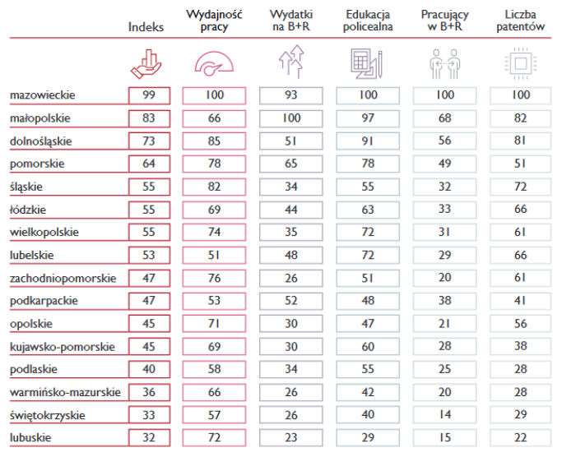
Źródło: Indeks Millennium 2020. Potencjał Innowacyjności Regionów, Millenium Bank, 2020

Obserwując ostatnie pięć lat, analitycy zwracają uwagę na województwa łódzkie
i śląskie, które awansowały o dwie pozycje w zestawieniu i wyprzedziły Wielkopolskę
w rankingach. Te regiony awansowały głównie ze względu na zwiększoną aktywność
w obszarze B+R. Na potrzeby opracowania Indeksu Millennium zostały wykorzystane ostatnie dostępne dane GUS, tj. z września 2020 roku.
Wielkopolska charakteryzuje się bardzo dużym potencjałem gospodarczym – produkt krajowy brutto (PKB) na jednego mieszkańca jest jednym z najwyższych w Polsce. Zjawisku temu sprzyja wysoka na tle kraju aktywność zawodowa mieszkańców oraz pozytywnie wyróżniający się wskaźnik przedsiębiorczości. Pomimo tego działalność innowacyjna przedsiębiorstw pozostaje na przeciętnym poziomie. Pozytywnym wyróżnikiem regionu jest relatywnie wysoki udział w przychodach sprzedaży nowych bądź ulepszonych produktów przemysłowych. Potencjałowi sektora przemysłowego sprzyja dobrze rozwinięta infrastruktura transportowa oraz położenie w ciągu europejskiego szlaku tranzytowego.
Według prowadzonego badania Millenium Banku epidemia SARS-CoV-2 nie zmieniła podejścia do innowacyjnych przedsięwzięć. Zmiana, która się dokonała polegała głównie na podejściu jakościowym. Obecnie „pierwszeństwo” mają innowacje bazujące na szeroko pojętej digitalizacji i w segmencie e-commerce. Na drugim planie znajdują się innowacje „nietechnologiczne”, choć równie istotne z punktu widzenia budowania wartości, jak np. innowacje z zakresu zarządzania.
Natomiast eksperci niniejszego opracowania podobnie podkreślali, iż kluczową rolę
w aspekcie wdrażania GOZ w województwie odegrają innowacje cyfrowe, technologiczne
i rewolucja przemysłowa 4.0. Duże znaczenie mają również innowacje społeczne. Zasadnicze znaczenie będzie miała forma wsparcia dla podmiotów gospodarczych, wspomagająca je
w prowadzeniu badań na najwyższym poziomie, a następnie we wchodzeniu na rynek
z innowacyjnymi produktami i usługami. Ważną rolę będzie odgrywać także zintensyfikowanie powiązań i przepływów między edukacją a gospodarką oraz stawianie na odważne, nieszablonowe inicjatywy. Wykorzystanie atutów płynących ze „zdobyczy naukowych
i technicznych”, dalsze pobudzanie i rozwój gospodarki Wielkopolski, a także poprawa warunków życia będą odbywać się w realiach bardziej zrównoważonego, przyjaznego dla środowiska i niskoemisyjnego „zielonego” wzrostu.
Innowacje oraz rewolucja przemysłowa 4.0 już teraz są motorami napędowymi gospodarki. Odpowiednio wykorzystane i ukierunkowane stają się także elementem niezbędnym do tworzenia przyjaznego dla środowiska i niskoemisyjnego, zrównoważonego wzrostu oraz dla efektywnego wdrażania GOZ, przyczyniając się do ochrony przyrody. Działania już podejmowane w ramach poszczególnych celów województwa, a także te dopiero planowane uwzględniają: promowanie kultury innowacyjnej, w tym angażowanie społeczeństwa w proces tworzenia innowacji, rozwój platform współpracy na rzecz innowacji, upowszechnianie alternatywnych źródeł finansowania innowacji, wsparcie wykorzystania nowoczesnych technologii w produkcji i usługach, lepsze wykorzystanie potencjału instytucji otoczenia biznesu, wzmacnianie zdolności podmiotów do absorpcji innowacji.
Wśród celów strategicznych województwa wielkopolskiego, według RIS w kontekście GOZ i innowacji, należy wyróżnić następujące:
- Zwiększenie aktywności innowacyjnej w Wielkopolsce;
- Rozwój regionalnego ekosystemu innowacji;
- Włączanie się Wielkopolski w globalne łańcuchy wartości.
Natomiast wśród celów horyzontalnych RIS można wyróżnić Zrównoważony rozwój regionu (zeroemisyjność, elektromobilność, zielona energia, transformacja energetyczna, dekarbonizacja, gospodarka obiegu zamkniętego).
Na podstawie wywiadów przeprowadzonych z ekspertami wskazano trzy kierunki rozwoju innowacyjności w województwie wielkopolskim. Są to:
- Przetwarzanie bioodpadów na energię i biopaliwa;
- Zrównoważone budownictwo;
- Inteligentne opakowania.
Przetwarzanie bioodpadów na energię i biopaliwa
Przetwarzanie bioodpadów na energię i biopaliwa to istotny kierunek rozwoju GOZ. Coraz więcej wielkopolskich firm interesuje się zmniejszaniem śladu węglowego w produktach, co wiąże się z implementacją różnych rozwiązań związanych z OZE. Bio-LPG i bio-LNG
w przyszłości, obok wodoru, mogą być szeroko stosowanym paliwem alternatywnym. Jest to szczególnie istotne w perspektywie dążenia do stopniowej redukcji emisji gazów cieplarnianych we wszystkich sektorach gospodarki, m.in. w motoryzacji.
W Polsce 14% spośród zarejestrowanych pojazdów zasilanych jest gazem płynnym LPG. Według Polskiej Organizacji Gazu Płynnego, na koniec 2019 roku po polskich drogach poruszało się 3,28 mln pojazdów osobowych zasilanych LPG (147 tys. więcej niż w 2018 roku), co plasuje Polskę na drugiej pozycji na świecie pod względem liczby tego typu pojazdów. Podobna sytuacja dotyczy punktów tankowania LPG (druga pozycja na świecie, za Turcją). Polska jako lider UE pod względem konsumpcji autogazu, znajduje się równocześnie
w czołówce światowej państw o największym zużyciu LPG do celów transportowych (za Turcją, Rosją i Koreą Południową).
W Wielkopolsce w 2019 roku zarejestrowanych było 257 018 pojazdów zasilanych LPG, co stanowiło 7,3% zasilanych tym paliwem pojazdów w Polsce. Inne paliwa (poza benzyną, LPG, olejem napędowym) wykorzystywane były przez 69 155 jednostek
w województwie (6,9% ogółu pojazdów wykorzystujących inne paliwa).
W przypadku taboru komunikacji miejskiej, w Polsce można było wyróżnić w 2019 roku 1 180 autobusów zasilanych paliwem alternatywnym, co stanowiło wzrost o 40% w stosunku do roku poprzedniego i jednocześnie wynosiło 9,7% ogólnej liczby tych pojazdów, Według danych GUS 775 zarejestrowanych autobusów w Polsce wykorzystywało LPG do napędu, natomiast w Wielkopolsce znajdowały się 4 jednostki.
W ostatnich latach rozwija się również rynek napędzanych LNG pojazdów drogowych (głównie pojazdy ciężarowe typu heavy-duty). Liczba zarejestrowanych samochodów osobowych i dostawczych (CNG/LNG) na koniec 2019 roku wynosiła 4 984 szt. W 2020 roku liczba pojazdów ciężarowych zasilanych LNG szacowana była na 1 000 jednostek. Rozbudowa sieci tankowania LNG nie jest natomiast znacząca.
Pod względem zastosowania w transporcie bio-LPG może być komplementarny
w stosunku do konwencjonalnego gazu płynnego. Obecnie promowane są możliwości jakie stwarzają biopaliwa, których wykorzystanie skutkuje znacznie niższą emisją gazów cieplarnianych w porównaniu do paliw kopalnianych, a także nie wpływają na ograniczenie produkcji żywności. Coraz więcej firm chce wykorzystywać do napędu taboru transportowego bio-LPG (bio propan) lub bio-LNG (skroplony biometan), by uczynić transport bardziej ekologicznym.
Jedyną powszechnie wykorzystywaną komercyjnie metodą produkcji bio-LPG jest tzw. hydrogenation-derived renewable diesel (HDRD), rozwijaną w kooperacji firm Neste Oil, Dynamic Fuels i ConocoPhillips. Uproszczony schemat produkcji przedstawia ryc. 4.2.

Ryc. 4.2 Schemat produkcji bio-LPG według firmy Neste

Źródło: opracowanie własne na podstawie SHV Energy

W przypadku Wielkopolski szczególne znaczenie może mieć bio-LNG. Skroplony gaz ziemny jest postrzegany jako przyjazne dla środowiska źródło energii dla transportu drogowego, jednak kopalny LNG należy zastąpić zrównoważoną, syntetyczną wersją produkowaną przy użyciu OZE. Rozwiązaniem ekologicznym jest wykorzystanie do produkcji zaawansowanych biopaliw odpadów organicznych i materiału roślinnego.
Wielkopolska posiada duży potencjał inwestycyjny wynikający m.in. z rozwiniętego rolnictwa, produkcji zwierzęcej i tysięcy pryzm obornika. Potencjał ten oszacowano na ponad 1 000 biogazowni, co stanowi równoważnik 1 mld m³ biometanu rocznie, wskazując na możliwy rozwój bio-LNG jako alternatywnego paliwa.
Prace w tym kierunku wspierają również działania w ramach regionalnej inteligentnej specjalizacji Biosurowce i żywność dla świadomych konsumentów, której zakres obejmuje m.in. ekologiczną produkcję żywności i zagospodarowanie odpadów.
Ponadto istnieje bardzo duży potencjał Wielkopolski dla rozwoju rynku rolniczych biogazowni wykorzystujących odpady z produkcji zwierzęcej, rolniczej i przetwórstwa żywności, co istotnie przyczyni się do rozwoju czystych i tanich źródeł energii. Są one szansą na zwiększenie dochodów w sektorach rolniczym, przemysłowym i energetycznym. Potencjał województwa zobrazowany jest nie tylko poprzez możliwości wykorzystania odpadu (substratu) zasilającego biogazownie na szeroką skalę, ale także poprzez dostępność zaawansowanej technologii i zaplecze merytoryczne. Zainteresowania naukowe
i wdrożeniowe w kierunku OZE pozwalają na rozwijanie agroenergetyki. Przykładem na skalę europejską jest biogazownia, którą uruchomiono w 2019 roku w Rolniczo-Sadowniczym Gospodarstwie Doświadczalnym Przybroda Uniwersytetu Przyrodniczego w Poznaniu. Instalacja bazuje w całości na polskich rozwiązaniach (współpraca naukowców Uniwersytetu Przyrodniczego z poznańską firmą Dynamic Biogas), Tego typu instalacja o mocy 0,5 MW osiąga wysoką sprawność w porównaniu do innych źródeł OZE (szacowana sprawność ~97%), natomiast ciepło wytworzone przez biogazownię wykorzystywane jest do ogrzewania budynków gospodarstwa i okolicznych domów. Opracowywane technologie kierowane są także do małych biogazowni rolniczych bazujących na podstawowych substratach rolniczych
i odpadowych. Technologie firmy Dynamic Biogas będą wdrażane na szeroką skalę przez
H. Cegielski-Poznań S.A.
Niewykorzystany do tej pory potencjał widoczny jest w liczbie istniejących biogazowni. Według rejestru wytwórców biogazu rolniczego na dzień 1 czerwca 2021 roku w Wielkopolsce znajdowało się 13 instalacji (104 w Polsce). Szerokie spektrum biomasy rolniczej oraz bioodpadów z przemysłu rolno-spożywczego w połączeniu z dostępem do technologii
i widocznymi korzyściami może jednak zaowocować w niedalekiej przyszłości intensywnym rozwojem biogazowni.

Zrównoważone budownictwo
Kolejnym innowacyjnym rozwiązaniem wpisującym się w gospodarkę cyrkularną jest zrównoważone budownictwo, czyli technologie budowlane, które umożliwiają konstrukcję
i wyposażenie budynków, w tym domów, o możliwie najlepszym, optymalnie zerowym lub pozytywnym, bilansie rocznym zużycia energii. Do budowy powinny zostać wykorzystywane materiały budowlane tworzone na bazie surowców wtórnych. Konstrukcja budynku powinna być tak przygotowana, aby możliwe było ograniczenie zużycia wody poprzez wykorzystanie deszczówki i wody szarej.
Budynek zeroenergetyczny to taki, w którym bilans energii zużywanej i wytwarzanej jest zerowy w skali roku. Im większy w bilansie będzie udział energii odnawialnej, tym niższe będzie zużycie energii pierwotnej.
W Polsce, jak i w większości krajów UE można zaobserwować stopniowe prawne ograniczanie zużycia energii w budynkach nowych oraz poddawanych remontom
i modernizacji. W UE w ostatnich latach wprowadzono szereg dyrektyw mających poprawić efektywność energetyczną budynków. Przykładowo w dyrektywie 2010/32/UE w sprawie charakterystyki energetycznej budynków oszacowano, że budownictwo odpowiada za 41% całkowitego zużycia energii. Ograniczenie jej zużycia oraz wykorzystywanie energii ze źródeł odnawialnych w budynkach stanowią istotne działania konieczne do ograniczenia uzależnienia energetycznego UE i emisji gazów cieplarnianych. W Planie działania na rzecz racjonalizacji zużycia energii w kontekście sposobów wykorzystania potencjału wskazano istotne możliwości zaoszczędzenia energii w sposób opłacalny ekonomicznie w sektorze budynków. Do wymogów tych muszą się dostosować firmy budowlane, wśród których budownictwo jest coraz bardziej ekologiczne. Świadczą o tym np. liczne certyfikaty, jak np. BREEAM, HQE czy Carbon Neutral Company, a także rosnąca liczba inwestorów, którzy należą do Polskiego Stowarzyszenia Budownictwa Ekologicznego.
W Wielkopolsce rozwiązania przyjazne środowisku wdraża wiele firm. Przykładowo przedsiębiorstwo Erigo Development Sp. z o.o. z Poznania wybudowało osiedle przyjazne środowisku. Budynki mieszkaniowe wykorzystują m.in. energię solarną pochodzącą
z kolektorów słonecznych, a mieszkania wyposażono w wymienniki ciepła centralnego ogrzewania.
W Poznaniu już od dłuższego czasu istnieją przykłady zielonych osiedli. Na Podolanach
w budynkach wykorzystuje się energię geotermalną. Osiedle Natura wybudowane
w podpoznańskiej miejscowości Biedrusko zostało w całości ocieplone nowoczesnym materiałem izolacyjnym, który dzięki swoim parametrom technicznym daje nawet o 25% lepszą izolację budynków od tradycyjnych materiałów.
Firma Forbo Flooring Systems Oddział w Polsce (Poznań) produkuje najnowszej generacji wykładziny o nazwie Marmoleum. Dzięki zastosowaniu naturalnych surowców, takich jak olej lniany z ziaren lnu, włókno z łodyg juty czy żywica z drzew sosnowych, oraz wykorzystaniu w 100% zielonej energii przy produkcji udało się stworzyć linoleum całkowicie neutralne pod względem emisji CO₂, przez co jest maksymalnie przyjazne człowiekowi
i środowisku naturalnemu. Każdy metr kwadratowy Marmoleum uwalnia środowisko od 40 g CO₂, ponieważ w swoim cyklu życia uprawy wykorzystywane do wytwarzania składników Marmoleum pochłaniają z atmosfery więcej CO₂ niż generuje jego produkcja.
W Poznaniu firma Skanska wybuduje chodnik antysmogowy (prace rozpoczęto
w II kwartale 2021 roku), z tzw. zielonego betonu, neutralizującego równowartość zanieczyszczeń wyemitowanych przez samochód, który przejechał w ciągu roku ponad 70 tys. kilometrów. Dzięki promieniom słonecznym na jego powierzchni dochodzi do redukcji niebezpiecznych dla człowieka cząstek NOx. Są one rozkładane na neutralne związki azotu
i wraz z wodą deszczową odprowadzane do gleby. Dodatkowym atutem samego betonu są jego właściwości samooczyszczania się.
Pomiary przeprowadzane przez Skanska i partnerów naukowych podczas badań laboratoryjnych, a następnie w przestrzeni miejskiej, pokazały, że teren, na którym zainstalowano zielony beton, wykazuje średnio o 30% mniejsze stężenie dwutlenku azotu,
w stosunku do zwykłego odcinka nawierzchni.
Należy zaznaczyć, że Poznań pełni rolę jednego z trzech Miast Wiodących w projekcie CONNECTING Nature (COproductioN with NaturE for City Transitioning, INnovation and Governance) w ramach Programu Horyzont 2020 (w okresie od 2015-2020). Celem projektu było upowszechnienie w miastach innowacyjnych rozwiązań opartych na środowisku (tzw. nature-based solutions), dzięki którym będą rozwijać się w sposób zrównoważony, a jakość życia mieszkańców, wbrew postępującym negatywnym skutkom zmian klimatycznych, będzie wzrastać. W projekcie zakładano, że gospodarka będzie rozwijać się w oparciu o efektywne modele współpracy międzysektorowej. Dzięki działaniom projektowym przewidziany jest rozwój usług w obszarze tzw. zielonej infrastruktury.
Miasto Poznań zostało laureatem rankingu „Najbardziej ekologiczne miasto w Polsce” oraz otrzymało nagrodę Zielonego Feniksa za zasługi we wspieraniu i upowszechnianiu idei ekoenergetyki, m.in. za uruchomienie Instalacji Termicznego Przekształcania Odpadów Komunalnych oraz projekt Poznański Dzień Energii, który propaguje wiedzę z zakresu efektywności energetycznej.

Inteligentne opakowania
Eksperci wskazali, iż dużą rolę w rozwoju innowacyjnych produktów wpisujących się
w gospodarkę cyrkularną odgrywają inteligentne opakowania, które posiadają możliwość monitorowania określonych parametrów (wewnętrznego lub zewnętrznego otoczenia produktu). Dostarczają więc użytkownikowi informacje o produkcie, jego stanie jakościowym
i bezpieczeństwie oraz o zmianach lub nawet nieprawidłowościach występujących w trakcie przechowywania i dystrybucji żywności, bez potrzeby otwarcia samego opakowania. Mogą to być informacje o składzie atmosfery, zmianach i wahaniach temperatury, zawartości tlenu lub dwutlenku węgla.
Forma opakowania musi być dostosowana do systemu dystrybucji i sprzedaży, być użyteczna (wielkość, pojemność odpowiadająca potrzebom konsumenta). Opakowanie powinno być możliwie jak najtańsze i najlepiej gdy nadaje się do przetworzenia (aspekt ochrony środowiska).
Istotne jest, aby inteligentne opakowania umożliwiały śledzenie całego cyklu życia, który informuje o zużytych do jego wytworzenia materiałach i energii, potencjalnej emisji i odpadach wprowadzanych do środowiska oraz potencjalnych wpływach tych obciążeń oraz oszacowuje możliwości ich zmniejszenia. Posiadają one duży potencjał poprawy bezpieczeństwa żywności. Na rynku dostępnych jest już wiele komercyjnych rozwiązań z zakresu opakowań/materiałów inteligentnych, ale jeszcze więcej jest w fazie badań.
W Polsce prekursorem inteligentnych opakowań były Browary Żywiec, które na swoich butelkach z piwem umieściły specjalnych wskaźnik informujący o tym, kiedy piwo osiągnie idealną temperaturę do spożycia trunku.
Innym przykładem inteligentnych opakowań są butelki iiamo dla niemowląt, które zostały zaprojektowane z możliwością nakarmienia dziecka w miejscu pozbawionym elektryczności. Wymieniany każdorazowo wkład zawierający jedynie wodę i sól podgrzewa w ciągu czterech minut mleko do optymalnej temperatury dla spożycia (37ºC). Działanie opiera się na reakcji egzotermicznej, tj. przebiegającej z wydzieleniem ciepła reakcji chemicznej.
Kolejny przykład to Puszki Hot Can, które działają na bardzo podobnej zasadzie. Potrawa zlokalizowana jest w wewnętrznym pojemniku. Między nim, a warstwą zewnętrzną opakowania znajduje się przestrzeń z saszetką wody oraz granulatem wapna.
Inteligentny materiał reagujący na gorące napoje wykorzystano w wieczkach Smart Lid. Ich prototyp dotyczy jednorazowych rozwiązań. Kolor informuje czy temperatura jest właściwa do spożycia (wraz ze spadkiem temperatury kolor paska na wieczku zmienia się na ciemniejszy brązowy). Dodatkowym atutem jest informowanie o tym, czy wieczko zostało umieszczone na kubku w sposób prawidłowy, szczelny, niegrożący wylaniem się płynu przy przechyleniu.
O znaczeniu inteligentnych opakowań świadczą zapisy w opracowanych obszarach inteligentnych specjalizacji dla Wielkopolski w ramach specjalizacji Biosurowce i żywność dla świadomych konsumentów. Wielkopolska jest znaczącym regionem zarówno w zakresie produkcji rolniczej, jak i przetwórstwa spożywczego. Obszar tej regionalnej specjalizacji obejmuje produkcję biosurowców i żywności w ramach całego łańcucha wartości – z dobrej jakości surowców, przy zastosowaniu nowoczesnych metod i technologii oraz sprzedaży
i dystrybucji, a także zagospodarowanie odpadów poprodukcyjnych. Biosurowce pochodzenia naturalnego produkowane są z dedykowanych upraw lub odpadów poprodukcyjnych. Wzmacnianie całego łańcucha wartości powinno doprowadzić do zwiększenia wytwarzanej wartości dodanej i zatrzymania jej w regionie.
Ponadto w regionie organizowane są konkursy promujące innowacyjne przedsiębiorstwa, które wpisują się w jego tematykę np. inteligentne opakowania. Przykładem jest EIT Food Seedbed 2021 – program wsparcia innowatorów w branży rolno-spożywczej.

Identyfikacja kluczowych łańcuchów wartości
w województwie wielkopolskim

5.1. Identyfikacja łańcuchów wartości w województwie wielkopolskim

Przejście na GOZ wymaga zmian właściwie w każdym ogniwie łańcucha wartości. Potrzebna jest restrukturyzacja i zmiana myślenia już od fazy projektowania produktu, a także nowe modele biznesowe oraz ścisła współpraca na każdym etapie łańcucha dostaw. Takie zmiany wymagają podejścia systemowego, zastosowania innowacji, użycia nowych sposobów przekształcania odpadów w zasoby, a także zmiany mentalności i podejścia do użytkowania wyrobów przez konsumentów.
Przykładem łańcucha wartości może być produkcja komputera. Jej schemat przedstawiono na ryc. 5.1.

Ryc. 5.1 Schemat produkcji komputera w całym łańcuchu wartości
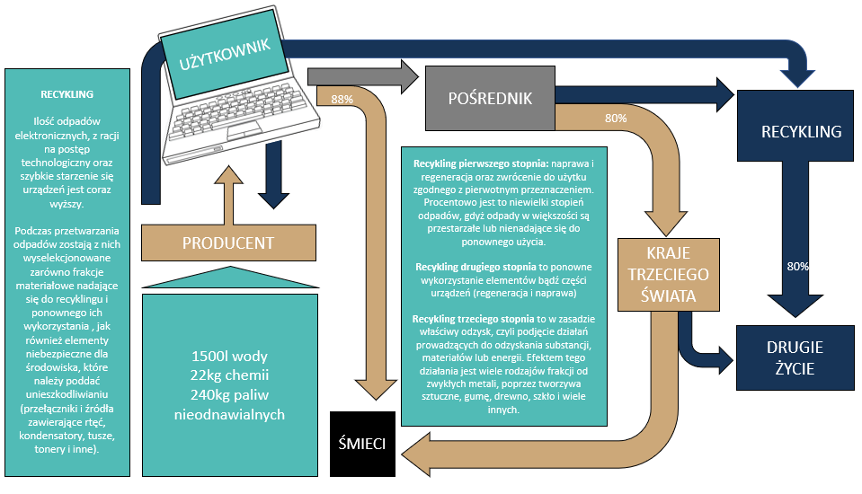
Źródło: Opracowanie własne

Przykłady łańcuchów wartości zidentyfikowano dla województwa wielkopolskiego na podstawie wywiadów z ekspertami oraz z przedstawicielami przedsiębiorstw działających
w kluczowych obszarach gospodarczych regionu. Zidentyfikowano dziewięć łańcuchów wartości na podstawie trzech wybranych obszarów i działających w nich branż (na podstawie rozdziału 3). Branżami tymi są:
- rolnictwo (uprawy rolne, chów i hodowla zwierząt, produkcja żywności);
- przetwórstwo przemysłowe (produkcja mebli, produkcja maszyn i urządzeń, odpady);
- energetyka (OZE, biogaz, bioetanol).
Rolnictwo
W ramach branży rolnictwo zobrazowano trzy łańcuchy wartości. Wybór każdego z nich podyktowany był specyfiką regionu. Wielkopolska jest bowiem regionem rolniczym. Gospodarstwa rolne zajmują ponad 64% obszaru województwa. Zaprezentowane poniżej łańcuchy dotyczą np. ziemniaków (uprawy rolne), krów (hodowla zwierząt), żywności ekologicznej (produkcja żywności).
Pierwszy z łańcuchów, dotyczący upraw rolnych, zamieszczono na ryc. 5.2.

Ryc. 5.2 Łańcuch wartości dla upraw rolnych w województwie wielkopolskim
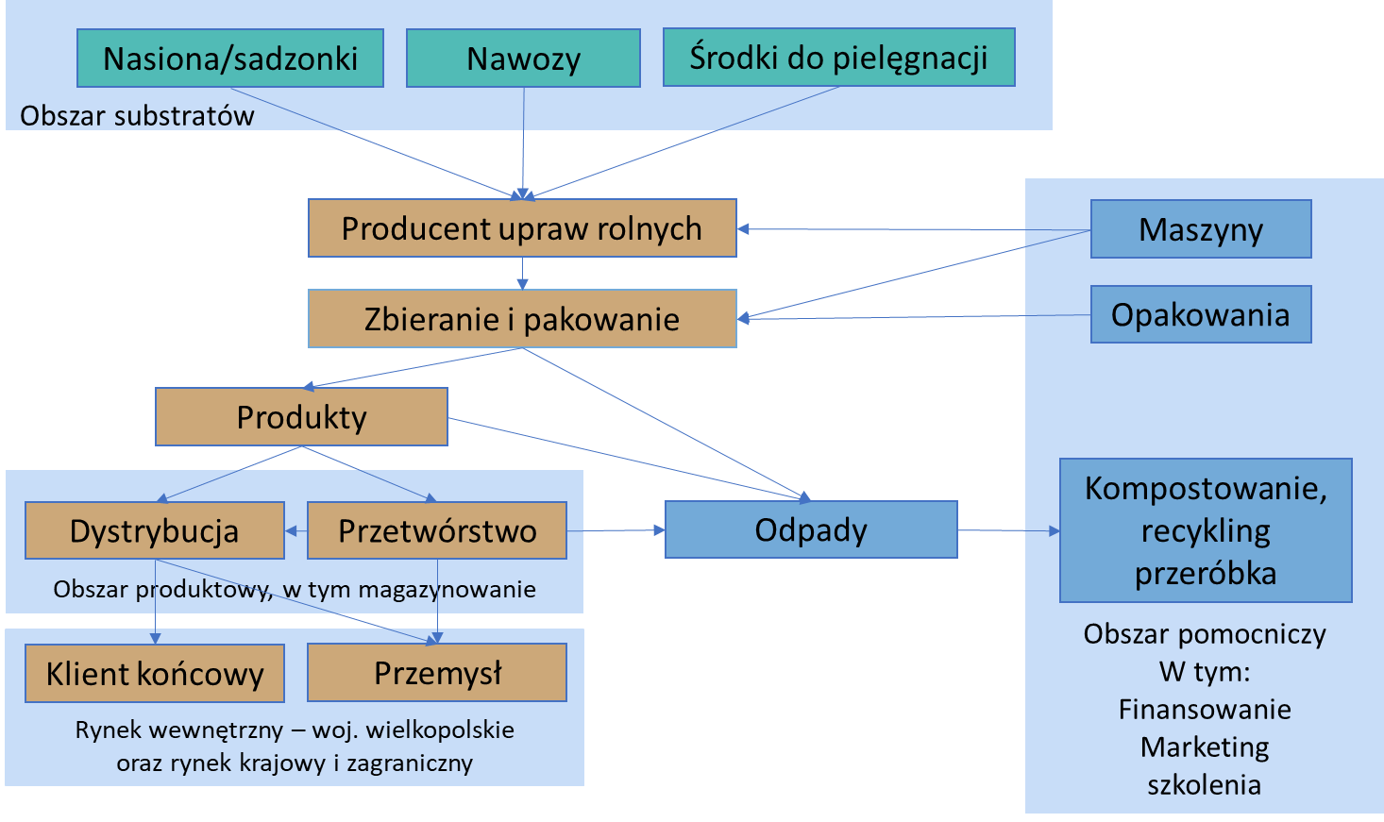
Źródło: Opracowanie własne

Kluczowymi elementami w ramach tego łańcucha wartości są produkty, które mogą być bezpośrednio lub pośrednio dostarczane przez sieć dystrybucyjną (hurtownie, sieci handlowe, eksporterzy z Polski, importerzy, sklepy) do klienta końcowego (głównie konsumenta). Drugim, nie mniej ważnym, przeznaczeniem produktów jest rola substratów w przetwórstwie rolno-spożywczym. Przykładem różnych przeznaczeń produktów może być uprawa pomidorów, sprzedawanych bezpośrednio lub pośrednio do konsumentów, ale także do zakładów przetwórczych na np. ketchup, przecier, koncentrat, sok, suszone pomidory.
Najważniejszym procesem w tym łańcuchu jest uprawa zbóż, warzyw czy owoców. Proces ten jest realizowany przez rolników w ramach gospodarstw rolnych. Oprócz procesu głównego można wyróżnić szereg procesów pomocniczych w zakresie: finansowania, marketingu, szkoleń, a także doradztwa rolniczego, B+R, grup producenckich.
Rola rolników jest relatywnie szeroka i stosunkowo nieograniczona w łańcuchu wartości, gdyż mogą oni np. sami zajmować się różnymi branżami (procesami) powiązanymi, takimi jak np. opakowania, produkcja biogazu/energii, gospodarka odpadami (przyjmowanie przetworzonych osadów ściekowych), magazynowanie w chłodniach, własne przetwórstwo. Rolnictwo jest także polem do wprowadzania wielu innowacji, a także do współpracy
z ośrodkami, instytucjami oraz uczelniami badawczymi, nie tylko rolniczymi, ale także innych specjalizacji.
Odpady w ramach łańcucha wartości to: zepsute, uszkodzone, niespełniające norm jakości produkty rolne; na dalszych etapach (np. przetwórstwo) odpady to dodatkowo efekt procesów przechowywania i transportu tych produktów, a także ich przetwarzania.
Drugi łańcuch wartości w ramach rolnictwa dotyczy chowu i hodowli zwierząt (ryc. 5.3).

Ryc. 5.3 Łańcuch wartości dla chowu i hodowli zwierząt w województwie wielkopolskim
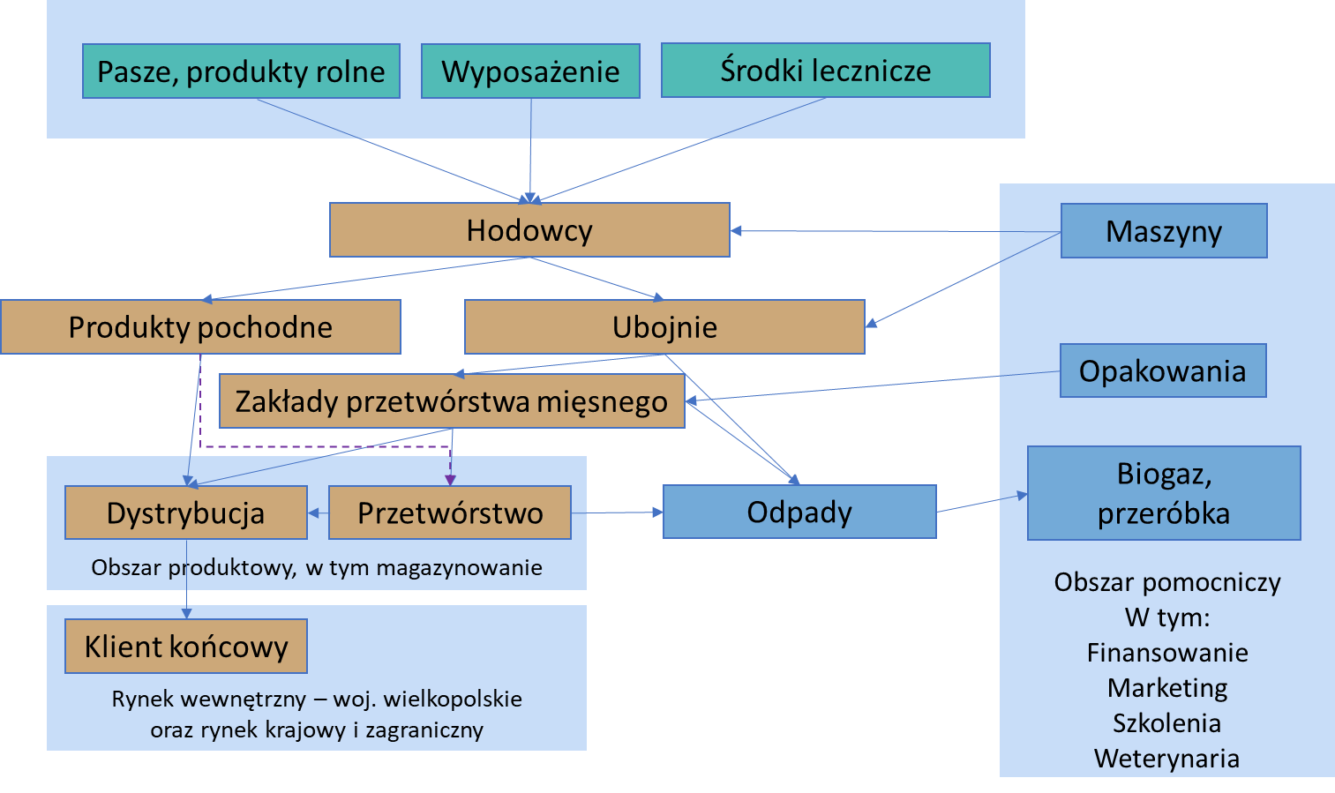
Źródło: Opracowanie własne

Kluczowymi elementami w ramach tego łańcucha wartości są produkty bezpośrednio lub pośrednio dostarczane przez sieć dystrybucyjną (hurtownie, sieci handlowe, eksporterzy
z Polski, importerzy do państw zagranicznych, sklepy) do klienta końcowego (konsumenta). Produktami głównymi dostarczanymi bezpośrednio do klientów końcowych, bez przetworzenia, są głównie różne rodzaje mięs, w zależności od typu zwierząt, które konsument spożywa, po wcześniejszej obróbce najczęściej termicznej. Natomiast do produktów pochodnych można zaliczyć m.in. mleko i jaja. Podstawowym przeznaczeniem chowu i hodowli zwierząt jest często wykorzystanie mięsa po procesie uboju do przetwórstwa mięsnego na wędliny, półprodukty, konserwy. Proces ten jest realizowany w ramach różnej wielkości zakładów mięsnych, a wśród większych jednostek można spotkać także wydzielone ubojnie oraz zakłady utylizacji odpadów.
Istnieją także zakłady przetwarzające produkty pochodne, np. mleko – zakłady mleczarskie produkujące sery, masła, maślanki, kefiry, jogurty, które często wykorzystują półprodukty z różnego typu upraw rolnych.
Najważniejszym procesem w ramach analizowanego łańcucha jest hodowla zwierząt. Proces ten jest realizowany przez rolników lub przedsiębiorstwa w ramach gospodarstw rolnych. Oprócz procesu głównego można wyróżnić szereg procesów pomocniczych
w zakresie: weterynarii (leczniczej i ubojowej), finansowania, marketingu, szkoleń, a także doradztwa rolniczego, B+R, grup producenckich. Nie bez znaczenia są aspekty prawne, które często związane są z funkcjonowaniem miejscowych oddziałów Sanepidu.
Rola rolników/hodowców jest relatywnie szeroka i nieograniczona w łańcuchu wartości, gdyż np. mogą oni sami zajmować się różnymi powiązanymi ze sobą branżami jak np. opakowania, produkcja biogazu/energii, gospodarka odpadami, własne przetwórstwo. Hodowla zwierząt jest także polem do wprowadzania wielu innowacji oraz do współpracy
z ośrodkami, instytucjami, a także uczelniami badawczymi, nie tylko o specjalizacji rolniczej.
Odpady w ramach powyższego łańcucha wartości to: odpady z ubojni, obornik, odpady kostne, skórne itp. Na dalszym etapie (procesów) odpady powstają w procesie przetworzenia. Są one także wynikiem strat procesów przechowywania (w tym przekroczenia terminu do spożycia) i transportu.
Ostatni łańcuch wartości w zakresie rolnictwa odnosi się do produkcji żywności (ryc. 5.4).

Ryc. 5.4 Łańcuch wartości dla produkcji żywności w województwie wielkopolskim
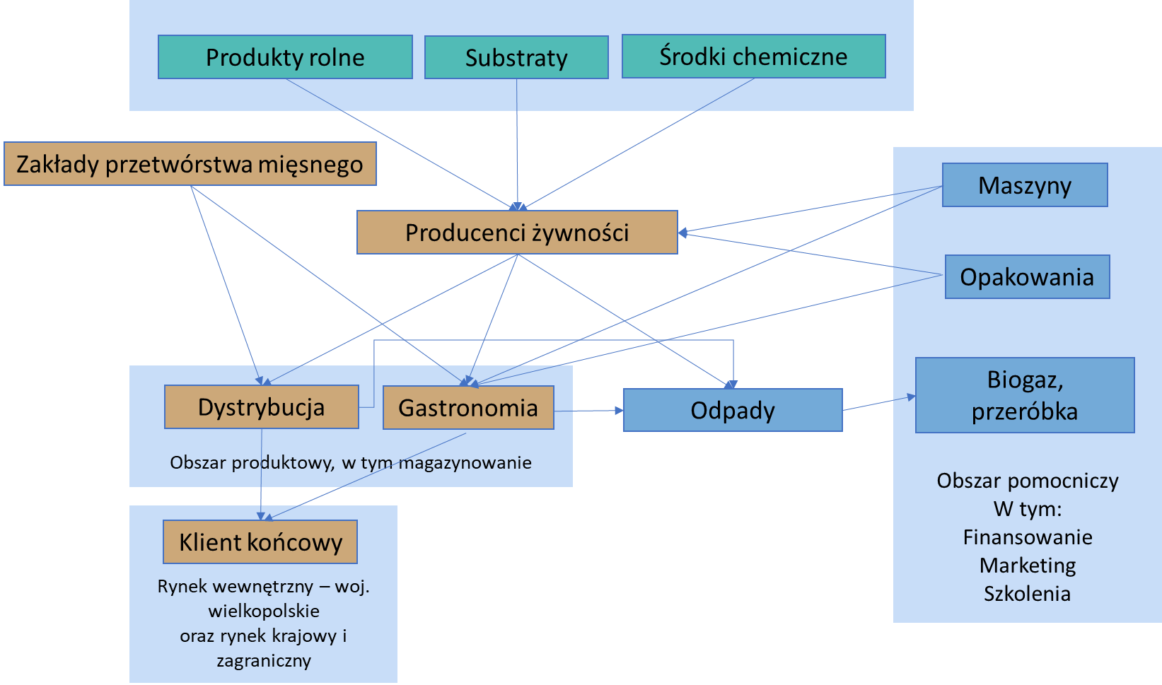
Źródło: Opracowanie własne

Głównymi elementami w ramach tego łańcucha wartości są produkty, które mogą być bezpośrednio lub pośrednio dostarczane przez sieć dystrybucyjną (hurtownie, sieci handlowe, eksporterzy z Polski, importerzy, sklepy) do klienta końcowego (konsumenta). Innym przeznaczeniem produktów może być ich rola w gastronomii, z której produkty/usługi także trafiają do konsumenta końcowego. Przykładem produktu może być produkcja chleba bazująca na produktach rolnych – produkty trafiają poprzez pośredników handlowych do konsumenta lub w ramach usług gastronomicznych. W łańcuchu wartości uwzględniono również zakłady przetwórstwa mięsnego przedstawione na ryc. 5.4.
Najważniejszym procesem w ramach przedmiotowego łańcucha jest produkcja żywności. Proces ten jest realizowany przez przedsiębiorstwa przetwórczo-przemysłowe lub małej manufaktury. Oprócz procesu głównego można wyróżnić szereg procesów pomocniczych w zakresie: finansowania, marketingu, szkoleń, a także usług typu B+R.
Rolę przedsiębiorstw można typowo ograniczyć w łańcuchu wartości do zajmowania się różnymi branżami powiązanymi, np. opakowania, magazynowanie w chłodniach. Produkcja żywności jest także polem do wprowadzania wielu innowacji, a także do współpracy
z ośrodkami, instytucjami oraz uczelniami badawczymi. Liczba użytecznych nowych produktów w zakresie wytwarzania produktów spożywczych jest praktycznie nieograniczona (przykład: kilkaset produktów marki Winiary). Ponadto liczba kombinacji mieszanek składników, smaków jest bardzo duża.
Odpady w ramach analizowanego łańcucha wartości to: zepsuta, uszkodzona, niespełniająca norm jakości żywność. W dalszych etapach (procesach) to dodatkowo efekt procesów przechowywania (m.in. termin do spożycia) i transportu tych produktów, a także odpadów powstających przy ich przetwarzaniu. Powstaje też stosunkowo duża ilość odpadów związanych z opakowaniami.

Przetwórstwo przemysłowe
W ramach branży przetwórstwo przemysłowe zobrazowano trzy łańcuchy wartości. Pierwszy z nich dotyczy produkcji mebli (ryc. 5.5).

Ryc. 5.5. Łańcuch wartości dla produkcji mebli w województwie wielkopolskim
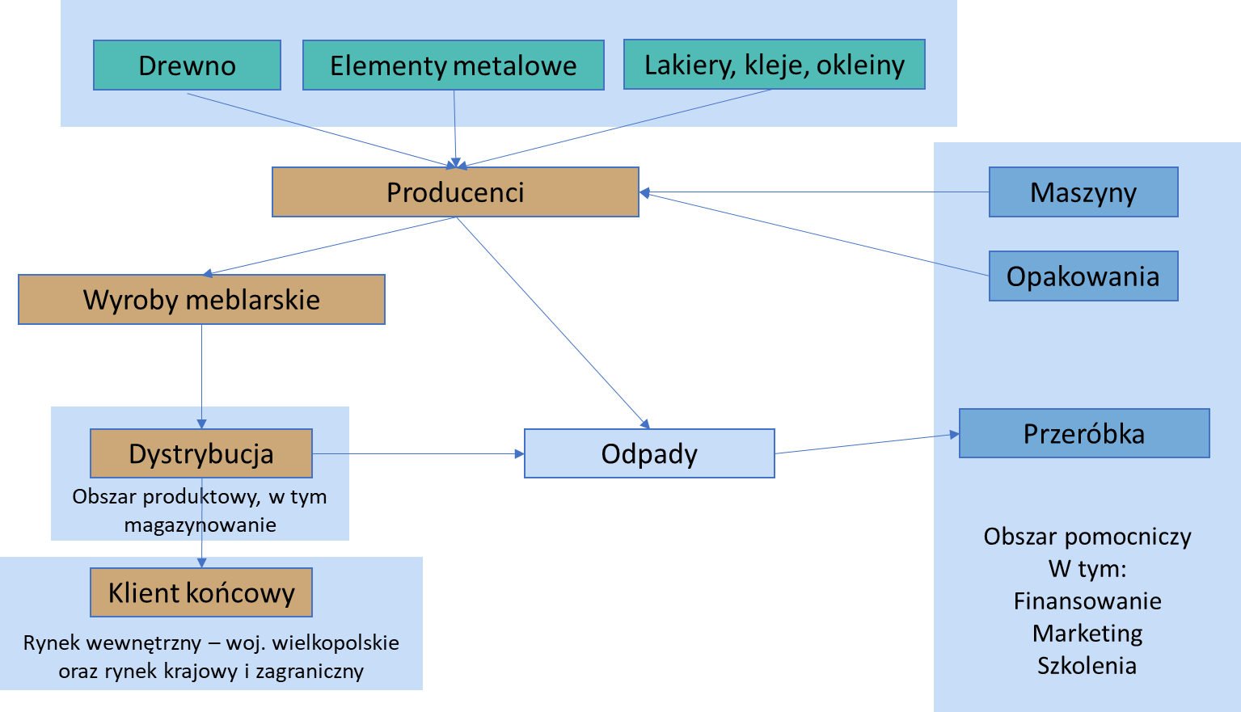
Źródło: Opracowanie własne

Istotnymi elementami w ramach tego łańcucha wartości są produkty, które mogą być bezpośrednio lub pośrednio dostarczane np. przez sieć dystrybucyjną (hurtownie, sieci handlowe, eksporterzy z Polski, importerzy do państw zagranicznych, sklepy) do klienta końcowego (konsumenta). Produkt w postaci mebli jest typowym produktem dla gospodarstw domowych oraz wyposażenia biurowego, w tym także laboratoryjnego i przemysłowego.
Najważniejszym procesem jest odpowiednia przeróbka drewna lub komponentów drewnianych na gotowy produkt. Proces ten jest realizowany zwykle przez przedsiębiorców. Maksymalne granice tego procesu są stosunkowo bardzo szerokie, np. mogą one obejmować:
- gotowe elementy drewniane lub drewnopochodne (do produkcji mebli na wymiar);
- deski lub płyty paździerzowe;
- drzewo w lesie z całym procesem ścinki, transportu, cięcia, suszenia itp.
Oprócz procesu głównego można wyróżnić szereg procesów pomocniczych w zakresie: finansowania, marketingu, szkoleń, projektowania mebli, zagospodarowania odpadów.
Rola przedsiębiorców jest zwykle stosunkowo wąska pomimo tego, że mogą się oni skupiać na ww. szerokich aspektach produkcji mebli. Niemniej jednak są oni zaangażowani
w procesy suszenia półproduktów, transportu, magazynowania, czy nawet produkcji brykietu
z odpadów drzewnych.
Odpady powstające w ramach łańcucha wartości to głównie odpady drzewne, stosunkowo łatwe do przeróbki. Drugim pobocznym odpadem są materiały opakowaniowe (głównie kartony), także stosunkowo proste do przetworzenia.
Drugim łańcuchem w obszarze przetwórstwa przemysłowego jest łańcuch wartości dla produkcji maszyn i urządzeń (ryc. 5.6).

Ryc. 5.6 Łańcuch wartości dla produkcji maszyn i urządzeń w województwie wielkopolskim
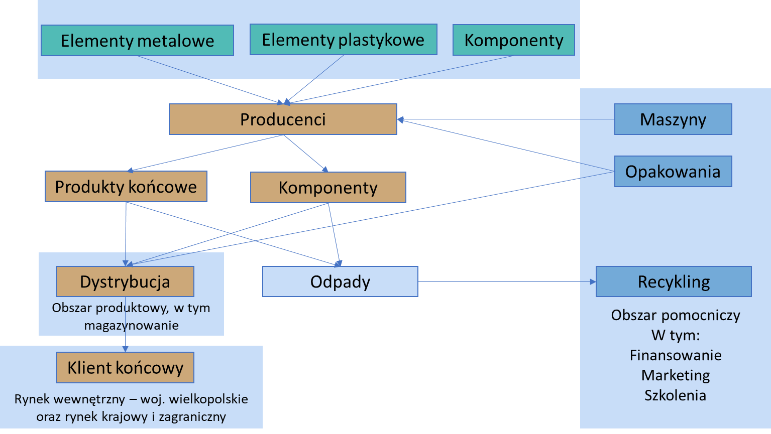
Źródło: Opracowanie własne

Kluczowymi elementami w ramach tego łańcucha wartości są produkty, które mogą być bezpośrednio lub pośrednio przez sieć dystrybucyjną (hurtownie, sieci handlowe, eksporterzy z Polski, importerzy do państw zagranicznych, sklepy) dostarczane do klienta końcowego (konsumenta). Przykładem takich produktów może być oferta AGD firmy Amica. Innym, nie mniej ważnym, typem produktów są maszyny powstające w celu zaspokojenia potrzeb innych przedsiębiorstw, a także produkcja komponentów (np. elementy składowe) do tworzenia innych końcowych produktów.
Najważniejszym procesem są typowe zagadnienia produkcyjne, tj. przeróbka, łączenie elementów jedno- lub wielomateriałowych. Procesy te mogą być realizowane automatycznie, półautomatycznie lub ręcznie, inny podział procesów obejmuje te realizowane w ramach linii produkcyjnej lub poza nią. Ww. przykłady stanowią ogromny potencjał do wdrażania innowacji oraz rozwijania Przemysłu 4.0.
Oprócz procesu głównego można wyróżnić szereg procesów pomocniczych w zakresie: finansowania, marketingu, szkoleń, projektowania, zagospodarowania czy przetworzenia odpadów.
Rola przedsiębiorców jest zwykle stosunkowo wąska, ograniczona do jednego zakładu z wieloma dostawcami komponentów. Zdarzają się jednak zakłady z dość złożonym procesem produkcji.
Odpady w ramach łańcucha wartości są stosunkowo trudne do jednoznacznego zidentyfikowania i zależą od złożoności procesu produkcji. Mogą dotyczyć materiałów jednosurowcowych łatwych do przeróbki, ale także wielokompozytowych, znacznie trudniejszych do przetworzenia.
Na ryc. 5.7 przedstawiono łańcuch wartości dla jednej z możliwości dalszego ciągu łańcucha wartości wybranych maszyn i urządzeń, tj. RTV i AGD.

Ryc. 5.7 Łańcuch wartości dla odpadów z branży AGD i RTV w województwie wielkopolskim
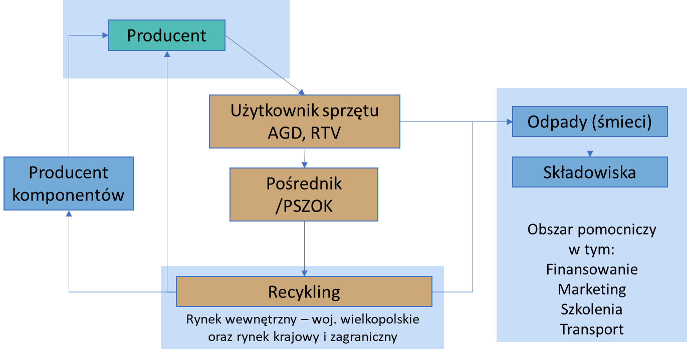
Źródło: Opracowanie własne

Kluczowym elementem w ramach tego łańcucha wartości jest użytkownik sprzętu RTV
i AGD, gdyż od jego decyzji zależy obieg w zakresie:
- długości korzystania ze sprzętu, w tym dbanie o sprzęt, jego obciążenie, uwzględnienie warunków, w jakich pracuje; z wyłączeniem wad fabrycznych, zdarzeń losowych (np. przepięcia elektryczne);
- korzystania z napraw lub konserwacji urządzeń;
- przeznaczenia zepsutego/niepotrzebnego urządzenia – najpopularniejsze możliwości to oddanie przez pośredników do recyklingu. Jeśli sprzęt jest sprawny lub wymaga drobnych popraw to jest możliwość przekazania go do ponownego użycia. Ostatecznością, niezalecaną, jest potraktowanie go
- jako odpad i umieszczenie na składowisku.
Najważniejszym procesem w ramach tego łańcucha wartości jest recykling (szczegóły w studium przypadku).
Oprócz procesu głównego można wyróżnić szereg procesów pomocniczych, ale najbardziej charakterystyczny dla tego łańcucha jest transport, wpływający na ekonomikę
(z uwzględnieniem wymogów prawnych transportu odpadów) oraz wykonalność/wdrożenie GOZ.

Energetyka
W ramach branży energetycznej zobrazowano trzy łańcuchy wartości. Pierwszy z nich dotyczy OZE, w tym technologii wodorowych (ryc. 5.8).

Ryc. 5.8 Łańcuch wartości dla branży OZE, w tym technologie wodorowe, w województwie wielkopolskim
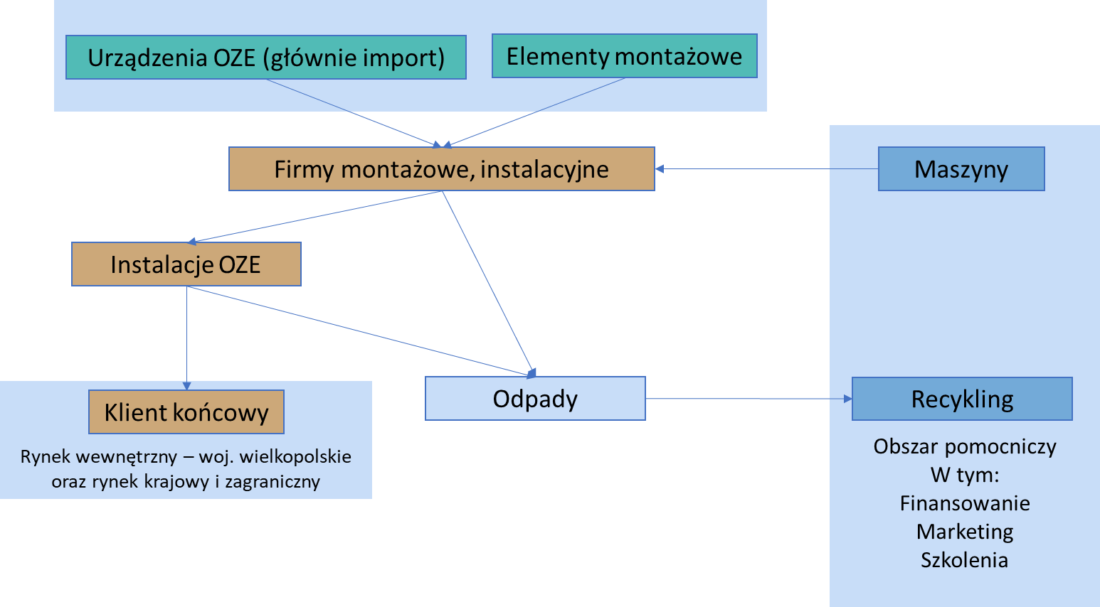
Źródło: Opracowanie własne

Ważnymi elementami w ramach tego łańcucha wartości są głównie usługi montażowe powiązane z produktami (urządzeniami). Usługi te wykonywane są przeważnie przez firmy lokalne (lub mające lokalne przedstawicielstwo), głównie ze względu na kwestie transportowe i sprzętowe. Produkty są najczęściej pochodzenia zagranicznego, a z terenu Polski pochodzą gównie okablowania lub systemy montażowe.
Rola przedsiębiorców jest zwykle stosunkowo wąska, sprowadza się do sektora usług. Procesy pomocnicze to finansowanie, marketing oraz szkolenia.
Odpady powstające w ramach łańcucha wartości to najczęściej opakowania, zepsute/uszkodzone elementy oraz pozostałości kabli i elementów połączeniowych.

Kolejny łańcuch wartości w obszarze energetyki dotyczy produkcji biogazu i produkcji energii (ryc. 5.9).

Ryc. 5.9 Łańcuch wartości dla produkcji biogazu i produkcji energii w województwie wielkopolskim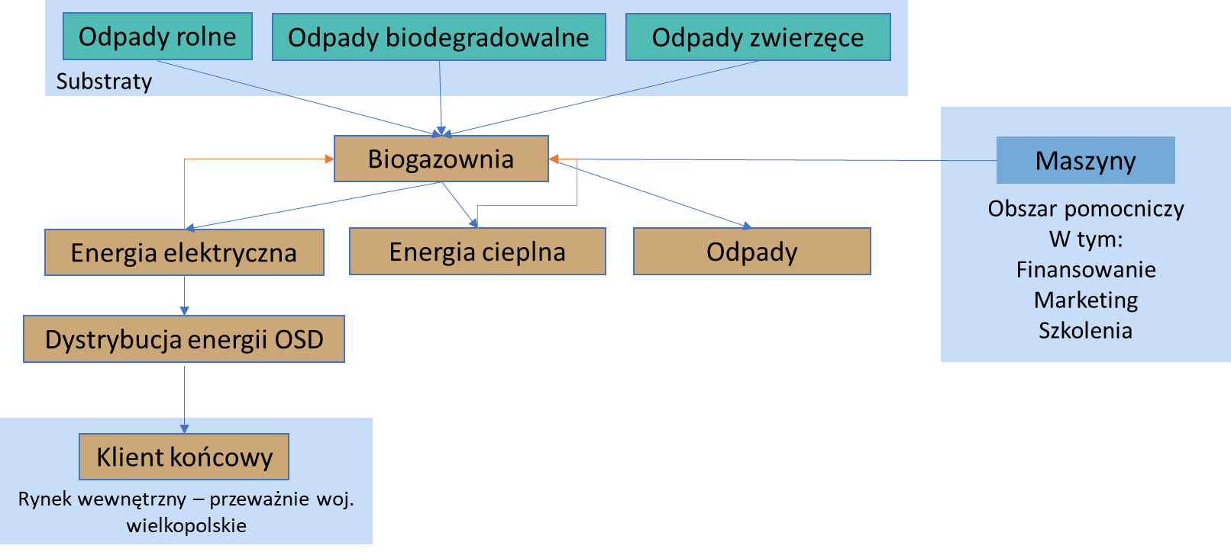
Źródło: Opracowanie własne

Kluczowym elementem w ramach tego łańcucha wartości jest wytwarzanie biogazu
z substratów z własnych procesów rolniczych lub sprowadzonych substratów. Z biogazu wytwarzana jest energia elektryczna i cieplna w tzw. skojarzeniu. Dużym wyzwaniem procesu często jest efektywne zagospodarowanie energii cieplnej, w tym też względzie trwają różne działania innowacyjne lub doradcze.
Odpady w ramach tego łańcucha wartości mogą być wykorzystywane jako nawozy lub inne substraty w produkcji rolnej.
Innym łańcuchem wartości w tej sferze jest łańcuch dla produkcji bioetanolu (ryc. 5.10), który jest powiązany z wcześniej wykazanymi uprawami rolnymi i produkcją biogazu.
Kluczowym elementem w ramach tego łańcucha wartości jest wytwarzanie bioetanolu
z substratów z własnych procesów rolniczych (element wyjściowy z procesu upraw rolnych) lub sprowadzonych substratów (np. enzymy). Produkt bioetanol służy jako komponent
w wytwarzaniu paliw dla pojazdów lub maszyn spalinowych.
Odpady w ramach tego łańcucha wartości mogą być wykorzystywane jako nawozy lub inne substraty w produkcji rolnej.

Ryc. 5.10 Łańcuch wartości dla produkcji bioetanolu w województwie wielkopolskim
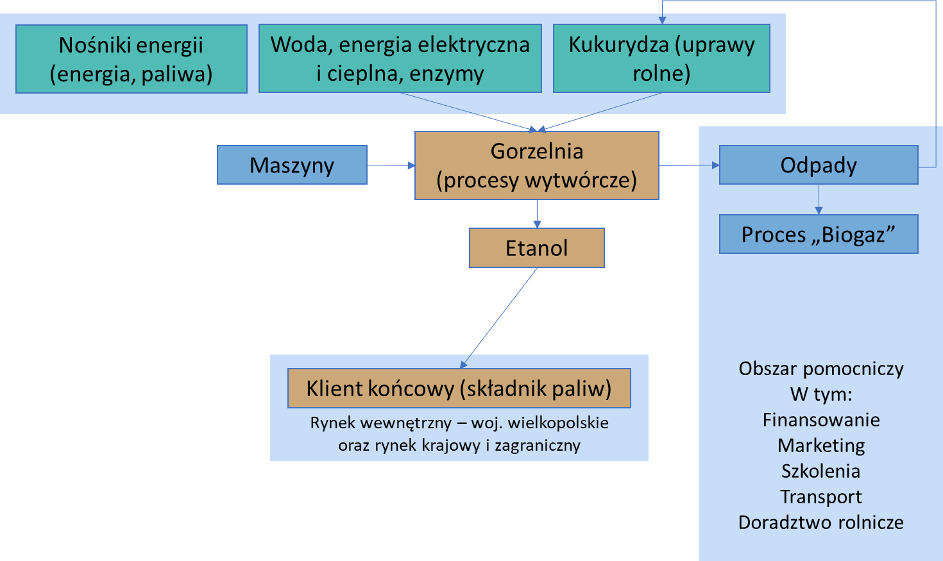
Źródło: Opracowanie własne

5.2. Studium przypadku dla łańcuchów wartości
w województwie wielkopolskim

W ramach studium przypadku przeanalizowano szczegółowo dwie firmy z terenu województwa wielkopolskiego. Pierwsza z nich to przedsiębiorstwo produkujące maszyny
w branży energetycznej związanej z wodorem. Łańcuch wartości dla tej firmy przedstawiono na ryc. 5.11.
Własnością intelektualną analizowanej firmy są głównie koncepcje i projekty. Na ich podstawie przedsiębiorstwo dokonuje zamówień gotowych komponentów urządzeń. Komponenty te to wycinane precyzyjne elementy lub odlewy. Procesy wykonywane są przez dostawców z rejonu województwa wielkopolskiego. W procesach tych (realizowanych
u dostawców) powstają też odpady, które podlegają recyklingowi. Dostawcy korzystają
z materiałów dostarczanych przez zagraniczne przedsiębiorstwa, głównie z terenu UE,
a zwłaszcza z Włoch.
W przypadku analizowanej firmy wśród materiałów produkcyjnych na wejściu można wyróżnić dwa główne składniki: stal chirurgiczna przetworzona u dostawcy (w ilości 2 tony/rok) oraz uformowany polietylen (w ilości około 0,5 tony/rok). Wraz z przepływem materiałów następuje także przepływ materiałów pakujących (głównie kartonów), w ilości około 0,1 tony/rok. Materiał ten poddawany jest recyklingowi lokalnie na terenie województwa.
Proces wytwarzania produktu końcowego skupia się na łączeniu elementów otrzymywanych od dostawców, przez co praktycznie nie powstają odpady. Ponadto, jak podkreśla firma, maszyny i urządzenia u dostawców są bardziej efektywnie wykorzystane niż w przypadku posiadania własnego parku maszynowego.
Podmiot gospodarczy większość urządzeń swojej produkcji sprzedaje on-line, poza terenem województwa wielkopolskiego (wagowo 1,75 ton /rok), a na terenie regionu 0,75 ton/rok.
Przedsiębiorstwo poszukuje wsparcia doradczego w zakresie GOZ oraz w formie niskobudżetowych grantów na opracowanie innowacyjnych projektów.

Ryc. 5.11 Łańcuch wartości dla firmy z branży energetycznej – maszyny zasilane wodorem
w województwie wielkopolskim
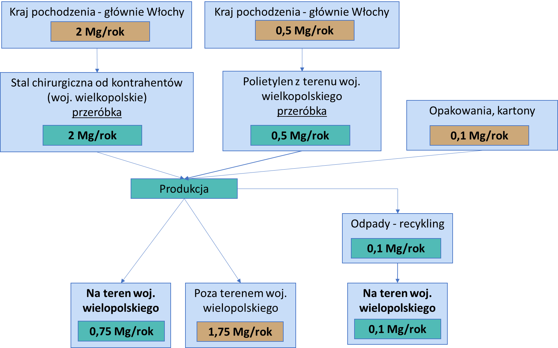
Źródło: Opracowanie własne

Drugim przykładem jest firma z branży przetwórstwa odpadów. Na podstawie informacji udzielonej przez jej przedstawicieli sporządzono łańcuch przepływów materiałowo-surowcowych. Wyniki zamieszczono na ryc. 5.12.
Analizowana firma przetwarza zużyte lub przeznaczone jako odpad tworzywa sztuczne. Do procesu przetwórczego tworzywa są transportowane głównie spoza terenu województwa wielkopolskiego (4,8 tys. tony/rok). Z tego regionu pochodzi około 1,2 tys. tony/rok tworzyw sztucznych. W procesie przetworzenia z sumy 6 tys. ton/rok substratów wyprodukowanych zostaje 5,88 tys. ton/rok przetworzonych tworzyw sztucznych (efektywność procesu około 98%). Tworzywa te stanowią substrat produkcyjny dla wielu przedsiębiorstw, jednak
w większości zlokalizowanych poza terenem Wielkopolski (wagowo 5 tys. ton/rok). Na teren regionu trafia około 15% liczonej wagowo produkcji oraz całość odpadów z produkcji przetworzonych tworzyw sztucznych, tj. 120 ton/rok.

Ryc. 5.12 Łańcuch wartości dla firmy prowadzącej działalność w zakresie przetwórstwa odpadów
w województwie wielkopolskim
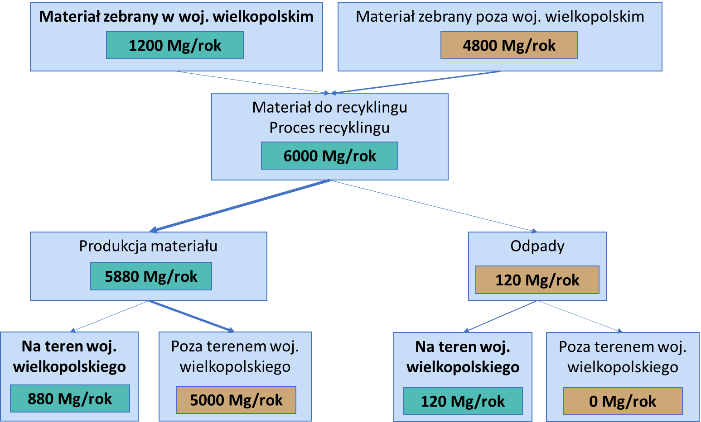
Źródło: Opracowanie własne

Dobre praktyki realizacji GOZ przez przedsiębiorstwa
funkcjonujące na terenie województwa wielkopolskiego

W celu przygotowania dobrych praktyk realizacji GOZ w województwie wielkopolskim zidentyfikowano piętnaście przedsiębiorstw zróżnicowanych przestrzennie (ryc. 6.1)
i branżowo (ryc. 6.2 i 6.3). W ponad 50% były to małe firmy, kolejne to: mikro- (23,1%), średnie (15,4%) i duże przedsiębiorstwa (7,7%). Wszystkie z nich prowadzą swoją działalność powyżej pięciu lat. Działają one w branżach: przemysł spożywczy, przetwórstwo przemysłowe, rolnictwo, produkcja mebli, produkcja instalacji wodorowych, energetyka/ciepłownictwo, gospodarka komunalna, recykling, produkcja, tworzywa sztuczne i ekomobilność.

Ryc. 6.1 Lokalizacja ankietowanych przedsiębiorstw na terenie województwa wielkopolskiego
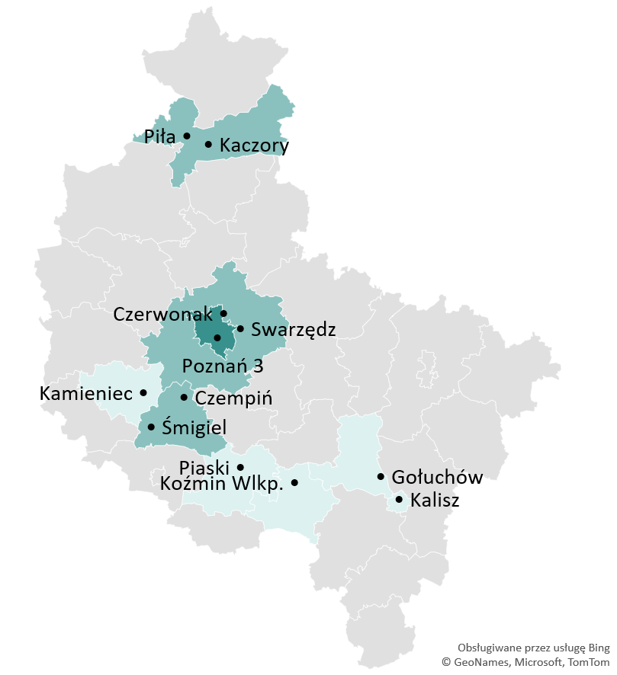
Źródło: Opracowanie własne

Ryc. 6.2 Wielkość ankietowanych przedsiębiorstw w województwie wielkopolskim
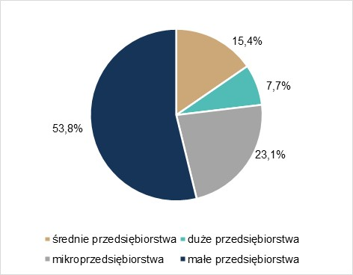
Źródło: Opracowanie własne

Większość badanych podmiotów prowadzi swoją działalność zgodnie z GOZ (61,5%). Kolejna grupa posiada już strategię lub inny dokument, w którym wpisano elementy gospodarki o obiegu zamkniętym.

Ryc. 6.3 Odsetek przedsiębiorstw posiadających strategię działań w zakresie GOZ
w województwie wielkopolskim
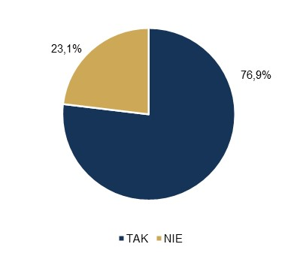

Źródło: Opracowanie własne

Transformacja firm w kierunku GOZ wymagała od przedsiębiorstw przede wszystkim innowacyjnych działań (34,6%) lub innowacyjnych usług (26,9%) i produktów (19,2%), a także nakładów na działalność B+R (15,4%, ryc. 6.4). Dokonywały one różnych zmian w okresie ostatnich pięciu lat. Były to przede wszystkim: wprowadzenie nowego lub usprawnienie obecnego procesu technologicznego lub procesu produkcyjnego (28,6%). W uzyskiwaniu przewagi konkurencyjnej pomocne było także stopniowe wprowadzanie nowych usług/produktów, zatrudnienie czy też zaangażowanie wysoko wyspecjalizowanej kadry
i automatyzacja procesu produkcyjnego (ryc. 6.5).
Tworzone nowe miejsca pracy często będą wymagały przeszkolenia pracowników lub zatrudnienia wyspecjalizowanej kadry. Według wyliczeń Ellen MacArthur Foundation wprowadzenie GOZ oznacza dla UE powstanie około 580 tys. miejsc pracy. Szacuje się, że
w Polsce powstanie ich 74 tys., ale należy jeszcze dodać miejsca pracy związane z ochroną środowiska czy energetyką opartą na źródłach odnawialnych. Jest to duża szansa także dla Wielkopolski, zważywszy, iż badane firmy zgłaszały zatrudnienie jak czynnik decydujący
o wprowadzaniu zmian w celu rozwoju GOZ. Barierą może się jednak okazać brak wykwalifikowanej kadry, a zatrudnienie specjalistów będzie się wiązało z wysokimi kosztami, w szczególności dla mikro- i małych przedsiębiorstw.
W przyszłości (w okresie następnych 10 lat) inwestycje powinny dotyczyć: infrastruktury technologii produkcji oraz działalności badawczo-rozwojowej lub o charakterze innowacyjnym (ryc. 6.6). W okresie tym przewiduje się także inwestycje na działalność B+R (21,2%), które zwiększą stopień rozwoju gospodarki cyrkularnej, np. nowoczesne techniki recyclingu.

Ryc. 6.4 Działania podejmowane w transformacji przedsiębiorstwa w kierunku GOZ
w województwie wielkopolskim

Źródło: Opracowanie własne

Ryc. 6.5 Rodzaj zmian mających na celu rozwój GOZ wprowadzanych przez przedsiębiorstwa
(w okresie ostatnich 5 lat) w województwie wielkopolskim

Źródło: Opracowanie własne

Ryc. 6.6 Planowane przez przedsiębiorstwa inwestycje (w okresie następnych 10 lat), które zwiększą stopień rozwoju GOZ, w województwie wielkopolskim

Źródło: Opracowanie własne

Każda z firm ma swój wewnętrzny łańcuch wartości, który jest niezwykle pomocny
w podejmowaniu decyzji o współpracy z innymi podmiotami, a także w opracowywaniu nowych strategii wobec dostawców i odbiorców. W dłuższej perspektywie przekłada się to na pozycję konkurencyjną. Szczegółowa analiza łańcucha wartości pozwala określić także strategiczne działania, jakie powinny być podjęte pod kątem doskonalenia – obniżania kosztów bądź różnicowania poszczególnych elementów łańcucha wartości.
Nie bez znaczenia dla pozycji konkurencyjnej podmiotów jest także skala kooperacji. Przeważająca jej część jest realizowana w ramach wspólnych działań promocyjnych (26,1%)
i logistyki (26,1%), czyli sposobu zarządzania interesariuszami w łańcuchu wartości (ryc. 6.7).

Ryc. 6.7 Rodzaj kooperacji pomiędzy podmiotami łańcucha w celu realizacji konkretnych procesów
w opinii przedsiębiorstw w województwie wielkopolskim

Źródło: Opracowanie własne

Z najważniejszymi interesariuszami (firmy lokalne, krajowe i zagraniczne, ryc. 6.8) współpraca odbywa się w ramach kanałów dystrybucji oraz przy planowaniu produkcji (ryc. 6.9). Kanały dystrybucji zorientowane są na zaspakajanie potrzeb nabywców, co często jest związane z rozpoznaniem potrzeb i wymagań każdego rodzaju nabywców, np. szybkiego realizowania zamówień. Natomiast w planowaniu produkcji istotne jest rozpoznanie zmian potrzeb klientów na poszczególnych rynkach czy w kanałach sprzedaży. Wyzwaniem jest również realizowanie dostaw przy utrzymaniu niskiego poziomu zapasów oraz zwiększenie trafności prognoz dotyczących popytu.

Ryc. 6.8 Najważniejsi interesariusze przedsiębiorstw w województwie wielkopolskim zaangażowani
w poszczególne procesy w ramach łańcucha wartości

Źródło: Opracowanie własne

Ryc. 6.9 Główne specjalizacje/obszary działalności interesariuszy przedsiębiorstw
w województwie wielkopolskim

Źródło: Opracowanie własne

Z doświadczeń badanych firm wynika, że działanie zgodne z gospodarką cyrkularną pozwala kalkulować konkretne mierzalne efekty działalności dla produktu, usługi, procesu, organizacji na poziomach społecznym, środowiskowym i ekonomicznym. Wśród mierzalnych efektów środowiskowych należy wymienić: redukcję wygenerowanych odpadów i ścieków oraz zużywanej energii i wody, w przypadku efektów ekonomicznych – obniżenie kosztów oraz wzrost dochodów z działalności, a w odniesieniu do efektów społecznych – utworzenie nowych miejsc pracy (ryc. 6.10). W rezultacie uzyskiwane są różne korzyści, np. napływ nowoczesnych technologii (ryc. 6.11).

Ryc. 6.10 Mierzalne efekty zastosowania GOZ w przedsiębiorstwach w województwie wielkopolskim

Źródło: Opracowanie własne

Ryc. 6.11 Zauważalne korzyści z realizacji GOZ w przedsiębiorstwach w województwie wielkopolskim

Źródło: Opracowanie własne

Wskazane powyżej przykłady i efekty dobrych praktyk w łańcuchu wartości przyczyniają się do możliwości osiągnięcia oraz utrzymania przewagi konkurencyjnej nad innymi firmami. Dodatkowo analiza firmy jako łańcucha wartości tworzy wartość dodaną.

Analiza barier w zakresie rozwoju GOZ
Realizacja założeń GOZ jest utrudniona przez zróżnicowane bariery. Wśród głównych ograniczeń, zarówno na poziomie krajowym, jak i regionalnym, wymienia się te związane
z brakiem świadomości (mentalne), organizacyjne, finansowe, prawne, kadrowe (kompetencyjne), rynkowe oraz infrastrukturalne (technologiczne) (ryc. 7.1)

Ryc. 7.1 Bariery w implementacji gospodarki cyrkularnej

Źródło: Opracowanie własne

Wśród problemów związanych z realizacją podejmowanych działań wpisujących się
w GOZ wielkopolscy przedsiębiorcy ze zróżnicowanych branż wskazywali przede wszystkim bariery organizacyjne (33,3%) (ryc. 7.2). Do tej grupy zaliczają się następujące ograniczenia: struktura organizacyjna niedopasowana do wdrażanych działań wpisujących się w GOZ, brak osób odpowiedzialnych za realizację strategii GOZ, trudności ze znalezieniem podmiotów
w łańcuchu wartości. Problemy te zgłaszały najczęściej małe podmioty. Innymi często wymienianymi barierami są aspekty prawne (21,2%) i finansowe (18,2%). Mikro- i małe przedsiębiorstwa wskazywały przede wszystkim na szybko zmieniające się otoczenie wymuszające częste modyfikowanie wdrażanej strategii. W kwestiach finansowych podkreślano problem niewystarczających środków finansowych przeznaczonych na realizację GOZ oraz wysokie koszty prowadzenia działalności. Głównie małe firmy wskazywały na bariery technologiczne (15,2%), tj. trudności w nabyciu/opracowaniu innowacji lub nowych technologii. Mikro-, małe i średnie firmy sygnalizowały także istnienie barier komunikacyjnych (12,1%),
w szczególności brak efektywnego systemu komunikowania celów strategicznych GOZ.
Ponadto wskazywano na niską świadomość uczestników rynku odnośnie modelu GOZ oraz negatywny wpływ pandemii koronawirusa, głównie uwidoczniony zmniejszeniem przychodów w przedsiębiorstwach, co miało bezpośrednie przełożenie na konieczność zmniejszania kosztów, jednak niezwiązanych z podstawową działalnością (np. wydatki na badania, rozwój i innowacje).

Ryc. 7.2 Bariery w implementacji rozwiązań GOZ według wielkopolskich przedsiębiorców
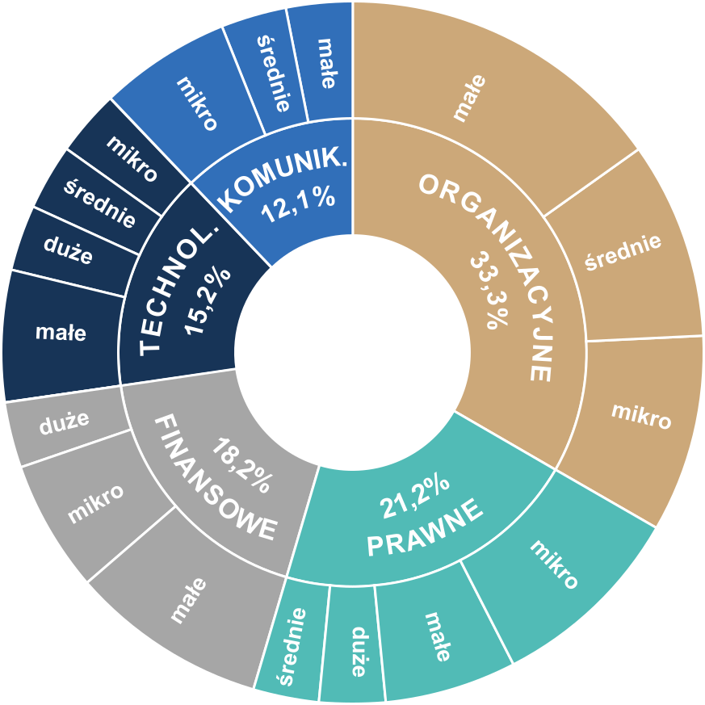

Źródło: Opracowanie własne na podstawie ankietyzacji; komunik. – komunikacyjne, technol. – technologiczne; przedsiębiorstwa: mikroprzedsiębiorstwo (mniej niż 10 pracowników), małe (mniej niż 50 pracowników), średnie (mniej niż 250 pracowników), duże (powyżej 250 pracowników)

Na podstawie ankietyzacji, wywiadów eksperckich oraz analiz danych zastanych opisano najistotniejsze bariery wdrażania gospodarki cyrkularnej w Wielkopolsce:

Bariery mentalne – świadomość
Najczęściej wskazywaną barierą jest niska świadomość uczestników rynku. Związane jest to z brakiem wiedzy w obszarze modelu gospodarki cyrkularnej, w mniejszym stopniu
w zakresie ochrony środowiska i świadomości ekologicznej, zarówno wśród konsumentów, producentów (przedsiębiorców), jak i organizatorów rynku (samorządy, administracja). Bariery mentalne wymagają długotrwałego oddziaływania o szerokim zasięgu na zróżnicowane grupy społeczne, stąd też ich pokonanie wymaga najintensywniejszego działania.
Podążając za sukcesem gospodarczym społeczeństwo ulega złudzeniu wykładniczego i nieskończonego wzrostu gospodarczego związanego ze zwiększonym popytem na pierwotne zasoby. Pociąga to za sobą aktywności i działania w ramach konsumpcyjnego modelu gospodarowania, które pozwalają osiągnąć dynamiczny wzrost PKB. Według szacunków OECD światowe zużycie materiałów takich jak biomasa, paliwa kopalne, metale i minerały podwoi się w ciągu najbliższych czterdziestu lat. Przy stale wzrastającej konsumpcji, ilość rocznie wytwarzanych odpadów może wzrosnąć o 70% do 2050 roku. Natomiast globalne wdrożenie rozwiązań gospodarki cyrkularnej według fundacji Ellen MacArthur pozwoliłoby na ograniczenie zużycia surowców nawet o 24% do 2030 roku.
W gospodarce neoliberalnej konieczność ograniczania konsumpcji spowodowana zmniejszającą się liczbą zasobów i zwiększającym zanieczyszczeniem środowiska jest traktowana w sposób sugestywny. Z tego powodu kwestia edukacji jest bardzo istotna. Kształcenie społeczeństwa już na etapie wczesnego nauczania stanowi niezbędną bazę do podjęcia kroków w kierunku zrównoważonego rozwoju.
Istotnym elementem wskazanej bariery jest „tkwienie w tzw. strefie komfortu”. Wypracowanie nowych, bardziej zrównoważonych procesów produkcji i konsumpcji wymaga zaangażowania i nakładów finansowych, co odbierane jest nadal jako nadprogramowe działanie. Wdrażanie modelu GOZ wymusza implementacje nowych technologii w celu przekształcenia procedur produkcyjnych, zarówno na etapie projektu, wytwarzania, odzysku, regeneracji, naprawy, jak i recyklingu. Szczególnie istotny jest wysiłek włożony w etap projektowania, która wpływa na kolejne fazy życia produktu i warunkuje rozwój założeń GOZ. Brak wiedzy odnośnie GOZ powoduje negatywne nastawienie producentów. Bariera mentalnościowa wywołuje lęk związany z wdrażaniem GOZ, traktowanej jak kolejny koszt działalności.
Niska społeczna i konsumencka świadomość stopniowo się zmienia, jednak jest to głównie widoczne wśród młodego pokolenia, które ze względu na edukację, jak i życie
w społeczeństwie przyzwyczajone jest do dynamicznych zmian i działań nastawionych na ochronę środowiska. U starszej części społeczeństwa nadal jest to problematyczny
i kontrowersyjny temat. Z drugiej strony starsze pokolenie jest bardziej skłonne do naprawy przedmiotów niż wymiany na nowy produkt. Niestety, niezależnie od wieku, niektóre praktyki niweczą trud edukacyjny. Wśród części konsumentów nadal panuje przekonanie,
iż produkty z recyklingu są gorszej jakości. Jest to również powiązane z coraz bardziej zakorzeniającym się konsumpcjonizmem. Producenci wykorzystując agresywny marketing, kreują potrzeby posiadania coraz nowszych i „lepszych” przedmiotów. Niestety często społeczeństwo ulega wpływom influencerów, którzy z pobudek finansowych również promują takie postawy.
Konieczne jest uświadomienie konsumentów, iż to ich decyzje i potrzeby określają bezpośrednio działania producentów, wpływając na zużycie zasobów. Rola konsumenta nie ogranicza się do wykorzystania produktów i wytwarzania odpadów. Działania lokalne na terenie Wielkopolski wskazują na stopniowy wzrost świadomości konsumenckiej np. giveboxy, jadłodzielnie, foodsharing, warsztaty zero-waste, repair caffe – np. w Pile, centra zero-waste – np. Po-dzielnia w Poznaniu, banki żywności, sklepy second-hand, współdzielnie środków komunikacyjnych, gratowiska, targi zero-waste i inne. Niestety wiele z tych inicjatyw skupia się głównie w większych miastach. Rola wymienionych inicjatyw w kształtowaniu świadomości społecznej w kierunku gospodarki cyrkularnej oraz tworzenia „wspólnoty zero-waste” jest nieodzowna, natomiast konieczne jest szerzenie tego typu inicjatyw również w mniejszych miejscowościach i obszarach wiejskich. Ponadto wciąż niska jest świadomość społeczeństwa o znaczeniu surowców w gospodarce.
Ograniczeniem w pokonaniu bariery świadomości w stosunku do modelu GOZ są różnego rodzaju działania motywowane symulowaną implementacją gospodarki cyrkularnej, często wynikające z pobudek polityczno-finansowych, określane mianem GOZ-washing. Są to zjawiska analogiczne do greenwashingu, tj. działań polegających na wywoływaniu
u konsumenta mylnego wrażenia, iż produkt jest ekologiczny. Przykładem jest promowanie pozornie prośrodowiskowych i proGOZowych produktów, np. mebli z ekologicznej wikliny, podczas gdy wykonane są z trudnych do recyklingu tworzyw sztucznych („ekologiczność” według producenta polega na braku konieczności wykorzystania naturalnego materiału).
Edukacja i szkolenia miękkie w kierunku gospodarki cyrkularnej muszą być adresowane w równym stopniu do przedsiębiorców ze zróżnicowanych branż, w tym projektantów, managerów, inżynierów, a także do naukowców – twórców technologii. Wśród przedstawicieli wielu sektorów gospodarki nadal panuje przekonanie, iż GOZ zamyka się w tematyce gospodarki odpadami. Ponadto nie widzą oni możliwości zastosowania lub potrzeby wdrożenia rozwiązań GOZ w swoich przedsiębiorstwach. W tej sytuacji istotne jest promowanie dobrych praktyk wśród wielkopolskich przedsiębiorców, np. poprzez instytucje otoczenia biznesu – izby gospodarcze lub dedykowane think tanki.
Należy również kierować działania szkoleniowe do lokalnych samorządów, by mogły one stać się liderami transformacji, inspirować do zmian oraz wdrażać innowacyjne rozwiązania. Powinna zostać stworzona przestrzeń (hotspoty) dla lokalnych władz do wymiany doświadczeń i poszerzania wiedzy z zakresu GOZ.

Bariery organizacyjne
Brak jest radykalności w egzekwowaniu istniejących przepisów, co wynika
z niewykształcenia spójnego, regionalnego systemu monitoringu, a także braku programów monitorujących rzeczywisty postęp w kierunku GOZ na poziomie jednostki. Istnieje zauważalna potrzeba tworzenia niezależnego systemu oceny modeli biznesowych. Konieczne jest ustalenie pewnych wzorców by móc nakreślić czy dany podmiot działa zgodnie z GOZ. Niektóre firmy promują się jako prośrodowiskowe, np. poprzez odpowiednią politykę marketingową lub CSR (ang. corporate social responsibility – społeczna odpowiedzialność biznesu), podczas gdy opisywane przez nie działania stanowią zaledwie niewielki procent ich działalności. Należy podjąć kroki by GOZ mógł być wdrażany nie tylko na etapie „pracy biurowej”, ale i produkcyjnej, aby w dalszej kolejności móc ocenić postęp poprzez niepodważalny system miar GOZ w różnych branżach. Istnieją już trendy na świecie w tym zakresie, m.in. raportowanie niefinansowe, normy ISO, system oceny inwestycji ROI (ang. return on investment – wskaźnik rentowności). Przedsiębiorstwa powinny posiadać strategię działań w zakresie GOZ.
Barierą w budowaniu gospodarki opartej na obiegu zamkniętym jest także efekt NIMBY (akronim ang. Not In My Back Yard – „nie na moim podwórku”). Jest to określenie postaw osób, które wyrażają negatywne nastawienie do umiejscowienia inwestycji w swoim najbliższym otoczeniu, jednocześnie wyrażając poparcie (lub neutralność) dla ogółu tego typu inicjatyw. Przejawia się to poprzez aktywizm społeczny, prawny i polityczny na poziomie samorządów lokalnych. Efekt NIMBY dotyczy m.in. inwestycji związanych z energią odnawialną, np. farm wiatrowych lub biogazowni. Sprzeciw wobec inwestycji jest uzasadniany m.in. jej uciążliwością, zaburzeniem estetyki, spadkiem cen gruntów, negatywnym wpływem na zdrowie, co stanowi zarazem często rozpowszechniane mity. Przykładem tego zjawiska była próba realizacji projektu wielkopolskiej biogazowni Pakosław, który był przez kilka lat odrzucany na skutek protestów mieszkańców gminy,. Zniekształcony obraz inwestycji w wyniku braku proaktywnego działania informacyjnego powoduje szereg następstw dla inwestorów, głównie organizacyjno-prawnych (blokada inwestycji, protesty społeczne, wycofanie się lokalnych władz, konieczność relokacji inwestycji). Istotnym elementem w czasie planowania inwestycji w ramach GOZ jest komunikacja społeczna oraz dogłębna analiza uwarunkowań (ang. social due dillagence – należyta staranność).
Istotnym aspektem organizacyjnym jest także współpraca nauki i biznesu.
W województwie istnieje grupa instytucji naukowych, przygotowanych, wyedukowanych do pracy z biznesem (m.in. kooperacja naukowców Uniwersytetu Przyrodniczego w Poznaniu
z lokalną firmą Dynamic Biogas – dostawcą technologii w zakresie zaawansowanych systemów fermentacji beztlenowej oraz H. Cegielski – Poznań S.A. – właścicielem licencji – na produkcję innowacyjnych, polskich biogazowni), ale wciąż pozostaje grono wielu zamkniętych na tę formę współpracy. Próbą rozwiązania tej sytuacji są wymogi kooperacyjne w ramach realizacji inwestycji finansowych z funduszy europejskich.
Największym problemem jest jednak wzajemna komunikacja, wypracowanie dobrej współpracy i modelu biznesowego. Sama współpraca nauki i biznesu nie stanowi wartości – wartością dodaną jest np. wzrost poziomu innowacyjności poprzez wdrożenie wypracowanych rozwiązań lub produktów.

Bariery finansowe
Na ścieżce transformacji w kierunku GOZ można wskazać także ograniczenia związane z kwestiami finansowymi. Konieczność ponoszenia wysokich nakładów inwestycyjnych na działania innowacyjne, wdrażanie nowych technologii i ogólną transformację gospodarki liniowej na cyrkularną, wiąże się w początkowej fazie z wyższymi kosztami, których zwrot wraz z zyskiem następuje w kolejnych latach działalności. Dla firm
z branży odpadowej lub zajmujących się recyclingiem GOZ stanowi rdzeń biznesu, natomiast inaczej jest np. w przypadku firm z branży spożywczej lub chemicznej - Podmioty te muszą dostosować swoje procesy do nowych wyzwań związanych ze strategią GOZ, a chcąc przyłączyć się do łańcucha napotykają ograniczenie w postaci potrzeby dużych nakładów na działania B+R. Problematyczne jest zapewnienie dodatkowych nakładów na wdrażanie rozwiązań GOZ w przedsiębiorstwach, których przedsięwzięcia znajdują się w fazie początkowej, brak jest finalnego, gotowego do sprzedaży produktu, a technologia wymaga kolejnych lat badań. Zróżnicowane ryzyko towarzyszące inwestycjom GOZ wpływa bezpośrednio na możliwości i chęci ich finansowania przez zewnętrzne instytucje. Spośród ograniczeń wpływających na finansowanie można wymienić wysokie ryzyko związane
z: wprowadzaniem rozwiązań high-tech do przetwarzania i odzysku niektórych rodzajów odpadów; niepewnością skuteczności opracowywanych innowacji; ciągłością dostaw surowca, np. w przypadku biogazowni; popytem rynkowym (np. na produkty z recyklingu – niepewność działań konsumenta), wahaniami cen surowców i energii, kosztami operacyjnymi. Technologie GOZ podlegają dynamicznym zmianom, na rynku pojawiają się jakościowo nowe rozwiązania, co powoduje problemy z metodyką oceny ryzyka tego typu projektów, jak i brakiem wyszkolonej w tej tematyce kadry, w przeciwieństwie do technologii powszechnie znanych, np. inwestycji wykorzystujących paliwa kopalne, których ryzyka są relatywnie dobrze zidentyfikowane dzięki udokumentowanym danym statystycznych, specyfikacjom
i wieloletniemu doświadczeniu. W wyniku tego inwestorzy proGOZowi mają problemy
z otrzymaniem kredytów, są one zawierane na nieatrakcyjnych warunkach, bądź też oferta instytucji finansujących skierowana do nich jest stosunkowo uboga. Brak funduszy istotnie wydłuża czas uruchomienia inwestycji, która także często nie dochodzi do skutku.
Odpowiednie finansowe wsparcie, np. poprzez zielone zamówienia publiczne, może istotnie wspomóc rozwój modelu GOZ. Samorządy sygnalizują w nich zapotrzebowanie na określone produkty i usługi zgodne z tą ideą stymulując lokalny rynek i ukierunkowując na działalność proGOZową (patrz również Rozdział 9 - inne działania finansowe).
Bariery finansowe nie są wyłącznie związane z wprowadzaniem nowych rozwiązań do przedsiębiorstw i kierowaniem produktów GOZ na rynek, ale również łączą się z wysokimi kosztami sortowania odpadów, czy też niższą jakością odzyskanych surowców. Niestety często nakład pieniężny dla pozyskania materiałów z wykorzystaniem zasobów pierwotnych jest niższy od kosztów uzyskania materiałów wtórnych. Z tego powodu szczególny nacisk powinien być kładziony na ekoprojektowanie, które pozwala na niwelacje barier związanych
z wysokimi kosztami na kolejnych etapach działalności. Z braku wystarczająco wysokich motywacji finansowych wynika niska zdolność oraz znikoma chęć przedsiębiorstw do transformacji własnej działalności.

Bariery kadrowe (kompetencyjne)
Z wdrażaniem metod GOZ związana jest także luka kompetencyjna. Występuje ona zarówno na poziomie kadry pracowniczej, jak i inwestorów. Zauważa się braki w edukacji
w zakresie szerokorozumianych postaw obejmujących model GOZ oraz promocji wiedzy dotyczącej gospodarki cyrkularnej, nie tylko wśród konsumentów, lecz także przedsiębiorców, inwestorów, kadry naukowej i nauczycielskiej.
Część podmiotów gospodarczych rozpoczęła proces wdrażania rozwiązań GOZ, jednak większość przedsiębiorstw nie ma dostatecznej wiedzy jakie powinny podjąć kolejne aktywności związane z implementacją tych rozwiązań. W województwie wielkopolskim brakuje podmiotów, np. w formie instytucji otoczenia biznesu, oferujących kompleksowe audyty działalności przedsiębiorstw pod kątem transformacji w kierunku GOZ oraz zapewniających dostęp do ekspertów świadczących profesjonalne usługi w tym zakresie. Dużą rolę mogłyby odegrać izby regionalne lub branżowe, które prężnie działają, np. poprzez Krajową Izbę Gospodarczą. Ich udział mógłby przyczynić się do edukacji przedsiębiorców, w tym przekazania standardów, metod, szerzenia dobrych praktyk wśród członków w ramach wdrażania rozwiązań GOZ.
Istotna w rozwoju modelu GOZ jest branża projektowa – ecodesign- zapoczątkowująca obieg surowca/produktu. Przyszli projektanci muszą mieć pełną wiedzę i miejsce, gdzie mogą się zdobyć odpowiednie kompetencje.
Potrzeba szkolenia kadry uwidoczniona jest poprzez tworzenie specjalistycznych dedykowanych kierunków. Przykładem jest nowy kierunek studiów stacjonarnych na Politechnice Poznańskiej pn. Technologie obiegu zamkniętego, planowany na rok akademicki 2021/2022, którego koncepcja i podstawa programowa oparta jest o założenia idei GOZ. Na Uniwersytecie Ekonomicznym w Poznaniu w planach jest kierunek związany z produktem
w gospodarce o obiegu zamkniętym oraz uruchomienie studiów podyplomowych z zakresu GOZ. Na Uniwersytecie im. Adama Mickiewicza w Poznaniu w ramach kierunków środowiskowych realizowany jest przedmiot pn. gospodarka o obiegu zamkniętym, natomiast w Państwowej Uczelni Stanisława Staszica w Pile odbywają się lektoraty z ekologii
z podstawami GOZ. Zagadnienia zrównoważonego rozwoju i GOZ pojawiają się na wielu kierunkach wielkopolskich uczelni związanych z inżynierią środowiska oraz zarządzeniem (m.in. ekoinnowacje, przedmioty związane z tworzeniem zrównoważonych miast).

Bariery rynkowe
Spośród ograniczeń rynkowych najczęściej podkreślano wahania koniunktury
w zakresie surowców wtórnych przy wysokich kosztach zbiórki i przetwórstwa, konkurencję dużych firm zainteresowanych półproduktem i surowcem (nieprzetworzonym towarem), brak ciągłości dostaw odpowiedniej jakości surowców, zaburzoną współpracę w ramach łańcuchów wartości oraz preferencje konsumenckie.
Należy pracować nad akceptacją produktów z recyklingu przez rynek jako wartości dodanej. Istotna jest również ich cena w porównaniu do dóbr wytworzonych z materiałów pierwotnych. Pierwotne materiały mogą być nadal tańsze, natomiast nie można dopuszczać do sytuacji braku konkurencyjności cenowej między tymi produktami. Szczególnie dla mikro-
i małych przedsiębiorstw barierą jest także zamożność społeczeństwa – decyzje o zakupie podejmuje klient, który docenia produkty „eko”, „bio”, z recyklingu, ale ze względu na cenę zakupuje produkt tańszy, niekoniecznie prośrodowiskowy. Bogacenie się społeczeństwa wzmaga pozytywne procesy transformacji.
Mechanizmami wspierającymi konkurencyjność produktów z materiałów wtórnych są m.in.: obowiązkowe zasady dotyczące minimalnej zawartości materiałów pochodzących
z recyklingu w wybranych produktach, obniżenia podatku VAT na produkty pochodzące
z surowców wtórnych.
Efektywność łańcucha wartości w ramach modelu GOZ zależna jest od zaangażowania poszczególnych uczestników oraz istnienia odpowiednich podmiotów w ramach jego funkcjonowania. Brak jednego czynnika, np. wyspecjalizowanych zakładów odzysku surowca, uniemożliwi zamykanie obiegów.

Bariery infrastrukturalne/technologiczne
Istotną barierą dla przedsiębiorstw planujących wdrożyć nowe technologie z zakresu gospodarki cyrkularnej jest niewystarczający dostęp do przestrzeni badawczej. Posiadanie własnej infrastruktury i aparatury badawczo-rozwojowej jest kapitałochłonne, stąd zazwyczaj tylko większe podmioty są w ich posiadaniu. Mikro- i małe przedsiębiorstwa mają niewystarczające możliwości wykorzystania komercyjnej powierzchni laboratoryjnej w celach badawczych. Istotna w tym temacie jest również, wciąż niewystarczająca, współpraca
z jednostkami badawczymi, które są w posiadaniu odpowiedniego zaplecza często wykorzystywanego na potrzeby własnych badań. W związku z tym w kwestiach likwidacji ograniczeń barier infrastrukturalnych istotny jest nacisk na dofinansowanie rozwoju zaplecza badawczego mikro- i małych podmiotów, promowanie zawiązywania konsorcjów pomiędzy jednostkami B+R i przedsiębiorstwami, a także tworzenie oraz rozbudowa infrastruktury dedykowanej działalności związanej z GOZ w ramach uczelni wyższych i w ośrodkach badawczych. Przykładem dobrej praktyki na terenie Wielkopolski jest konsorcjum GWDA
sp. z o.o., Państwowej Wyższej Szkoły Zawodowej im. Stanisława Staszica w Pile i Izby Gospodarczej Północnej Wielkopolski w Pile, w ramach którego utworzono Ośrodek Badawczo-Rozwojowy Odnawialnych Źródeł Energii.

Bariery prawne
Bariery prawne związane są ze zróżnicowanym tempem wprowadzenia zmian legislacyjnych i niestabilnością prawa, w tym w sektorach powiązanych z gospodarką cyrkularną (np. OZE). Wskazywanym ograniczeniem jest zbyt długi czas przejścia procedur
i implementacji GOZ w praktyce. Zmiany dyrektyw unijnych wymuszają zmiany dokumentów krajowych, natomiast modyfikacje w prawodawstwie krajowym wpływają na strategie i plany na poziomie wojewódzkim. Wydłużenie wdrożenia zmian na poziomie krajowym może wpłynąć na implementacje nowych regulacji przez samorządy, co oddziałuje bezpośrednio na przedsiębiorców i podejmowane przez nich decyzje. Koniecznie jest przyśpieszenie prac związanych z wprowadzaniem nowych wymagań unijnych. Ponadto widoczna jest potrzeba nie tylko uaktualniania mapy drogowej GOZ dla kraju, ale również utworzenie takich map dla regionów. Władze regionalne powinny współpracować ze sobą w obszarach GOZ tworząc ekosystemy.
Niezbędne są nowe regulacje prawne i aktualizacje obecnych strategii
z uwzględnieniem GOZ, w tym dotyczące wydłużania cyklu życia produktów i ich ponownego wykorzystania. Istotne jest prawne przeciwdziałanie sztucznemu skracaniu życia produktów. UE podejmuje w tym kierunku kroki m.in. poprzez pakiet dyrektyw odnośnie wydłużenia żywotności, konserwacji, ponownego użycia i napraw popularnych sprzętów RTV-AGD oraz zobowiązania do zaopatrzenia rynku w części zamienne do sprzętów. Ważne są zmiany prawne na rzecz rozszerzenia odpowiedzialności producenta.
Rozwiązaniem z punktu widzenia możliwości sektora publicznego jest utworzenie systemu stymulującego i nakazującego, m.in. wprowadzenie systemu zachęt finansowych promujących produkty z recyklingu (np. poprzez niższy podatek VAT), aplikacja współdzielenia (symbioza gospodarcza), w tym przeznaczenie terenów/parków inwestycyjnych pod działania proGOZowe, rozwój systemów narzędzi ekonomicznych, w tym kar za działania niezgodne
z modelem GOZ. Istotnymi w tym zakresie są zakazy wykorzystywania określonych materiałów, surowców i produktów, co stymuluje rynek w odpowiednim kierunku. Zobowiązania dostosowania się do uwarunkowań prawnych stanowią silną motywację dla transformacji przedsiębiorstw, przy założeniu dostosowania przepisów do realiów rynkowych.

Wskaźniki oceny stopnia rozwoju GOZ oraz ich analiza
w odniesieniu do województwa wielkopolskiego

8.1. Wskaźniki oceny stopnia rozwoju GOZ
Wskaźniki mają kluczowe znaczenie dla oceny GOZ we wszystkich skalach, od poziomu mikro (biznesowego) przez makro (regionalny i krajowy) po globalny. Wiele z nich jest gromadzonych zgodnie z międzynarodowymi standardami i stanowi podstawę, na której podejmowane są decyzje zarówno w sektorze publicznym, jak i prywatnym. Celem tego rozdziału jest przegląd szerokiego zakresu obecnie stosowanych wskaźników GOZ. Ważne jest jednak, aby uznać kluczową rolę niektórych wskaźników stosowanych do analiz gospodarki liniowej, jeśli mamy rozważyć nowe (które należy dodać lub zastąpić nimi obecnie wykorzystywane), odpowiednie do pomiaru postępu w kierunku GOZ. Dokonanie zmian
w dostępnych obecnie wskaźnikach zintegrowanych z metodologią urzędów statystycznych, mechanizmami decyzyjnymi w prywatnych przedsiębiorstwach, a także podejmowanymi decyzjami gospodarczymi na poziomie rządowym, może być trudne. Wprowadzenie nowych wskaźników może spotykać się z oporem ze strony instytucji statystycznych, decydentów, badaczy, firm prywatnych, organizacji pozarządowych i innych zainteresowanych stron, które bazują na wskaźnikach powszechnie dostępnych.
Metodę badawczą zastosowaną w opracowaniu oparto na systematycznym przeglądzie danych statystycznych, krajowych i regionalnych strategii rozwoju oraz krajowych
i europejskich polityk. Proces selekcji polegał na odrzuceniu tych, które nie wpisywały się
w GOZ. Następnie przeanalizowano te, które bezpośrednio lub pośrednio powiązane były
z pomiarem efektywności ekonomicznej.
Należy zauważyć, że nie ma wskaźnika, który mógłby być pojedynczym pomiarem dla gospodarki cyrkularnej. Jednak szereg istniejących wskaźników może pomóc w pomiarze wyników w kilku obszarach, które bezpośrednio lub pośrednio przyczyniają się do rozwoju GOZ. Wskaźniki można podzielić według poziomu europejskiego, krajowego i regionalnego.
Poniżej zaprezentowano sposób wyboru dwudziestu trzech wskaźników dla Wielkopolski oraz propozycję nowych (Tab. 8.3, 8.4), które można zaimplementować do systemu pomiaru gospodarki cyrkularnej.

Ryc. 8.1. Metoda wyboru 23 wskaźników dla województwa wielkopolskiego
Źródło: Opracowanie własne

Na poziomie UE wskaźniki GOZ podzielono na następujące grupy:
- Zrównoważone zarządzanie zasobami – analiza wyników państw członkowskich UE
w przekształcaniu ich gospodarek w kierunku obiegu zamkniętego poprzez zmniejszenie zapotrzebowania na zasoby, a tym samym zwiększenie bezpieczeństwa zasobów
i zmniejszenie presji na środowisko w kraju i za granicą.
- Zachowania społeczne – ten zestaw wskaźników odzwierciedla świadomość, zaangażowanie i uczestnictwo obywateli w GOZ. Zaangażowanie obywateli, zmiana zachowań i normy społeczne są integralną częścią sukcesu przejścia na gospodarkę cyrkularną. Oznacza to, że ludzie uczestniczą w nowych formach konsumpcji (np. współdzielenie, systemy produktu-usługi, gotowość płacenia więcej za trwałość), a istotne staje się ponowne wykorzystanie produktów (wymagające zmiany nastawienia w zakresie napraw i renowacji) oraz ich utylizacja (oddzielanie strumieni odpadów i przynoszenie „odpadów” do miejsc regeneracji/recyklingu/sortowania).
- Operacje biznesowe – działania ekoinnowacyjne zmierzające do zmiany i dostosowania modeli biznesowych zgodnie z zasadami GOZ. Przedsiębiorstwa są motorem transformacji GOZ. Sprzyjają cyrkularności w całym cyklu użytkowania materiałów, począwszy od tego, jak i jakie materiały są pozyskiwane (normy jakości, ochrony środowiska i zdrowia). Etap projektowania ma szczególne znaczenie dla umożliwienia ponownego użycia/ponownego wytworzenia/recyklingu i zwiększenia trwałości towarów w gospodarce.
Ramy monitorowania ustanowione przez Komisję Europejską składają się z dziesięciu wskaźników, z których niektóre są podzielone na wskaźniki podrzędne.
Te dziesięć wskaźników, dla których dane są dostępne w bazie danych, podzielono na następujące cztery obszary tematyczne:
- Produkcja i konsumpcja:
- Samowystarczalność surowców do produkcji w UE,
- Zielone zamówienia publiczne (jako wskaźnik aspektów finansowania),
- Wytwarzanie odpadów (jako wskaźnik aspektów konsumpcyjnych):
  - Wytwarzanie odpadów komunalnych,
  - Wytwarzanie odpadów (z wyłączeniem głównych odpadów mineralnych) na jednostkę PKB,
  - Wytwarzanie odpadów (z wyłączeniem głównych odpadów mineralnych)
w przeliczeniu na domowe zużycie materiałów,
- Marnowanie jedzenia;
- Gospodarowanie odpadami:
- Wskaźniki recyklingu (udział odpadów poddawanych recyklingowi):
  - Wskaźnik recyklingu odpadów komunalnych,
  - Wskaźnik recyklingu wszystkich odpadów z wyłączeniem głównych odpadów mineralnych,
- Określone strumienie odpadów (odpady opakowaniowe, bioodpady, e-odpady itp.):
  - Recykling opakowań,
  - Recykling opakowań z tworzyw sztucznych,
  - Recykling opakowań drewnianych,
  - Recykling e-odpadów,
  - Recykling bioodpadów,
  - Odzysk odpadów budowlanych i rozbiórkowych;
- Surowce wtórne:
- Wkład materiałów pochodzących z recyklingu w zapotrzebowanie na surowce:
  - Wskaźniki wejściowe do recyklingu po wycofaniu z eksploatacji (EOL-RIR),
  - Wskaźnik wykorzystania materiałów z recyklingu,
- Handel surowcami nadającymi się do recyklingu między państwami członkowskimi UE a resztą świata:
  - Import z krajów spoza UE (dla UE27),
  - Eksport do krajów spoza UE (dla UE27),
  - Handel wewnątrz UE;
- Konkurencyjność i innowacyjność:
- Inwestycje prywatne, miejsca pracy i wartość dodana brutto:
  - Inwestycje brutto w dobra materialne,
  - Osoby zatrudnione,
  - Wartość dodana po kosztach czynników produkcji,
- Patenty związane z recyklingiem i surowcami wtórnymi jako wskaźnik innowacji:
  - Liczba patentów związanych z recyklingiem i surowcami wtórnymi.

Tab. 8.1 Wskaźniki GOZ na poziomie europejskim
Lp. | Wskaźnik | Jednostka miary  (wartość, rok)
1 | Samowystarczalność surowców do produkcji w UE | %
2 | Zielone zamówienia publiczne | szt.
3 | Wytwarzanie odpadów | kg/osobę
4 | Wytwarzanie odpadów (z wyłączeniem głównych odpadów mineralnych) na jednostkę PKB | kg/zł
5 | Wytwarzanie odpadów (z wyłączeniem głównych odpadów mineralnych) w przeliczeniu na domowe zużycie materiałów | %
6 | Marnotrawienie żywności | t
7 | Wskaźnik recyklingu odpadów komunalnych | %
8 | Wskaźnik recyklingu wszystkich odpadów (z wyłączeniem głównych odpadów mineralnych) | %
9 | Recykling opakowań | %
10 | Recykling opakowań z tworzyw sztucznych | %
11 | Recykling opakowań drewnianych | %
12 | Recykling e-odpadów | %
13 | Recykling bioodpadów | kg/osobę
14 | Odzysk odpadów budowlanych i rozbiórkowych | %
15 | Wskaźniki wejściowe do recyklingu po wycofaniu  z eksploatacji (EOL-RIR) | %
16 | Wskaźnik wykorzystania materiałów z recyklingu | %
17 | Import z krajów spoza UE (dla UE27) | t
18 | Eksport do krajów spoza UE (dla UE27) | t
19 | Handel wewnątrz UE | t
20 | Inwestycje brutto w dobra materialne | % PKB w cenach bieżących
21 | Osoby zatrudnione | % całkowitego zatrudnienia
22 | Wartość dodana po kosztach czynników produkcji | % PKB w cenach bieżących
23 | Liczba patentów związanych z recyklingiem i surowcami wtórnymi | szt.
Źródło: Eurostat: https://ec.europa.eu/eurostat/web/circular-economy/indicators/monitoring-framework

W Polsce dokumentem stricte dedykowanym GOZ jest Mapa Drogowa GOZ, która została przyjęta przez Radę Ministrów w 2019 roku. Widnieje w niej zapis o konieczności wypracowania wskaźników wpływu GOZ na rozwój społeczno-gospodarczy na poziomie regionów i gospodarki narodowej.
Mapa Drogowa GOZ jest jednym z projektów Strategii na rzecz Odpowiedzialnego Rozwoju. W SOR wskaźniki wpisujące się w GOZ zostały pogrupowane w dwa obszary tematyczne:
- Energia – zapewnienie powszechnego dostępu do energii, pochodzącej z różnych źródeł (8 wskaźników);
- Środowisko – rozwój potencjału środowiska na rzecz obywateli i przedsiębiorców
(5 wskaźników).
Polityka ekologiczna państwa 2030 – strategia rozwoju w obszarze środowiska
i gospodarki wodnej (PEP2030) jest najważniejszym dokumentem strategicznym w obszarze zapewnienia bezpieczeństwa ekologicznego Polski. W systemie dokumentów strategicznych doprecyzowuje i operacjonalizuje SOR. Istotnym jest, iż PEP2030 będzie stanowiła podstawę do inwestowania środków europejskich z perspektywy finansowej na lata 2021-2027.
Skuteczność realizacji PEP2030 będzie monitorowana za pomocą zestawu wskaźników wpisujących się w cztery cele strategiczne związane ze środowiskiem, zdrowiem, gospodarką i klimatem. GOZ wpisuje się głównie w cel gospodarczy w zakresie hierarchii sposobów postępowania z odpadami.
Podstawowym instrumentem wdrażania PEP2030 w zakresie GOZ jest Krajowy Plan Gospodarki Odpadami 2022, w którym wskazano działania na rzecz hierarchii postępowania z odpadami w koncepcji GOZ. Do oceny zaproponowano podobnie jak na poziomie regionu wskaźniki dotyczące odpadów komunalnych, niebezpiecznych i powstających z produktów (łącznie 105 wskaźników).
W kolejnym dokumencie strategicznym – Polityka energetyczna Polski do 2040 r. znajduje się lista kluczowych wskaźników i rozszerzona w stosunku do listy przedstawionej
w SOR w odniesieniu do obszaru „energia”, np. emisja CO₂, udział OZE w końcowym zużyciu energii. Najwięcej, bo pięć wskaźników, dotyczy ekologicznego transportu.
W dokumentach będących na etapie projektu: Strategii Produktywności 2030, Polityka Surowcowa Państwa nie wypracowano jeszcze wskaźników pomiaru zapisanych
w niej działań.
W sposób kompleksowy monitorowanie wskaźników związanych z GOZ zaprezentowano w Zielonej gospodarce w Polsce 2019 opracowanej przez GUS. Wskaźniki zgrupowano w cztery obszary tematyczne: kapitał naturalny, środowiskowa efektywność produkcji, środowiskowa jakości życia ludności oraz polityka gospodarcza i ich następstwa.
Wskaźniki z obszaru kapitału naturalnego opisują stan środowiska przyrodniczego,
tj. posiadane zasoby naturalne oraz dokonujące się w nim zmiany.
Wskaźniki z zakresu środowiskowej efektywności produkcji (prezentujące efektywność wykorzystania zasobów naturalnych w procesach gospodarczych) wskazują, że w wielu dziedzinach następuje ograniczanie, a nawet całkowite zerwanie zależności między wzrostem gospodarczym a presją na środowisko.
Wskaźniki dotyczące środowiskowej jakości życia odnoszą się do dostępu ludności do podstawowych usług w dziedzinie gospodarki wodnej i ściekowej służących jednocześnie ochronie środowiska oraz ekspozycji ludności na zanieczyszczenia środowiska i związane
z nimi skutki zdrowotne.
Wskaźniki z obszaru polityk gospodarczych i ich następstw charakteryzują instrumenty oddziaływania na gospodarkę i społeczeństwo, które są wykorzystywane do osiągania pożądanych kierunków rozwoju mających na celu zazielenianie gospodarki. Rolnictwo ekologiczne jest jednym z działań sprzyjających zazielenianiu gospodarki. Dla wszystkich obszarów dostępne są łącznie 73 wskaźniki (Załącznik 1).
W oparciu o omówione powyżej dokumenty strategiczne a jednocześnie dane publikowane przez GUS wyróżniono 21 wskaźników GOZ na poziomie krajowym:

Tab. 8.2 Wskaźniki GOZ na poziomie krajowym
Lp. | Wskaźnik | Jednostka miary
1 | Zużycie wody ogółem | hm³
2 | Zużycie wody z wodociągów w gospodarstwach domowych  na 1 mieszkańca | m³
3 | Wodochłonność przemysłu (zużycie wody na potrzeby przemysłu  w przeliczeniu na wartość produkcji sprzedanej ogółem przemysłu) | dam³/zł
4 | Wodochłonność gospodarki (zużycie wody na potrzeby gospodarki narodowej i ludności w przeliczeniu na wartość PKB) | dam³/zł
5 | Wodochłonność gospodarstw domowych (zużyta woda z wodociągów w gospodarstwach domowych w odniesieniu do wartości dodanej brutto gospodarstw domowych) | dam³/zł
6 | Ścieki przemysłowe odprowadzone w ciągu roku | dam³
7 | Ścieki przemysłowe odprowadzone w ciągu roku do sieci kanalizacyjnej | dam³
8 | Emisja metanu z zakładów szczególnie uciążliwych dla czystości powietrza | t/rok
9 | Emisja dwutlenku węgla z zakładów szczególnie uciążliwych dla czystości powietrza | t/rok
10 | Emisja zanieczyszczeń pyłowych powietrza z zakładów szczególnie uciążliwych dla czystości powietrza | t/rok
11 | Emisja zanieczyszczeń gazowych powietrza z zakładów szczególnie uciążliwych dla czystości powietrza | t/rok
12 | Powierzchnia o szczególnych walorach przyrodniczych prawnie chroniona (stan w dniu 31 XII), w relacji do powierzchni ogólnej | %
13 | Odpady wytworzone w ciągu roku | t
14 | Odpady komunalne zebrane w ciągu roku na 1 mieszkańca | kg
15 | Udział odpadów zebranych selektywnie w ilości odpadów ogółem | %
16 | Udział odpadów biodegradowalnych w ilości odpadów ogółem | %
17 | Udział nakładów na ochronę środowiska w nakładach inwestycyjnych ogółem | %
18 | Udział energii odnawialnej w produkcji energii elektrycznej ogółem | %
19 | Zużycie energii elektrycznej ogółem | GWh
20 | Wynalazki zgłoszone do UPRP w obszarze technologii ochrony środowiska | szt.
21 | Patenty udzielone przez UPRP w obszarze technologii ochrony środowiska | szt.
Źródło: Opracowanie własne

Do polityk krajowych odnoszą się zapisy Strategii rozwoju województwa wielkopolskiego do 2030 roku. Za szansę rozwoju w SRWW uznano m.in. GOZ. Mowa o niej pierwszym
i trzecim celu operacyjnym. Rozwój GOZ pomógłby w zwiększeniu innowacyjności
i konkurencyjności gospodarki oraz poprawie stanu ochrony środowiska przyrodniczego regionu. W tym przypadku innowacyjność uwarunkowana jest przede wszystkim rozwojem przedsiębiorstw związanych z ekotechnologiami. Natomiast w przypadku ochrony środowiska mowa jest o rozwoju istniejących i planowanych instalacji wyposażanych w urządzenia do odzysku surowców, materiałów lub energii, kontynuacji budowy sieci punktów selektywnego zbierania odpadów komunalnych, a także zamykaniu i rekultywacji składowisk niespełniających wymogów ochrony środowiska. Kluczowe są także inicjatywy mające na celu wydłużenie życia produktów. Szczególna uwaga została ponadto poświęcona rolnictwu, żywności na etapie jej produkcji, przetwórstwu i konsumpcji, OZE i niskiej emisji.
W SRWW znajdują się dwa wskaźniki wpisujące się w GOZ. Są to: pojemność obiektów małej retencji wodnej i udział energii odnawialnej w produkcji energii elektrycznej ogółem.
Tematykę związaną z GOZ znajduje się także w innych dokumentach strategicznych na poziomie regionu, takich jak:
- Wielkopolski Regionalny Program Operacyjny na lata 2014-2020 (WRPO),
- Regionalna Strategia Innowacji dla Wielkopolski 2030 (RIS),
- Program Ochrony Środowiska dla Województwa Wielkopolskiego do roku 2030 (POS),
- Plan Gospodarki Odpadami dla Województwa Wielkopolskiego na lata 2019-2025 (WPGO 2025) ,
- Wielkopolski Regionalny Plan Działań na rzecz Zrównoważonej Energii i Klimatu
w zakresie źródeł odnawialnych i efektywności energetycznej z perspektywą do roku 2050.
W WRPO w ramach trzech osi priorytetowych dotyczących: energii, środowiska
i infrastruktury dla kapitału ludzkiego, znajdują się wskaźniki nawiązujące do GOZ. Łącznie jest ich 38. W ramach energetyki uwzględniono wskaźniki wpisujące się w: wytwarzanie
i dystrybucję energii ze źródeł odnawialnych, poprawę efektywności energetycznej w sektorze publicznym i mieszkaniowym, wspieranie strategii niskoemisyjnych, w tym mobilności miejskiej. W środowisku dopasowano je do działań w zakresie: zapobiegania, likwidacji skutków klęsk żywiołowych i awarii środowiskowych, gospodarki odpadami, gospodarki wodno-ściekowej i ochrony przyrody. Wskaźniki GOZ w infrastrukturze dla kapitału ludzkiego znajdują się w działaniu – rewitalizacja obszarów problemowych.
W RIS nawiązuje się do GOZ w czterech wskaźnikach dotyczących: produkcji energii, ochrony powietrza, zanieczyszczeń i zużycia wody na potrzeby przemysłu, przy czym pierwszy z nich został rozbudowany na cztery kategorie, tj. produkcja energii ogółem, elektrownie wodne i na paliwa odnawialne, odnawialne nośniki energii oraz udział energii odnawialnej w produkcji energii elektrycznej ogółem.
W WPGO 2025 jest 57 wskaźników wpisujących się w GOZ, które podzielono na pięć kategorii: ogólne, odpady komunalne, niebezpieczne oraz powstające z produktów, a także pozostałe.
W najbardziej aktualnym dokumencie kierunkowym dla Wielkopolski – Planie Działań na rzecz Zrównoważonej Energii i Klimatu w zakresie źródeł odnawialnych i efektywności energetycznej z perspektywą do roku 2050 brak jest systemu monitoringu. Nie wykazano żadnych wskaźników, pomimo iż plan stanowi wizję polityki energetycznej regionu oraz swoisty drogowskaz dla działań planowanych i podejmowanych w tym zakresie na terenie województwa na poziomie lokalnym.
Należy zaznaczyć, iż na poziomie ponadlokalnym i lokalnym rzadko publikowane są wskaźniki rozwoju. Wynika to m.in. z faktu braku obowiązku przygotowywania dokumentów strategicznych, zarówno w odniesieniu do poszczególnych gmin, jak i związków gmin powiązanych ze sobą funkcjonalnie. Strategia rozwoju gminy pozostaje dokumentem fakultatywnym, ale silne umocowanym w przepisach, niepozostawiających dowolności
w zakresie jej treści, trybu przyjmowania oraz zgodności ze strategią regionalną. Sytuacja ta często powoduje niepublikowanie wskaźników rozwoju z wyjątkiem tych gromadzonych
w bazie Banku Danych Lokalnych GUS (BDL).
Monitoring powyżej zebranych dokumentów strategicznych na poziomie krajowym
i regionalnym uwzględnia wskaźniki publikowane przede wszystkim przez GUS.
W WRPO rolę tę spełnia monitoring projektów, które otrzymały wsparcie ze środków UE. Zdarza się również, iż są one wynikiem różnego rodzaju analiz, raportów i sprawozdań.
Monitoring realizowany jest za pomocą dwóch mechanizmów: współzarządzania
(tj. monitoring partycypacyjny – identyfikacja zjawisk i problemów społeczno-gospodarczych oraz ich skali, dokonana w trakcie współpracy czy dialogu) oraz badań i analiz
z wykorzystaniem danych zastanych (m.in. statystyki publicznej).
W oparciu o omówione dokumenty strategiczne i dane publikowane przez GUS wyróżniono 24 wskaźniki na poziomie województwa wielkopolskiego.

Tab. 8.3 Wskaźniki GOZ na poziomie województwa wielkopolskiego
Obszary | Wskaźniki | Jednostka miary
Woda i ścieki | Zużycie wody ogółem | hm³
Woda i ścieki | Zużycie wody z wodociągów w gospodarstwach domowych na 1 mieszkańca | m³
Woda i ścieki | Wodochłonność przemysłu (zużycie wody na potrzeby przemysłu w przeliczeniu na wartość produkcji sprzedanej ogółem przemysłu) | dam³/zł
Woda i ścieki | Wodochłonność gospodarki (zużycie wody na potrzeby gospodarki narodowej i ludności w przeliczeniu na wartość PKB) | dam³/zł
Woda i ścieki | Wodochłonność gospodarstw domowych (zużyta woda z wodociągów w gospodarstwach domowych w odniesieniu do wartości dodanej brutto gospodarstw domowych) | dam³/zł
Woda i ścieki | Ścieki przemysłowe odprowadzone w ciągu roku | dam³
Woda i ścieki | Ścieki przemysłowe odprowadzone w ciągu roku do sieci kanalizacyjnej | dam³
Woda i ścieki | Ścieki przemysłowe i komunalne wymagające oczyszczania odprowadzone do wód lub do ziemi w ciągu roku na 1 mieszkańca | m³
Emisja zanieczyszczeń powietrza | Emisja metanu z zakładów szczególnie uciążliwych | t/rok
Emisja zanieczyszczeń powietrza | Emisja dwutlenku węgla z zakładów szczególnie uciążliwych dla czystości powietrza | t/rok
Emisja zanieczyszczeń powietrza | Emisja zanieczyszczeń pyłowych powietrza z zakładów szczególnie uciążliwych dla czystości powietrza | t/rok
Emisja zanieczyszczeń powietrza | Emisja zanieczyszczeń gazowych powietrza z zakładów szczególnie uciążliwych dla czystości powietrza | t/rok
Gospodarka odpadami | Odpady komunalne zebrane w ciągu roku | t
Gospodarka odpadami | Ilość zmieszanych odpadów zebranych w ciągu roku na 1 mieszkańca | kg
Gospodarka odpadami | Udział odpadów zebranych selektywnie w ilości odpadów ogółem | %
Gospodarka odpadami | Ilość odpadów biodegradowalnych zebranych selektywnie w ciągu roku | t
Nakłady na ochronę środowiska | Nakłady na środki trwałe służące ochronie środowiska | zł
Energetyka | Udział energii odnawialnej w produkcji energii elektrycznej ogółem | %
Energetyka | Zużycie energii elektrycznej ogółem | GWh
Powierzchnia o szczególnych walorach przyrodniczych | Powierzchnia obszarów prawnie chronionych | ha
Ekologiczne gospodarstwa rolne | Powierzchnia ekologicznych gospodarstw rolnych | ha
Ekologiczne gospodarstwa rolne | Udział powierzchni ekologicznych gospodarstw rolnych z certyfikatem w powierzchni użytków rolnych ogółem | %
Wynalazki | Wynalazki zgłoszone do UPRP w obszarze technologii ochrony środowiska | szt.
Patenty | Patenty udzielone przez UPRP w obszarze technologii ochrony środowiska | szt.
Źródło: Opracowanie własne

Na podstawie powyżej przeanalizowanych dokumentów strategicznych na poziomach unijnym, krajowym i regionalnym zidentyfikowano wskaźniki wpisujące się w GOZ. Większość z nich powtarza się. Zestawienie gromadzi wskaźniki wejściowe, procesowe i wyjściowe. Na ich podstawie, a także na podstawie publikowanych danych statystycznych (Eurostat, GUS, BDL) oraz modelu GOZ Fundacji Ellen MacArthur, zaproponowano wskaźniki, które można wykorzystać do pomiaru GOZ w Wielkopolsce (Tab. 8.4). Należy jednak zauważyć, że dla wielu z nich nie są publikowane ogólnodostępne dane statystyczne.

Tab. 8.4 Propozycja wskaźników GOZ
Obszary | Wskaźniki | Jednostka miary | Źródło danych
Woda/ścieki | Produktywność wody (relacja PKB w cenach stałych do zużycia wody na potrzeby gospodarki narodowej i ludności) | zł/m³ | GUS
Woda/ścieki | Ilość ponownie wykorzystanych oczyszczonych ścieków | m³ | Instytucje
Woda/ścieki | Ilość odzyskanej wody ze ścieków komunalnych | m³ | Instytucje
Woda/ścieki | Udział odzyskanej wody ze ścieków komunalnych w całkowitej ilości wytworzonych ścieków | % | Instytucje
Zanieczyszczenie powietrza | Emisja dwutlenku węgla z zakładów szczególnie uciążliwych dla czystości powietrza | t | GUS
Zanieczyszczenie powietrza | Liczba pasażerów przewiezionych wszystkimi środkami komunikacji miejskiej powszechnie dostępnymi dla ludności | osoba | Instytucje
Zanieczyszczenie powietrza | Energia elektryczna zużyta w sektorze transportu | % | Instytucje
Zanieczyszczenie powietrza | Liczba pojazdów elektrycznych | szt. | Instytucje
Zanieczyszczenie powietrza | Liczba pojazdów zasilanych wodorem | szt. | Instytucje
Zanieczyszczenie powietrza | Ilość stacji ładowania pojazdów elektrycznych | szt. | Instytucje
Zanieczyszczenie powietrza | Ilość stacji tankowania wodoru | szt. | Instytucje
Gospodarka odpadami | Całkowita produkcja odpadów | t | GUS
Gospodarka odpadami | Całkowita produkcja odpadów komunalnych w przeliczeniu na 1 mieszkańca | t/osobę | GUS
Gospodarka odpadami | Ilość odpadów składowanych | t | GUS
Gospodarka odpadami | Ilość odpadów poddana recyklingowi | t | GUS
Gospodarka odpadami | Wskaźnik marnowania żywności, | t | Instytucje
Gospodarka odpadami | Odzież poddawana recyklingowi | t
Energetyka | Udział energii ze źródeł odnawialnych w końcowym zużyciu energii brutto | % | GUS
Energetyka | Produktywność energetyczna (relacja PKB w cenach stałych do całkowitego zużycie energii pierwotnej) | zł/kgoe | GUS
Energetyka | Produktywność zasobów (relacja PKB do wartości krajowej konsumpcji materialnej – DMC) | zł | Instytucje
Inne | Liczba miejsc pracy w podmiotach działających w ramach gospodarki o obiegu zamkniętym | etat | Instytucje
Inne | Liczba pracowników gminnych przeszkolonych w zakresie gospodarki o obiegu zamkniętym | osoba | Instytucje (głównie raportowanie JST)
Inne | Liczba strategii/map drogowych GOZ na poziomie gminy/miasta | szt. | Instytucje (głównie raportowanie JST)
Inne | Liczba pracowników gminy aktywnie pracujących nad opracowaniem wizji gospodarki cyrkularnej | osoba | Dane z urzędów gmin
Inne | Dostępność miejsc do naprawy, ponownego wykorzystania i udostępniania (kawiarnie naprawcze, sklepy oferujące usługi naprawcze, punkty zbiórki do ponownego wykorzystania materiałów, punkty ponownego użycia) | szt. | Instytucje
Inne | Projekty w zakresie ekonomii współdzielenia | szt. | Instytucje
Inne | Liczba inicjatyw rolno-ekologicznych | szt. | Instytucje
Źródło: Opracowanie własne; Instytucje - urzędy statystyczne (regionalne - 16)/ jednostki obsługi
statystyki publicznej/ badania na zlecenie/ badania własne np. Wielkopolskie
Regionalne Obserwatorium Terytorialne UMWW/ dane zbierane z urzędów gmin

Analiza wskaźników oceny stopnia rozwoju GOZ
w odniesieniu do województwa wielkopolskiego
Kolejnym etapem opracowania była analiza wskaźników wpisujących się w GOZ zamieszczonych w tabeli 8.3, tj. ogólnodostępnych danych statystycznych dla Polski, województwa oraz powiatów za lata 2010-2019. Nie analizowano wskaźników zawartych
w tabeli 8.4, gdyż jest to propozycja wskaźników, które można by zaproponować w ocenie GOZ w Wielkopolsce. W przypadku niektórych analizowanych wskaźników dostępne są dane tylko na poziomie województwa.
W rozdziale tym przyporządkowano wybrane wskaźniki do ośmiu kategorii, tj. woda
i ścieki, zanieczyszczenie powietrza, gospodarka odpadami, energia, nakłady na ochronę środowiska, powierzchnia o szczególnych walorach przyrodniczych i ekologicznych gospodarstw rolnych oraz patenty i wynalazki.

Woda i ścieki
Zużycie wody w Wielkopolsce wyniosło 1,28 tys. hm³ w 2019 roku, a rok wcześniej 1,36 tys. hm³. Wartości wskaźnika maleją od 2011 roku, z wyjątkiem wzrostu w latach 2013 i 2016 (ryc. 8.2). Podobnie w Polsce zauważalny jest trend spadkowy z 10,14 tys. hm³ w 2016 roku do 8,82 tys. hm³ w 2019 roku (ryc. 8.1). Najwyższe zużycie wody odnotowano w 2019 roku
w powiecie m. Konin (ryc. 8.3). Zużycie wody w latach 2010-2019 wzrosło w większości powiatów, z wyjątkiem: czarnkowsko-trzcianeckiego, nowotomyskiego, ostrowskiego, ostrzeszowskiego, rawickiego, śremskiego, wągrowieckiego, wolsztyńskiego, m. Kalisz
i m. Konin.

Zużycie wody

Ryc. 8.1 Zużycie wody ogółem (tys. hm³) w Polsce w latach 2010-2019

Źródło: Opracowanie własne na podstawie danych BDL

Ryc. 8.2 Zużycie wody ogółem (tys. hm³) w województwie wielkopolskim w latach 2010-2019

Źródło: Opracowanie własne na podstawie danych BDL

Ryc. 8.3 Zużycie wody (hm³) w województwie wielkopolskim według powiatów w 2019 roku
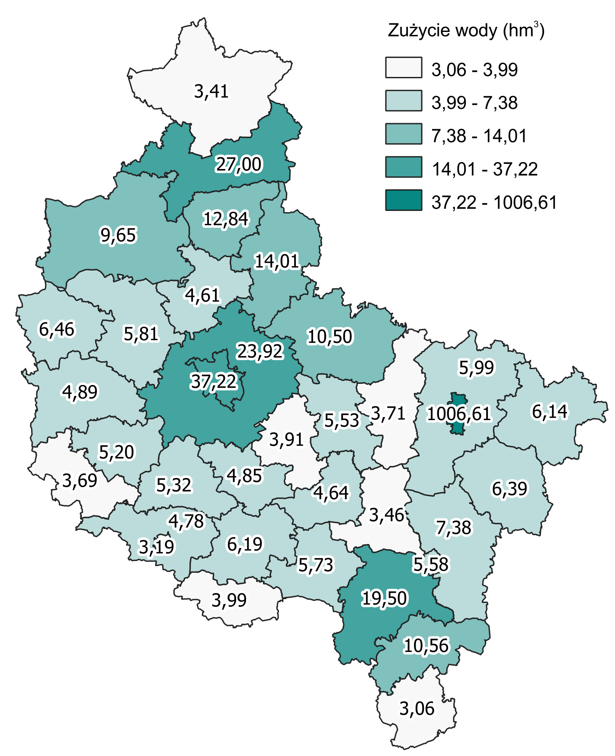
Źródło: Opracowanie własne na podstawie danych BDL

Zużycie wody na 1 mieszkańca w gospodarstwach domowych wzrastało od 2010 roku zarówno w Polsce, jak i Wielkopolsce. W województwie wielkopolskim wynosiło ono w 2020 roku 39,8 m³, natomiast w kraju – 33,9 m³, przy czym większy przyrost w latach 2010-2020 obserwowany był w Wielkopolsce (o 4,8 m³) niż średnio w Polsce (o 2,8 m³) (ryc. 8.4). Wśród powiatów najwięcej wody za 1 mieszkańca zużywa się w powiecie leszczyńskim (54,0 m³), gostyńskim (48,2 m³) i średzkim (46,6 m³), a najmniej w złotowskim (28,3 m³, ryc. 8.5).
W latach 2010-2019 obserwowano w Wielkopolsce pozytywne tendencje związane ze zużyciem wody w przemyśle poprzez spadek z 1,27 mln dam³ do 1,02 mln dam³ oraz zużyciem wody na potrzeby gospodarki narodowej i ludności, który zmniejszył się z 1,54 mln dam³ do 1,30 mln dam³.

Ryc. 8.4 Zużycie wody z wodociągów w gospodarstwach domowych na 1 mieszkańca (m³)
w Polsce i województwie wielkopolskim w latach 2010-2020

Źródło: Opracowanie własne na podstawie danych BDL

Ryc. 8.5 Zużycie wody z wodociągów w gospodarstwach domowych na 1 mieszkańca (m³)
w województwie wielkopolskim według powiatów w 2019 roku
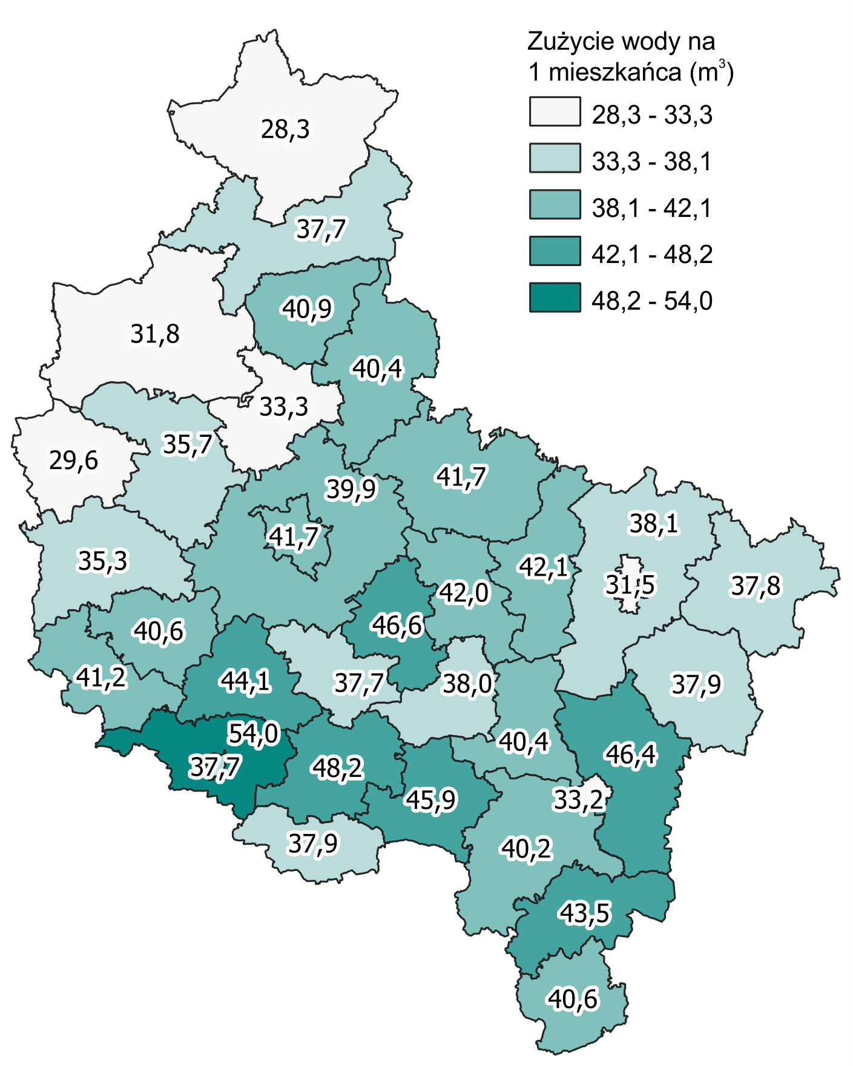
Źródło: Opracowanie własne na podstawie danych BDL
Wodochłonność
Do oceny wskaźników GOZ w ramach wodochłonności wykorzystano wskaźniki dla: przemysłu (stosunek zużycia wody na potrzeby przemysłu do wartości produkcji sprzedanej przemysłu), gospodarstw domowych (stosunek zużycia wody z wodociągów
w gospodarstwach domowych do wartości dodanej brutto gospodarstw domowych)
i gospodarki (stosunek zużycia wody na potrzeby gospodarki narodowej i ludności do wartości dodanej brutto gospodarki).
Wodochłonność gospodarki, gospodarstw domowych i przemysłu maleje od 2010 roku (ryc. 8.6 – 8.11). Występowanie deficytów wody spowodowane jest wodochłonnością przemysłu i rozwojem procesów demograficznych oraz specyficznymi warunkami geograficznymi i hydrograficznymi.
W Wielkopolsce wodochłonność przemysłu spadła w latach 2010-2019 z 12,21 dam³/mln zł do 5,14 dam³/mln zł (ryc. 8.7). Podobna tendencja widoczna była w przypadku wodochłonności gospodarki poprzez spadek z 11,34 dam³/mln zł w 2010 roku do 6,54 dam³/mln zł w 2018 roku (ryc. 8.10). Najwyższa wodochłonność przemysłu występowała
w powiecie m. Konin – 303,53 dam³/mln zł w 2019 roku (ryc. 8.8). Wodochłonność gospodarstw domowych znajdowała się na podobnym poziomie jak w Polsce, stopniowo malejąc z 3,12 dam³/mln zł do 2,53 dam³/mln zł w latach 2010-2018 (ryc. 8.11), a w kraju z 3,14 do 2,45 dam³/mln zł.

Ryc. 8.6 Wodochłonność przemysłu (dam³/mln zł) w Polsce w latach 2010-2019
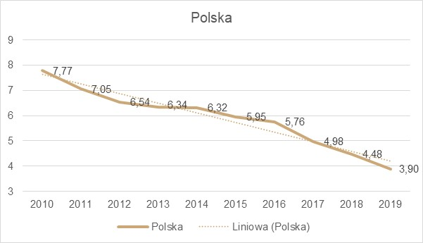
Źródło: Opracowanie własne na podstawie danych BDL

Ryc. 8.7 Wodochłonność przemysłu (dam³/mln zł) w województwie wielkopolskim w latach 2010-2019
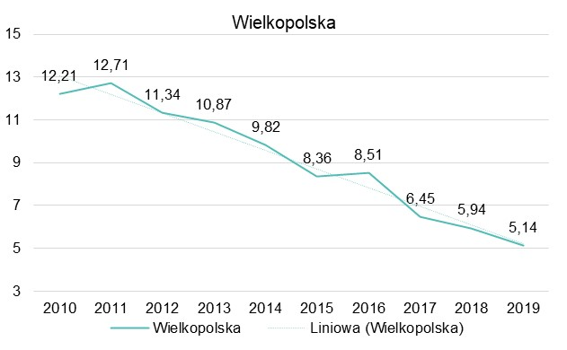
Źródło: Opracowanie własne na podstawie danych BDL

Ryc. 8.8 Wodochłonność przemysłu (dam³/mln zł) w województwie wielkopolskim 2019 roku
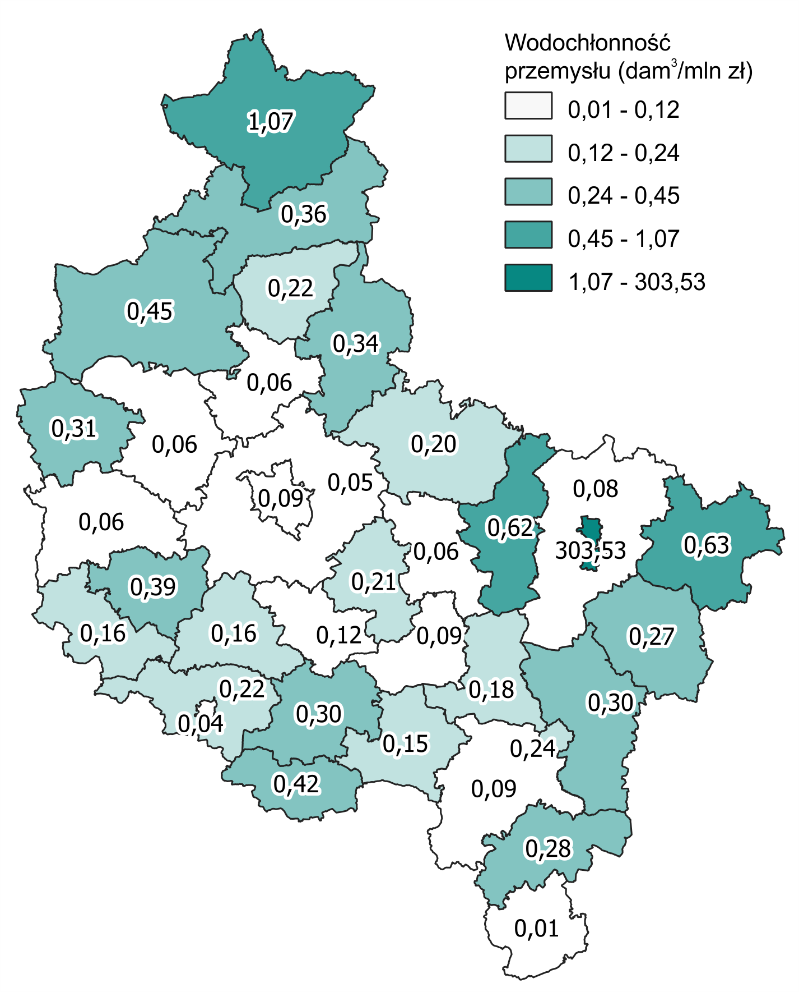
Źródło: Opracowanie własne na podstawie danych BDL
Ryc. 8.9 Wodochłonność gospodarki (dam³/mln zł) w Polsce w latach 2010-2019

Źródło: Opracowanie własne na podstawie danych BDL

Ryc. 8.10 Wodochłonność gospodarki (dam³/mln zł) w województwie wielkopolskim w latach 2010-2018

Źródło: Opracowanie własne na podstawie danych BDL

Ryc. 8.11 Wodochłonność gospodarstw domowych (dam³/mln zł) w Polsce
i województwie wielkopolskim w latach 2010-2018

Źródło: Opracowanie własne na podstawie danych BDL

Ścieki przemysłowe
Kolejne wskaźniki związane są z gospodarką ściekową: ścieki przemysłowe odprowadzone w ciągu roku (ryc. 8.12 – 8.14) i do sieci kanalizacyjnej (ryc. 8.15 – 8.17) oraz ścieki przemysłowe i komunalne wymagające oczyszczania odprowadzone do wód lub do ziemi w ciągu roku na 1 mieszkańca (ryc. 8.18 – 8.20). W Wielkopolsce w latach 2010-2020 wartość pierwszego ze wskaźników zmniejszyła się z 1,33 mln dam³ do 1,07 mln dam³ (ryc. 8.13), a drugiego utrzymuje się na poziomie około 8,6 tys. dam³ (ryc. 8.16). Z kolei w przypadku trzeciego wskaźnika wartość stopniowo zmniejsza się zarówno w województwie, jak i Polsce (ryc. 8.18 i 8.19).
Biorąc pod uwagę ilość ścieków przemysłowych odprowadzonych w ciągu roku do sieci kanalizacyjnej udział Wielkopolski w Polsce stanowi prawie 9% i jest jednym z wyższych
w kraju. Najwięcej takich ścieków odnotowano w 2019 roku w powiatach m. Poznań (1 643 dam³) i kolskim (1 248 dam³) (ryc. 8.17). Największą ilością ścieków przemysłowych odprowadzanych w ciągu roku cechował się natomiast powiat m. Konin (987,5 tys. dam³
w 2020 roku, ryc. 8.14). Biorąc pod uwagę wielkość ścieków przemysłowych i komunalnych wymagających oczyszczania odprowadzonych w ciągu roku do wód lub do ziemi na
1 mieszkańca dominowały dwa powiaty: koniński (377,6 m³) i turecki (214,8 m³, ryc. 8.20)
Należy zaznaczyć, iż wzrost wartości wskaźników przejawiał się oddawaniem do eksploatacji nowych oczyszczalni ścieków, modernizacją istniejących oczyszczalni,
w szczególności pod kątem usuwania ze ścieków związków biogennych, a także rozbudową sieci wodociągowo-kanalizacyjnych oraz wyłączaniem z eksploatacji obiektów przestarzałych i nieefektywnych.

Ryc. 8.12 Ścieki przemysłowe odprowadzone w ciągu roku (mln dam³) w Polsce w latach 2010-2020
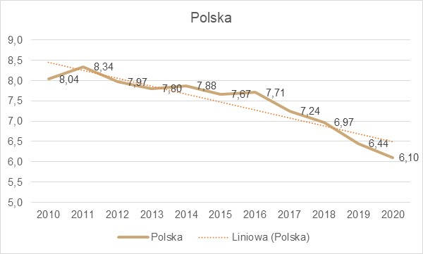
Źródło: Opracowanie własne na podstawie danych BDL

Ryc. 8.13 Ścieki przemysłowe odprowadzone w ciągu roku (mln dam³)
w województwie wielkopolskim w latach 2010-2020
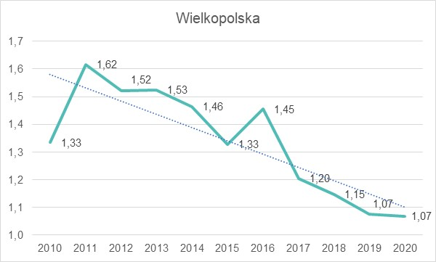
Źródło: Opracowanie własne na podstawie danych BDL
Ryc. 8.14 Ścieki przemysłowe odprowadzone w ciągu roku (dam³) w województwie wielkopolskim
według powiatów w 2020 roku
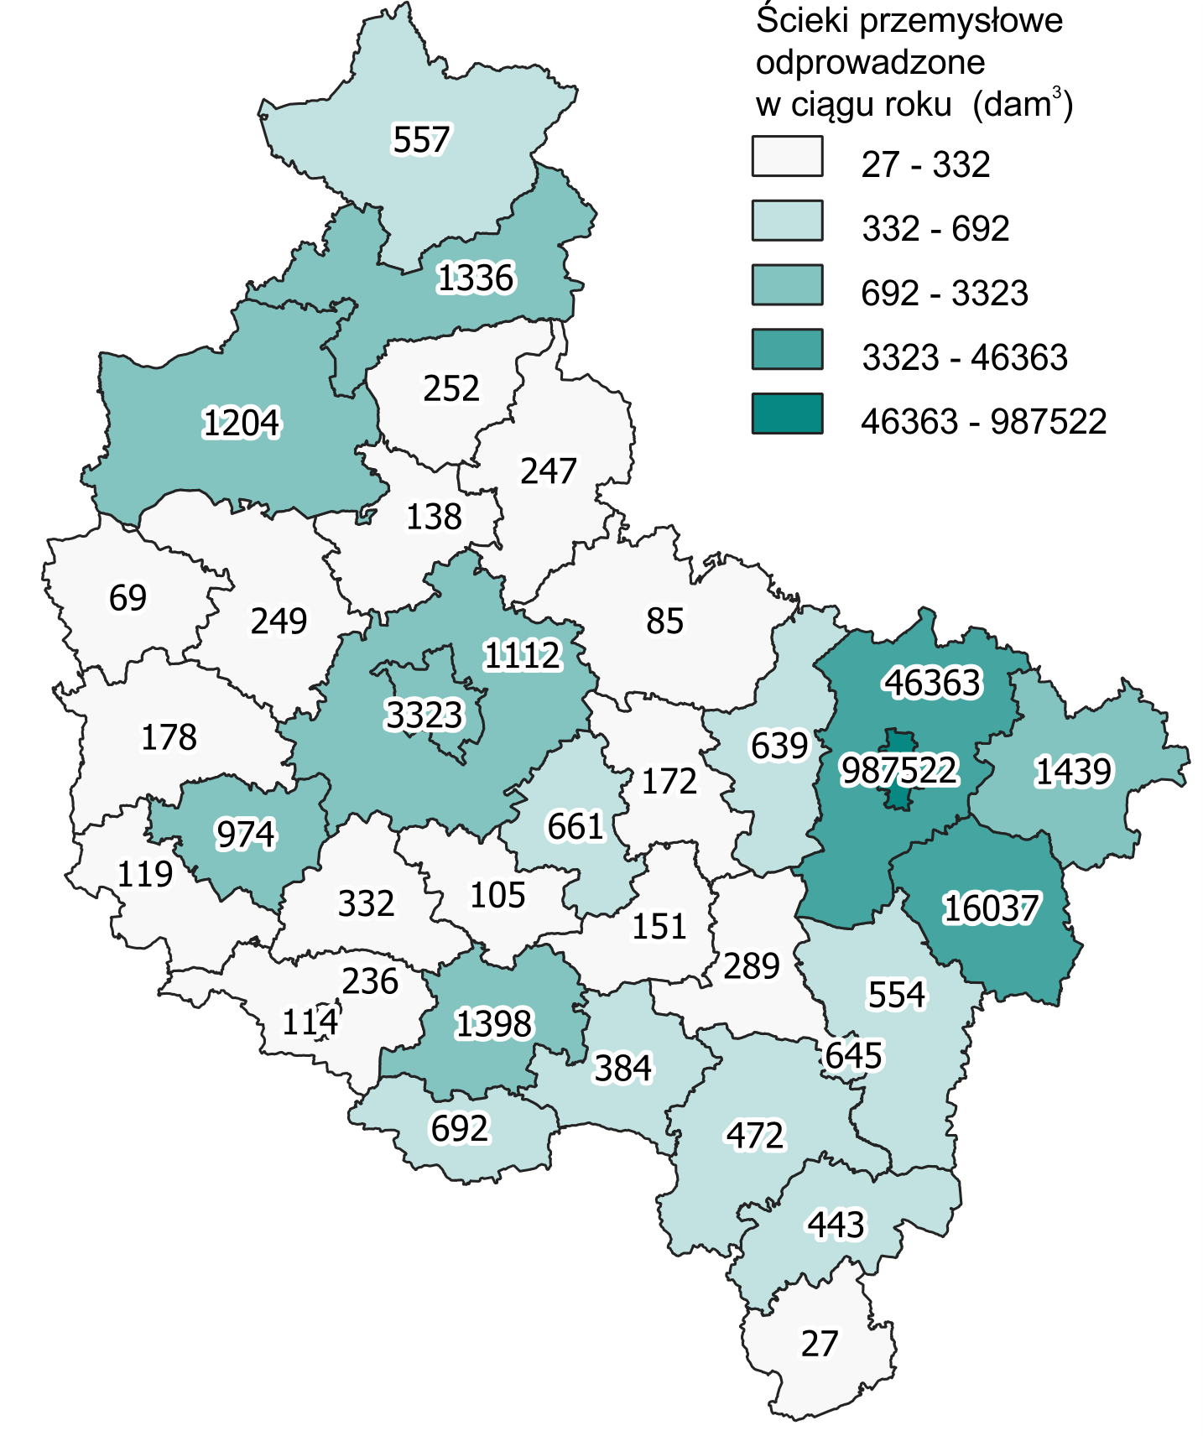
Źródło: Opracowanie własne na podstawie danych BDL

Ryc. 8.15 Ścieki przemysłowe odprowadzone w ciągu roku do sieci kanalizacyjnej (tys. dam³)
w Polsce w latach 2010-2020
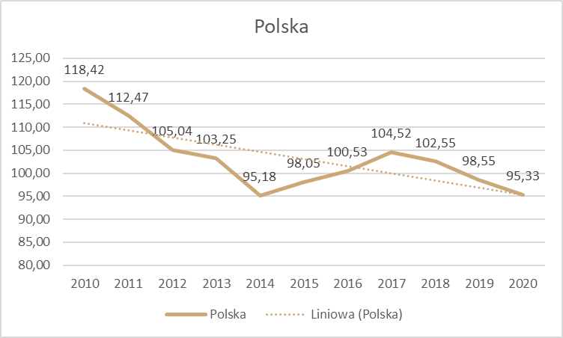
Źródło: Opracowanie własne na podstawie danych BDL
Ryc. 8.16 Ścieki przemysłowe odprowadzone w ciągu roku do sieci kanalizacyjnej (tys. dam³)
w województwie wielkopolskim w latach 2010-2019
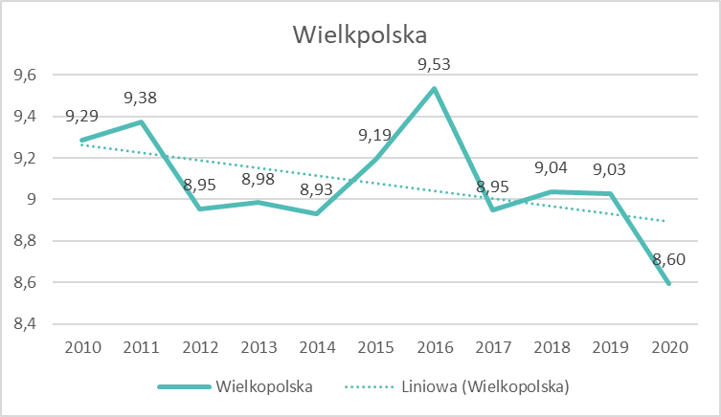
Źródło: Opracowanie własne na podstawie danych BDL

Ryc. 8.17 Ścieki przemysłowe odprowadzone w ciągu roku do sieci kanalizacyjnej (dam³)
w województwie wielkopolskim według powiatów w 2019 roku
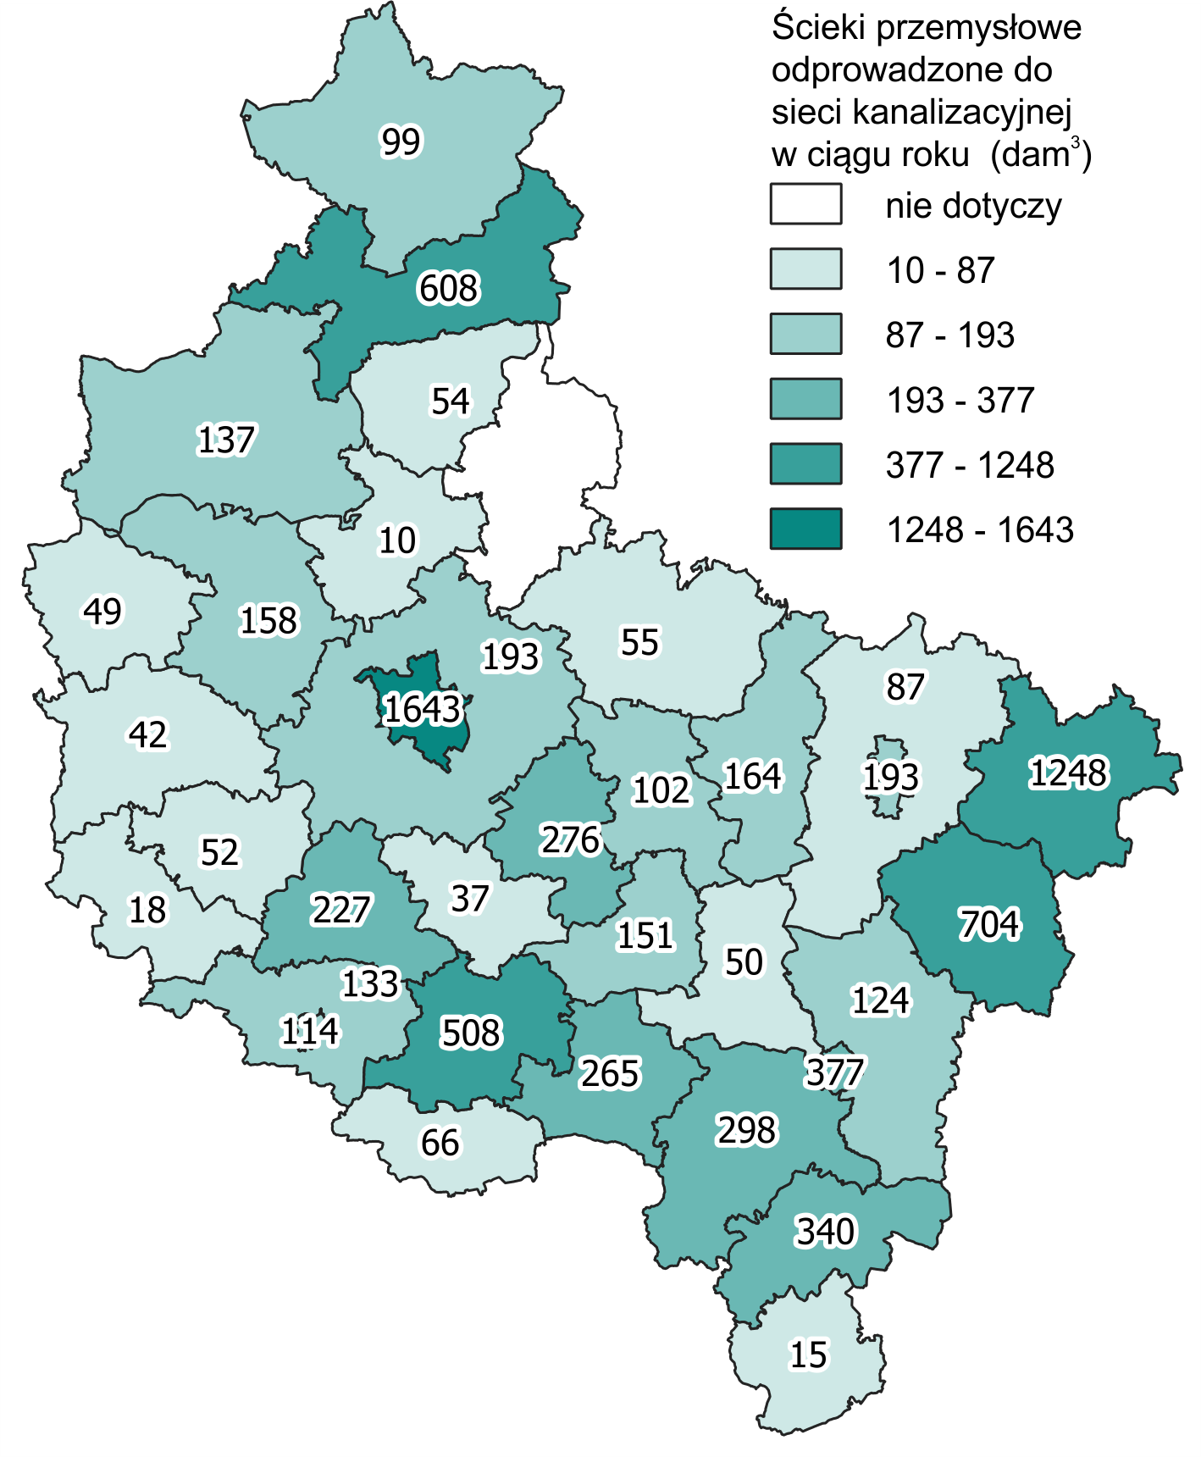
Źródło: Opracowanie własne na podstawie danych BDL
Ryc. 8.18 Ścieki przemysłowe i komunalne wymagające oczyszczania odprowadzone do wód lub do ziemi
w ciągu roku - ogółem na 1 mieszkańca (m³) w Polsce w latach 2010-2019
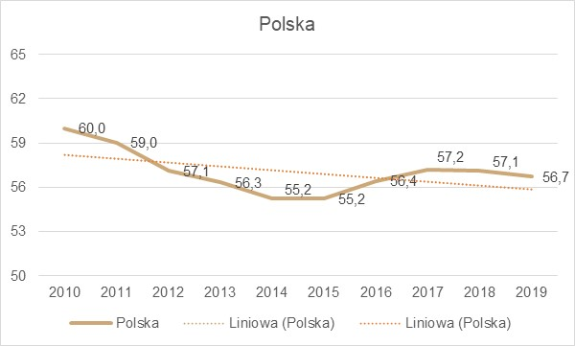
Źródło: Opracowanie własne na podstawie danych BDL

Ryc. 8.19 Ścieki przemysłowe i komunalne wymagające oczyszczania odprowadzone do wód lub do ziemi
w ciągu roku - ogółem na 1 mieszkańca (m³) w województwie wielkopolskim w latach 2010-2019
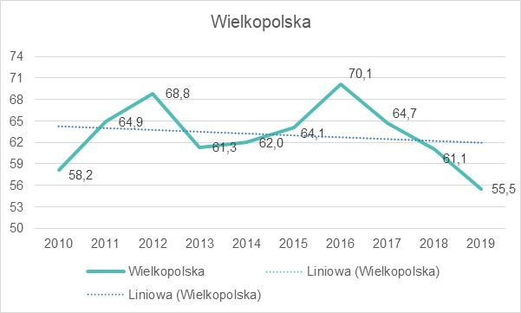
Źródło: Opracowanie własne na podstawie danych BDL

Ryc. 8.20 Ścieki przemysłowe i komunalne wymagające oczyszczania odprowadzone do wód lub do ziemi
w ciągu roku - ogółem na 1 mieszkańca (m³) w województwie wielkopolskim według powiatów w 2019 roku
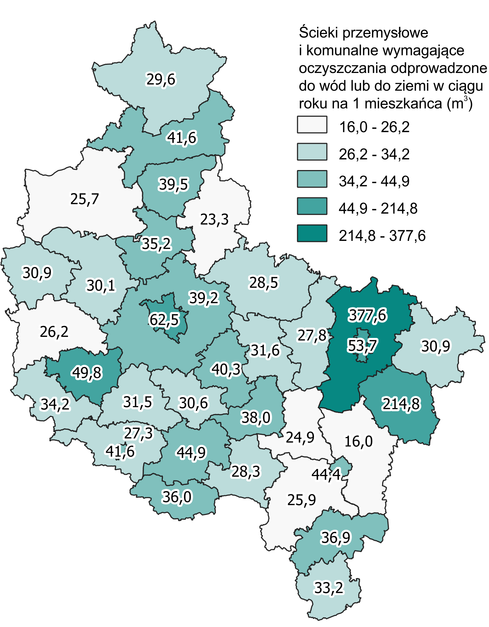
Źródło: Opracowanie własne na podstawie danych BDL

Zanieczyszczenie powietrza
W kategorii zanieczyszczenie powietrza wyszczególniono wskaźniki związane z emisją zanieczyszczeń pyłowych i gazowych, dwutlenku węgla i metanu z zakładów szczególnie uciążliwych dla czystości powietrza.
Głównym źródłem emisji zanieczyszczeń powietrza pochodzenia antropogenicznego
w 2020 roku były, podobnie jak w latach ubiegłych, źródła stacjonarne, w tym procesy spalania paliw w sektorze produkcji i transformacji energii, w przemyśle i małych źródłach spalania (głównie gospodarstwach domowych) oraz w sektorze transportu.
W latach 2010-2020 emisja metanu (8.21 i 8.22), dwutlenku węgla (ryc. 8.23 – 8.25), zanieczyszczeń pyłowych (ryc. 8.26 – 8.28) i gazowych (ryc. 8.29 – 8.31), w zakładach szczególnie uciążliwych dla czystości powietrza miała w Polsce i Wielkopolsce tendencję spadkową.
W Wielkopolsce emisja dwutlenku węgla zmniejszyła się z 16,7 mln t w 2010 roku do 9,6 mln t w 2020 roku (ryc. 8.24), a w przypadku emisji zanieczyszczeń pyłowych i gazowych było to spadki odpowiednio: z 5,6 tys. t w 2010 roku do 1,7 tys. t w 2020 roku (ryc. 8.27); z 16,8 mln t w 2010 roku do 9,7 mln t w 2020 roku (ryc. 8.30).
W 2020 roku najwyższa wartość emisji zanieczyszczeń pyłowych, gazowych, CO₂
i metanu występowała w m. Konin.

Ryc. 8.21 Emisja zanieczyszczeń metanu w zakładach szczególnie uciążliwych (tys. t/rok)
w Polsce w latach 2010-2020
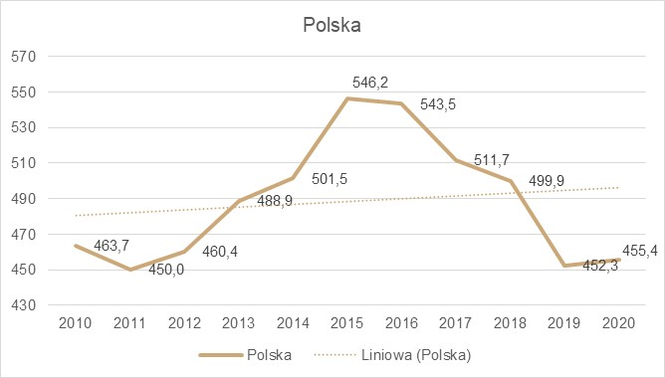
Źródło: Opracowanie własne na podstawie danych BDL

Ryc. 8.22 Emisja zanieczyszczeń metanu w zakładach szczególnie uciążliwych (tys. t/rok)
w województwie wielkopolskim w latach 2010-2020
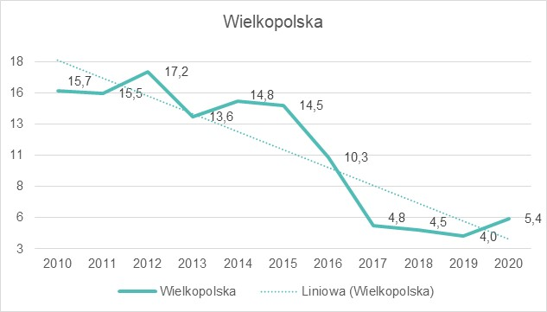
Źródło: Opracowanie własne na podstawie danych BDL

Ryc. 8.23 Emisja CO₂ z zakładów szczególnie uciążliwych (mln t/rok) w Polsce w latach 2010-2020
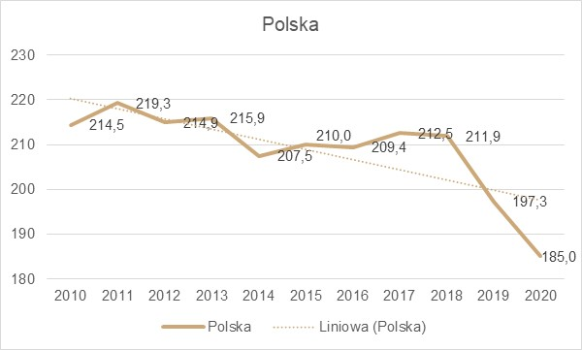
Źródło: Opracowanie własne na podstawie danych BDL

Ryc. 8.24 Emisja CO₂ z zakładów szczególnie uciążliwych (mln t/rok)
w województwie wielkopolskim w latach 2010-2020
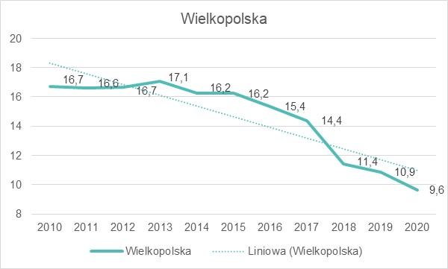
Źródło: Opracowanie własne na podstawie danych BDL

Ryc. 8.25 Emisja CO₂ z zakładów szczególnie uciążliwych (tys. t/rok) w województwie wielkopolskim
według powiatów w 2020 roku
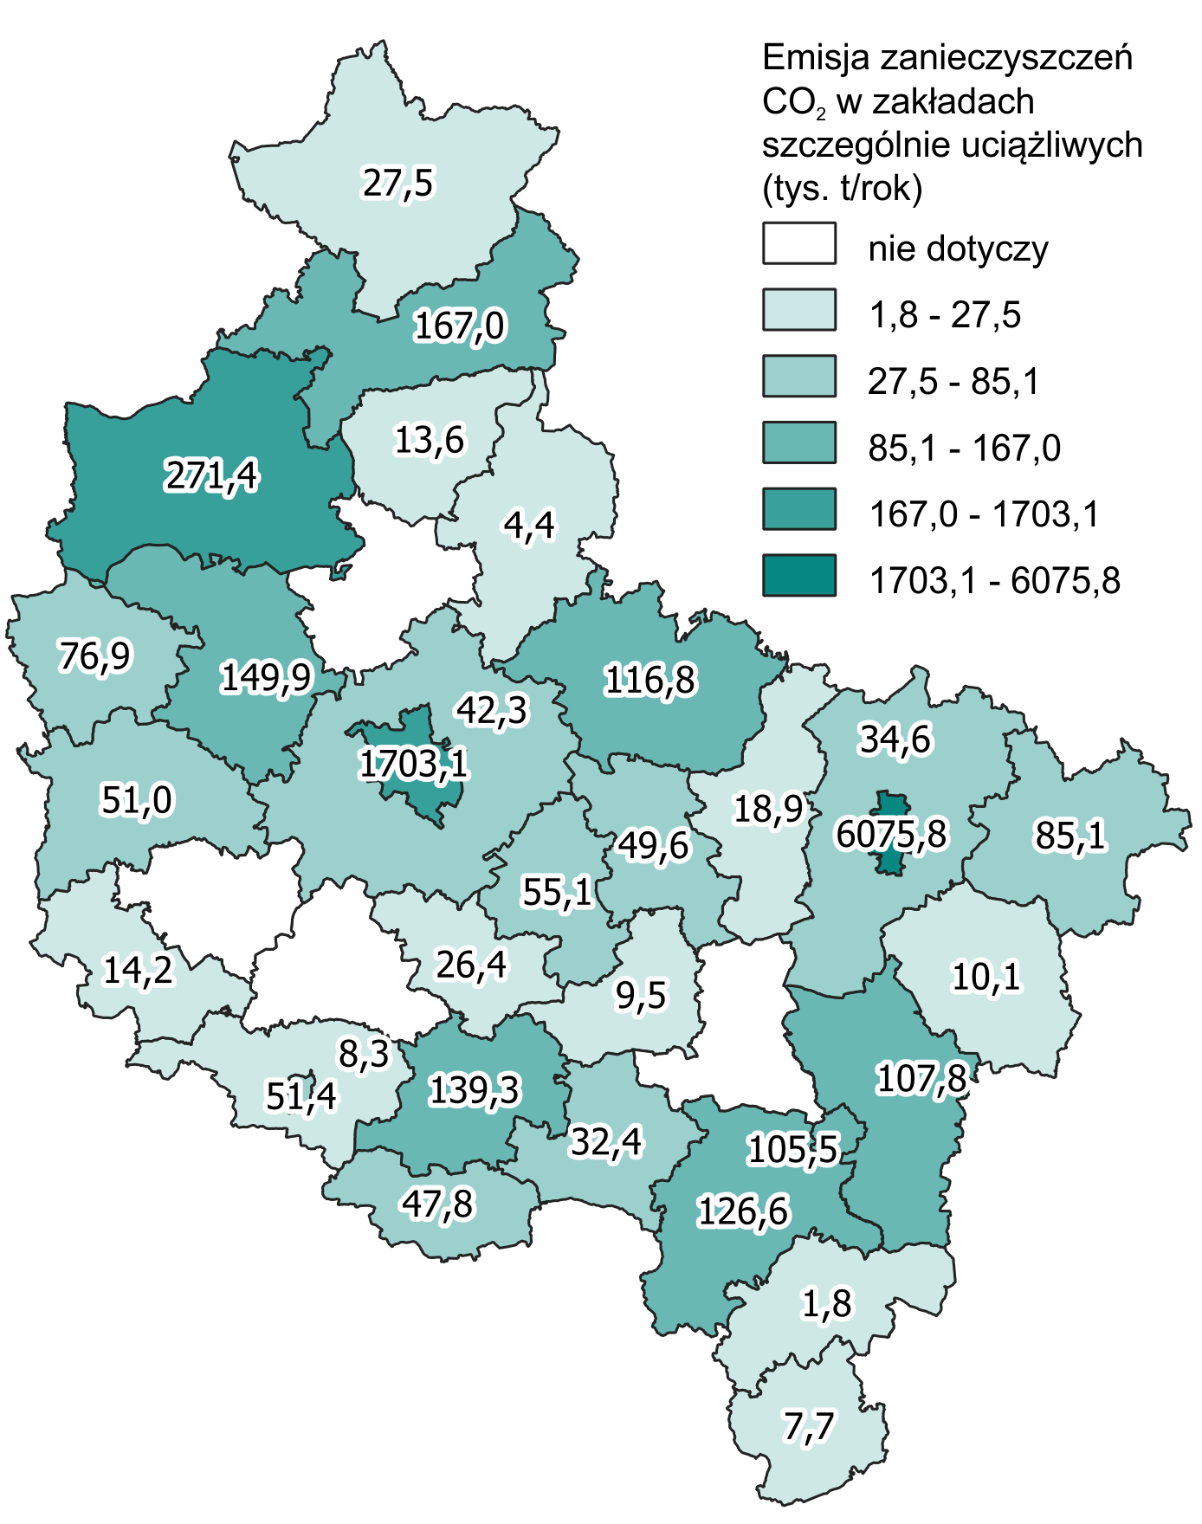
Źródło: Opracowanie własne na podstawie danych BDL

Ryc. 8.26 Emisja zanieczyszczeń pyłowych w zakładach szczególnie uciążliwych (tys. t/rok)
w Polsce w latach 2010-2020
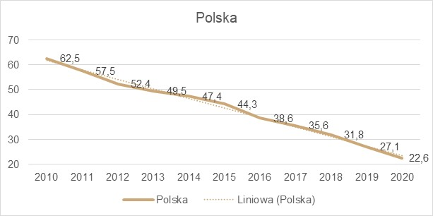
Źródło: Opracowanie własne na podstawie danych BDL
Ryc. 8.27 Emisja zanieczyszczeń pyłowych w zakładach szczególnie uciążliwych (tys. t/rok)
w województwie wielkopolskim w latach 2010-2020
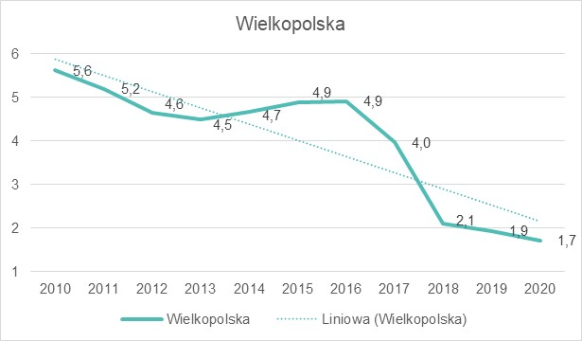
Źródło: Opracowanie własne na podstawie danych BDL

Ryc. 8.28 Emisja zanieczyszczeń pyłowych w zakładach szczególnie uciążliwych (t/rok) w województwie wielkopolskim według powiatów w 2020 roku
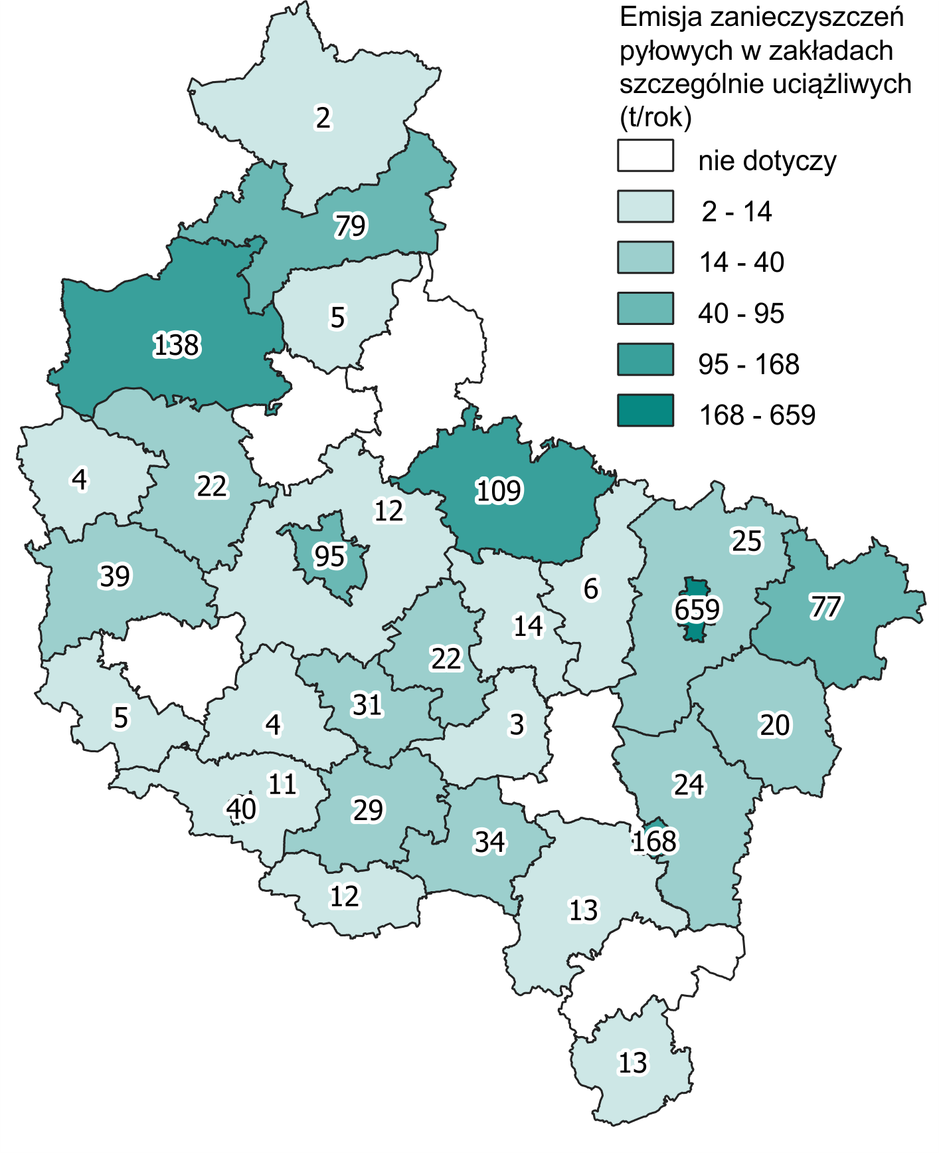
Źródło: Opracowanie własne na podstawie danych BDL
Ryc. 8.29 Emisja zanieczyszczeń gazowych powietrza z zakładów szczególnie uciążliwych dla czystości powietrza (mln t/rok) w Polsce w latach 2010-2020
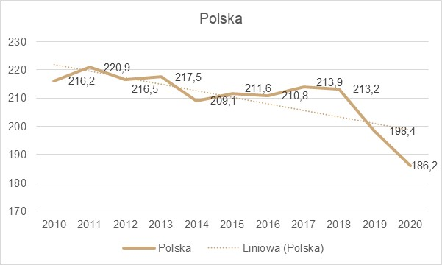
Źródło: Opracowanie własne na podstawie danych BDL

Ryc. 8.30 Emisja zanieczyszczeń gazowych powietrza z zakładów szczególnie uciążliwych dla czystości powietrza (tys. t/rok) w województwie wielkopolskim w latach 2010-2020
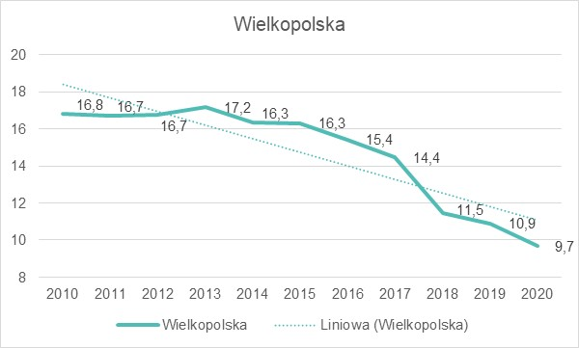
Źródło: Opracowanie własne na podstawie danych BDL

Ryc. 8.31 Emisja zanieczyszczeń gazowych powietrza z zakładów szczególnie uciążliwych dla czystości powietrza (tys. t/rok) w województwie wielkopolskim według powiatów w 2020 roku
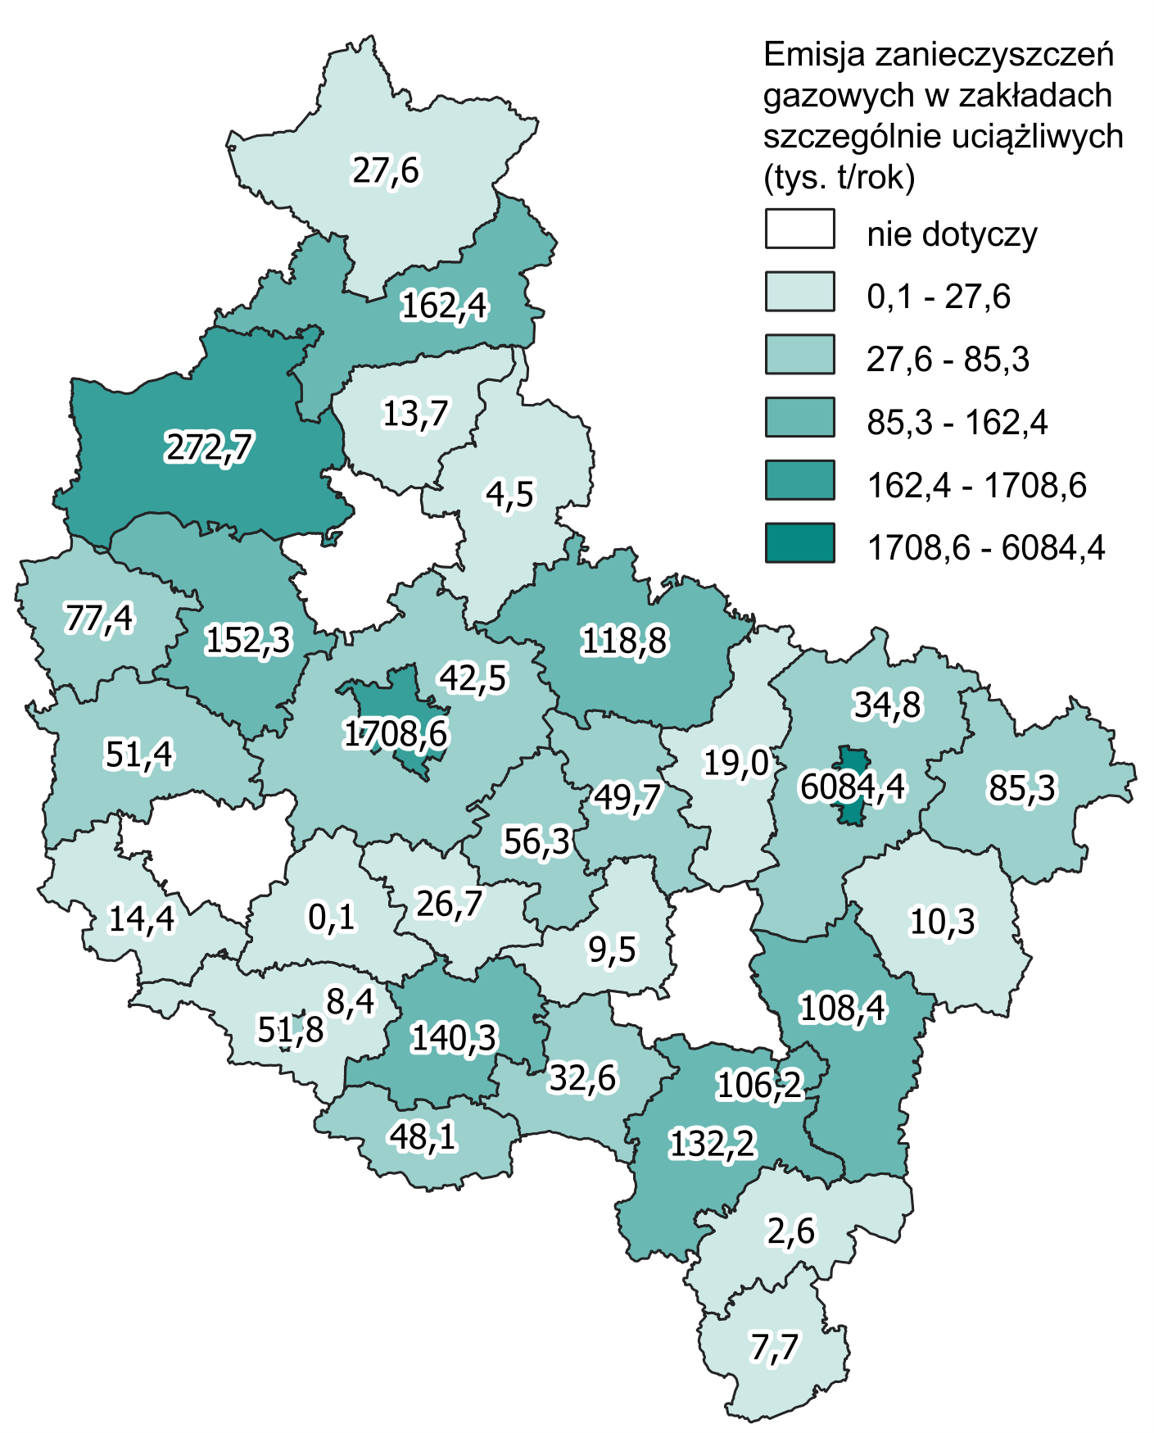
Źródło: Opracowanie własne na podstawie danych BDL

Gospodarka odpadami
W ramach zagadnienia gospodarki odpadami sprecyzowano cztery wskaźniki: odpady komunalne zebrane w ciągu roku (ryc. 8.32 – 8.34), zmieszane odpady zebrane w ciągu roku na 1 mieszkańca (ryc. 8.35 i 8.36), odpady zebrane selektywnie w relacji do ogółu odpadów (ryc. 8.37 – 8.39), ilość odpadów biodegradowalnych zebranych selektywnie (ryc. 8.40 – 8.42).
W Polsce w 2020 roku zebrano 13,1 mln ton odpadów komunalnych, z czego 1,26 mln ton stanowiły te z Wielkopolski. W latach 2010-2013 w Polsce zebrane odpady komunalne zmniejszały się z 10,04 mln ton do 9,5 mln ton; a od 2014 roku ich ilość zaczęła rosnąć.
W Wielkopolsce ilość zebranych odpadów rośnie nieprzerwanie od 0,9 mln ton w 2010 roku.
Udział Wielkopolski w gospodarce odpadami ogółem wyniósł w 2020 roku 9,7%,
a najwięcej odpadów komunalnych zebrano w powiatach: m. Poznań (209,3 tys. t)
i poznańskim (183,61 tys. ton, ryc. 8.34).
W przeliczeniu na 1 mieszkańca w Wielkopolsce zbierano więcej odpadów zmieszanych niż średnio w Polsce (różnice w poszczególnych latach przekraczały nawet 30 kg). W 2020 roku na jedną osobę przypadało w regionie 233 kg odpadów zmieszanych, a w Polsce 212 kg. Najwięcej odpadów na mieszkańca zebrano w powiecie m. Konin (320 kg, ryc. 8.36).

Ryc. 8.32 Odpady komunalne zebrane w ciągu roku (mln t) w Polsce w latach 2010-2020
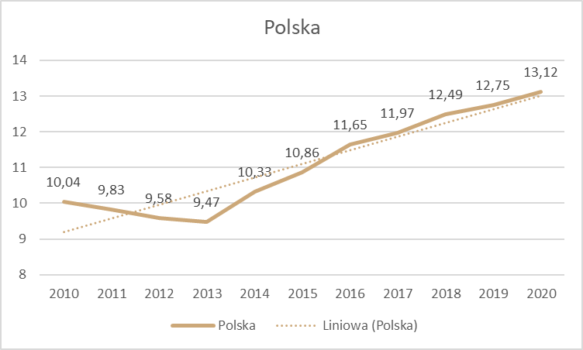
Źródło: Opracowanie własne na podstawie danych BDL

Ryc. 8.33 Odpady komunalne zebrane w ciągu roku (tys. t)
w województwie wielkopolskim w latach 2010-2020
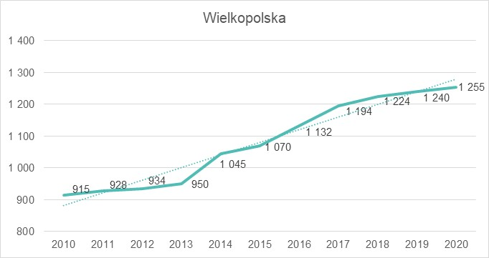
Źródło: Opracowanie własne na podstawie danych BDL

Ryc. 8.34 Odpady komunalne zebrane w ciągu roku (tys. ton) w województwie wielkopolskim
według powiatów w 2020 roku
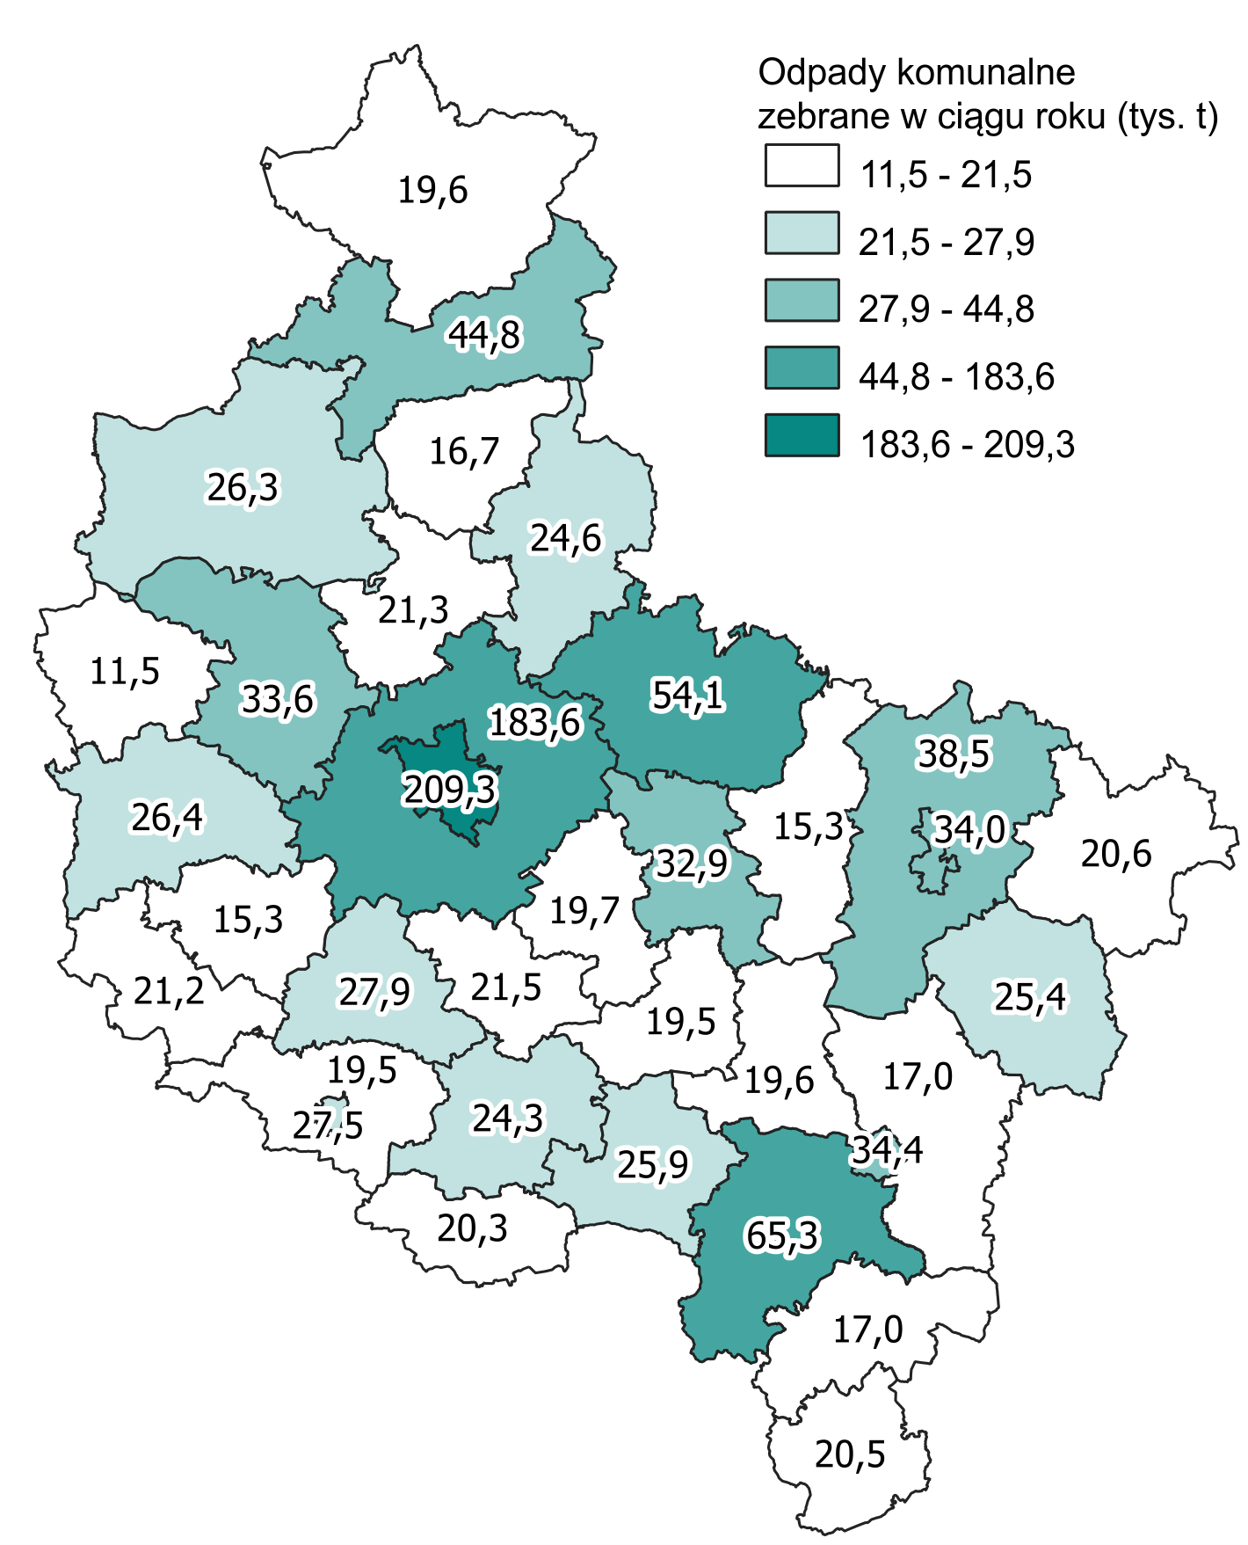
Źródło: Opracowanie własne na podstawie danych BDL

Ryc. 8.35 Zmieszane odpady zebrane w ciągu roku na 1 mieszkańca (kg)
w Polsce i województwie wielkopolskim w latach 2010-2020
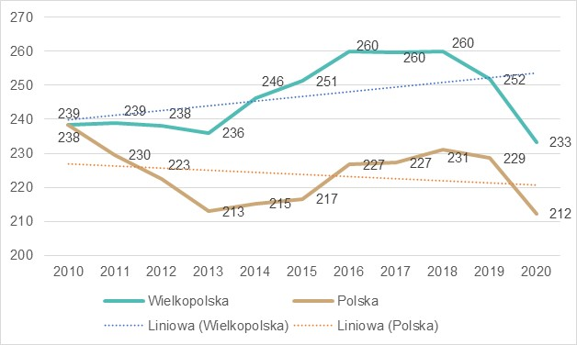
Źródło: Opracowanie własne na podstawie danych BDL
Ryc. 8.36 Zmieszane odpady zebrane w ciągu roku na 1 mieszkańca (kg) w województwie wielkopolskim według powiatów w 2020 roku
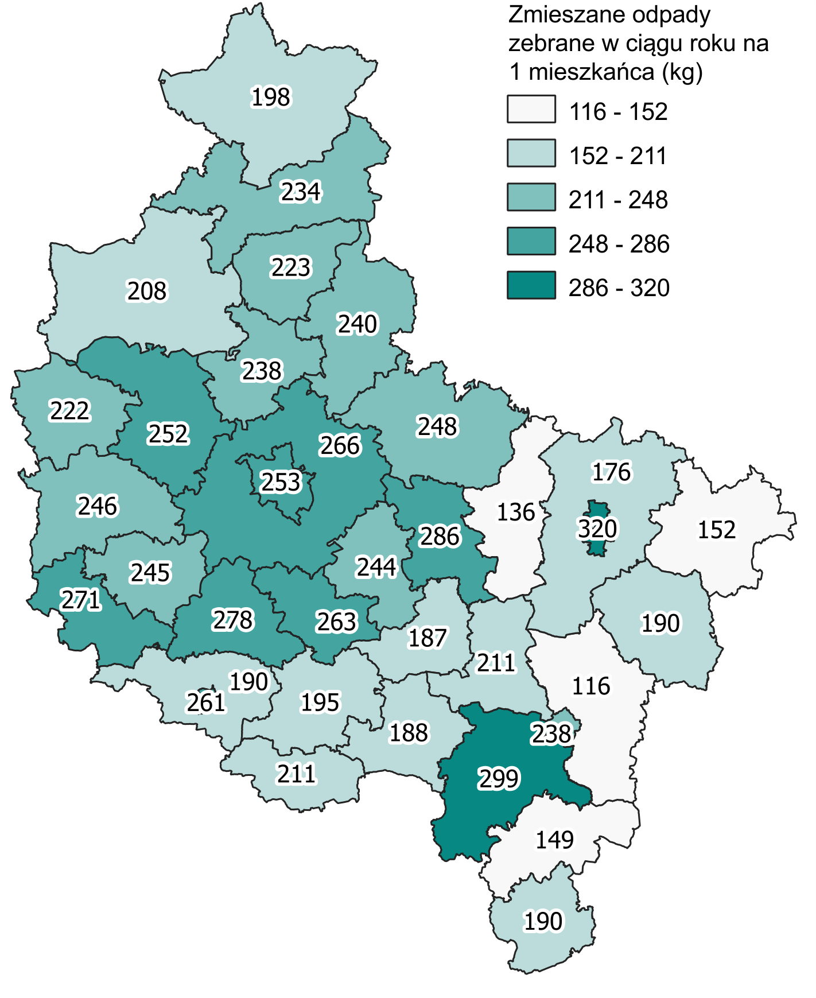
Źródło: Opracowanie własne na podstawie BDL

Kolejne wskaźniki dotyczące gospodarki odpadami to: odsetek odpadów zebranych selektywnie i ilość biodegradowalnych odpadów zebranych selektywnie. Wartości obu wskaźników rosną od 2010 roku.
Wielkopolska zajmowała w 2020 roku trzecie miejsce w Polsce pod względem ilości zebranych selektywnie odpadów biodegradowalnych (172,6 tys. ton; 10% ogółu tego typu odpadów w Polsce), zaraz po województwie śląskim (237,8 tys. ton) i mazowieckim (219,3 tys. ton). Pod względem ilości odpadów zebranych selektywnie ogółem region zajmował natomiast ósme miejsce. W latach 2010-2020 ich odsetek wzrósł w Wielkopolsce o prawie 24,6 p.p., zaś ilość zebranych odpadów biodegradowalnych zwiększyła się o 158 tys. ton (ryc. 8.38 i 8.41). Dla Polski wartości tych wskaźników wzrosły odpowiednio o 29,3 p.p. i prawie 1 429 tys. ton (ryc. 8.37 i 8.40).

Ryc. 8.37 Udział zebranych selektywnie odpadów w ilości ogółem (%) w Polsce w latach 2010-2020
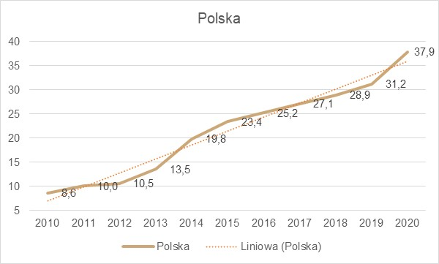
Źródło: Opracowanie własne na podstawie danych BDL

Ryc. 8.38 Udział zebranych selektywnie odpadów w ilości ogółem (%)
w województwie wielkopolskim w latach 2010-2020
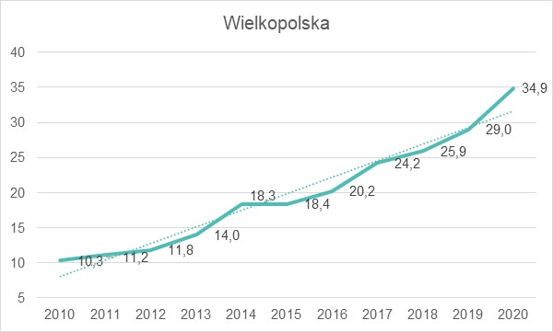
Źródło: Opracowanie własne na podstawie danych BDL

Ryc. 8.39 Udział zebranych selektywnie odpadów w ilości ogółem (%)
w województwie wielkopolskim według powiatów w 2020 roku
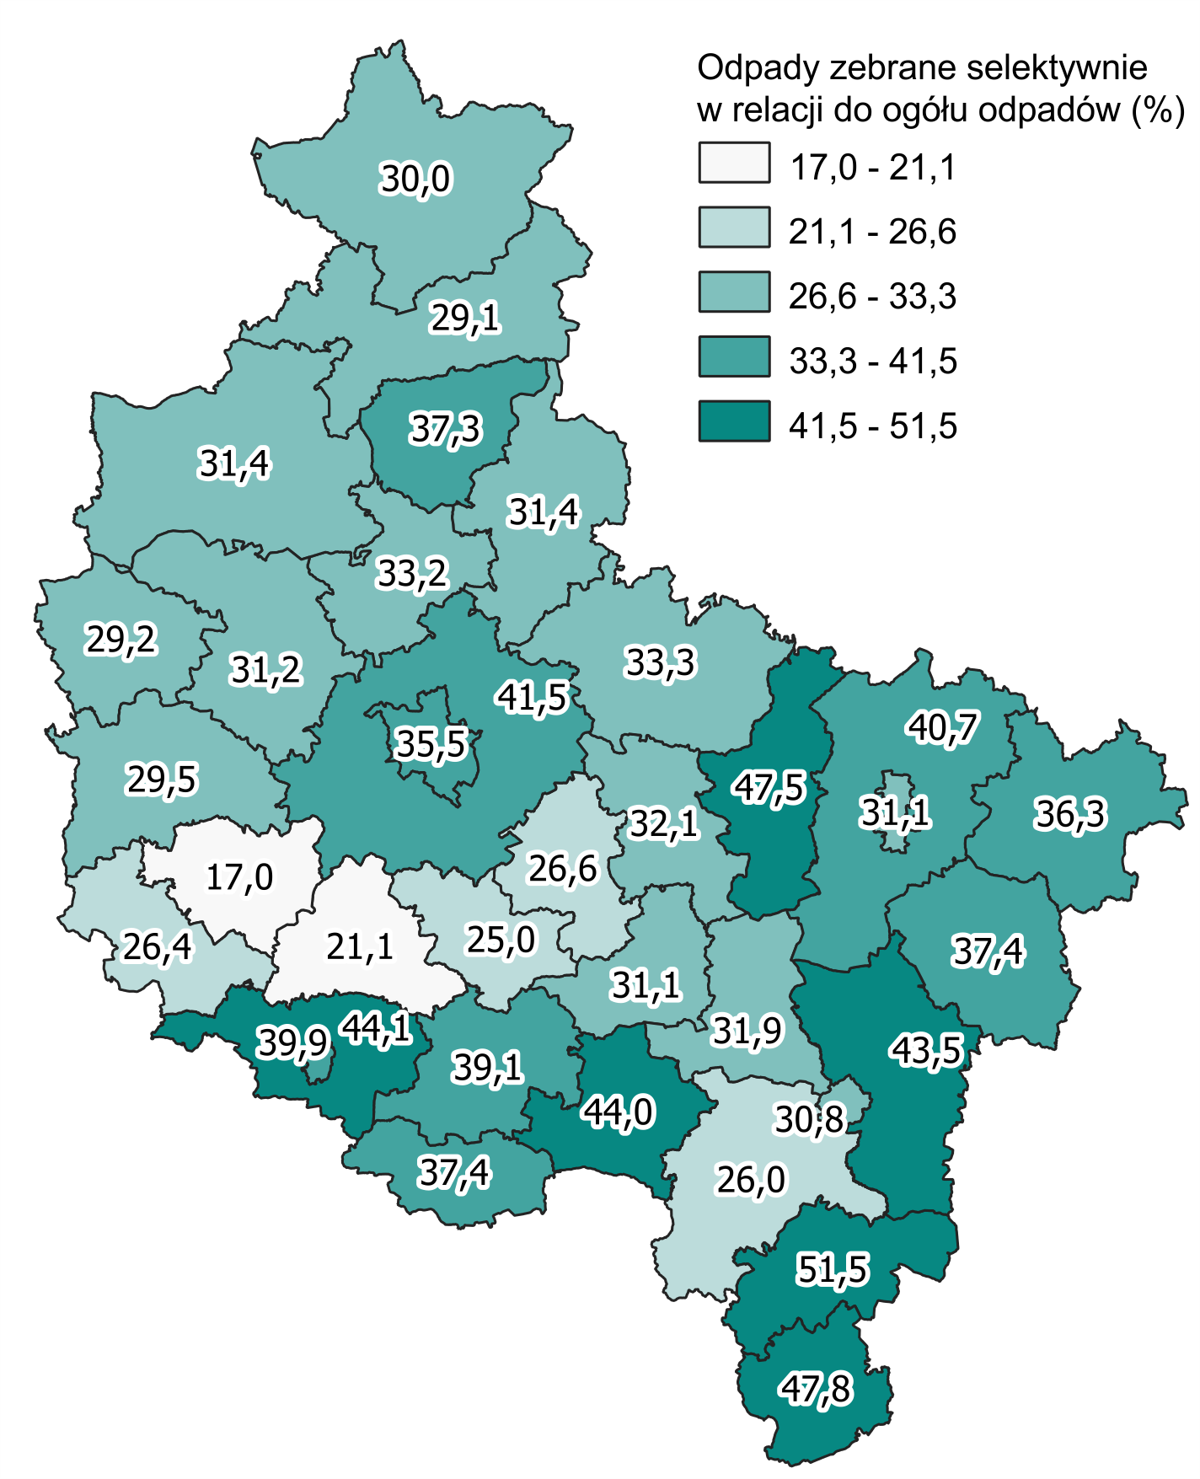
Źródło: Opracowanie własne na podstawie danych BDL

Ryc. 8.40 Odpady biodegradowalne zebrane selektywnie w ciągu roku (tys. t) w Polsce w latach 2010-2020
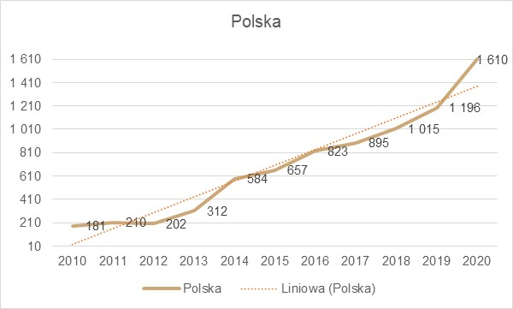
Źródło: Opracowanie własne na podstawie danych BDL
Ryc. 8.41 Odpady biodegradowalne zebrane selektywnie w ciągu roku (tys. t)
w województwie wielkopolskim w latach 2010-2020
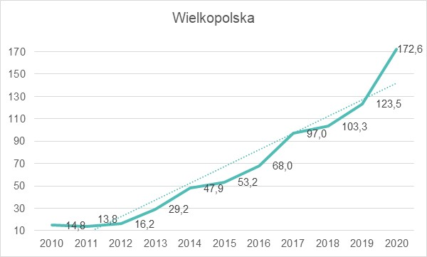
Źródło: Opracowanie własne na podstawie danych BDL

Ryc. 8.42 Odpady biodegradowalne zebrane selektywnie w ciągu roku (tys. t)
w województwie wielkopolskim według powiatów w 2020 roku
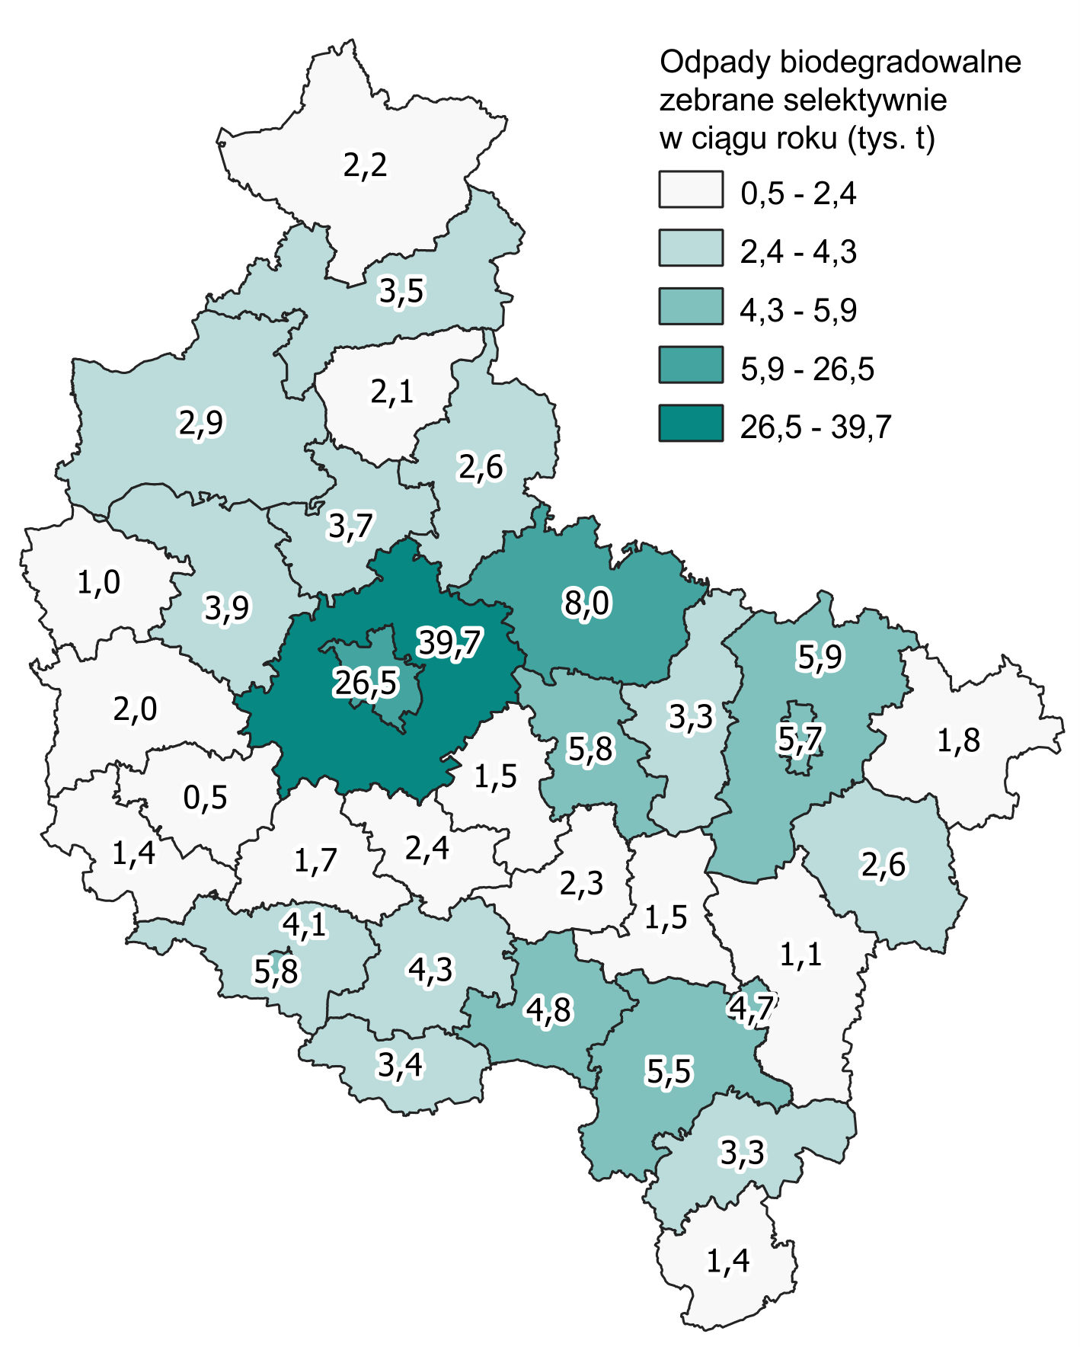
Źródło: Opracowanie własne na podstawie danych BDL
Energia
W obszarze energii do analizy wybrano dwa wskaźniki (ryc. 8.43 – 8.46). Wartości pierwszego z nich, tj. zużycia energii elektrycznej ogółem, w Wielkopolsce w latach 2010-2019 kształtowały się na poziomie 11,1-12,9 tys. GWh. W przypadku drugiego wskaźnika widoczny jest znaczny wzrost udziału OZE w produkcji energii elektrycznej o 18% w tym samym okresie (ryc. 8.46). Natomiast w Polsce wartość wskaźnika wzrosła o 8,6% w analizowanym okresie, przy czym zużycie energii elektrycznej ogółem wynosiło 144,5 tys. GWh w 2010 i 165,7 tys. GWh w 2019 roku (ryc. 8.45).

Ryc. 8.43 Zużycie energii elektrycznej ogółem (tys. GWh) w Polsce latach 2010-2019
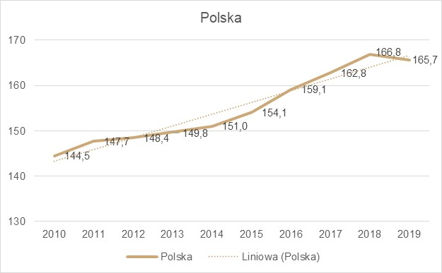
Źródło: Opracowanie własne na podstawie danych BDL

Ryc. 8.44 Zużycie energii elektrycznej ogółem (tys. GWh) w województwie wielkopolskim w latach 2010-2019
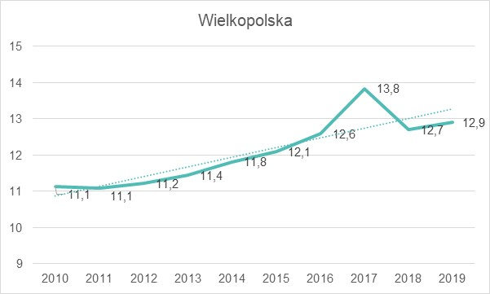
Źródło: Opracowanie własne na podstawie danych BDL
Ryc. 8.45 Udział energii odnawialnej w produkcji energii elektrycznej ogółem (%)
w Polsce w latach 2010-2019

Źródło: Opracowanie własne na podstawie danych BDL

Ryc. 8.46 Udział energii odnawialnej w produkcji energii elektrycznej ogółem (%)
w województwie wielkopolskim w latach 2010-2019

Źródło: Opracowanie własne na podstawie danych BDL

Nakłady na ochronę środowiska
Nakłady na środki trwałe służące ochronie środowiska wzrosły na poziomie województwa z 863,7 mln zł w 2010 roku do 1 150,7 mln zł w 2019 roku, natomiast w Polsce zmieniały się one równie dynamicznie osiągając w 2010 roku 10,9 mld zł, a w 2019 roku 12,5 mld zł. Zarówno w województwie, jak i kraju największe kwoty na ochronę środowiska przeznaczano w 2015 roku (ryc. 8.47 i 8.48). Podobnie jak w latach poprzednich, głównym inwestorem w nakładach na środki trwałe służące ochronie środowiska są przedsiębiorstwa, kolejnym gminy, a następnie jednostki budżetowe.

Ryc. 8.47 Nakłady na środki trwałe służące ochronie środowiska (mln zł) w Polsce w latach 2010-2019
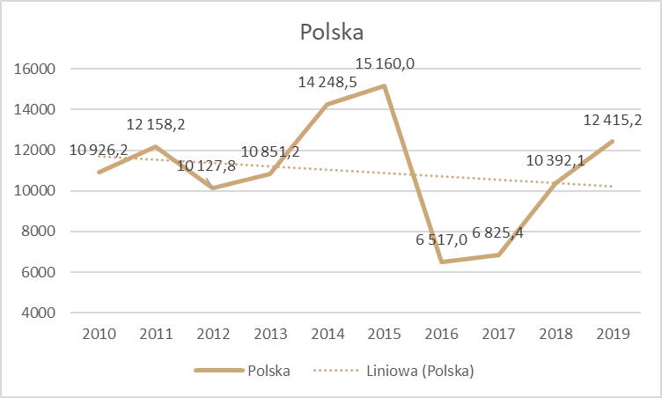
Źródło: Opracowanie własne na podstawie danych BDL

Ryc. 8.48 Nakłady na środki trwałe służące ochronie środowiska (mln zł) w województwie wielkopolskim
w latach 2010-2019
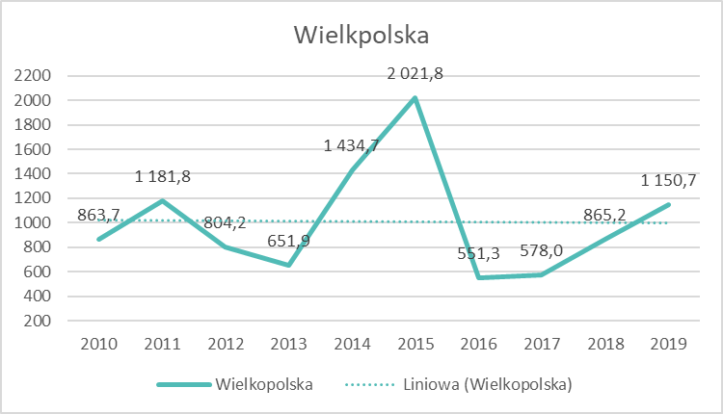
Źródło: Opracowanie własne na podstawie danych BDL
Powierzchnia o szczególnych walorach przyrodniczych
Obszary o szczególnych walorach przyrodniczych prawnie chronionych określa istniejący zasób przyrodniczy, zróżnicowanie jego walorów przyrodniczo-krajobrazowych
i bioróżnorodność województwa. Jednocześnie obszary te, generalnie o wyższym stanie jakościowym środowiska, cechują się podwyższonym potencjałem rozwojowym,
w szczególności dla przemysłu czasu wolnego i gospodarki rolnej.
W latach 2010-2018 powierzchnia obszarów prawnie chronionych w Polsce zwiększała się systematycznie z 10 141 ha do 10 182 ha, natomiast w 2019 roku odnotowano jej spadek do 10 107 ha (ryc. 8.49). W województwie wielkopolskim powierzchnia takich terenów również uległa zmniejszeniu w latach 2018-2019 – o 60 tys. ha (ryc. 8.50). Najwięcej tego typu obszarów w województwie zlokalizowanych jest w powiecie: czarnkowsko-trzcianeckim (81,4 tys. ha), konińskim (64,3 tys. ha) i złotowskim (52,7 tys. ha) (ryc. 8.51). Największym odsetkiem powierzchni obszarów prawnie chronionych charakteryzują się natomiast cztery powiaty: międzychodzki (68%), wolsztyński (63,8%), ostrowski (58,9%) i ostrzeszowski (55,1%).

Ryc. 8.49 Obszary prawnie chronione (tys. ha) w Polsce w latach 2010-2019
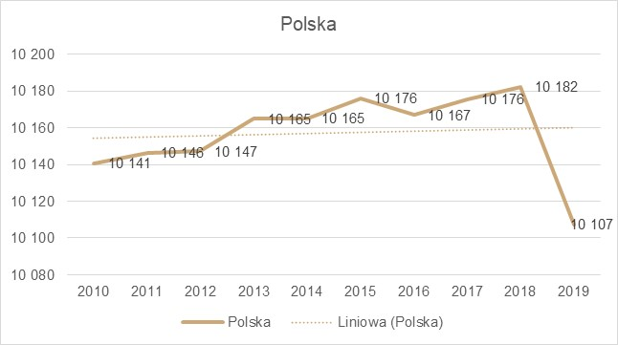
Źródło: Opracowanie własne na podstawie danych BDL

Ryc. 8.50 Obszary prawnie chronione (tys. ha) w województwie wielkopolskim w latach 2010-2019
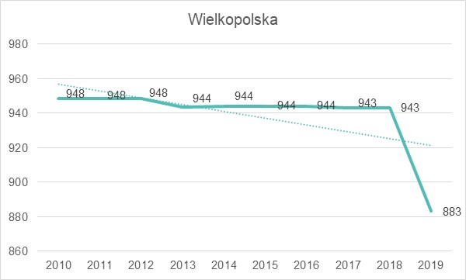
Źródło: Opracowanie własne na podstawie danych BDL

Ryc. 8.51 Obszary prawnie chronione (tys. ha) w województwie wielkopolskim według powiatów w 2019 roku
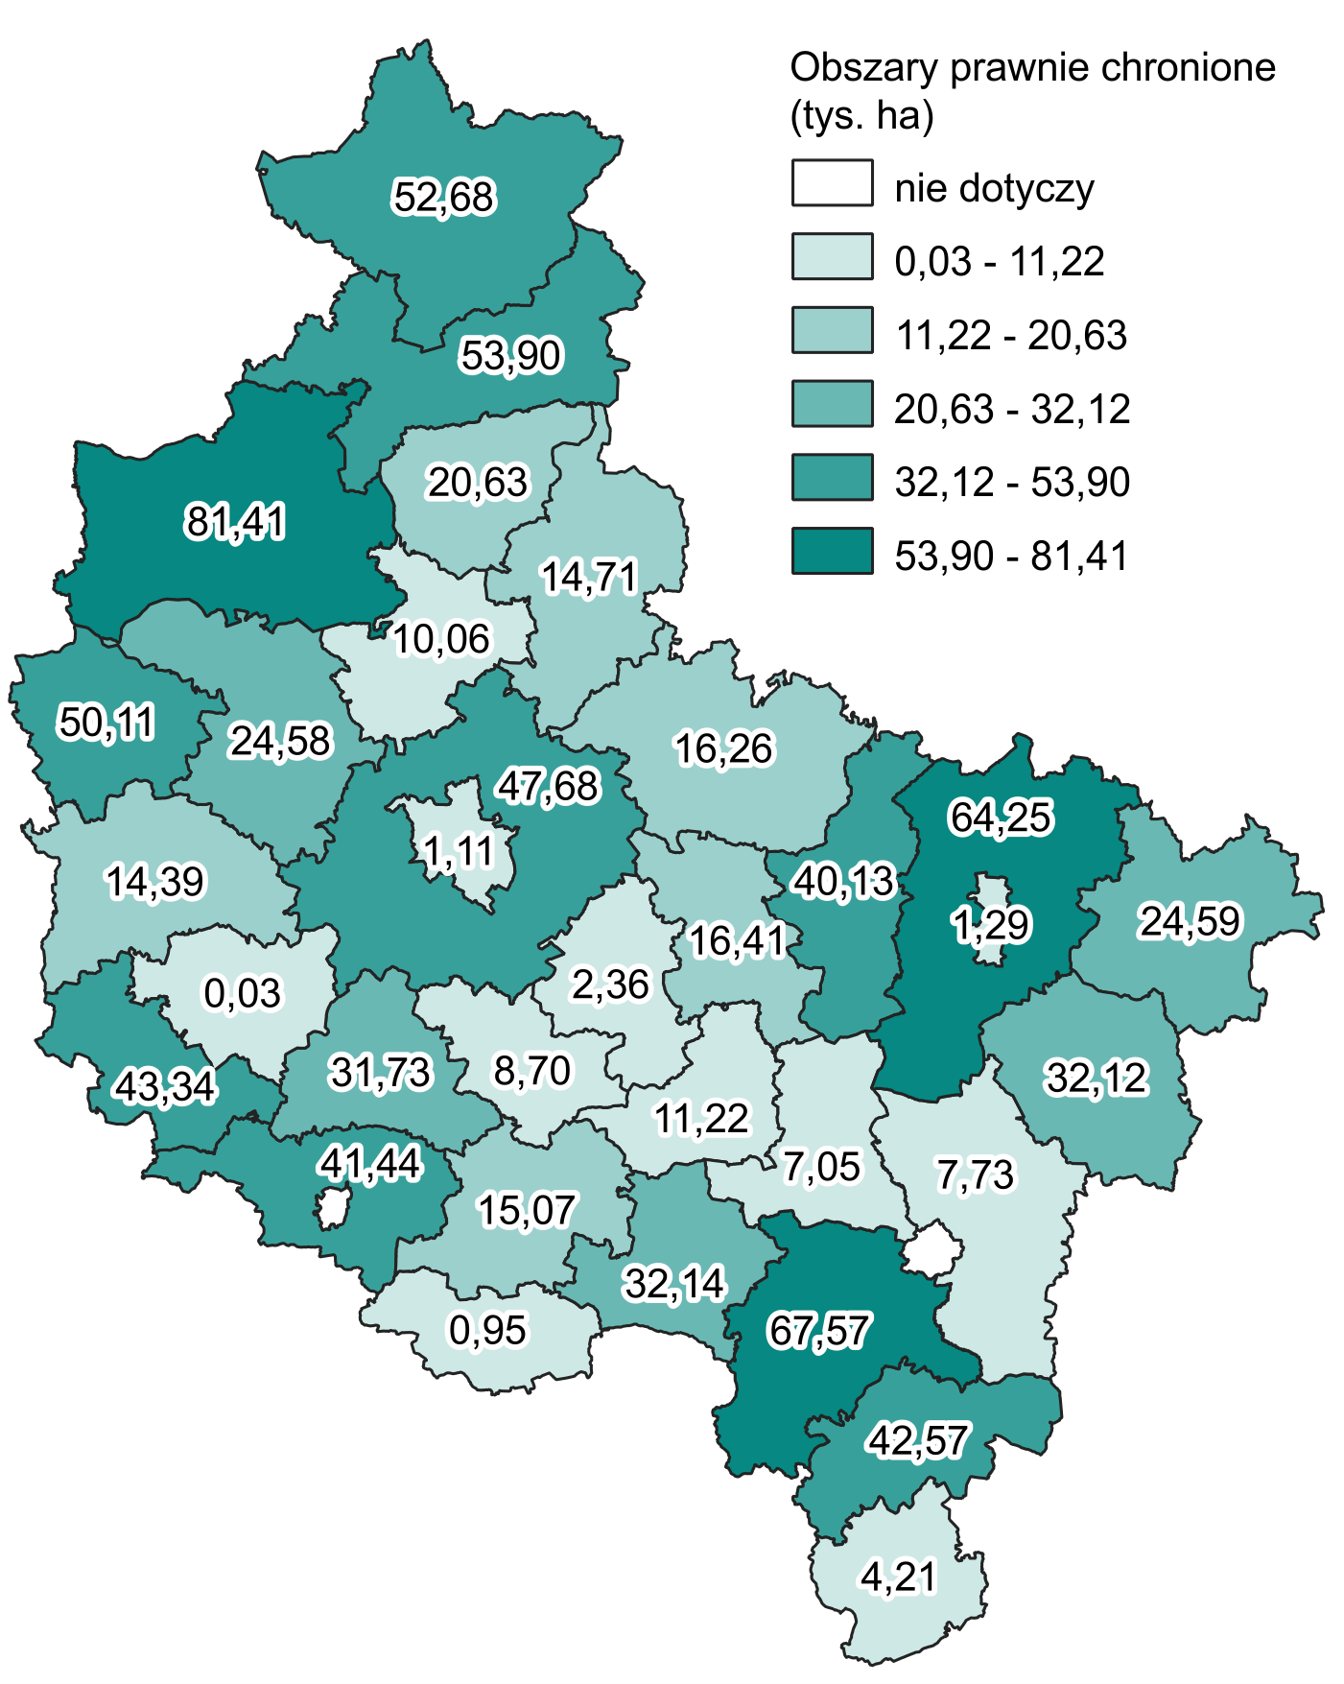
Źródło: Opracowanie własne na podstawie danych BDL
Ekologiczne gospodarstwa rolne
Analizowane w tym obszarze wskaźniki odnoszą się do gospodarstw ekologicznych, czyli gospodarstw stosujących ekologiczne metody produkcji rolniczej, które posiadają certyfikat nadany przez jednostkę certyfikującą, a także do ekologicznych użytków rolnych, tj. użytków, na których stosowane są ekologiczne metody produkcji.
Zarówno w Polsce, jak i Wielkopolsce w latach 2010-2019 obserwowany był spadek powierzchni ekologicznych gospodarstw rolnych (ryc. 8.52 i 8.53). Natomiast udział powierzchni użytków rolnych ekologicznych gospodarstw rolnych w użytkach rolnych ogółem zwiększył się w Polsce (z 2,1% do 2,7%), podczas gdy w Wielkopolsce kształtował się w 2019 roku na takim samym poziomie jak w 2010 roku –1,2% (ryc. 8.54).

Ryc. 8.52 Powierzchnia ekologicznych gospodarstw rolnych w Polsce w latach 2010-2019 (tys. ha)
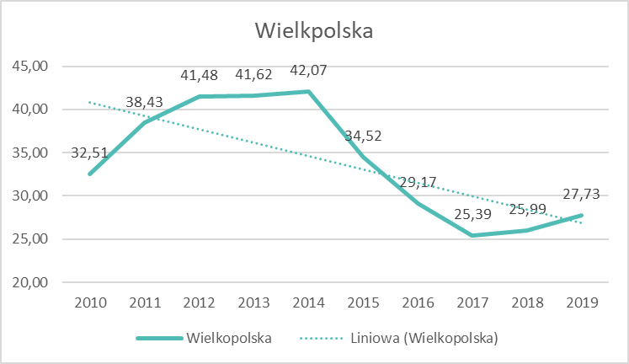
Źródło: Opracowanie własne na podstawie danych BDL

Ryc. 8.53 Powierzchnia ekologicznych gospodarstw rolnych w województwie wielkopolskim
w latach 2010-2019 (tys. ha)
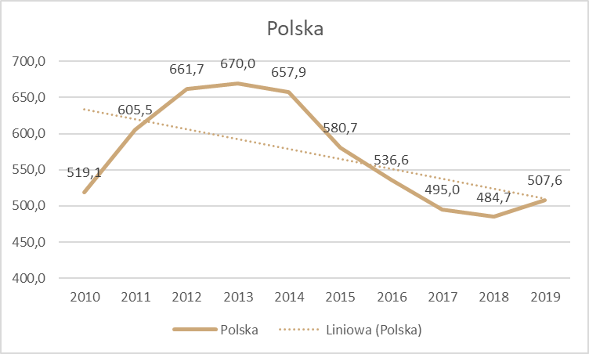
Źródło: Opracowanie własne na podstawie danych BDL
Ryc. 8.54 Udział powierzchni użytków rolnych ekologicznych gospodarstw rolnych z certyfikatem
w użytkach rolnych ogółem (%) w Polsce i Wielkopolsce w latach 2010-2019
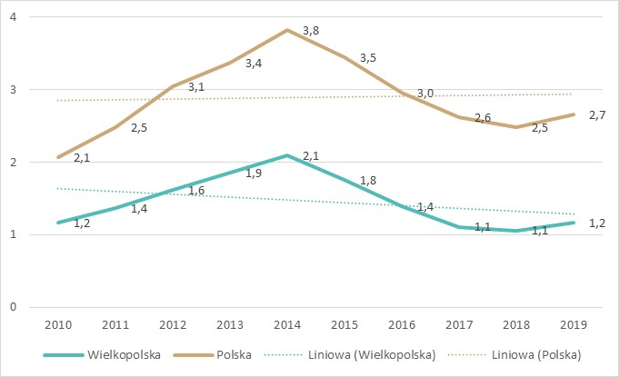
Źródło: Opracowanie własne na podstawie danych BDL

Wynalazki i patenty
Do wskaźników wpisujących się w GOZ można również wpisać te dotyczące wynalazków oraz patentów w ochronie środowiska zgłoszonych do UPRP w obszarze technologii ochrony środowiska. Ich liczba w poszczególnych latach analizowanego okresu wykazywała zróżnicowanie (ryc. 8.55 i 8.56). W Wielkopolsce w latach 2010-2019 liczba zgłoszonych w ciągu roku patentów wahała się między 2 a 15; natomiast liczba zgłoszonych wynalazków kształtowała się na poziomie od 5 do 14. W 2019 roku ich udział w ogólnej liczbie zgłoszonych w Polsce patentów oraz wynalazków wyniósł odpowiednio 6% i 10%.

Ryc. 8.55 Liczba wynalazków i patentów zgłoszone do UPRP w obszarze Technologii Ochrony Środowiska w Polsce w latach 2010-2019
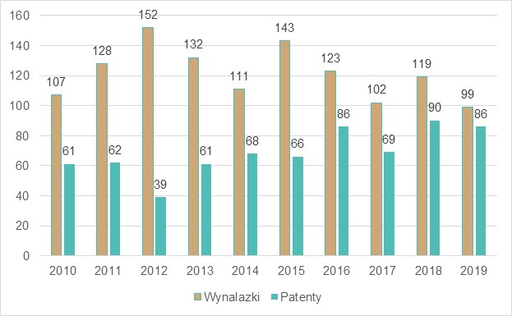
Źródło: Opracowanie własne na podstawie danych Urzędu Patentowego

Ryc. 8.56 Liczba wynalazków i patentów zgłoszonych do UPRP w obszarze Technologii Ochrony Środowiska w województwie wielkopolskim w latach 2010-2019
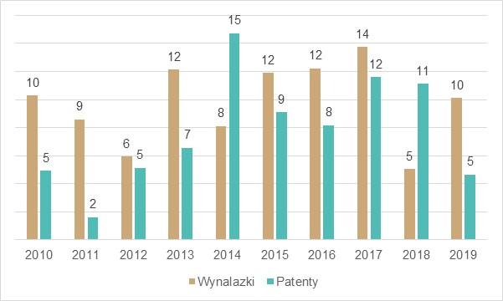
Źródło: Opracowanie własne na podstawie danych Urzędu Patentowego

W celu określenia wartości oczekiwanych wskaźników w perspektywie do 2030 roku posłużono się modelem regresji dostosowanej do charakteru obecnego trendu wskaźników
(na tej podstawie wybierano różne typy regresji). Analizę oparto o dwie zmienne: prognozę przewidzianą w zakresie PKB i liczbę ludności w 2030 roku. Generalnie w większości wskaźników nastąpi spadek ich wartości w latach 2010-2030. Wzrost będzie dotyczyć tylko jedenastu wskaźników, tj.: zużycie wody z wodociągów w gospodarstwach domowych na
1 mieszkańca, ilość ścieków przemysłowych i komunalnych odprowadzonych do wód lub do ziemi w ciągu roku na 1 mieszkańca, ilość zebranych odpadów komunalnych zebranych, ilość zmieszanych odpadów na 1 mieszkańca, udział odpadów zebranych selektywnie, ilość odpadów biodegradowalnych zebranych selektywnie, wielkość nakładów na środki trwałe służące ochronie środowiska, udział energii odnawialnej w produkcji energii elektrycznej ogółem, zużycie energii elektrycznej ogółem, powierzchnia ekologicznych gospodarstw rolnych oraz udział powierzchni ekologicznych gospodarstw rolnych z certyfikatem
w powierzchni użytków rolnych ogółem (Tab. 8.5).

Tab. 8.5 Prognoza wskaźników wpisujących się w koncepcję GOZ w roku bazowym (2010)
i docelowym (2030) dla województwa wielkopolskiego
Lp. | Wskaźniki | Jednostka miary | Rok bazowy (2010) | Rok docelowy (2030)
1. | Zużycie wody ogółem | hm³ | 1539,3 | 1 005,3
2. | Zużycie wody z wodociągów w gospodarstwach domowych na 1 mieszkańca | m³ | 35,0 | 45,2
3. | Wodochłonność przemysłu (zużycie wody na potrzeby przemysłu w przeliczeniu na wartość produkcji sprzedanej ogółem przemysłu) | dam³/mln zł | 12,21 | 1,80
4. | Wodochłonność gospodarki (zużycie wody na potrzeby gospodarki narodowej i ludności  w przeliczeniu na wartość PKB) | dam³/ mln zł | 11,34 | 5,90
5. | Wodochłonność gospodarstw domowych (zużyta woda z wodociągów w gospodarstwach domowych w odniesieniu do wartości dodanej brutto gospodarstw domowych) | dam³/mln zł | 3,12 | 1,63
6. | Ścieki przemysłowe odprowadzone w ciągu roku | mln dam³ | 1,33 | 0,62
7. | Ścieki przemysłowe odprowadzone w ciągu roku do sieci kanalizacyjnej | tys. dam³ | 9,29 | 8,89
8. | Ścieki przemysłowe i komunalne wymagające oczyszczania odprowadzone do wód lub do ziemi w ciągu roku na 1 mieszkańca | m³ | 58,2 | 59,04
9. | Emisja metanu z zakładów szczególnie uciążliwych | tys. ton/rok | 15,7 | 2,7
10. | Emisja dwutlenku węgla z zakładów szczególnie uciążliwych dla czystości powietrza | mln ton/rok | 16,7 | 8,06
11. | Emisja zanieczyszczeń pyłowych powietrza  z zakładów szczególnie uciążliwych dla czystości powietrza | tys. ton/rok | 5,6 | 0,85
12. | Emisja zanieczyszczeń gazowych powietrza  z zakładów szczególnie uciążliwych dla czystości powietrza | tys. ton/rok | 16,8 | 6,3
13. | Odpady komunalne zebrane w ciągu roku | tys. ton | 915,1 | 1 421,5
14. | Ilość zmieszanych odpadów zebranych w ciągu roku na 1 mieszkańca | kg | 239 | 257
15. | Udział odpadów zebranych selektywnie w ilości odpadów ogółem | % | 10,3 | 42,9
16. | Ilość odpadów biodegradowalnych zebranych selektywnie w ciągu roku | tys. ton | 14,8 | 251,1
17. | Nakłady na środki trwałe służące ochronie środowiska | mln zł | 863,7 | 1 559,3
18. | Udział energii odnawialnej w produkcji energii elektrycznej ogółem | % | 7,3 | 37,5
19. | Zużycie energii elektrycznej ogółem | tys. GWh | 11,14 | 16,20
20. | Powierzchnia obszarów prawnie chronionych | tys. ha | 948,4 | 905,8
21. | Powierzchnia ekologicznych gospodarstw rolnych | tys. ha | 32,51 | 47,62
22. | Udział powierzchni ekologicznych gospodarstw rolnych z certyfikatem w powierzchni użytków rolnych ogółem | % | 1,17 | 2,50
23. | Wynalazki zgłoszone do UPRP w obszarze technologii ochrony środowiska | szt. | 10 | *
24 | Patenty udzielone przez UPRP w obszarze technologii ochrony środowiska | szt. | 5 | *
Źródło: Opracowanie własne na podstawie danych BDL; * - w przedstawionym szeregu czasowym 2010-2019 dla rzeczywistych danych patentowych i wynalazków nie wyznaczono istotnego trendu

Szczegółowo analizę regresji zaprezentowano na rycinach w Załączniku 2.

Propozycje działań wspierających transformację w kierunku GOZ oraz likwidujących bariery rozwoju GOZ w zależności
od źródeł finansowania

9.1. Wsparcie finansowe w kierunku GOZ w latach 2014-2020
Od 2014 roku najważniejszymi źródłami finansowania GOZ jest kilka programów. Największe środki przeznaczono w programie Horyzont 2020 oraz w funduszach strukturalnych: Program Operacyjny Infrastruktura i Środowisko 2014-2020 (POlŚ), Program Operacyjny Innowacyjny Rozwój 2014-2020 (POIR), Wielkopolski Regionalny Program Operacyjny 2014-2020 (WRPO) oraz Program Rozwoju Obszarów Wiejskich 2014-2020 (PROW).
Horyzont 2020 jest to program UE w zakresie badań naukowych i innowacji w ramach czterech głównych priorytetów, z łącznym budżetem 80 mld euro. Trzy z nich w dużym stopniu skupiają się na projektach związanych z ochroną środowiska i zapobieganiem zmianom klimatu: priorytet Budowanie niskoemisyjnej i odpornej na klimat przyszłości, Łączenie korzyści gospodarczych i środowiskowych - gospodarka o obiegu zamkniętym oraz Digitalizacja
i transformacja europejskiego przemysłu i usług.
W WRPO dofinansowywane są działania wpisujące się w GOZ w ramach osi priorytetowych: 3. Energia, 4. Środowisko, 5. Transport, ale również w 1. Innowacyjna
i konkurencyjna gospodarka dedykowana przedsiębiorcom.
Energetyka dotyczy produkcji urządzeń do wytwarzania energii ze źródeł odnawialnych, a także racjonalizacji wykorzystania energii w zakresie nowoczesnych, energooszczędnych technologii. Dodatkowym elementem wsparcia jest także modernizacja i wprowadzanie ulepszeń mających na celu optymalizację zużycia energii, ciepła i wody, a także redukcję emisji zanieczyszczeń do powietrza.
W ramach osi priorytetowej 4. Środowisko mowa jest o inwestycjach zapobiegania powstawania odpadów, a następnie przygotowanie do ponownego użycia, recyklingu i odzysku energii. Finansowane były również inwestycje z zakresu gospodarki wodno-ściekowej.
Kierunkami działań w zakresie transportu są m.in. ekologiczne i zrównoważone systemy transportowe, inteligentne systemy transportowe (ITS), promocja ekologicznych czystych i energooszczędnych pojazdów (czyste paliwa i pojazdy).
W WRPO mowa jest także o rozwoju zielonej gospodarki i ekoinnowacji szczególnie
w przypadku MŚP dotyczących zwiększenia konkurencyjności firm, działających m.in.
w branżach: recyklingu odpadów, oczyszczania zużytej wody i ścieków, filtracji i kontroli emisji.
Największą pulę środków unijnych w funduszach strukturalnych przeznaczono w POIŚ na wsparcie gospodarki efektywnie korzystającej z zasobów i przyjaznej środowisku oraz sprzyjającej spójności terytorialnej i społecznej. Zaplanowano trzy główne działania dotyczące:
- czystej i efektywnej energii, w tym efektywności energetycznej, ograniczenia emisji gazów cieplarnianych, rozwoju energii ze źródeł odnawialnych oraz integracji
i poprawy funkcjonowania europejskiego rynku energii;
- adaptacji do zmian klimatu oraz efektywnego korzystania z zasobów, wzmocnienia odporności systemów gospodarczych na zagrożenia związane z klimatem oraz zwiększenia możliwości zapobiegania zagrożeniom i reagowania na nie;
- konkurencyjności, w tym wnoszenia istotnego wkładu w utrzymanie przez UE wprowadzenia na globalne rynki technologii przyjaznych środowisku, zapewniając jednocześnie efektywne korzystanie z zasobów i usuwając przeszkody w działaniu najważniejszych infrastruktur sieciowych.
Działania wpisujące się w GOZ znajdują się priorytetach POIŚ: 6. Rozwój niskoemisyjnego transportu zbiorowego w miastach (większe wykorzystanie niskoemisyjnego transportu miejskiego poprzez rozwój i integrację systemów publicznego transportu zbiorowego
w miastach) i 7. Poprawa bezpieczeństwa energetycznego (rozbudowa, przebudowa
i unowocześnienie infrastruktury energetycznej przy zapewnieniu wdrażania inteligentnych rozwiązań).
Największą pulę środków przeznaczono na priorytet 1. Zmniejszenie emisyjności gospodarki. W ramach tego priorytetu finansowano działania obejmujące m.in. zwiększenie efektywności wykorzystania energii pierwotnej, poprawę efektywności energetycznej sektora publicznego i mieszkaniowego (w tym zmniejszenie emisyjności) oraz obniżenie energochłonności przedsiębiorstw, zwiększenie wytwarzania energii ze źródeł odnawialnych. Wspierane były również systemy inteligentnych sieci energetycznych na niskich i średnich napięciach, co w znacznym stopniu ułatwiło wzrost wykorzystania odnawialnych źródeł energii oraz przyczyniło się do rozwoju energetyki prosumenckiej. Ponadto wsparcie otrzymały obszary (głównie miejskie) posiadające uprzednio przygotowane plany gospodarki niskoemisyjnej, w szczególności w zakresie przebudowy i budowy nowych elementów sieci ciepłowniczych oraz tzw. głębokiej kompleksowej modernizacji energetycznej budynków mieszkaniowych. Dodatkowo w celu zwiększenia efektywności przetwarzania energii pierwotnej wspierane były działania w obszarze rozwoju wysokosprawnej kogeneracji.
Pula środków pieniężnych przeznaczonych na te priorytety wynosiła łącznie 6,62 mld euro, w tym dofinansowanie 5,11 mld euro. Najwięcej środków przeznaczono na priorytet pierwszy (2,15 mld euro, w tym dofinansowanie 1,83 mld euro).
Kolejny program w ramach, którego realizowane są innowacyjne projekty, w tym również z zakresu GOZ to Program Operacyjny Inteligentny Rozwój 2014-2020. W szczególności są to trzy działania: Szybka ścieżka, Badania na rynek i GOSPOSTRATEG. Dwa pierwsze skierowane są do przedsiębiorstw. W Szybkiej ścieżce wsparcie otrzymały projekty obejmujące eksperymentalne prace rozwojowe lub badania przemysłowe i eksperymentalne prace rozwojowe, a także prowadzące do rozwoju innowacji produktowej lub procesowej,
co najmniej w skali kraju. W Badaniach na rynek wsparcie otrzymały projekty obejmujące wdrożenie wyników prac B+R przeprowadzonych przez przedsiębiorcę lub nabytych, prowadzących do uruchomienia produkcji nowych bądź ulepszonych produktów/usług. Konkurs był dedykowany mikro, małym i średnim przedsiębiorstwom. Natomiast GOSPOSTRATEG dotyczy badań społeczno-ekonomicznych w kształtowaniu krajowych
i regionalnych polityk rozwojowych, np. projekt „Oto-GOZ” (opracowanie dwóch zestawów wskaźników pomiarowych, umożliwiających ocenę postępu w transformacji w kierunku gospodarki o obiegu zamkniętym).
Projekty dotyczące GOZ są możliwe do dofinansowania także w PROW w szczególności
w zakresie technologii i organizacji produkcji, przetwarzania produktów rolnych wytwarzanych w gospodarstwie oraz rozwiązań związanych z ochroną środowiska i klimatem.

Pozostałe programy inne niż fundusze unijne nawiązujące do gospodarki cyrkularnej opisano w tabeli poniżej.

Tab. 9.1 Programy wspierające inwestycje w zakresie GOZ w perspektywie do 2020 roku
Nazwa programu | Zakres tematyczny | Beneficjenci
Fundusze norweskie | Wsparcie pilotażowych przedsięwzięć z zakresu gospodarki w obiegu zamkniętym i energetycznego wykorzystania biomasy.  Badania naukowe i projekty demonstracyjne w dziedzinie zrównoważonych rozwiązań ekologicznych, sprzyjających włączeniu społecznemu i opierających się na obiegu zamkniętym oraz wspieranie ich wdrażania. Na te cele przeznaczono 3,85 mld euro. | Podmioty prywatne lub publiczne, komercyjne lub niekomercyjne oraz organizacje pozarządowe.
Program NFOŚiGW -Gospodarka o obiegu zamkniętym w gminie | Upowszechnienie doświadczeń we wdrażaniu gospodarki odpadami o obiegu zamkniętym na poziomie gminy w oparciu o pilotażowe, kompleksowe koncepcje realizowane w gminach: Krasnobród, Łukowica, Sokoły, Tuczno i Wieluń. | Jednostki samorządu terytorialnego, osoby prawne, jednostki organizacyjne nieposiadające osobowości prawnej, którym ustawa przyznaje zdolność prawną, osoby fizyczne.
Pozostałe programy NFOŚiGW: „Mój prąd”, „Bocian”, „Prosument”, „Czyste powietrze”, „Biogazownie w każdej gminie” | Wspieranie inicjatyw ograniczających emisję. | „Mój prąd”:  osoby fizyczne wytwarzające energię elektryczną na własne potrzeby  Bocian”: przedsiębiorstwa  „Prosument”: osoby fizyczne, spółdzielnie mieszkaniowe, wspólnoty mieszkaniowe oraz jednostki samorządu terytorialnego.  „Czyste powietrze”: właściciel lub współwłaściciel domu jednorodzinnego; właściciel lub współwłaściciel wydzielonego  w budynku jednorodzinnym lokalu mieszkalnego z wyodrębnioną księgą wieczystą.  „Biogazownie w każdej gminie”: rolnicy
Program LIFE | Zwiększenie świadomości obywateli i ustanowienia nowych procesów zapobiegania marnotrawstwu. Przyczynił się on do powstania tzw. "pętli zamkniętej" w obszarach projektowania produktu, nowych procesów produkcyjnych, świadomości konsumentów. | osoby fizyczne prowadzące działalność gospodarczą, osoby prawne, państwowe lub samorządowe jednostki organizacyjne nieposiadające osobowości prawnej.
Program Ministerstwa Klimatu i Środowiska – „Produkt w obiegu | Wytwarzanie produktów poprzez zaprojektowanie i wybór materiałów, który umożliwi ich powtórne wykorzystanie. Projektowane rozwiązanie dla danego produktu ma umożliwić jego ponowne włączenie do obiegu – po zakończeniu użytkowania w jego pierwotnej formie | Przedsiębiorstwa
System aukcyjny | Budowa instalacji OZE. | Przedsiębiorstwa
Joint Initiative on Circular Economy - JICE | Wspólna inicjatywa na rzecz gospodarki o obiegu zamkniętym europejskich banków i instytucji rozwoju z sześciu krajów.  Finansowanie projektów z różnych sektorów gospodarki. Były to inwestycje m.in. w rolnictwie, przemyśle i usługach, mobilności, rozwoju miast, gospodarce odpadami i gospodarce wodnej. Projekty objęły wszystkie etapy łańcucha wartości i cyklu życia produktów – od fazy projektowania i produkcji do momentu przywracania wartości w obiegu zamkniętym. | Przedsiębiorstwa
Źródło: Opracowanie własne

Ciekawą formą rozwoju inwestycji GOZ są: umowy Partnerstwa Publiczno-Prywatnego (PPP), funduszu venture capital (inwestycje na wczesnych stadiach rozwoju przedsiębiorstw).

9.2. Wsparcie finansowe w kierunku GOZ w latach 2020-2027
Wskazane w tabeli powyżej możliwe formy wsparcia inwestycji w obszarze GOZ według ekspertów powinny być kontynuowane. Wśród nich przyjmuje się, że w perspektywie 2021-2027 głównym źródłem finansowania GOZ będą fundusze europejskie. Należy zwrócić uwagę przede wszystkim na źródła finansowania typu:
- Fundusze Europejskie na Infrastrukturę, Klimat, Środowisko 2021-2027 (FEnIKS),
- Fundusze Europejskie dla Nowoczesnej Gospodarki 2021-2027 (FENG),
- Fundusze Europejskie dla Województwa Wielkopolski 2021-2027 (FEWW),
- Fundusze Europejskie na Rozwój Cyfrowy 2021-2027 (EFRC),
- Horyzont Europa 2021-2027.
Działania wpisujące się w GOZ w funduszach unijnych po 2020 roku wpisują się
w priorytety wynikające z Europejskiego Zielonego Ładu.
FEnIKS to następca Programu Infrastruktura i Środowisko 2014-2020. Program przyczyni się do rozwoju gospodarki niskoemisyjnej, ochrony środowiska oraz przeciwdziałania i adaptacji do zmian klimatu. FEnIKS wesprze również inwestycje transportowe oraz dofinansuje ochronę zdrowia i dziedzictwo kulturowe. Zaznacza się w nim również konieczność przejścia na gospodarkę o obiegu zamkniętym oraz uznaje za zasadne dalsze wspieranie działań sprzyjających ochronie przyrody i różnorodności biologicznej.
We wszystkich projektach finansowanych z FEnIKS, w których będzie to zasadne
i możliwe zostaną zastosowane rozwiązania w zakresie obiegu cyrkularnego (w tym efektywności energetycznej i użycia energii ze źródeł odnawialnych) jak również elementy sprzyjające adaptacji do zmiany klimatu i łagodzeniu jej skutków (w szczególności zielona
i niebieska infrastruktura). Mogą być także uwzględniane dodatkowe elementy, jeżeli realizują szersze cele Polityki Spójności (np. zieleń, usuwanie barier architektonicznych, elementy budownictwa wynikające ze zmian klimatu). Planowany budżet to ponad 25 mld euro.
Głównym założeniem FENG jest wsparcie całego procesu B+R+I przedsiębiorstw na każdym etapie rozwoju, współpraca nauki i biznesu oraz koncentracja na krajowych inteligentnych specjalizacjach. W FENG znalazł się moduł „Zazielenienie przedsiębiorstw”,
z którego finansowane będą działania wpisane bezpośrednio w GOZ. Są to:
- ekoprojektowanie (ETV – ang. Environmental Technology Verification, LCA – ang. Life Cycle Analysis, PEF - ang. Product Environmental Footprint),
- zastępowanie materiałów pierwotnych surowcami wtórnymi i produktami ubocznymi,
- ponowne użycie zasobów wcześniej traktowanych jako odpad,
- zastępowanie lub redukcja szkodliwych materiałów w produktach.
W Funduszach Europejskich dla Wielkopolski na lata 2021-2027 także przewidziano finansowania działań wpisujących się w GOZ. Są to obszary, podobnie jak w poprzednim programie na lata 2014-2020, dotyczące środowiska, energii oraz transportu. Przykładowo będą to projekty dotyczące poligonu energii wielomodalnej, produkcji wodoru, niskoemisyjnego taboru autobusowego.
W Funduszach Europejskich na Rozwój Cyfrowy (następca programu Polska Cyfrowa 2014-2020) uwzględniono rozwiązania informatyczne wpisujące się w GOZ. Program będzie koncentrował się przede wszystkim na: zwiększeniu dostępu do ultraszybkiego internetu szerokopasmowego, udostępnieniu zaawansowanych e-usług pozwalających w pełni na elektroniczne załatwienie spraw obywateli i przedsiębiorców, zapewnieniu cyberbezpieczeństwa w ramach nowego dedykowanego obszaru interwencji, rozwoju gospodarki opartej na danych, wykorzystującej najnowsze technologie cyfrowe, rozwoju współpracy międzysektorowej na rzecz tworzenia cyfrowych rozwiązań problemów społeczno-gospodarczych, wsparciu rozwoju zaawansowanych kompetencji cyfrowych, w tym również
w obszarze cyberbezpieczeństwa dla jednostek samorządu terytorialnego (JST)
i przedsiębiorców.
W ramach programu Horyzont Europa 2021-2027 finansowane będą działania związane ze zmianami klimatycznymi, poprawą konkurencyjności branży energetycznej i transportowej oraz jakością usług, które te sektory dostarczają społeczeństwu. Finansowane będą badania
i innowacje dotyczące w szczególności:
- nauki o klimacie i adaptacjach do zmian klimatu,
- odnawialnych źródeł energii,
- systemów energetycznych, sieci i magazynowania energii,
- efektywności energetycznej i neutralności klimatycznej budynków,
- transformacji energetycznej przemysłu,
- bezemisyjnego transportu lądowego, powietrznego i wodnego,
- bezpieczeństwa transportu, jego wpływu na zdrowie i środowisko,
- transportu autonomicznego,
- multimodalnych systemów transportu osób i towarów.
W ciągu 7 lat (2021–2027) na nowatorskie badania i innowacyjne rozwiązania przeznaczone zostanie łącznie 95,5 mld euro.

9.3. Inne propozycje wsparcia finansowego w kierunku GOZ
W ramach prowadzonych wywiadów z ekspertami zaproponowano możliwe do wdrożenia projekty w ramach nowego programu operacyjnego.
W okresie programowania 2021-2027 powinny się znaleźć nowe kierunki działań wspierane ze środków unijnych, które należałoby wziąć pod uwagę w FEWW. Eksperci odnieśli się do kilku obszarów działalności: rolnictwa i przetwórstwa rolno-spożywczego, energetyki, odpadów, transportu, poprawy jakości powietrza, a także ekoprojektowania i innych.
Dla rolnictwa wskazano, iż uprawa roślin energetycznych, biotechnologia
i modyfikacja genetyczna roślin pozwoli na wykorzystanie obszarów nieprodukcyjnych rolniczo.
Prace badawczo-rozwojowe w tym temacie powinny stanowić kierunek aktywności podejmowanych przez firmy z sektora energetycznego. Powinny one przeprowadzić analizę lokalnych zasobów i dostosować swoją działalność pod lokalny potencjał, minimalizując w ten sposób koszty związane z transportem i pozyskiwaniem surowców. Rośliny energetyczne są cennym surowcem do produkcji biogazu.
Inwestowanie w przestawienie się na rolnictwo regeneracyjne może złagodzić wpływ systemu żywnościowego na środowisko, jednocześnie przyciągając konsumentów, którzy stają się coraz bardziej świadomi ekologicznie i żywieniowo. W połączeniu
z infrastrukturą do redystrybucji żywności można osiągnąć większy obieg wartości
i efektywne wykorzystanie zasobów, co pomogłoby zmniejszyć obciążenie przemysłu związane z konsumpcją zasobów pierwotnych, jednocześnie poprawiając bezpieczeństwo żywnościowe.
Należy dodać, iż rolnictwo regeneracyjne znajdzie się w centrum działań realizowanych dla rolników w Polsce. Istotnym obszarem będzie rozpoczęcie analizy obiegu dwutlenku węgla w gospodarstwach. Celem badań jest optymalizacja obiegu składników odżywczych i zwiększanie zawartości węgla organicznego w glebie. Obecnie działania w tym zakresie realizowane są tylko w województwie podkarpackim we współpracy z firmą Nestlé.
Dodatkowo technologia cyfrowa i technologiczna zapewnią wgląd w jakość gleb oraz dobrostan upraw i zwierząt. Rolnictwo cyfrowe, czyli zbieranie, przechowywanie i analityka danych oraz podejmowanie decyzji w połączeniu z dużymi zbiorami danych i rozwiązaniami Internet Rzeczy (IoT), może być wykorzystywane na dużą skalę przez gospodarstwa rolne. Przykładem takich rozwiązań jest już testowana aplikacja mobilna AI „Nuru” w USA, która rozpoznaje choroby roślin i mierzy nawodnienie za pomocą maszyn i drona.
Technologie cyfrowe mogą również zapewnić dokładne dane pomiarowe dotyczące stosowanych techniki uprawy, zawartość składników odżywczych w glebie i wpływu na środowisko. Wśród innych przykładów wskazywano, iż połączenie cyfryzacji z Internetem rzeczy pozwoli na raportowanie danych o stanie żywności w transporcie. Może to również służyć jako pomoc w określeniu, czy niesprzedane produkty spożywcze mogą podlegać redystrybucji lub waloryzacji.
Dodatkowo cyfryzacja pozwala na zbudowanie platformy dedykowanej rolnictwu. Producenci mogą mieć ułatwiony i szybki dostęp bezpośrednio na rynki konsumenckie poprzez wirtualne rynki i sklepy online. Przykładem jest polski sklep internetowy Sklepfirmowy.pl, który przenosi powszechnie znaną koncepcję sklepu firmowego do Internetu, skupiając wielu producentów, szczególnie dostawców z sektora MŚP (lokalni producenci, regionalni przetwórcy, rzemieślnicy, mali przetwórcy, firmy rodzinne), oferujących specyficzne dla danego regionu wyroby.
Zauważono, iż wiele trendów wykrytych podczas pandemii w sektorze spożywczym będzie kontynuowane w przyszłości. Świadomość zdrowotna konsumentów spowoduje wzrost popytu na żywność lokalną, zdrową i certyfikowaną.
W przypadku przemysłu spożywczego należy zwrócić uwagę na problem opakowań głównie z tworzyw sztucznych (odpady nierecyklowalne). W 2018 roku zebrano ich 1,9 mln ton. Większość tworzyw sztucznych to poliolefiny i pochodne, czyli CH2 – wodór zostaje oderwany (powstaje czysty wodór) oraz koksik, który możemy spalić (przy okazji usuwając inne zanieczyszczenia).
Najnowsze badania naukowe pozwoliły na opracowanie metody przekształcania odpadów plastikowych w gaz wodorowy, który można wykorzystać jako paliwo i czysty węgiel, bez emisji CO₂, przy zastosowaniu mikrofal do aktywowania cząstek katalizatora, aby skutecznie „usunąć” wodór z polimerów.
Odzysk wodoru z tworzyw sztucznych może być nowym trendem nie tylko na poziomie województwa wielkopolskiego. Zważywszy, iż obecnie zagospodarowanie energii z OZE
w produkcji wodoru nie jest nadal optymalne. Proces ten jest nadal energochłonny i kosztowny. Natomiast wodór „bio” – czyli produkcja wodoru z użyciem bakterii czy też alg nie jest także wystarczająco wydajnym procesem.
Należy również wspomnieć o opakowaniach inteligentnych. Ich zadaniem jest informowanie potencjalnego nabywcy o stanie jakościowym zapakowanego produktu. Przydatność do spożycia jest monitorowana na wskaźnikach bazujących na zmianie barwy, która może następować w sposób ciągły.
Opakowania inteligentne są niemalże jak urządzenia, które nadają prestiżu całemu przemysłowi. Trzeba mieć jednak na uwadze, że ze względu na wysokie koszty, idea ta może być zaimplementowana jedynie w wybranych segmentach rynku.
Znalezienie odpowiedniej niszy przez przedsiębiorstwo może skutkować nie tylko ugruntowaniem pozycji na rynku krajowym, ale także ekspansją globalną. Przykładem firmy, która zdołała się wyspecjalizować w wybranej przez siebie dziedzinie jest Formika – producent wieczek aluminiowych dla przemysłu spożywczego, kosmetycznego i farmaceutycznego.
Oprócz inteligentnych opakowań zwraca się dużą uwagę na odpady ze sprzętu elektronicznego, ubrań, żywności, z budowy, remontów i demontaży oraz e-odpady.
Promowane powinny być akcje społeczne np. w zakresie dokonania naprawy sprzętu AGD i RTV oraz naprawy i modeyfikacje ubrań. Przykładowo na niewielką skalę organizowane są spotkania w Repair Café Piła, która był pierwszą tego typu akcją w Polsce. Z kolei Centrum Ekonomii Współdzielenia Po-Dzielnia w Poznaniu organizuje akcję przekazania za darmo ubrań i butów.
Podstawowym celem tych akcji jest łączenie społeczności lokalnej, przy równoczesnym wpływaniu na ekologiczną świadomość mieszkańców, czyli przedłużanie "życia" przedmiotów.
W zakresie żywności powinny powstawać banki żywności. Wymaga to odpowiedniej infrastruktury, wyposażenia i logistyki, aby w sprawny sposób zebrać żywność nadającą się do spożytkowania.
W przypadku budownictwa technologie cyrkularne odgrywają fundamentalną rolę już na etapie projektowania budynku. Kolejne dotyczą informatyzacji, modularyzacji, prefabrykacji, nowych metod recyklingu i ponownego wykorzystania, innowacyjnych materiałów budowlanych i technologii ograniczających zużycie wody i energii, a w końcowym etapie traktowanie odpadu jako surowca.
W przypadku pozostałych innowacyjnych rozwiązań w gospodarce odpadami wskazano:
- Przeprojektowanie produktów w celu ułatwienia ich recyklingu po zakończeniu eksploatacji;
- Zmniejszenie zawartości substancji niebezpiecznych w materiałach i produktach;
- Zwiększenie odzysku wymienionych surowców krytycznych z e-odpadów (np. miedź, kobalt, srebro, złoto w przeciętnym smartfonie).
Kolejny obszar dotyczy energetyki. Przedsiębiorstwa z sektorów energetycznego mogą odegrać dużą rolę w rozwoju gospodarki o obiegu zamkniętym. Wiele z osiągnięć technologicznych, które mogłyby przyspieszyć obieg zamknięty, znajduje się w sferze ich działalności. Obejmują one innowacje w zakresie składu i wydajności materiałów, elektryfikacji, produkcji wodoru, biochemii oraz wychwytywania i wykorzystywania dwutlenku węgla.
Za kluczowy element energetyki uznano osiągniecie jak największego stopnia wykorzystywania energii ze źródeł odnawialnych. Nie może też zabraknąć procesów oszczędzania i optymalizacji zużycia energii. Z kolei magazynowanie energii zapewnia bezpieczną pracę sytemu elektroenergetycznego. Na dużą skalę budowane są farmy wiatrowe (np. farma Wiatrowe, m.in. 30 MW „Przykona” i fotowoltaiczne, m.in. 100 MW PV Mitra), stąd konieczność budowy magazynów.
Magazynowanie energii to nie tylko technologie „konwencjonalne”, np. litowo-jonowe lub litowo-polimerowe, ale również proces elektrolizy i akumulowanie wodoru. Ten nośnik energii będzie odgrywał coraz większą rolę. Wodór pozyskać można na kilka sposobów.
Pierwsze dwa, już funkcjonujące na skalę przemysłową, bazują na przetwarzaniu gazu ziemnego w procesie reformingu lub zgazowania węgla.
Potencjał rozpowszechnienia technologii wodorowej stanowi wykorzystanie nadprodukcji energii elektrycznej generowanej w OZE do procesów elektrolizy. Powstały w ten sposób „zielony wodór” znalazłby zastosowanie w wysokosprawnych procesach produkcji energii elektrycznej i ciepła.
Pomocna w rozwoju energetyki będzie cyfryzacja podobnie jak w innych branżach.
W tym przypadku przede wszystkim Big Data przyczyni się do rozwoju budowy nowoczesnej energetyki opartej na danych, w zakresie np. zapotrzebowania na energię i ciepło, dynamiki zmian zużycia energii, przemian struktur popytowo-podażowych, obszarów aukcyjnych inwestycji, zmian demograficznych i usieciowienia.
Nadal powinny być realizowane inwestycje w panele słoneczne na budynkach oraz systemy monitorowania budynków w celu efektywnego zarządzania procesami zużycia energii. Systemy tego typu pozwalają na prowadzenie monitoringu zużycia energii elektrycznej, energii cieplnej, zimnej i ciepłej wody, gazu, sprężonego powietrza oraz temperatury.
W transporcie mowa jest, oprócz pojazdów elektrycznych, także o tych zasilanych wodorem. Inwestycje wodorowe w Wielkopolsce powinny być skoncentrowane
w systemach autobusowych i kolejowych. Pierwsze kroki w tym zakresie zostały już poczynione. W przypadku pociągów planowana jest inwestycja związana z obsługą trasy Poznań-Wągrowiec. Z kolei miasto Poznań planuje zakup miejskich autobusów wodorowych. Ważne będzie również dostosowanie infrastruktury pod mobilne stacje tankowania.
Inne obszary, które będą istotne dla Wielkopolski związane są z przemysłem meblarskim, produkcją maszyn i urządzeń oraz elektromobilnością.
Jednym z kluczowych czynników rozwoju w przemyśle meblarskim może okazać się automatyzacja i robotyzacja procesów produkcji, zwłaszcza w obliczu braków na rynku pracy wykwalifikowanej kadry. Zautomatyzowanie produkcji wpływa nie tylko na większą wydajność i lepszą jakość produktu, ale również na zmniejszenie zużycia zasobów ważnych
z punktu widzenia ochrony środowiska, np. wody.
W zakresie produkcji maszyn i urządzeń należy zwrócić uwagę na rosnącą popularność odnawialnych źródeł energii, poprzez projektowanie, opracowywanie i produkcję technologii wykorzystujących OZE do produkcji energii, tj. paneli fotowoltaicznych, turbin wiatrowych, turbin wodnych. Zwiększenie zaangażowania regionu w tym zakresie mogłoby zwiększyć konkurencyjność polskich dostawców na rynkach międzynarodowych. Drugim ważnym aspektem jest cyfryzacja i integracja elektroniczna nowych maszyn i urządzeń
w ramach koncepcji Internetu Rzeczy. Wyposażenie coraz większej ilości urządzeń elektronicznych w nowoczesne oprogramowanie pozwalające na zdalne sterowanie
i bezprzewodową komunikację, pozwala zwiększyć efektywność i obniżyć zużycie zasobów
i energii.
W zakresie elektromobilności należy rozwijać infrastrukturę dla pojazdów elektrycznych. Na świecie istnieje obecnie silny trend zmiany z pojazdów z silnikami spalinowymi w kierunku pojazdów elektrycznych. Rozwój rynku pojazdów elektrycznych (EV – ang. electric vehicle) jest silnie uzależniony od dostępności stacji ładowania. Ilość tego typu samochodów osobowych dynamicznie rośnie w ostatnich latach. Szeroko propagowane jest między innymi tworzenie stref w miastach z możliwością wjazdu jedynie dla samochodów EV, co ma wspierać działania w celu poprawy jakości powietrza. Zachęty dla nowych nabywców samochodów elektrycznych obejmują również m.in. udostępnianie do ruchu tzw. buspasów.
Rozwój innowacji dla każdego z omawianych obszarów wymaga współpracy
z jednostkami naukowymi. Powinny być realizowane interdyscyplinarne projekty badawczo-rozwojowe. Dofinansowania nadal wymaga infrastruktura badawczo-rozwojowa.
Wiele z proponowanych kierunków rozwoju województwa wielkopolskiego dotyczyło wszystkich analizowanych obszarów. Wielu ekspertów podkreślało bardzo dużą rolę jaką ma do odegrania ekoprojektowanie. Produkty, w tym również opakowania, powinny zostać zaprojektowane w taki sposób, aby nadawały się do recyklingu lub ponownego użycia, dzięki czemu łatwiejsze i mniej kosztowne staje się gospodarowanie odpadami, zarówno w wymiarze ekonomicznym, jak również środowiskowym i społecznym. Mowa jest o:
- Tworzeniu zasobooszczędnych i efektywnych energetycznie wyrobów nowych, ulepszonych, przerobionych czy odnowionych
- Tworzeniu wyrobów z zastosowaniem surowców odzyskanych z odpadów i ścieków
- Zwiększaniu trwałości i wydłużenie życia stosowanych urządzeń oraz wyrobów
- Zapewnianiu zamienników dla substancji niebezpiecznych, skomplikowanych
i uciążliwych w procesie recyklingu
- Rozwoju substytutów dla surowców nieodnawialnych i wody
- Zapewnianiu nowego zastosowania lub ponownego wykorzystania wyrobów, ich części, materiałów.
Kolejna równie ważna kwestia rozwoju GOZ dotyczy edukacji i wzrost świadomości społeczeństwa.
Wdrażanie rozwiązań GOZ jest utrudnione przez szereg barier. Eksperci wskazują, że największą z nich jest niska świadomość uczestników rynku – zarówno przedsiębiorców jak
i konsumentów. Kampanie informacyjne powinny być kierowane do szeroko rozumianej opinii publicznej. Należy wskazywać zarówno na ekonomiczny, społeczny oraz środowiskowy wymiar wykorzystania zasobów.
Pozostałe wskazania w zakresie GOZ dotyczyły certyfikowania firm na poziomie regionalnym, tworzenia baz danych firm, organizowania międzynarodowych wydarzeń i wizyt studyjnych. Na poziomie lokalnym (gminy/miasta) zaproponowano możliwość dofinansowania planów GOZ. Mogłyby to być Mapy drogowe GOZ gmin, które chcą zorganizować swój system zarządzania odpadami w taki sposób, by produkować ich jak najmniej. Gminy nie mają obowiązku posiadania Map drogowych GOZ jednak jest to niezbędne, aby nowy model gospodarczy miał kompleksową i spójną podstawę oraz realizowany był na wszystkich szczeblach – począwszy od unijnego, poprzez państwa członkowskie, a skończywszy na regionach, województwach i gminach.
Niektórzy ze wskazanych odbiorców będą mogli aplikować o środki finansowe w nowym okresie programowania w Wielkopolsce, tym samym należałoby dopracować kryteria wyboru projektów z danej dziedziny. Poniżej przedstawiono przykładowe kryteria wyboru projektów. Przy czym należy wziąć pod uwagę, iż powinny one korespondować z zakresem projektu np. odpady komunalne, OZE, itp. Istotne będzie nawiązanie kryteriów do zaproponowanych wskaźników do konkursu (więcej rozdz. 7).
Poniżej zaproponowano przykładowe kryteria nawiązujące do GOZ, które można wykorzystać w przygotowywaniu kryteriów danego konkursu. Przykładowo mogą to być następujące zasady wsparcia:
- Projekt zawiera wyczerpująco opisane idee GOZ dotyczące cyklu życia produktu
tj. projektowanie, wytwarzanie, użytkowanie, zagospodarowanie odpadów lub model biznesowy
- Realizacja projektu powoduje:
- zwiększenie ilości surowców możliwych do ponownego wykorzystania lub
- zmniejszenie ilości surowców wykorzystywanych przez podmiot w procesach bezpośrednio związanych z jego działalnością lub
- zmniejszenie ilości surowców będących pozostałością po procesach związanych z działalnością podmiotu lub
- ograniczanie wodochłonności procesu produkcyjnego lub
- ograniczanie lub uniknięcie emisji dwutlenku węgla.
- Cena ilościowa i jakościowa uwzględniająca skalę oddziaływania na środowisko
i opłacalność proponowanych rozwiązań. Pod uwagę brane będą też efekty spowodowane przez projekt u innych podmiotów niż wnioskodawca.
- Realizacja projektu powoduje zwiększenie udział energii ze źródeł odnawialnych
w końcowym zużyciu energii brutto
- Realizacja projektu powoduje zwiększenie ilości ponownie wykorzystanych oczyszczonych ścieków.
- Utworzenie nowych miejsc pracy wdrażających politykę GOZ.
- Działania informacyjno-edukacyjne – zidentyfikowano grupę docelową, zaplanowane działania są adekwatne do potrzeb grupy docelowej, zapewniają skuteczne dotarcie do niej, są powiązane z pozostałymi działaniami ujętymi w projekcie.

Podsumowanie
- Gospodarka obiegu zamkniętego dąży do jak najdłuższego utrzymania w obiegu gospodarczym materiałów, surowców i wartości produktu oraz minimalizacji ilości wytworzonych odpadów. Realizacja tych celów w Wielkopolsce znajduje się na stosunkowo niskim poziomie. Eksperci i przedstawiciele firm stwierdzili, że w celu poprawy tego stanu konieczne jest wprowadzenie odpowiednich regulacji prawnych, zachęt finansowych. Konieczna jest także edukacja społeczeństwa.
- Realizacja założeń GOZ jest utrudniona przez zróżnicowane bariery. Wśród głównych ograniczeń zarówno na poziomie krajowym, jak i regionalnym wymienia się te związane z brakiem świadomości (mentalne), organizacyjne, finansowe, prawne, kadrowe (kompetencje), rynkowe oraz infrastrukturalne (technologiczne).
- Ekoprojektowanie produktów uznano za bardzo ważny etap w GOZ, a także zwiększenie efektywności i innowacyjności procesu produkcji. W celu realizacji tych założeń konieczny jest wzrost trwałości, możliwości napraw i recyklingu produktów oraz zwiększenie zastosowania rozszerzonej odpowiedzialności producenta.
- Przedsiębiorcy, którzy dostrzegą przewagę konkurencyjną we wdrożeniu zasad gospodarki o obiegu zamkniętym (GOZ), zastosują jej założenia w swoim biznesie.
W uzyskiwaniu przewagi konkurencyjnej pomocne będzie stopniowe wprowadzanie nowych usług/produktów, zatrudnienie czy też zaangażowanie wysoko wyspecjalizowanej kadry i automatyzacja procesu produkcyjnego.
- Według ekspertów to właśnie gospodarka odpadami komunalnymi i przemysłowymi jest kluczowym elementem wpisującym się we wszystkie branże np. odpady
z produkcji mebli w przetwórstwie przemysłowym. Wśród pozostałych wymieniono: energetykę (biogazownie, produkcja wodoru), gospodarkę zasobami, produkcję przemysłową, rolnictwo i przemysł rolno-spożywczy, zrównoważone budownictwo
i transport, a także edukację. Ponadto podkreślano znaczenie Przemysłu 4.0
i komplementarne z nim rozwiązania informatyczne np. Big Data, które również mają zastosowanie we wszystkich analizowanych branżach.
- Innowacje pozwalają na transformację do zasobooszczędnego modelu GOZ. Na podstawie wywiadów przeprowadzonych z ekspertami wskazano trzy kierunki rozwoju innowacyjności w województwie wielkopolskim. Są to: przetwarzania bioodpadów na energię i biopaliwa, ekologiczne budownictwo i inteligentne opakowania.
- Działania wpisujące się w GOZ w funduszach unijnych po 2020 roku powinny wpisywać się w priorytety wynikające z Europejskiego Zielonego Ładu. Dofinasowanie powinno być przeznaczane na
- efektywność energetyczną, w tym termomodernizację, systemy ciepłownicze, wymiany źródeł ciepła;
- wsparcie produkcji energii OZE, w tym źródła na magazyny energii;
- wsparcie inteligentnych rozwiązań w infrastrukturze energetycznej, w tym inteligentne sieci elektroenergetyczne i gazowe, magazynowanie energii;
- przystosowanie do zmian klimatu, w tym ochronę przed suszą i powodzią;
- gospodarkę odpadami i efektywne wykorzystanie zasobów, w tym zbiórkę odpadów, recykling, GOZ;
- zrównoważoną gospodarkę wodno-ściekową;
- ochronę dziedzictwa przyrodniczego i różnorodność biologiczną;
- transport niskoemisyjny i mobilność miejską, w tym transport publiczny w miastach i na obszarach podmiejskich wraz z systemem stacji ładowania, infrastrukturą paliw alternatywnych, infrastrukturą dla ruchu.
- W Wielkopolsce dofinansowywane powinny być inwestycje związane z uprawami roślin energetycznych, biotechnologią i modyfikacją genetyczną roślin, co pozwoli na wykorzystanie obszarów nieprodukcyjnych rolniczo; produkcją biogazu; rolnictwem regeneracyjnym; infrastrukturą do redystrybucji żywności; technologiami cyfrowymi
i technologicznymi; żywnością lokalną, certyfikowaną; przekształcaniem odpadów plastikowych w gaz wodorowy; OZE; paliwami alternatywnymi, w tym z wodorem; magazynowaniem energii; automatyzacją i robotyzacją procesów produkcji; elektromobilnością.
- Zaproponowane wskaźniki oceny GOZ na poziomie regionu mogą mieć istotne znaczenie dla oceny sytuacji województwa, ale również dalszego strategicznego planowania działań GOZ w obszarze wspierania m.in. ważnych branż przemysłu, innowacyjności, edukacji.
- Dalsze badania w GOZ w Wielkopolsce powinny dotyczyć edukacji, podnoszenia świadomości społeczeństwa np. kampanie informacyjne. GOZ nie powinien być związany wyłącznie z zagadnieniem odpadów i recyklingu. Należy zwrócić uwagę chociażby na: ekoprojektowanie, wykorzystanie nowych źródeł energii i efektywność energetyczną, zielone zamówienia publiczne. Dodatkowo uwarunkowania specyficzne województwa i jego charakterystyka gospodarcza sprzyjają wybranym gałęziom przemysłu, tj. rolnictwo, przetwórstwo rolno-spożywcze. Ich przekształcenie
w kierunku GOZ będzie wymagać niejednokrotnie inwestycji. Czynnik ten bez zewnętrznego wsparcia może się okazać trudny.

Bibliografia
A. De Jesus, P. Antunes, r. Santos, S. Mendonça (2018), Eco-innovation in the transition to a circular economy: An analytical literature review. J. Clean. Prod., 172, 2999–3018
A.E.Ghaly, V.V.Ramakrishnan, M.S.Brooks, S.M.Budge, D.Dave (2013), Fish processing wastes
as a potential source of proteins amino acids and oils: a critical review, Journal of Microbial and Biochemical Technology, 5(4), 107-129
A.J.Van der Goot, P.J.M.Pelgrom, J.A.M.Berghout, M.E.J.Geerts, L.Jankowiak, N.A.Hardt, J. Keijer, M.A.I. Schutyser, C.V. Nikiforidis, r.M. Boom (2016), Concepts for further sustainable production
of foods, Journal of Food Engineering, 168, 42-51
A.Rózek, I.Achaerandio, C.Güell, F.López, M.Ferrando (2010), Use of commercial grape phenolic extracts to supplement solid foodstuff, LWT- Food Science and Technology, 43, 623-631
Aktualizacja Programu usuwania azbestu i wyrobów zawierających azbest dla województwa wielkopolskiego. Załącznik do uchwały Nr XXXVII/889/17 Sejmiku Województwa Wielkopolskiego
z dnia 23 października 2017 roku. Poznań 2017
B. Miloš Rajković, D. Popović Minić, D. Milinčić, M. Zdravković (2020) Circular economy in food industry, Zastita Materijala 61 (3) 229 - 250
Bank Światowy (2018), What a Waste 2.0: A Global Snapshot of Solid Waste Management to 2050” [„Góra śmieci 2.0: Przegląd gospodarki odpadami stałymi na świecie do 2050 r.”].
Biała księga transportu: Plan utworzenia jednolitego europejskiego obszaru transportu dążenie do osiągnięcia konkurencyjnego - i zasobooszczędnego systemu transportu.
C. Jiang, J. Zhang (2016) Evaluation of Regional Circular Economy Based on Matter Element Analysis. Procedia Environ. Sci., 11, 637–642
C.Galanakis (2012), Recovery of high addedvalue components from food wastes: conventional, emerging technologies and commercialized applications, Trends in Food Science&Technology, 26, 68-87
C.M.Jasch (2009), Environmental and Material Flow Cost Accounting: Principles and Procedures, Springer, Netherlands.
Circularity Gap Report reveals that the world is only 9% circular and the trend is negative, Circle Economy, 2019
Czarnkowski K. (2019), Możliwości integracji produkcji rolnej i rybackiej – perspektywa holistyczna, https://wmodr.pl/files/JLcuTsMsbn5R4cZbPkkZM0dzXDJtwDObJpo2LPY8.pdf
E. Golisz, G. Wójcik (2013), Problemy gorzelni rolniczych i przemysłu bioetanolowego w Polsce. Inżyniera Rolnicza Z 2(143) T.1 S. 69-78
E. Olba-Zięty (2019) Biorafinerie i biogazownie jako obiekty realizujące zadania w ramach gospodarki
o obiegu zamkniętym, Warmińsko-Mazurski Ośrodek Doradztwa Rolniczego z siedzibą w Olsztynie
F. M. Gil (2009) – Natura 2000 i Akwakultura – Wydawnictwo MŚ, Warszawa, s.1-33
F.B.Shinagawa, F.C.Santana, L.R.O.Torres, J.Mancini-Filho (2015) Grape seed oil: a potential functional food? Journal of Food Science and Technology, 35, 399-406.
G.Laufenberg, B.Kunz, M.Nystroem (2003) Transformation of vegetable waste into value added products: (A) the upgrading concept; (B) practical implementations, Bioresource Technology, 87, 167- 198.
Growth Within: A Circular Economy Vision for a Competitive Europe: Ellen MacArthur Foundation, Stiftungsfonds für Umweltökonomie und Nachhaltigkeit (SUN) i McKinsey Center for Business and Environmen, 2015
https://eko-logis.com.pl/podzial-odpadow/; dostęp 20.05.2021 r.
https://iw.org.pl/category/wodor/; dostęp 20.06.2021 r.
https://pakoslaw.pl/news/w-245/czy-pakoslaw-doczeka-sie-biogazowni; dostęp 15.05.2021
https://www.eko-uprawy.pl/rolnictwo/rolnictwo-ekologiczne/rolnictwo-baza-wiedzy/242-bionawozy-stosowane-w-uprawach; dostęp 20.05.2021 r.
https://www.hcp.com.pl/pl/aktualnosci/82/hcegielski-poznan-sa-z-oferta-innowacyjnych-biogazowni-dla-gospodarstw-rolnych; dostęp 15.05.2021
https://archiwum.bip.kprm.gov.pl/kpr/form/r3762474,Projekt-uchwaly-Rady-Ministrow-w-sprawie-Strategii-produktywnosci-2030.html
https://cyrkularni.pl/pl/gospodarka-o-obiegu-zamknietym/; dostęp 20.05.2021
https://ec.europa.eu/commission/presscorner/detail/en/IP_19_5895; dostęp 20.05.2021
https://ec.europa.eu/environment/ecoap/indicators/circular-economy-indicators_en
https://ec.europa.eu/eurostat/web/circular-economy/indicators/monitoring-framework;
dostęp 20.05.2021 r.
https://eplastics.pl/wiadomosci/pb/13663-wodor-i-wegiel-z-plastikowych-smieci;
dostęp 27.05.2021 r.
https://goz.pw.edu.pl/; dostęp 20.05.2021 r.
https://poprostuenergia.pl/blog/idea-gospodarki-o-obiegu-zamknietym-a-energetyka/;
dostęp 20.06.2021 r.
https://wrot.umww.pl/wp-content/uploads/2019/10/DIAGNOZA-2019.pdf; dostęp 20.06.2021 r.
https://wrpo.wielkopolskie.pl/dowiedz-sie-wiecej-o-programie/poznaj-projekty/przyklady-najciekawszych-projektow/budowa-centrum-badawczo-rozwojowego-oze-przez-gwda-sp-z-o-o-w-pile;
dostęp 20.05.2021
https://www.europarl.europa.eu/news/pl/headlines/society/20181212STO21610/odpady-z-tworzyw-sztucznych-i-recykling-w-ue-fakty-i-liczby; dostęp 20.05.2021 r.
https://www.europarl.europa.eu/news/pl/headlines/society/20201208STO93327/wplyw-produkcji-tekstyliow-i-odpadow-tekstylnych-na-srodowisko-infografika; dostęp 20.05.2021 r.
https://www.fct.put.poznan.pl/pl/content/3614; dostęp 10.05.2021 r.
https://www.formika.com.pl/337/zrownowazony_rozwoj; dostęp 7.06.2021 r.
https://www.gramwzielone.pl/bioenergia/3529/problem-z-biogazownia-rolnicza-w-woj-wielkopolskim; dostęp 15.05.2021
https://www.kohtikiertotaloutta.fi/english/, dostęp 19.05.2021 r.
https://www.teraz-srodowisko.pl/aktualnosci/Potencjal-gospodarki-o-obiegu-zamknietym-tworzenie-nowych-miejsc-pracy-2762.html; dostęp 20.05.2021
https://www.ure.gov.pl; dostęp 20.06.2021 r.
https://zepak.com.pl/pl/o-firmie/informacje-o-spolce.html; dostęp 20.06.2021 r.
https://zepak.com.pl/pl/program-czysta-polska/program-czysta-polska.html; dostęp 20.06.2021 r.
https://zepak.com.pl/pl/przetargi/sprzedaz-ubocznych-produktow-spalania.html; dostęp 20.06.2021 r.
J. Gołaszewski (2011), Wykorzystanie substratów pochodzenia rolniczego w biogazowniach
w Polsce. Postępy Nauk Rolniczych nr 2/2011: 69-94
J. Harasym (2011), Biorafinacja i biorafinerie – przemysł przyszłości
http://www.e-biotechnologia.pl/Artykuly/biokonwersja z dnia 30.03.2018
J. K.Arora, S.S. Marwaha, r. Grover (2002), Biotechnology in Agriculture and Environment, Asiatech Publishers, New Delhi, p.231-265.
J. Kirchherra, L. Piscicellia, r. Boura, E. Kostense-Smitb, J. Mullerb, A. Huibrechtse-Truijensb,
M. Hekkert, (2018), The Circular Economy: Evidence From the European Union (EU), Ecological Economics Volume 150
J. Kulczycka (2020), Wskaźniki monitorowania gospodarki o obiegu zamkniętym, IGSMiE PAN, Kraków
J.Guziur, M. Woźniak (2006), Produkcja ryb w małych zbiornikach – Oficyna Wydawnictwo Hoża, Warszawa, s. 1-322.
Komunikat Komisji do Parlamentu Europejskiego, Rady Europejskiej, Rady, Komitetu Ekonomiczno-Społecznego i Komitetu Regionów. Czysta planeta dla wszystkich. Europejska długoterminowa wizja strategiczna dobrze prosperującej, nowoczesnej, konkurencyjnej i neutralnej dla klimatu gospodarki. Bruksela, dnia 28.11.2018 r. COM(2018) 773 final
Komunikat Komisji do Parlamentu Europejskiego, Rady Europejskiej, Rady, Komitetu Ekonomiczno-Społecznego i Komitetu Regionów. Europejski Zielony Ład. Bruksela, dnia 11.12.2019 r. COM(2019) 640 final
Komunikat Komisji do Parlamentu Europejskiego, Rady Europejskiej, Rady, Komitetu Ekonomiczno-Społecznego i Komitetu Regionów. Nowy plan działania UE dotyczący gospodarki o obiegu zamkniętym na rzecz czystszej i bardziej konkurencyjnej Europy. Bruksela, dnia 11.3.2020 r. COM(2020) 98 final
Komunikat Komisji do Parlamentu Europejskiego, Rady, Europejskiego Komitetu Ekonomiczno-Społecznego i Komitetu Regionów. Ku gospodarce o obiegu zamkniętym: program „zero odpadów dla Europy”. Bruksela, dnia 25.9.2014 r. COM(2014) 398 final/2
Komunikat Komisji Do Parlamentu Europejskiego, Rady, Europejskiego Komitetu Ekonomiczno-Społecznego i Komitetu Regionów. Strategia w zakresie wodoru na rzecz Europy neutralnej dla klimatu. Bruksela, dnia 8.7.2020 r. COM(2020) 301 final
Komunikat Komisji do Parlamentu Europejskiego, Rady, Europejskiego Komitetu Ekonomiczno-Społecznego i Komitetu Regionów. Zamknięcie obiegu - plan działania UE dotyczący gospodarki
o obiegu zamkniętym. Bruksela, dnia 2.12.2015 r. COM(2015) 614 final
Krajowa Inteligenta Specjalizacja KIS 7. GOSPODARKA O OBIEGU ZAMKNIĘTYM – woda, surowce kopalne, odpady, Ministerstwo Rozwoju, Pracy i Technologii Warszawa, 29 marca 2021
Krajowa Inteligentna Specjalizacja (KIS) - aktualizacja 2020 r. Ministerstwo Rozwoju. Projekt z dnia 29.09. 2020 r. Załącznik nr 2 do Strategii produktywności 2030
Krajowa strategia rozwoju regionalnego 2030, Warszawa, wrzesień 2019 r.
Krajowy plan na rzecz energii i klimatu na lata 2021-2030. Założenia i cele oraz polityki
i działania. Wersja 4.1 z dn. 18.12.2019. Ministerstwo Aktywów Państwowych.
Kryteria oceny merytorycznej I stopnia koncepcji projektowych składanych dla Programu Operacyjnego Środowisko, Energia i Zmiany Klimatu realizowanego w ramach Mechanizmu Finansowego EOG na lata 2014-2021 „Wzmocnienie realizacji gospodarki o obiegu zamkniętym”
L.J. Yu, M.S.L .Brooks (2016) Food industry protein by-products and their applications. Chapter 7, Protein Byproducts, Academic Press, p.120-132
Ł. Sosnowski (2018), ECO design podstawą GOZu, Energia i Recykling: gospodarka obiegu zamkniętego, ABRYS Sp. z o.o. nr. 4
M. Janiga, m. Michniewicz, J. Stufka-Olczak (2012), Properties and Possible Utilization of Waste Generated in the Production of Fibrous Pulp and Paper. FIBRES & TEXTILES in Eastern Europe 2012; 20, 6B (96): 173-178
M.R. Kosseva (2011) Management and processing of food wastes, Advances in Food and Nutrition Research, 58, 57-136
Mapa Drogowa transformacji w kierunku gospodarki o obiegu zamkniętym. Załącznik do uchwały nr Rady Ministrów z dnia 3 września 2019 r.
Mapa drogpwa GOZ. Transformacji w kierunku gospodarki o obiegu zamkniętym, Ministerstwo Środowiska, Warszawa 2019
N. Mirabella, V. Castellani, S. Sala (2014) Current options for the valorization of food manufacturing waste: a review, Journal of Cleaner Production, 65, 28-41
P. Ghisellinia, M. Ripa, (2018), Ulgiatide, S. Exploring environmental and economic costs and benefits
of a circular economy approach to the construction and demolition sector. A literature review.
J. Clean. Prod., 178, 618–643
Plan gospodarki odpadami komunalnymi dla Wielkopolski na lata 2016-2022 wraz z Planem inwestycyjnym, Zarząd Województwa Wielkopolskiego, Poznań, 2017
Plan zagospodarowania przestrzennego województwa wielkopolskiego. Wielkopolska 2020+. Urząd Marszałkowski Województwa Wielkopolskiego w Poznaniu. Załącznik nr 1.0 do Uchwały nr V/70/19 Sejmiku Województwa Wielkopolskiego z dnia 25 marca 2019 r., oprac. Wielkopolskie Biuro Planowania Przestrzennego w Poznaniu
Polityka ekologiczna państwa 2030 - strategia rozwoju w obszarze środowiska i gospodarki wodnej, Rada Ministrów, 2019
Polityka Ekologiczna Państwa 2030. Ministerstwo Środowiska, Warszawa 2019
Polityka Energetyczna Polski do 2040 r., Ministerstwo Klimatu i Środowiska. Załącznik do uchwały
nr 22/2021 Rady Ministrów z dnia 2 lutego 2021 r., Warszawa
Polityka Surowcowa Państwa Projekt. Ministerstwo Klimatu i Środowiska, Warszawa 2021
Program Ochrony Środowiska dla Województwa Wielkopolskiego Do Roku 2030. Opracowanie: Ekostandard Pracownia Analiz Środowiskowych, Urząd Marszałkowski Województwa Wielkopolskiego w Poznaniu, 2020 r.
Przekształcamy nasz świat: Agenda na rzecz zrównoważonego rozwoju 2030. Rezolucja przyjęta przez Zgromadzenie Ogólne w dniu 25 września 2015 r. Organizacja Narodów Zjednoczonych A/RES/70/1; Cel 7 - Zapewnić wszystkim dostęp do stabilnej, zrównoważonej i nowoczesnej energii po przystępnej cenie, Cel 11 - Uczynić miasta i osiedla ludzkie bezpiecznymi, stabilnymi, zrównoważonymi oraz sprzyjającymi włączeniu społecznemu, Cel 12 - Zapewnić wzorce zrównoważonej konsumpcji i produkcji, Cel 13 - Podjąć pilne działania w celu przeciwdziałania zmianom klimatu i ich skutkom, Cel 14 - Chronić oceany, morza i zasoby morskie oraz wykorzystywać je w sposób zrównoważony, Cel 15 - Chronić, przywrócić oraz promować zrównoważone użytkowanie ekosystemów lądowych, równoważone gospodarowanie lasami, zwalczać pustynnienie, powstrzymywać i odwracać proces degradacji gleby oraz powstrzymać utratę różnorodności biologicznej
Przemysł spożywczy w Wielkopolsce. Znaczenie dla rynku pracy, Poznań, październik 2018
OECD (2018), Global Material Resources Outlook to 2060
Q.Wang, P. Deutz, Y. Chen (2017), Building institutional capacity for industrial symbiosis development: A case study of an industrial symbiosis coordination network in China. J. Clean. Prod. 2017, 142, 1571–1582
R. Pawłowski (2019) Czym są innowacje w rolnictwie i na obszarach wiejskich, https://wmodr.pl/files/JLcuTsMsbn5R4cZbPkkZM0dzXDJtwDObJpo2LPY8.pdf
R. Wojda, G. Zygmunt (2012), Wpływ stawów karpiowych na jakość, retencję i bilans wodny zlewni – Komunikaty Rybackie 3: 1-8
R.A. Muhlack, r.Potumarthi, D.W.Jeffery (2018) Sustainable wineries through waste valorisation:
A review of grape marc utilisation for value-added products, Waste Management, 72, 99-118. Available at: https://doi.org/10.1016/j.wasman. 2017. 11.011
R.Devesa-Rey, X.Vecino, J.L.Varela-Alende, M.T. Barral, J.M.Cruz, A.B.Moldes (2011) Valorization
of winery wastes vs. The cost of not recycling, Waste Management, 31, 2327-2335.
Raport Krajowy Prezesa Urzędu Regulacji Energetyki 2020, Lipiec 2020
Raporty o local content, IEO Warszawa: https://ieo.pl/pl/aktualnosci/1530-w-perspektywie-5-lat-polska-fotowoltaika-ma-szanse-stac-sie-niemal-niezalezna-od-dostaw-materialow-i-technologii-spoza-ue; dostęp 10.06.2021 r.
Regionalna Strategia Innowacji dla Wielkopolski 2030 (RIS). Urząd Marszałkowski Województwa Wielkopolskiego w Poznaniu, Poznań, grudzień 2020
S.Vanhamäki, M. Virtanen., S. Luste, K. Manskinen (2020), Transition towards a circular economy
at a regional level: A case study on closing biological loops, Resources, Conservation & Recycling
Santana-Méridas, González-Coloma, r.Sánchez-Vioque (2012) Agricultural residues as a source
of bioactive natural producs, Phytochemistry Reviews, 11, 447-466
Strategia na rzecz Odpowiedzialnego Rozwoju do roku 2020 (z perspektywą do 2030 r.), Ministerstwo Rozwoju, Warszawa 2017
Strategia na rzecz Odpowiedzialnego Rozwoju do roku 2020 (z perspektywą do 2030 r.), Warszawa 2017
Strategia rozwoju województwa wielkopolskiego do 2030 roku. Zarząd Województwa Wielkopolskiego. Poznań, 27 stycznia 2020 roku
Szczegółowy opis osi priorytetowych Programu Operacyjnego Infrastruktura i Środowisko 2014-2020, Wersja 18.0 Ministerstwo Funduszy i Polityki Regionalnej, Warszawa, 2021
Towards the Circular Economy: Accelerating the scale-up across global supply chains, Prepared in collaboration with the Ellen MacArthur Foundation and McKinsey & Company, WFE, 2014
Uchwała nr 102 Rady Ministrów z dnia 17 września 2019 r. w sprawie przyjęcia "Krajowej Strategii Rozwoju Regionalnego 2030" [M.P. 2019 poz. 1060]
Uchwała nr 88 Rady Ministrów z dnia 1 lipca 2016 r. w sprawie Krajowego planu gospodarki odpadami 2022 [M.P. 2016 poz. 784]
Uchwała nr XXII/405/20 Sejmiku Województwa Wielkopolskiego z dnia 28 września 2020 r.
w sprawie uchwalenia Planu gospodarki odpadami dla województwa wielkopolskiego na lata 2019-2025 wraz z planem inwestycyjnym
Uchwała nr XXII/405/20 Sejmiku Województwa Wielkopolskiego z dnia 28 września 2020 r.
w sprawie uchwalenia Planu gospodarki odpadami dla województwa wielkopolskiego na lata 2019-2025 wraz z planem inwestycyjnym
W. Izdebski, J. Skudlarski, S. Zając (2014), Wykorzystanie surowców pochodzenia rolniczego do produkcji biopaliw transportowych w Polsce. St. Ekon. Rol i Agrobiz r. N., (16)2, 93-97
W. Stahel (2016),The circular economy he circular economy. A new relationship with our goods and materials would save resources and energy and create local jobs
Wielkopolski Regionalny Program Operacyjny na lata 2014 – 2020 WRPO 2014+. Zarząd Województwa Wielkopolskiego, Poznań 12 grudnia 2014 roku; Uchwała Nr 3416/2021 Zarządu Województwa Wielkopolskiego z dnia 31 marca 2021 roku w sprawie: przyjęcia zmian Wielkopolskiego Regionalnego Programu Operacyjnego na lata 2014-2020
Wskaźniki zielonej gospodarki w Polsce 2019, Urząd Statystyczny w Białymstoku, Warszawa, Białystok 2019

Załącznik 1. Wskaźniki GOZ w dokumentach strategicznych Wielkopolski
Tab. 1. Wskaźniki GOZ w Strategii rozwoju województwa wielkopolskiego do 2030
Wskaźnik | Jednostka miary
Pojemność obiektów małej retencji wodnej | dam³
Udział energii odnawialnej w produkcji energii elektrycznej | %
Źródło: Opracowanie własne na podstawie danych Strategii rozwoju województwa wielkopolskiego do 2030 roku. Zarząd Województwa Wielkopolskiego. Poznań 2020

Tab. 2. Wskaźniki GOZ w Programie ochrony środowiska dla województwa wielkopolskiego do roku 2030
Obszar interwencji | Wskaźnik | Jednostka miary
Ochrona klimatu i jakości powietrza | emisja dwutlenku węgla | t (tona)
Ochrona klimatu i jakości powietrza | emisja metanu | t (tona)
Ochrona klimatu i jakości powietrza | liczba stref o klasie C wg kryterium ochrony zdrowia | dla pyłu PM10, dla pyłu PM2,5,  dla BaP
Ochrona klimatu i jakości powietrza | poziom substancji zanieczyszczających powietrza wg oceny rocznej - kryteria dla ochrony zdrowia
Ochrona klimatu i jakości powietrza | poziom substancji zanieczyszczających powietrza wg oceny rocznej - kryteriów dla ochrony roślin
Ochrona klimatu i jakości powietrza | emisja substancji z zakładów szczególnie uciążliwych | t (tona)
Ochrona klimatu i jakości powietrza | odbiorcy energii elektrycznej
Ochrona klimatu i jakości powietrza | zużycie energii elektrycznej na 1 odbiorcę w kWh | kWh/1 osoba
Ochrona klimatu i jakości powietrza | przyłącza sieci gazowej
Ochrona klimatu i jakości powietrza | odsetek ludności korzystającej z gazu | %
Ochrona klimatu i jakości powietrza | długość sieci cieplnej | km
Ochrona klimatu i jakości powietrza | liczba instalacji OZE
Zagrożenie hałasem | przypadki przekroczeń krótkookresowych wskaźników poziomu dźwięku L AeqD i L eqN
Zagrożenie hałasem | przypadki przekroczeń długookresowych wskaźników poziomu dźwięku L DWN i L N
Pola elektromagnetyczne | przypadki przekroczeń wartości dopuszczalnych poziomów pól elektromagnetycznych
Gospodarowanie wodami | liczba (odsetek) JCWP rzecznych o stanie/potencjale ekologicznym co najmniej dobrym | %
Gospodarowanie wodami | liczba (odsetek) JCWP rzecznych o stanie chemicznym dobrym | %
Gospodarowanie wodami | liczba (odsetek) JCWP jeziornych o stanie/potencjale ekologicznym co najmniej dobrym – badanych w danym roku | %
Gospodarowanie wodami | liczba (odsetek) JCWP jeziornych o stanie chemicznym dobrym – badanych w danym roku | %
Gospodarowanie wodami | długość wałów / obszar chroniony | ha
Gospodarowanie wodami | pojemność użytkowa zbiorników wodnych | dam³
Gospodarowanie wodami | obiekty małej retencji wodnej: liczba/ pojemność/ powierzchnia nawadniana | szt., dam³, ha
Gospodarowanie wodami | realizacja inwestycji małej retencji wodnej w danym roku  - nakłady inwestycyjne | tys. zł
Gospodarowanie wodami | pobór wody na potrzeby gospodarki narodowej i ludności | hm³
Gospodarowanie wodami | zużycie wody z wodociągów w gospodarstwach domowych | hm³
Gospodarowanie wodami | ścieki przemysłowe i komunalnewymagające oczyszczenia  odprowadzane do wód lub do ziemi:  - ogółem  - nieoczyszczane | hm³
Gospodarka wodno-  Ściekowa | długość sieci wodociągowej | km
Gospodarka wodno-  Ściekowa | długość sieci kanalizacyjnej | km
Gospodarka wodno-  Ściekowa | odsetek ludności korzystającej z wodociągu | %
Gospodarka wodno-  Ściekowa | odsetek ludności korzystającej z kanalizacji | %
Gospodarka wodno-  Ściekowa | ścieki odprowadzone siecią kanalizacyjną | dam³
Gospodarka wodno-  Ściekowa | miasta obsługiwane przez oczyszczalnie ścieków
Gospodarka wodno-  Ściekowa | liczba oczyszczalni ścieków
Zasoby geologiczne | wydobycie surowców:  - węgiel brunatny  - gaz ziemny  - ropa naftowa  - piaski i żwiry  - torf  - sól kamienna  - wody termalne | tys. ton, mln m³, tys. ton, tys. ton, tys. ton, tys. ton, m³
Gleby | udział gleb kwaśnych | %
Gleby | powierzchnia gruntów zabudowanych i zurbanizowanych | ha
Gleby | powierzchnia gruntów zdewastowanych i zdegradowanych wymagających rekultywacji | ha
Gleby | powierzchnia gruntów zrekultywowanych | ha
Gleby | liczba gospodarstw ekologicznych z certyfikatem powierzchnia ekologicznych użytków rolnych | ha
Gospodarka odpadami i zapobieganie powstawaniu odpadów | masa zebranych zmieszanych odpadów komunalnych | t (tona)
Gospodarka odpadami i zapobieganie powstawaniu odpadów | masa odpadów zebranych selektywnie | t (tona)
Gospodarka odpadami i zapobieganie powstawaniu odpadów | liczba instalacji zapewniających mechaniczno-biologiczne przetwarzanie niesegregowanych (zmieszanych) odpadów komunalnych
Gospodarka odpadami i zapobieganie powstawaniu odpadów | liczba instalacji komunalnych zapewniających składowanie odpadów powstających w procesie mechaniczno-biologicznego przetwarzania niesegregowanych (zmieszanych) odpadów komunalnych
Gospodarka odpadami i zapobieganie powstawaniu odpadów | instalacje przetwarzające odpady inne niż komunalne
Gospodarka odpadami i zapobieganie powstawaniu odpadów | masa odpadów zdeponowanych na składowiskach | t (tona)
Zasoby przyrodnicze | lesistość | %
Zasoby przyrodnicze | powierzchnia gruntów leśnych lasów | ha
Zasoby przyrodnicze | zalesienia użytków rolnych i nieużytków w danym roku | ha
Zasoby przyrodnicze | powierzchnia obszarów prawnie  chronionych | ha
Zasoby przyrodnicze | liczba pomników przyrody
Zasoby przyrodnicze | tereny zieleni ogólnodostępnej i osiedlowej ogółem | zł
Zagrożenie poważnymi awariami | liczba poważnych awarii
Wszystkie obszary interwencji | nakłady na środki trwałe służące ochronie środowiska  i gospodarce wodnej w przeliczeniu na 1 mieszkańca | zł
Wszystkie obszary interwencji | wydatki budżetu województwa:  - w dziale: Gospodarka komunalna  i ochrona środowiska  - w dziale: Ogrody botaniczne i zoologiczne  oraz naturalne obszary i obiekty chronionej  przyrody | zł
Źródło: Opracowanie własne na podstawie danych Programu ochrony środowiska dla województwa
wielkopolskiego do roku 2030, Ekostandard Pracownia Analiz Środowiskowych, Urząd Marszałkowski
Województwa Wielkopolskiego w Poznaniu, 2020

Tab. 3. Wskaźniki GOZ w Wielkopolskim Regionalnym Programie Operacyjnym na lata 2014-2020
Obszar interwencji/Działanie | Wskaźnik | Jednostka miary
Oś priorytetowa 3 Energia (EFRR)
Wytwarzanie i dystrybucja energii ze źródeł odnawialnych | Produkcja energii elektrycznej z nowo wybudowanych/nowych mocy wytwórczych instalacji wykorzystujących OZE | MWhe/rok
Wytwarzanie i dystrybucja energii ze źródeł odnawialnych | Produkcja energii cieplnej z nowo wybudowanych/nowych mocy wytwórczych instalacji wykorzystujących OZE | MWht/rok
Wytwarzanie i dystrybucja energii ze źródeł odnawialnych | Szacowany roczny spadek emisji gazów cieplarnianych | tony równoważnika CO₂
Wytwarzanie i dystrybucja energii ze źródeł odnawialnych | Dodatkowa zdolność wytwarzania energii ze źródeł odnawialnych | MW
Poprawa efektywności energetycznej w sektorze publicznym i mieszkaniowym | Zmniejszenie rocznego zużycia energii pierwotnej w budynkach publicznych | kWh/rok
 | Ilość zaoszczędzonej energii cieplnej | GJ/rok
 | Ilość zaoszczędzonej energii elektrycznej | MWh/rok
 | Szacowany roczny spadek emisji gazów cieplarnianych | tony równoważnika CO₂
 | Liczba zmodernizowanych energetycznie budynków | szt.
 | Liczba gospodarstw domowych z lepszą klasą zużycia energii | szt.
Wspieranie strategii niskoemisyjnych w tym mobilność miejska | Szacowany roczny spadek emisji gazów cieplarnianych | tony równoważnika CO₂
Wspieranie strategii niskoemisyjnych w tym mobilność miejska | Liczba wybudowanych zintegrowanych węzłów przesiadkowych | szt.
Wspieranie strategii niskoemisyjnych w tym mobilność miejska | Liczba zakupionych jednostek taboru pasażerskiego w publicznym transporcie zbiorowym komunikacji miejskiej | szt.
Wspieranie strategii niskoemisyjnych w tym mobilność miejska | Długość wspartej infrastruktury rowerowej | km
Wspieranie strategii niskoemisyjnych w tym mobilność miejska | Liczba zainstalowanych inteligentnych systemów transportowych | szt.
Oś priorytetowa 4 Środowisko (EFRR)
Zapobieganie, likwidacja skutków klęsk żywiołowych i awarii środowiskowych | Liczba ludności odnoszących korzyści ze środków ochrony przeciwpowodziowej | osoby
 | Objętość retencjonowanej wody | m³
 | Liczba miast, w których podjęto działania związane z zabezpieczeniem przed niekorzystnymi zjawiskami pogodowymi | szt.
 | Liczba ludności odnoszących korzyści ze środków ochrony przed pożarami lasów | osoby
 | Liczba urządzeń dla celów ochrony przeciwpowodziowej | szt.
 | Pojemność obiektów małej retencji | m³
 | Długość sieci kanalizacji deszczowej | km
 | Liczba wprowadzonych do użycia systemów monitorowania zagrożeń i systemów wczesnego ostrzegania | szt.
 | Liczba jednostek służb ratowniczych doposażonych w sprzęt do prowadzenia akcji ratowniczych i usuwania skutków katastrof | szt.
 | Liczba zakupionych wozów pożarniczych wyposażonych w sprzęt do prowadzenia akcji ratowniczych i usuwania skutków katastrof | szt.
Gospodarka odpadami | Liczba osób objętych systemem zagospodarowania odpadów | osoby
Gospodarka odpadami | Liczba osób objętych selektywnym zbieraniem odpadów | osoby
Gospodarka odpadami | Liczba wspartych Punktów Selektywnego Zbierania Odpadów Komunalnych | szt.
Gospodarka odpadami | Liczba zamkniętych lub zrekultywowanych składowisk odpadów | szt.
Gospodarka wodno–ściekowa | Liczba dodatkowych osób korzystających z ulepszonego oczyszczania ścieków | osoby
Gospodarka wodno–ściekowa | Długość wybudowanej, rozbudowanej lub zmodernizowanej kanalizacji sanitarnej | km
Gospodarka wodno–ściekowa | Liczba wspartych oczyszczalni ścieków komunalnych | szt.
Ochrona przyrody | Liczba wspartych form ochrony przyrody | szt.
Ochrona przyrody | Liczba opracowanych dokumentów planistycznych z zakresu ochrony przyrody | szt.
Ochrona przyrody | Liczba ośrodków prowadzących działalność w zakresie edukacji ekologicznej objętych wsparciem | szt.
Oś priorytetowa 9 Infrastruktura dla kapitału ludzkiego (EFRR)
Rewitalizacja obszarów problemowych | Powierzchnia obszarów objętych rewitalizacją | ha
Rewitalizacja obszarów problemowych | Otwarta przestrzeń utworzona lub rekultywowana na obszarach miejskich | m²
Źródło: Opracowanie własne na podstawie danych Wielkopolskiego Regionalnego Programu Operacyjnego
na lata 2014-2020 WRPO 2014+. Zarząd Województwa Wielkopolskiego, Poznań 12 grudnia 2014 roku

Tab. 4. Wskaźniki GOZ w Planie Gospodarki Odpadami Komunalnymi dla Wielkopolski na lata 2016-2022
Obszar interwencji/Działanie | Wskaźnik | Jednostka miary
Ogólne | Masa odpadów wytworzonych – ogółem | t (tona)
Ogólne | Odsetek masy odpadów wytworzonych poddanych odzyskowi/recyklingowi | %
Ogólne | Odsetek masy odpadów wytworzonych poddanych składowaniu bez przetworzenia | %
Odpady komunalne | Liczba mieszkańców | mln
Odpady komunalne | Masa zebranych/ odebranych odpadów komunalnych – ogółem | tys. ton
Odpady komunalne | Masa odpadów komunalnych zebranych/ odebranych selektywnie | tys. ton
Odpady komunalne | Masa odpadów komunalnych odebranych jako zmieszane odpady komunalne | tys. ton
Odpady komunalne | Ilość odbieranych/zbieranych odpadów komunalnych na mieszkańca | kg/rok
Odpady komunalne | Udział odpadów komunalnych selektywnie zebranych w ogólnej masie odpadów | %
Odpady komunalne | Masa odpadów komunalnych odbieranych jako zmieszane, poddanych przetwarzaniu metodami mechaniczno-biologicznymi | tys. ton
Odpady komunalne | Masa odpadów komunalnych zebranych/ odebranych jako zmieszane odpady komunalne poddanych przetwarzaniu metodami termicznymi w spalarniach odpadów | tys. ton
Odpady komunalne | Masa odpadów komunalnych odebranych jako zmieszane odpady komunalne składowanych bez przetwarzania | tys. ton
Odpady komunalne | Masa odpadów komunalnych zebranych/ odebranych jako zmieszane odpady komunalne poddanych przetwarzaniu w instalacjach mechanicznego przetwarzania (sortowniach odpadów zmieszanych, instalacjach produkcji paliw alternatywnych) | tys. ton
Odpady komunalne | Masa odpadów komunalnych zebranych/ odebranych selektywnie poddanych recyklingowi (bez recyklingu organicznego) | tys. ton
Odpady komunalne | Masa odpadów komunalnych zebranych/ odebranych selektywnie, poddanych recyklingowi organicznemu | tys. ton
Odpady komunalne | Masa papieru, metali, tworzyw sztucznych i szkła z odpadów komunalnych poddanych recyklingowi i przygotowanych do ponownego użycia | tys. ton
Odpady komunalne | Odsetek osiągniętego poziomu recyklingu i przygotowania do ponownego użycia papieru, metali, tworzyw sztucznych i szkła z odpadów komunalnych | %
Odpady komunalne | Liczba czynnych składowisk odpadów, na których są składowane odpady komunalne | szt.
Odpady komunalne | Pozostała do wypełnienia pojemność składowisk odpadów, na których są składowane odpady komunalne | m³
Odpady komunalne | Liczba instalacji do biologiczno-mechanicznego przetwarzania zmieszanych odpadów komunalnych | szt.
Odpady komunalne | Moce przerobowe (biologiczne) instalacji do mechaniczno-biologicznego przetwarzania zmieszanych odpadów komunalnych | tys. ton
Odpady komunalne | Moce przerobowe (mechaniczne) instalacji do mechaniczno-biologicznego przetwarzania zmieszanych odpadów komunalnych | tys. ton
Odpady komunalne | Liczba spalarni zmieszanych odpadów komunalnych (i odpadów pochodzących z przetwarzania odpadów komunalnych) | szt.
Odpady komunalne | Moce przerobowe spalarni w odniesieniu do zmieszanych odpadów komunalnych i odpadów pochodzących z przetwarzania odpadów komunalnych | tys. ton
Odpady komunalne | Moce przerobowe instalacji do przetwarzania odpadów zielonych i innych bioodpadów | tys. ton
Odpady komunalne | Ilość instalacji do przetwarzania odpadów zielonych i innych bioodpadów | szt.
Odpady komunalne | Liczba PSZOK – punktów selektywnego zbierania odpadów komunalnych | szt.
Odpady komunalne | Masa odpadów zbieranych w PSZOK | tys. ton
Odpady niebezpieczne | Masa wytworzonych odpadów niebezpiecznych | tys. ton
Odpady niebezpieczne | Odsetek masy wytworzonych odpadów niebezpiecznych poddanych recyklingowi | %
Odpady niebezpieczne | Odsetek masy wytworzonych odpadów niebezpiecznych poddanych termicznemu przekształceniu | %
Odpady niebezpieczne | Odsetek masy wytworzonych odpadów niebezpiecznych składowanych bez przetworzenia | %
Odpady niebezpieczne | Masa selektywnie zebranych/ odebranych komunalnych odpadów niebezpiecznych | tys. ton
Odpady niebezpieczne – odpady medyczne i weterynaryjne | Ilość wytworzonych odpadów medycznych i weterynaryjnych | tys. ton
Odpady niebezpieczne – odpady medyczne i weterynaryjne | Ilość wytworzonych odpadów medycznych i weterynaryjnych przetworzonych na terenie województwa | tys. ton
Odpady niebezpieczne – zawierające PCB | Masa pozostałych do zlikwidowania urządzeń zawierających PCB | tys. ton
Odpady niebezpieczne – zawierające azbest | Masa dotychczas usuniętych i unieszkodliwionych wyrobów zawierających azbest | tys. ton
Odpady niebezpieczne – zawierające azbest | Masa pozostałych zinwentaryzowanych wyrobów zawierających azbest – do usunięcia  i unieszkodliwienia | tys. ton
Odpady powstające z produktów – oleje odpadowe | Ilość wytworzonych olejów odpadowych | tys. ton
Odpady powstające z produktów – baterie i akumulatory | Masa zebranych przenośnych baterii i akumulatorów (ogółem) | tys. ton
Odpady powstające z produktów – baterie i akumulatory | Masa zebranych zużytych baterii i akumulatorów kwasowo-ołowiowych | tys. ton
Odpady powstające z produktów – baterie i akumulatory | Masa zebranych zużytych baterii i akumulatorów niklowo-kadmowych | tys. ton
Odpady powstające z produktów – baterie i akumulatory | Masa pozostałych zebranych zużytych baterii i akumulatorów | tys. ton
Odpady powstające z produktów – zużyty sprzęt elektryczny i elektroniczny | Masa zebranego zużytego sprzętu elektrycznego i elektronicznego – ogółem | tys. ton
Odpady powstające z produktów – pojazdy wycofane z eksploatacji | Liczba stacji demontażu | szt.
 | Liczba punktów zbierania pojazdów | szt.
 | Masa zebranych pojazdów wycofanych z eksploatacji | tys. ton
Odpady pozostałe - odpady z budowy, remontów i demontażu obiektów budowlanych oraz infrastruktury drogowej | Poziom przygotowania do ponownego użycia, recyklingu oraz innych form odzysku materiałów budowlanych i rozbiórkowych | %
Odpady pozostałe - komunalne osady ściekowe | Masa wytworzonych komunalnych osadów ściekowych | tys.ton / tys. ton s.m.
Odpady pozostałe - komunalne osady ściekowe | Odsetek masy wytworzonych komunalnych osadów ściekowych poddanych przetwarzaniu metodami termicznymi | %
Odpady pozostałe - komunalne osady ściekowe | Odsetek masy wytworzonych komunalnych osadów ściekowych bezpośrednio stosowanych na powierzchni ziemi | %
Odpady pozostałe - komunalne osady ściekowe | Odsetek masy wytworzonych komunalnych osadów ściekowych poddawanych kompostowaniu | %
Źródło: Opracowanie własne na podstawie Planu gospodarki odpadami komunalnymi dla Wielkopolski na lata
2016-2022 wraz z Planem inwestycyjnym, Zarząd Województwa Wielkopolskiego, Poznań, maj 2017

Załącznik 2. Analiza regresji wskaźników

Ryc. 1a. Prognoza zużycia wody (hm³) w województwie wielkopolskim do 2030 roku

Źródło: Opracowanie własne

Ryc. 1b. Prognoza zużycia wody z wodociągów w gospodarstwach domowych
na 1 mieszkańca (m³) w województwie wielkopolskim do 2030 roku

Źródło: Opracowanie własne

Ryc. 2. Prognoza wodochłonności przemysłu (dam³/mln zł) w województwie wielkopolskim do 2030 roku

Źródło: Opracowanie własne

Ryc. 3. Prognoza wodochłonności gospodarki (dam³/mln zł) w województwie wielkopolskim do 2030 roku
Źródło: Opracowanie własne

Ryc. 4. Prognoza wodochłonność gospodarstw domowych (m³/mln zł)
w województwie wielkopolskim do 2030 roku
Źródło: Opracowanie własne

Ryc. 5. Prognoza ilości ścieków przemysłowych odprowadzonych w ciągu roku (mln dam³)
w województwie wielkopolskim do 2030 roku
Źródło: Opracowanie własne

Ryc. 6. Prognoza ilości ścieków przemysłowe odprowadzone w ciągu roku do sieci kanalizacyjnej (tys. dam³)
w województwie wielkopolskim do 2030 roku

Źródło: Opracowanie własne

Ryc. 6a. Prognoza ilości ścieków przemysłowych i komunalnych wymagających oczyszczania odprowadzonych do wód lub do ziemi w ciągu roku - ogółem na 1 mieszkańca (m³)
w województwie wielkopolskim do 2030 roku

Źródło: Opracowanie własne

Ryc. 7. Prognoza emisji zanieczyszczeń metanu z zakładów szczególnie uciążliwych (t/rok)
w województwie wielkopolskim do 2030 roku

Źródło: Opracowanie własne

Ryc. 8. Prognoza emisji zanieczyszczeń dwutlenku węgla z zakładów szczególnie uciążliwych (mln t/rok) w województwie wielkopolskim do 2030 roku

Źródło: Opracowanie własne

Ryc. 9. Prognoza emisji zanieczyszczeń pyłowych z zakładów szczególnie uciążliwych (tys. t/rok)
w województwie wielkopolskim do 2030 roku

Źródło: Opracowanie własne

Ryc. 10. Prognoza emisji zanieczyszczeń gazowych z zakładów szczególnie uciążliwych (tys. t/rok)
w województwie wielkopolskim do 2030 roku

Źródło: Opracowanie własne

Ryc. 11. Prognoza ilości odpadów komunalnych zebranych w ciągu roku (tys. t)
w województwie wielkopolskim do 2030 roku

Źródło: Opracowanie własne

Ryc. 12. Prognoza zmieszanych odpadów zebranych w ciągu roku na 1 mieszkańca (kg)
w województwie wielkopolskim do 2030 roku

Źródło: Opracowanie własne

Ryc. 13. Prognoza odpadów zebranych selektywnie w relacji do ogółu odpadów (%)
w województwie wielkopolskim do 2030 roku

Źródło: Opracowanie własne

Ryc. 14. Prognoza ilości zebranych selektywnie biodegradowalnych odpadów komunalnych w relacji do ogółu odpadów komunalnych zebranych w ciągu roku (t) w województwie wielkopolskim do 2030 roku

Źródło: Opracowanie własne

Ryc. 15. Prognoza nakładów na środki trwałe służące ochronie środowiska (mln zł)
w województwie wielkopolskim do 2030 roku

Źródło: Opracowanie własne

Ryc. 16. Prognoza powierzchni obszarów prawnie chronionych (tys. ha)
w województwie wielkopolskim do 2030 roku

Źródło: Opracowanie własne

Ryc. 17. Prognoza udziału energii odnawialnej w produkcji energii elektrycznej ogółem (%)
w województwie wielkopolskim do 2030 roku

Źródło: Opracowanie własne

Ryc. 18. Prognoza zużycia energii elektrycznej ogółem (tys. GWh)
w województwie wielkopolskim do 2030 roku

Źródło: Opracowanie własne

Ryc. 19. Prognoza udziału powierzchni użytków rolnych ekologicznych gospodarstw rolnych
z certyfikatem w użytkach rolnych ogółem (%) w województwie wielkopolskim do 2030 roku

Źródło: Opracowanie własne

Ryc. 20. Prognoza udziału powierzchni użytków rolnych ekologicznych gospodarstw rolnych
z certyfikatem w użytkach rolnych ogółem (%) w województwie wielkopolskim do 2030 roku

Źródło: Opracowanie własne

Polityka ekologiczna państwa 2030 – strategia rozwoju w obszarze środowiska i gospodarki wodnej, Warszawa 2019
Strategia na rzecz Odpowiedzialnego Rozwoju do roku 2020 (z perspektywą do 2030 r.), Warszawa 2017
Krajowa Strategia Rozwoju Regionalnego 2030, Warszawa 2019
Mapa Drogowa transformacji w kierunku gospodarki o obiegu zamkniętym. Załącznik do uchwały nr Rady Ministrów z dnia 3 września 2019 r.
Vanhamäki S., Virtanen M., Luste S., Manskinen K., Transition towards a circular economy at a regional level: A case study on closing biological loops, Resources, Conservation & Recycling, 2020
https://www.kohtikiertotaloutta.fi/english/, dostęp 19.05.2021 r.
Rocznik Statystyczny Województwa Wielkopolskiego, Urząd Statystyczny w Poznaniu, Poznań 2020
Bank Danych Lokalnych, Główny Urząd Statystyczny 2021 r., https://bdl.stat.gov.pl/BDL/dane/podgrup/tablica
https://www.arimr.gov.pl/o-arimr/oddzialy-regionalne/wielkopolski-or15/ciekawe-projekty-zrealizowane-na-terenie-wojewodztwa.html; dostęp 20.05.2021 r.
A – Rolnictwo, leśnictwo, łowiectwo i rybactwo; B – Górnictwo i wydobywanie; C – Przetwórstwo przemysłowe; D – Wytwarzanie i zaopatrywanie w energię elektryczną, gaz, parę wodną, gorącą wodę i powietrze do układów klimatyzacyjnych; E – Dostawa wody; gospodarowanie ściekami i odpadami oraz działalność związana z rekultywacją; F – Budownictwo; G – Handel hurtowy i detaliczny; naprawa pojazdów samochodowych, włączając motocykle; H – Transport i gospodarka magazynowa; I – Działalność związana z zakwaterowaniem i usługami gastronomicznymi; J – Informacja i komunikacja; K – Działalność finansowa i ubezpieczeniowa; L – Działalność związana z obsługą rynku nieruchomości; M – Działalność profesjonalna, naukowa i techniczna; N – Działalność w zakresie usług administrowania i działalność wspierająca; O – Administracja publiczna i obrona narodowa; obowiązkowe zabezpieczenia społeczne; P – Edukacja; Q – Opieka zdrowotna i pomoc społeczna; R – Działalność związana z kulturą, rozrywką i rekreacją; S – Pozostała działalność usługowa; T – Gospodarstwa domowe zatrudniające pracowników; gospodarstwa domowe produkujące wyroby i świadczące usługi na własne potrzeby
https://globenergia.pl/ze-pak-przechodzi-na-oze-koniec-wegla-w-2030-roku/; dostęp 20.05.2021
Bilans Zasobów Złóż Kopalin w Polsce wg stanu na 31 XII 2019 r. Państwowy Instytut Geologiczny Państwowy Instytut Badawczy, Warszawa 2020
Strategia rozwoju województwa wielkopolskiego do 2030 roku. Zarząd Województwa Wielkopolskiego. Poznań 2020
P. Ghisellinia, M. Ripa, (2018), Ulgiatide, S. Exploring environmental and economic costs and benefits of a circular economy approach to the construction and demolition sector. A literature review. J. Clean. Prod., 178, 618-643
Growth Within: A Circular Economy Vision for a Competitive Europe: Ellen MacArthur Foundation, Stiftungsfonds für Umweltökonomie und Nachhaltigkeit (SUN) i McKinsey Center for Business and Environmen, 2015
Komunikat Komisji do Parlamentu Europejskiego, Rady, Europejskiego Komitetu Ekonomiczno-Społecznego i Komitetu Regionów Zamknięcie obiegu - plan działania UE dotyczący gospodarki o obiegu zamkniętym, COM(2015) 614 final
J. Kirchherra, L. Piscicellia , r. Boura, E. Kostense-Smitb , J. Mullerb , A. Huibrechtse-Truijensb , M. Hekkert, Barriers to the Circular Economy: Evidence From the European Union (EU), Ecological Economics Volume 150, August 2018, Pages 264-272
Komunikat Komisji do Parlamentu Europejskiego, Rady, Europejskiego Komitetu Ekonomiczno-Społecznego i Komitetu Regionów Zamknięcie obiegu - plan działania UE dotyczący gospodarki o obiegu zamkniętym, COM(2015) 614 final
W. Stahel (2016),The circular economy he circular economy. A new relationship with our goods and materials would save resources and energy and create local jobs
Q. Wang, P. Deutz, Y. Chen (2017), Building institutional capacity for industrial symbiosis development: A case study of an industrial symbiosis coordination network in China. J. Clean. Prod. 2017, 142, 1571-1582
C. Jiang, J. Zhang (2016) Evaluation of Regional Circular Economy Based on Matter Element Analysis. Procedia Environ. Sci., 11, 637-642
Ł. Sosnowski (2018), ECO design podstawą GOZu, Energia i Recykling: gospodarka obiegu zamkniętego, ABRYS Sp. z o.o. nr. 4., 2018
A. De Jesus, P. Antunes, R. Santos, S. Mendonça (2018), Eco-innovation in the transition to a circular economy: An analytical literature review. J. Clean. Prod., 172, 2999-3018
Circularity Gap Report reveals that the world is only 9% circular and the trend is negative, Circle Economy, 2019
Growth Within: A Circular Economy Vision for a Competitive Europe: Ellen MacArthur Foundation, Stiftungsfonds für Umweltökonomie und Nachhaltigkeit (SUN), McKinsey Center for Business and Environment, 2015
Towards the Circular Economy: Accelerating the scale-up across global supply chains, Prepared in collaboration with the Ellen MacArthur Foundation and McKinsey & Company, WFE, 2014
Regionalna Strategia Innowacji dla Wielkopolski 2030 (RIS). Urząd Marszałkowski Województwa Wielkopolskiego w Poznaniu, Poznań 2020
Przemysł spożywczy w Wielkopolsce. Znaczenie dla rynku pracy. Wojewódzki Urząd Pracy w Poznaniu, Poznań 2018
Ibidem
Komunikat Komisji do Parlamentu Europejskiego, Rady, Europejskiego Komitetu Ekonomiczno-Społecznego i Komitetu Regionów. Ku gospodarce o obiegu zamkniętym: program „zero odpadów dla Europy”. Bruksela, dnia 25.9.2014 r. COM(2014) 398 final/2
Komunikat Komisji do Parlamentu Europejskiego, Rady, Europejskiego Komitetu Ekonomiczno-Społecznego i Komitetu Regionów. Zamknięcie obiegu - plan działania UE dotyczący gospodarki o obiegu zamkniętym. Bruksela, dnia 2.12.2015 r.COM(2015) 614 final
Przekształcamy nasz świat: Agenda na rzecz zrównoważonego rozwoju 2030. Rezolucja przyjęta przez Zgromadzenie Ogólne w dniu 25 września 2015 r. Organizacja Narodów Zjednoczonych A/RES/70/1; Cel 7 – Zapewnić wszystkim dostęp do stabilnej, zrównoważonej i nowoczesnej energii po przystępnej cenie, Cel 11 – Uczynić miasta i osiedla ludzkie bezpiecznymi, stabilnymi, zrównoważonymi oraz sprzyjającymi włączeniu społecznemu, Cel 12 – Zapewnić wzorce zrównoważonej konsumpcji i produkcji, Cel 13 – Podjąć pilne działania w celu przeciwdziałania zmianom klimatu i ich skutkom, Cel 14 – Chronić oceany, morza i zasoby morskie oraz wykorzystywać je w sposób zrównoważony, Cel 15 – Chronić, przywrócić oraz promować zrównoważone użytkowanie ekosystemów lądowych, zrównoważone gospodarowanie lasami, zwalczać pustynnienie, powstrzymywać i odwracać proces degradacji gleby oraz powstrzymać utratę różnorodności biologicznej
Komunikat Komisji do Parlamentu Europejskiego, Rady Europejskiej, Rady, Komitetu Ekonomiczno-Społecznego i Komitetu Regionów. Czysta planeta dla wszystkich. Europejska długoterminowa wizja strategiczna dobrze prosperującej, nowoczesnej, konkurencyjnej i neutralnej dla klimatu gospodarki. Bruksela, 28.11.2018 r. COM(2018) 773 final
Komunikat Komisji do Parlamentu Europejskiego, Rady Europejskiej, Rady, Komitetu Ekonomiczno-Społecznego i Komitetu Regionów. Europejski Zielony Ład. Bruksela, dnia 11.12.2019 r.COM(2019) 640 final
Komunikat Komisji do Parlamentu Europejskiego, Rady Europejskiej, Rady, Komitetu Ekonomiczno-Społecznego i Komitetu Regionów. Nowy plan działania UE dotyczący gospodarki o obiegu zamkniętym na rzecz czystszej i bardziej konkurencyjnej Europy. Bruksela, dnia 11.3.2020 r. COM(2020) 98 final
Komunikat Komisji Do Parlamentu Europejskiego, Rady, Europejskiego Komitetu Ekonomiczno-Społecznego i Komitetu Regionów, Strategia „od pola do stołu” na rzecz sprawiedliwego, zdrowego i przyjaznego dla środowiska systemu żywnościowego, Bruksela, dnia 20.05.2020 r. COM (2020) 381 final
Komunikat Komisji z dnia 20 maja 2020 r. pt. „Unijna strategia na rzecz bioróżnorodności 2030: Przywracanie przyrody do naszego życia”, COM (2020)0380
Komunikat Komisji do Parlamentu Europejskiego, Rady Europejskiej, Rady, Komitetu Ekonomiczno-Społecznego i Komitetu Regionów. Plan działania na rzecz rozwoju produkcji ekologicznej, COM (2021) 141 final
Komunikat Komisji do Parlamentu Europejskiego, Rady Europejskiej, Rady, Komitetu Ekonomiczno-Społecznego i Komitetu Regionów. Strategia UE na rzecz ograniczenia emisji metanu, COM (2020) 663 final
Komunikat Komisji Do Parlamentu Europejskiego, Rady, Europejskiego Komitetu Ekonomiczno-Społecznego I Komitetu Regionów. Strategia w zakresie wodoru na rzecz Europy neutralnej dla klimatu, COM (2020) 301 final
Strategia na rzecz Odpowiedzialnego Rozwoju do roku 2020 (z perspektywą do 2030 r.), Warszawa 2017
Uchwała nr 102 Rady Ministrów z dnia 17 września 2019 r. w sprawie przyjęcia "Krajowej Strategii Rozwoju Regionalnego 2030" [M.P. 2019 poz. 1060]
Mapa Drogowa transformacji w kierunku gospodarki o obiegu zamkniętym. Załącznik do uchwały nr Rady Ministrów z dnia 3 września 2019 r.
Krajowa Inteligentna Specjalizacja (KIS)- aktualizacja 2020 r. Ministerstwo Rozwoju. Projekt z dnia 29.09.2020 r. Załącznik nr 2 do Strategii produktywności 2030
https://archiwum.bip.kprm.gov.pl/kpr/form/r3762474,Projekt-uchwaly-Rady-Ministrow-w-sprawie-Strategii-produktywnosci-2030.html; dostęp 20.05.2021 r.
Uchwała nr 88 Rady Ministrów z dnia 1 lipca 2016 r. w sprawie Krajowego planu gospodarki odpadami 2022 [M.P. 2016 poz. 784]
Polityka Ekologiczna Państwa 2030. Ministerstwo Środowiska, Warszawa 2019
Polityka Surowcowa Państwa Projekt. Ministerstwo Klimatu i Środowiska, Warszawa 2021
Polityka energetyczna Polski do 2040 r., Ministerstwo Klimatu i Środowiska. Załącznik do uchwały nr 22/2021 Rady Ministrów z dnia 2 lutego 2021 r., Warszawa
Krajowy plan na rzecz energii i klimatu na lata 2021-2030. Założenia i cele oraz polityki i działania. Wersja 4.1 z dnia 18.12.2019 r. Ministerstwo Aktywów Państwowych
Projekt polskiej strategii wodorowej do roku 2030 z perspektywą do 2040 roku, Ministerstwo Klimatu i Środowiska, Warszaw, 2021
Strategia rozwoju województwa wielkopolskiego do 2030 roku. Zarząd Województwa Wielkopolskiego. Poznań 2020
Aktualizacja Programu usuwania azbestu i wyrobów zawierających azbest dla województwa wielkopolskiego. Załącznik do uchwały Nr XXXVII/889/17 Sejmiku Województwa Wielkopolskiego z dnia 23 października 2017 roku, Poznań 2017
Plan zagospodarowania przestrzennego województwa wielkopolskiego. Wielkopolska 2020+. Urząd Marszałkowski Województwa Wielkopolskiego w Poznaniu. Załącznik nr 1.0 do Uchwały nr V/70/19 Sejmiku Województwa Wielkopolskiego z dnia 25 marca 2019 r., oprac. Wielkopolskie Biuro Planowania Przestrzennego w Poznaniu, Poznań 2019
Uchwała nr XXII/405/20 Sejmiku Województwa Wielkopolskiego z dnia 28 września 2020 r. w sprawie uchwalenia Planu gospodarki odpadami dla województwa wielkopolskiego na lata 2019-2025 wraz z planem inwestycyjnym
Regionalna Strategia Innowacji dla Wielkopolski 2030 (RIS). Urząd Marszałkowski Województwa Wielkopolskiego w Poznaniu, Poznań 2020
Krajowa Inteligentna Specjalizacja (KIS) - aktualizacja 2020 r. Ministerstwo Rozwoju. Projekt z dnia 29.09. 2020 r. Załącznik nr 2 do Strategii produktywności 2030
Wielkopolski Regionalny Program Operacyjny na lata 2014 – 2020 WRPO 2014+. Zarząd Województwa Wielkopolskiego, Poznań 2014; Uchwała Nr 3416/2021 Zarządu Województwa Wielkopolskiego z dnia 31 marca 2021 roku w sprawie: przyjęcia zmian Wielkopolskiego Regionalnego Programu Operacyjnego na lata 2014-2020
Program Ochrony Środowiska dla Województwa Wielkopolskiego Do Roku 2030. Opracowanie: Ekostandard Pracownia Analiz Środowiskowych, Urząd Marszałkowski Województwa Wielkopolskiego w Poznaniu, 2020
https://www.parp.gov.pl/component/content/article/69040:gospodarka-o-obiegu-zamknietym-szansa-na-rozwoj-firm; dostęp 09.07.2021 r.
Patrz: Rozdział 2.2 Analiza podstaw organizacyjno-prawnych rozwoju GOZ
https://ec.europa.eu/eurostat/web/circular-economy/indicators/monitoring-framework; dostęp 20.05.2021 r.
R. Pawłowski (2019) Czym są innowacje w rolnictwie i na obszarach wiejskich, https://wmodr.pl/files/JLcuTsMsbn5R4cZbPkkZM0dzXDJtwDObJpo2LPY8.pdf
R. Pawłowski (2019) Czym są innowacje w rolnictwie i na obszarach wiejskich, https://wmodr.pl/files/JLcuTsMsbn5R4cZbPkkZM0dzXDJtwDObJpo2LPY8.pdf
F. M. Gil (2009), Natura 2000 i Akwakultura – Wydawnictwo MŚ, Warszawa, s.1-33
R. Wojda., G. Zygmunt. 2012 – Wpływ stawów karpiowych na jakość, retencję i bilans wodny zlewni – Komunikaty Rybackie 3: 1-8.
J. Guziur., M. Woźniak (2006), Produkcja ryb w małych zbiornikach – Oficyna Wydawnictwo Hoża, Warszawa, s. 1-322.
K. Czarnkowski (2019), Możliwości integracji produkcji rolnej i rybackiej – perspektywa holistyczna, https://wmodr.pl/files/JLcuTsMsbn5R4cZbPkkZM0dzXDJtwDObJpo2LPY8.pdf
J. Harasym (2011), Biorafinacja i biorafinerie – przemysł przyszłości http://www.e-biotechnologia.pl/ Artykuly/biokonwersja z dnia 30.03.2018
E. Golisz, G. Wójcik (2013), Problemy gorzelni rolniczych i przemysłu bioetanolowego w Polsce. Inżyniera Rolnicza Z. 2(143) T.1 S. 69-78
W. Izdebski, J. Skudlarski., S. Zając (2014), Wykorzystanie surowców pochodzenia rolniczego do produkcji biopaliw transportowych w Polsce. St. Ekon. Rol i Agrobiz r. N., (16)2, 93-97
J. Gołaszewski (2011), Wykorzystanie substratów pochodzenia rolniczego w biogazowniach w Polsce. Postępy Nauk Rolniczych nr 2/2011: 69-94
E. Olba-Zięty (2019), Biorafinerie i biogazownie jako obiekty realizujące zadania w ramach gospodarki o obiegu zamkniętym
https://wrot.umww.pl/wp-content/uploads/2019/10/DIAGNOZA-2019.pdf, dostęp 28.06.2021 r.
http://www.eko-uprawy.pl/rolnictwo/rolnictwo-ekologiczne/rolnictwo-baza-wiedzy/242-bionawozy-stosowane-w-uprawach; dostęp 20.05.2021 r.
N. Mirabella, V. Castellani, S. Sala (2014) Current options for the valorization of food manufacturing waste: a review, Journal of Cleaner Production, 65, s. 28-41
A. J. Van der Goot, P. J. M. Pelgrom, J. A. M. Berghout, M. E. J. Geerts, L. Jankowiak, N. A. Hardt, J. Keijer, M. A. I. Schutyser, C. V. Nikiforidis, R. M. Boom, (2016) Concepts for further sustainable production of foods, Journal of Food Engineering, 168, s. 42-51
Santana-Méridas, González-Coloma, R. Sánchez-Vioque (2012) Agricultural residues as a source of bioactive natural producs, Phytochemistry Reviews, 11, s. 447-466
C. M. Jasch (2009) Environmental and Material Flow Cost Accounting: Principles and Procedures, Springer, Netherlands
C. Galanakis (2012) Recovery of high addedvalue components from food wastes: conventional, emerging technologies and commercialized applications, Trends in Food Science&Technology, 26, s. 68-87
L. J. Yu, M. S. L. Brooks (2016) Food industry protein by-products and their applications. Chapter 7, Protein Byproducts, Academic Press, s.120-132
N. Mirabella, V. Castellani, S. Sala (2014) Current options for the valorization of food manufacturing waste: a review, Journal of Cleaner Production, 65, s. 28-41
M. R. Kosseva (2011) Management and processing of food wastes, Advances in Food and Nutrition Research, 58, s. 57-136
G. Laufenberg, B. Kunz, M. Nystroem (2003) Transformation of vegetable waste into value added products: (A) the upgrading concept; (B) practical implementations, Bioresource Technology, 87, s. 167-198.
J. K. Arora, S. S. Marwaha, R. Grover (2002) Biotechnology in Agriculture and Environment, Asiatech Publishers, New Delhi, s.231-265.
A. E. Ghaly, V. V. Ramakrishnan, M.S. Brooks, S.M. Budge, D. Dave (2013) Fish processing wastes as a potential source of proteins amino acids and oils: a critical review, Journal of Microbial and Biochemical Technology, 5(4), s. 107-129
B. Miloš Rajković, D. Popović Minić, D. Milinčić, M. Zdravković (2020) Circular economy in food industry, Zastita Materijala 61 (3) 229 - 250
R. A. Muhlack, R. Potumarthi, D. W. Jeffery (2018) Sustainable wineries through waste valorisation: A review of grape marc utilisation for value-added products, Waste Management, 72, s. 99-118. Available at: a. 2017.11.011
R. Devesa-Rey, X. Vecino, J. L. Varela-Alende, M. T. Barral, J. M. Cruz, A. B. Moldes (2011) Valorization of winery wastes vs. The cost of not recycling, Waste Management, 31, s. 2327-2335.
A. Rózek, I. Achaerandio, C. Güell, F. López, M. Ferrando (2010) Use of commercial grape phenolic extracts to supplement solid foodstuff, LWT- Food Science and Technology, 43, s. 623-631.
F. B. Shinagawa, F. C. Santana, L. R. O. Torres, J. Mancini-Filho (2015) Grape seed oil: a potential functional food? Journal of Food Science and Technology, 35, s. 399-406
www.ure.gov.pl; dostęp 20.06.2021 r.
Raport Krajowy Prezesa Urzędu Regulacji Energetyki 2020, lipiec 2020
https://zepak.com.pl/pl/o-firmie/informacje-o-spolce.html; dostęp 20.06.2021 r.
Dyrektywa Parlamentu Europejskiego i Rady 2010/75/UE z dnia 24 listopada 2010 r. w sprawie emisji przemysłowych (Dz. Urz. UE L 334 z 17.12.2010, s. 17 - IED) zaczęła obowiązywać 6 stycznia 2011 roku z terminem transpozycji do prawa krajowego państw członkowskich do 7 stycznia 2013 r.
https://zepak.com.pl/pl/program-czysta-polska/program-czysta-polska.html; dostęp 20.06.2021 r.
https://zepak.com.pl/pl/przetargi/sprzedaz-ubocznych-produktow-spalania.html; dostęp 20.06.2021 r.
Koncepcja sprawiedliwej transformacji Wielkopolski wschodniej, Samorząd Województwa wielkopolskiego, ARR Transformacja Sp. z.o.o., Konin 2021
https://zepak.com.pl/pl/program-czysta-polska/program-czysta-polska.html; dostęp 20.06.2021 r.
http://iw.org.pl/category/wodor/; dostęp 20.06.2021 r.
Komunikat Komisji Do Parlamentu Europejskiego, Rady, Europejskiego Komitetu Ekonomiczno-Społecznego i Komitetu Regionów. Strategia w zakresie wodoru na rzecz Europy neutralnej dla klimatu. Bruksela, 8.07.2020 r. COM(2020) 301 final
https://poprostuenergia.pl/blog/idea-gospodarki-o-obiegu-zamknietym-a-energetyka/; dostęp 20.06.2021 r.
http://eko-logis.com.pl/podzial-odpadow/; dostęp 20.05.2021 r.
Uchwała nr XXII/405/20 Sejmiku Województwa Wielkopolskiego z dnia 28 września 2020 r. w sprawie uchwalenia Planu gospodarki odpadami dla województwa wielkopolskiego na lata 2019-2025 wraz z planem inwestycyjnym
https://goz.pw.edu.pl/; dostęp 20.05.2021 r.
M. Janiga, M. Michniewicz, J. Stufka-Olczak (2012), Properties and Possible Utilization of Waste Generated in the Production of Fibrous Pulp and Paper. FIBRES & TEXTILES in Eastern Europe 2012; 20, 6B (96): 173-178
https://www.europarl.europa.eu/news/pl/headlines/society/20201208STO93327/wplyw-produkcji-tekstyliow-i-odpadow-tekstylnych-na-srodowisko-infografika; dostęp 20.05.2021 r.
Biała księga transportu: Plan utworzenia jednolitego europejskiego obszaru transportu dążenie do osiągnięcia konkurencyjnego - i zasobooszczędnego systemu transportu.
Strategia rozwoju województwa wielkopolskiego do 2030, Zarząd Województwa Wielkopolskiego, Poznań 2020
Indeks Millennium 2020. Potencjał Innowacyjności Regionów, Millenium Bank, 2020
Regionalna strategia innowacji dla Wielkopolski 2030, Samorząd Województwa Wielkopolskiego, Poznań 2020
Polska Organizacja Gazu Płynnego. Raport Roczny 2019, Warszawa 2020
Polski Związek Przemysłu Motoryzacyjnego. Raportu „Branża Motoryzacyjna 2020/2021”
Polska Organizacja Gazu Płynnego. Raport Roczny 2019, Warszawa 2020
GUS BDL. Pojazdy według rodzajów stosowanego paliwa w 2019 r. https://bdl.stat.gov.pl/BDL/dane/podgrup/temat; dostęp 8.06.2021 r.; pojazdy łącznie, tj. samochody osobowe, samochody ciężarowe, autobusy, ciągniki siodłowe.
Paliwa pozostałe po uwzględnieniu (odjęciu) benzyny, oleju napędowego, i gazu (LPG)
GUS i US Szczecin 2020. Transport – wyniki działalności w 2019 r. Warszawa, Szczecin 2020
PSPA/PZPM, Licznik elektomobilności, grudzień 2019; na podstawie Polska Organizacja Gazu Płynnego. Raport Roczny 2019, Warszawa 2020
https://duon.pl/lepiejnagaz/wyzwania-rynku-lng-w-ciezkim-transporcie-samochodowym-w-polsce/;dostęp 20.05.2021 r.
https://www.neste.com/; dostęp 20.05.2021 r.
Rejestr wytwórców biogazu rolniczego. Stan na dzień 1.06.2021 r.; KOWR; https://www.kowr.gov.pl/odnawialne-zrodla-energii/biogaz-rolniczy/wytworcy-biogazu-rolniczego/rejestr-wytworcow-biogazu-rolniczego; dostęp 08.06.2021 r.
https://www.skanska.pl/o-skanska/media/informacje-prasowe/247536/Zielone-innowacje-Skanska-zawitaja-do-Poznania.-Deweloper-wybuduje-pierwszy-w-miescie-chodnik-antysmogowy, dostęp 02.06.2021 r.
https://www.poznan.pl/mim/main/-,p,13631,47205,47207.html, dostęp 02.06.2021 r.
https://www.agroindustry.pl/index.php/2017/11/27/opakowania-inteligentne-i-aktywne/, dostęp 05.06.2021
R. Cierpiszewski, Rola opakowań inteligentnych i aktywnych w zapewnieniu bezpieczeństwa żywności, Wydawnictwo Uniwersytet Ekonomiczny w Poznaniu, Poznań 2018
https://bonavita.pl/innowacyjnosc-opakowan-do-zywnosci-przyklady-opakowan-aktywnych-i-inteligentnych, dostęp 05.06.2021
http://www.wielkopolska.eu/178-slider/4236-eit-food-seedbed-2021-program-wsparcia-innowatorow-w-branzy-rolno-spozywczej, dostęp 05.06.2021 r.
Raporty o local content, IEO Warszawa: https://ieo.pl/pl/aktualnosci/1530-w-perspektywie-5-lat-polska-fotowoltaika-ma-szanse-stac-sie-niemal-niezalezna-od-dostaw-materialow-i-technologii-spoza-ue; dostęp 10.06.2021 r.
https://www.teraz-srodowisko.pl/aktualnosci/Potencjal-gospodarki-o-obiegu-zamknietym-tworzenie-nowych-miejsc-pracy-2762.html; dostęp 20.05.2021 r.
OECD (2018), Global Material Resources Outlook to 2060 [Prognozowane światowe zasoby materiałów do 2060]
Bank Światowy (2018), What a Waste 2.0: A Global Snapshot of Solid Waste Management to 2050” [„Góra śmieci 2.0: Przegląd gospodarki odpadami stałymi na świecie do 2050 r.”]
https://cyrkularni.pl/pl/gospodarka-o-obiegu-zamknietym/; dostęp 20.05.2021 r.
http://pakoslaw.pl/news/w-245/czy-pakoslaw-doczeka-sie-biogazowni; dostęp 15.05.2021 r.
https://www.gramwzielone.pl/bioenergia/3529/problem-z-biogazownia-rolnicza-w-woj-wielkopolskim; dostęp 15.05.2021 r.
http://www.hcp.com.pl/pl/aktualnosci/82/hcegielski-poznan-sa-z-oferta-innowacyjnych-biogazowni-dla-gospodarstw-rolnych; dostęp 15.05.2021 r.
https://www.fct.put.poznan.pl/pl/content/3614; dostęp 10.05.2021 r.
https://www.europarl.europa.eu/news/pl/headlines/society/20181212STO21610/odpady-z-tworzyw-sztucznych-i-recykling-w-ue-fakty-i-liczby; dostęp 20.05.2021 r.
https://wrpo.wielkopolskie.pl/dowiedz-sie-wiecej-o-programie/poznaj-projekty/przyklady-najciekawszych-projektow/budowa-centrum-badawczo-rozwojowego-oze-przez-gwda-sp-z-o-o-w-pile; dostęp 20.05.2021 r.
https://ec.europa.eu/commission/presscorner/detail/en/IP_19_5895; dostęp 20.05.2021 r.
https://ec.europa.eu/environment/ecoap/indicators/circular-economy-indicators_en, dostęp 03.06.2021 r.
Wskaźniki zielonej gospodarki w Polsce 2019, Urząd Statystyczny w Białymstoku, Warszawa, Białystok 2019
Marnotrawstwo żywności zakłada świadome działanie niespożytkowania żywności zgodnie z jej pierwotnym przeznaczeniem na każdym etapie łańcucha żywnościowego. W polskich regulacjach prawnych nie istnieje definicja odpadu żywnościowego. Na etapie produkcji jest to odpad przemysłowy, a w gospodarstwach domowych – część frakcji biologicznej odpadu komunalnego; www.wikipedia.org
J. Kulczycka, Wskaźniki monitorowania gospodarki o obiegu zamkniętym, IGSMiE PAN, Kraków 2020
BDL, Stan i ochrona środowiska, Odpady komunalne
Szczegółowy opis osi priorytetowych Programu Operacyjnego Infrastruktura i Środowisko 2014-2020, Wersja 18.0 Ministerstwo Funduszy i Polityki Regionalnej, Warszawa 2021
Komunikat Komisji do Parlamentu Europejskiego, Rady Europejskiej, Rady, Komitetu Ekonomiczno-Społecznego i Komitetu Regionów. Nowy plan działania UE dotyczący gospodarki o obiegu zamkniętym na rzecz czystszej i bardziej konkurencyjnej Europy. Bruksela, dnia 11.3.2020 r. COM(2020) 98 final
Rolnictwo regeneracyjne to podejście do systemów żywnościowych i rolniczych oparte na ochronie i odnowie. Skupia się ono na regeneracji wierzchniej warstwy gleby, zwiększeniu bioróżnorodności, poprawie obiegu wody, wzmocnieniu ekosystemów, wspieraniu biosekwestracji, zwiększeniu odporności na zmiany klimatu oraz wzmocnieniu kondycji i żyzności gleby rolnej.
GUS, BDL; dostęp 20.06.2021 r.
https://eplastics.pl/wiadomosci/pb/13663-wodor-i-wegiel-z-plastikowych-smieci, data dostępu 27.05.2021 r.
https://www.formika.com.pl/337/zrownowazony_rozwoj, dostęp 07.06.2021 r.
Krajowa Inteligentna Specjalizacja KIS 7. Gospodarka o obiegu zamkniętym – woda, surowce kopalne, odpady, Ministerstwo Rozwoju, Pracy i Technologii Warszawa, 29 marca 2021 r
Kryteria oceny merytorycznej I stopnia koncepcji projektowych składanych dla Programu Operacyjnego Środowisko, Energia i Zmiany Klimatu realizowanego w ramach Mechanizmu Finansowego EOG na lata 2014-2021 „Wzmocnienie realizacji gospodarki o obiegu zamkniętym”

